学校代号 10536 学 号 ****
分 类 号 TV871 密 级 公 开



博士学位论文

堤防渗流安全全链条透明化方法及其数字孪生技术研究

学位申请人姓名 ***
所在学院 水利与海洋工程学院
导师姓名及职称 *** 教授
学 科 专 业 水利工程
研 究 方 向 智慧水利
论文提交日期 2026年10月

学校代号：10536
学号：***
密级：公开

长沙理工大学博士学位论文

堤防渗流安全全链条透明化方法及其数字孪生技术研究

学位申请人姓名 ***
所 在 学 院 水利与海洋工程学院
导师姓名及职称 *** 教授
学 科 专 业 水利工程
论文提交日期 2026年10月
论文答辩日期
答辩委员会主席

The Research on Whole Chain Transparency Methods and Digital Twin Technologies for Levee Seepage Safety

by
***

B.E.(Changsha University of Science & Technology) 2015
M.S.( Changsha University of Science & Technology) 2018
A dissertation submitted in partial satisfaction of the

Requirements for the academic degree of
Doctor of Engineering
in
Hydraulic Engineering
in
Changsha University of Science & Technology

Supervisor
Professor ***
October,2026

长沙理工大学
学位论文原创性声明
本人郑重声明：所呈交的论文是本人在导师的指导下独立进行研究所取得的研究成果。除了文中特别加以标注引用的内容外，本论文不包含任何其他个人或集体已经发表或撰写的成果作品。对本文的研究做出重要贡献的个人和集体，均已在文中以明确方式标明。本人完全意识到本声明的法律后果由本人承担。

作者签名： 日期： 年 月 日

学位论文版权使用授权书
本学位论文作者完全了解学校有关保留、使用学位论文的规定，同意学校保留并向国家有关部门或机构送交论文的复印件和电子版，允许论文被查阅和借阅。本人授权长沙理工大学可以将本学位论文的全部或部分内容编入有关数据库进行检索，可以采用影印、缩印或扫描等复制手段保存和汇编本学位论文。同时授权中国科学技术信息研究所将本论文收录到《中国学位论文全文数据库》，并通过网络向社会公众提供信息服务。
本学位论文属于
1.保密□，在______年解密后适用本授权书。
2.不保密□。
（请在以上相应方框内打“√”）

作者签名： 日期： 年 月 日

导师签名： 日期： 年 月 日

摘 要
堤防是防洪工程体系中分布最广、保护对象最多、失事后果最严重的一类工程，我国已建成堤防31.8万km，保护人口约6.6亿。渗漏侵蚀是堤防溃决的主要诱因，其发展受地层结构、渗透性与水位条件共同控制，具有隐蔽性与空间非均质性。受勘察条件限制，钻孔沿堤线稀疏布设，地层尖灭、透镜体与薄夹层等控制渗流路径的结构难以准确识别。地质建模与渗流计算分属两套软件，地层属性向计算网格的转换依赖人工概化，计算结果与三维地质结构相互脱节。无人机红外巡检发现的渗漏异常缺乏与地质体、渗流场的空间关联与定量表达，机理计算与现场观测难以相互印证，安全评价仍以静态赋分为主。随着数字孪生水利建设的推进，模型耦合与数据贯通已成为堤防安全管控的重要方向。
针对上述问题，本研究提出由透明地质、透明计算、透明巡检、透明评价与透明平台构成的“五透明”全链条透明化框架，说明五个环节各自的含义和功能定位，划清职责范围与数据接口。在此框架下，主要研究工作如下：
（1）针对钻孔沿堤线稀疏布设、孔间地层界面缺少直接观测的问题，研究了机器学习辅助的虚拟钻孔生成与势场隐式建模方法。采用高效Transformer条件生成对抗网络（ET-CGAN）在稀疏区生成候选虚拟钻孔，经层序、层厚与邻域一致性检查后作为弱约束参与势场隐式求解，实测钻孔作为主约束，界面产状、断层与地形边界一并纳入，并对违反层序或层厚不足的网格施加投影修正。通过公开数据集的交叉验证表明，该方法消除了层序倒置与层厚不足，相对层厚误差明显降低，并改善了拓扑合理性。以长春垸典型堤段为对象，将实测钻孔、界面点、底边界锚点与方向先验统一整理后参与求解，输出带渗透系数的地下属性散点，形成了地质模型与渗流计算之间的数据接口。
（2）构建了透明地质驱动的三级渗流计算模型，并提出基于守恒面通量回溯的潜在管涌通道识别方法。将地层几何、岩性与渗透系数映射至计算控制体，建立二维稳态、二维瞬态与三维瞬态有限体积模型，经砂坝流网资料验证；以长春垸两个典型堤段为对象，在五种水位下计算渗流场并比较断面响应，结果表明渗出量随水位升高而增大，临湖侧与背水侧的水头差随之扩大，三维模型还能给出典型断面以外的出逸分布。由守恒面通量向上游回溯可识别潜在管涌通道并划分风险等级，洪水位下两个堤段的Ⅱ、Ⅲ级出逸面积明显扩大，其中长春垸典型堤段2高等级出逸的占比更高，为巡检重点区域的确定提供了依据。
（3）构建了融合渗流机理与空基巡检病害信息的堤防渗流安全透明评价方法。以指定水位与时刻下堤段的渗流安全状态为评价对象，建立以证据层为核心的六层评价框架和含5个准则层、29项指标的评价体系，给出八步实施流程；提出无人机红外巡检的管涌识别与证据接入方法，采用P2ES-YOLO识别红外图像中的渗漏异常，并将算法检出、人工复核与现场确认分开处理；以物理规则链与随机森林双路径并行，用序数物理下限约束学习模型，使学习结果只能调高、不能调低物理规则给出的等级。受控情景与实际资料的检验表明，组合模型在消除C级判为A级误判的同时提高了总体精度，结论在多批情景上保持稳定；接入渗流计算结果后，评价能够给出随水位变化的等级判断与待补证据清单。
（4）研发了“透明堤防”数字孪生平台。平台采用分层解耦的五层架构，建成覆盖地理空间数据、现场观测数据、穿堤建筑数据与数学模型数据的数据底座，将透明地质、透明计算、透明巡检与透明评价四类算法封装为标准化服务，引入本地化大语言模型，用户以自然语言指明堤防编号即可发起三维模型生成并在浏览器端查看建模结果；在统一坐标场景中实现地质切面、渗流场与巡检病害的一体化显示与多水位工况动态推演。
本研究围绕堤防渗流安全的隐蔽性与链条断裂问题开展系统研究，提出了“五透明”全链条透明化框架，建立了稀疏钻孔条件下的透明地质建模与地质—渗流映射方法、三级透明计算与潜在管涌通道识别方法，构建了机理与巡检证据融合的透明评价方法，研发了全链条集成的数字孪生平台，为堤防渗漏隐患的精细化排查、风险研判与汛期动态管控提供了可追溯、可复现的技术途径。

关键词：堤防渗流安全；势场隐式建模；渗流数值模拟；透明评价；数字孪生

ABSTRACT

Levees are the most widely distributed and the most consequential structures in flood defense systems, protecting the largest population; China has built 318,000 km of levees, safeguarding about 660 million people. Seepage erosion is the leading cause of levee breaches, and its development is controlled jointly by stratigraphic structure, hydraulic conductivity and water level conditions, exhibiting concealment and spatial heterogeneity. Constrained by survey conditions, boreholes are sparsely and linearly distributed along the levee axis, so that stratigraphic pinch-outs, lenses and thin interlayers that control seepage paths are difficult to characterize; geological modeling and seepage computation belong to two separate software systems; the mapping of stratum attributes onto computational grids relies on manual generalization; and the computational results are detached from the three-dimensional geological structure; seepage anomalies detected by UAV infrared inspection lack spatial correlation and quantitative expression with respect to the geological body and the seepage field, so that mechanistic computation and field observation can hardly corroborate each other, and safety evaluation remains dominated by static scoring. With the advancement of digital twin water conservancy, model coupling and data interoperability have become an important direction for levee safety management.

To address these problems, a “five-transparency” full-chain framework is proposed, comprising transparent geology, transparent computation, transparent inspection, transparent evaluation and transparent platform. For each link, its meaning, input data, output results and scope of responsibility are specified, and transparent inspection is treated as a provider of field evidence rather than a mechanistic link, because it does not derive seepage mechanisms. The five links are connected in sequence: the geological model supplies strata and hydraulic conductivity for seepage computation, the computation results and inspection evidence jointly support the evaluation, and the evaluation conclusions are returned to the platform for display. Within this framework, the main work of this dissertation is as follows:

(1) Aiming at the sparse distribution of boreholes along the levee axis and the lack of direct observation of stratigraphic interfaces between boreholes, a machine-learning-assisted method for virtual borehole generation and potential-field implicit modeling is studied. Candidate virtual boreholes generated by ET-CGAN in sparsely surveyed areas are checked for stratigraphic order, layer thickness and local consistency, and then enter the potential-field solution as weak constraints, while the measured boreholes remain hard constraints; interface orientation, faults and topographic boundaries are included, and meshes violating stratigraphic order or having insufficient layer thickness are corrected by projection. Cross-validation on the Alesmodel dataset shows that the method eliminates inverted layers and insufficient layer thickness and markedly reduces the relative thickness error, whereas the point-wise accuracy of interface elevation does not improve correspondingly, indicating that the sequence constraints act on topological validity. With a typical section in Changchunyuan taken as the object, the measured boreholes, interface points, basal anchors and orientation priors are unified and used as input, and the output scatter points carrying hydraulic conductivity form the data interface between the geological model and seepage computation.

(2) A three-level seepage computation model driven by the transparent geological model is constructed, and a method for identifying potential piping paths by backtracking conservative face fluxes is proposed. Stratum geometry, lithology and hydraulic conductivity are mapped onto computational control volumes, and two-dimensional steady-state, two-dimensional transient and three-dimensional transient finite-volume models are established and verified against analytical solutions, an independent Q1 finite element solution and sand-dam flow-net data. For two typical sections in Changchunyuan, the seepage fields are computed under five water levels: the outflow increases with the water level, the head difference between the lake side and the land side widens, and the three-dimensional model further reveals the exit-flow distribution beyond the two sections. Backtracking along conservative face fluxes identifies potential piping paths and classifies their risk levels; at the flood water level, the class II and III exit areas of both sections expand markedly, and the share of high-level exits is larger in the second section, which provides a basis for determining the key zones of inspection.

(3) A transparent evaluation method for levee seepage safety that integrates seepage mechanisms with UAV-based inspection evidence is constructed. With the seepage safety state of a levee section at a specified water level and time taken as the evaluation object, a six-layer evaluation framework centered on an evidence layer and an indicator system with five criteria layers and 29 indicators are established, together with an eight-step implementation procedure. A method for piping recognition by UAV infrared inspection and for admitting the results as evidence is proposed, in which P2ES-YOLO detects seepage anomalies in infrared images and algorithmic detection, manual review and field confirmation are handled separately. Safety levels are assigned by parallel physical rule chains and a random forest, with an ordinal physical lower bound that allows the learned model to raise but not lower the level given by the physical rules. Tests on controlled scenarios and field records show that the combined model removes the misclassification of class C as class A while improving the overall accuracy, and that the conclusion remains stable across scenario batches; after the seepage computation results are admitted, the evaluation gives water-level-dependent level judgments together with a list of evidence to be supplemented.

(4) A “transparent levee” digital twin platform is developed. Adopting a decoupled five-layer architecture, the platform builds a data foundation covering geospatial data, field observation data, levee-crossing structure data and mathematical model data, encapsulates the four classes of algorithms—transparent geology, transparent computation, transparent inspection and transparent evaluation—as standardized services, introduces a locally deployed large language model that lets users initiate a three-dimensional levee model by naming the levee identifier in natural language and view the modeling result in the browser, and achieves integrated display of geological sections, seepage fields and inspection defects as well as dynamic deduction under multiple water levels in a unified coordinate scene.

This study addresses the concealment of the geological structure and the disconnection of the analysis chain in levee seepage safety. It proposes the “five-transparency” full-chain framework, establishes a transparent geological modeling and geological-to-seepage mapping method for sparsely surveyed levees together with a multi-level transparent computation and potential piping path identification method, constructs a transparent evaluation method integrating mechanisms with inspection evidence, and develops a digital twin platform integrating the whole chain, thereby providing a traceable and reproducible technical route for the refined investigation of levee seepage hazards, risk assessment and dynamic control during flood seasons.

KEY WORDS： levee seepage safety; potential-field implicit modeling; numerical simulation of seepage; transparent evaluation; digital twin

目 录
摘 要 I
ABSTRACT III
第1章 绪论 1
1.1 研究背景与意义 1
1.2 国内外研究现状 4
1.2.1 三维地质建模方法研究进展 4
1.2.2 堤防渗流数值模拟方法研究进展 8
1.2.3 堤防病害智能识别与多源信息融合安全评价研究进展 11
1.2.4 水利数字孪生平台研究与工程应用进展 16
1.3 本研究的提出 18
第2章 基础理论与技术框架 21
2.1 引言 21
2.2 “五透明”全链条透明化理论框架 21
2.2.1 五透明的内涵界定 21
2.2.2 五环节层级关系与数据流转逻辑 22
2.2.3 与传统堤防渗流安全分析流程的对比 23
2.3 堤防透明地质建模的基础理论与总体框架 24
2.3.1 深度学习辅助的孔间信息增强 24
2.3.2 地质约束下的隐式界面重构 25
2.3.3 钻孔地层数据的势场隐式建模 25
2.3.4 剖面、三维模型与散点化输出 27
2.3.5 总体框架与适用边界 27
2.4 堤防渗流基本理论与数值求解方法 28
2.4.1 渗流模型与控制方程 28
2.4.2 边界条件与求解流程 28
2.5 基于深度学习的堤防病害识别理论 29
2.5.1 红外热成像渗漏探测物理机理 29
2.5.2 YOLO目标检测基本原理 30
2.5.3 注意力机制与小目标检测增强 30
2.6 堤防渗流安全多指标融合评价理论 31
2.6.1 渗透破坏类型与临界水力比降 31
2.6.2 指标体系与组合赋权方法 32
2.6.3 失效模式关联与动态安全评价 32
2.7 数字孪生映射理论 33
2.7.1 物理实体与虚拟模型的双向映射 33
2.7.2 视算一体化与实时推演 33
2.8 本章小结 33
第3章 虚拟钻孔增强与隐式地质界面重构的透明地质建模方法 34
3.1 透明地质建模框架与多源数据准备 34
3.1.1 技术框架 34
3.1.2 多源地质数据预处理 35
3.1.3 地层隐式模型拓扑预处理 41
3.2 透明地质建模原理与方法 44
3.2.1 基于ET-CGAN的虚拟钻孔生成方法 44
3.2.2 基于地层序列约束的隐式界面求解 47
3.2.3 二维剖面、三维模型与属性散点输出 57
3.3 虚拟钻孔与约束重构验证及误差反馈 63
3.3.1 验证数据与实验设计 63
3.3.2 评价指标 64
3.3.3 虚拟钻孔精度验证 65
3.3.4 地层界面重构精度验证 69
3.3.5 不同模型对比与消融分析 72
3.4 三维重构结果散点化 78
3.4.1 输入数据与运行条件 78
3.4.2 散点化运行步骤 79
3.4.3 输出结果与质量检查 80
3.5 长春垸透明地质模型构建与应用 80
3.5.1 长春垸典型堤防段1（K45+500～K46+095） 81
3.5.2 长春垸典型堤防段2（K47+250～K47+650） 89
3.5.3 两个典型堤段的建模应用比较 98
3.6 本章小结 99
第4章 透明地质驱动的渗流模型构建与堤防渗流透明计算 101
4.1 二维稳态渗流模型 101
4.1.1 控制方程 101
4.1.2 模型离散 102
4.1.3 模型验证 103
4.2 二维瞬态渗流模型 104
4.2.1 控制方程 104
4.2.2 模型离散 104
4.2.3 模型验证 105
4.3 三维瞬态渗流模型 106
4.3.1 控制方程 106
4.3.2 模型离散 106
4.3.3 模型验证 107
4.4 基于透明地质模型的渗流场计算——以洞庭湖垸堤防为例 108
4.4.1 地质数据、计算范围与断面位置 108
4.4.2 边界条件、初始条件与网格方案 110
4.4.3 二维稳态与瞬态结果 112
4.4.4 三维空间水头分布与过程演化 117
4.4.5 多水位工况下的渗流响应与模型比较 121
4.5 基于渗流场识别的潜在管涌通道分析——以洞庭湖垸堤防为例 127
4.5.1 水力指标与潜在的管涌风险等级 127
4.5.2 基于守恒通量的潜在路径识别 128
4.5.3 多水位工况下的潜在通道变化 132
4.6 本章小结 141
第5章 融合渗流计算与空基巡检的堤防渗流安全透明评价方法 143
5.1 评价框架 143
5.1.1 评价对象与评价目标 144
5.1.2 评价总体框架 145
5.1.3 评价实施流程 146
5.2 评价方法 147
5.2.1 评价指标体系 147
5.2.2 指标量化方法 149
5.2.3 指标权重确定 150
5.2.4 无人机巡检与管涌智能识别 153
5.2.5 巡检证据的评价接入 164
5.3 评价模型 166
5.3.1 物理规则链模型 167
5.3.2 随机森林决策模型 170
5.3.3 规则链与随机森林的组合 175
5.3.4 多目标策略评价与帕累托选择 175
5.4 案例分析 176
5.4.1 案例一：受控情景下的模型对比 177
5.4.2 案例二：受控情景的逐步评价 179
5.4.3 案例三：受控情景的多批次稳健性与策略选择 180
5.4.4 案例四：K45+500历史险情断面评价 182
5.4.5 案例五：渗流计算结果接入评价 183
5.4.6 案例六：真实巡检候选接入评价 185
5.5 本章小结 186
第6章 透明堤防数字孪生平台的设计与实现 187
6.1 平台总体架构与关键技术 187
6.2 数字孪生数据底座搭建 190
6.2.1 地理空间数据 190
6.2.2 现场观测数据 191
6.2.3 穿堤建筑数据 192
6.2.4 数学模型数据 193
6.3 数字孪生服务层集成 194
6.3.1 自然语言交互与任务编排 195
6.3.2 透明地质服务集成 197
6.3.3 透明计算服务集成 199
6.3.4 透明巡检服务集成 203
6.3.5 透明评价服务集成 204
6.4 数字孪生平台界面设计与应用示例 207
6.4.1 自然语言交互设计与示例 209
6.4.2 透明地质交互设计与示例 210
6.4.3 透明计算交互设计与示例 210
6.4.4 透明巡检交互设计与示例 211
6.4.5 透明评价交互设计与示例 212
6.5 本章小结 213
第7章 结论与展望 215
7.1 结论 215
7.2 主要创新点 216
7.3 展望 217
参考文献 219
致 谢 236
附录A 攻读学位期间发表的论文 237
附录B 攻读学位期间主持（参与）的科研（实践）项目 238

第1章 绪论

1.1 研究背景与意义
堤防是沿江、河、湖、海岸边或行洪区、水库周边修建的挡水建筑物，是防洪工程体系中分布最广、保护对象最多、失事后果最严重的一类工程。我国是世界上洪涝灾害最为频繁、受威胁人口最多的国家之一，截至2024年底，全国已建成水库9.5万座、大中型灌区6924处、堤防31.8万km，形成了世界上规模最大、功能最全、惠及人口最多的水利基础设施体系，其中堤防保护人口达6.6亿^{[1]}。进入21世纪以来，受全球气候变化与高强度人类活动叠加影响，我国极端暴雨洪水事件呈现出趋多、趋频、趋强、趋广的演变态势，江河干支流长时间高水位运行逐步常态化，堤防工程承受的水力荷载与渗流作用显著增强，其安全运行面临的压力较历史上任何时期都更为突出^{[2-3]}。与此同时，堤防保护范围内人口、城镇、产业与基础设施持续集聚，一旦失事，造成的生命财产损失与社会影响呈数量级放大，渗漏侵蚀引发的溃堤事件在世界范围内亦屡见不鲜^{[3-4]}。
在渗透破坏的各类表现形式中，管涌因其隐蔽性强、发展速度快、突发性高而最难防控。高水位持续作用下，堤身与堤基内部形成复杂渗流场，当局部水力梯度超过土体抗渗临界值或渗流通道中细颗粒被持续带出时，将依次演化为散浸、渗水、流土、管涌与接触冲刷，最终导致堤身塌陷、堤坡失稳乃至溃决^{[2,5]}；从破坏机理上看，渗透变形可划分为流土、管涌、接触冲刷与接触流土四种基本型式，其共同判据是局部水力坡降是否超过土体的抗渗强度，而抗渗强度随土体级配、密实度、应力状态与渗流方向的改变而变化，这使得堤防渗流安全评价天然地具有空间非均质与时间动态的双重属性^{[5-6]}。国内外此类教训十分深刻：1998年长江流域特大洪水期间，长江中下游及洞庭湖、鄱阳湖地区共溃垸1075个，九江大堤等多处堤防因管涌和基础渗漏发生溃决； 2020年12月，意大利Panaro河堤防发生突然溃决，淹没面积约15 km²，事后分析表明该溃决同样由渗漏侵蚀引发；2024年7月，湖南省岳阳市华容县团洲垸洞庭湖一线堤防因管涌处置不当发生溃堤226 m，淹没面积达47 km²。以洞庭湖区为代表的水网密集区域，堤防多为历史民垸加培而成的土质结构，堤基广泛分布淤泥质土、粉细砂与砂砾石层，构成典型的“砂基软基”或“上黏下砂”二元地质结构，在高水位长期作用下极易形成承压水力联系并产生集中渗漏^{[7]}。然而堤基地层结构具有极强的隐蔽性与空间非均质性，常规勘察受钻孔间距与布孔方式限制，难以精确刻画渗透薄弱层的平面展布与厚度变化，致使后续渗流分析所依赖的地层概化与实际情况存在系统性偏差^{[8-10]}。
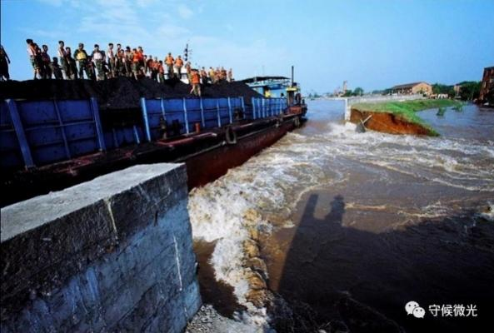  （a）1998年九江长江大堤溃口 | 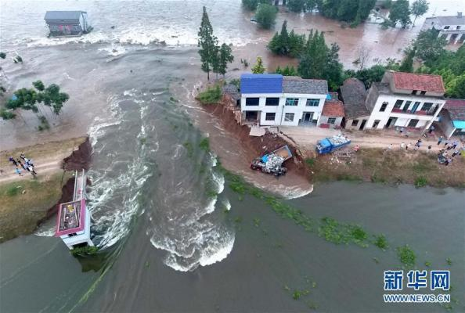  （b）2016年洞庭湖区域华容新华垸溃堤
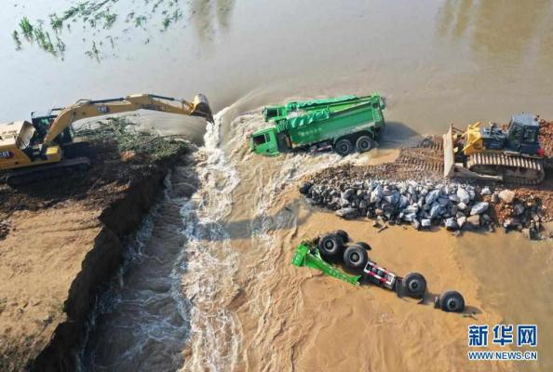  （c）2021年河南卫河浚县段决口 | 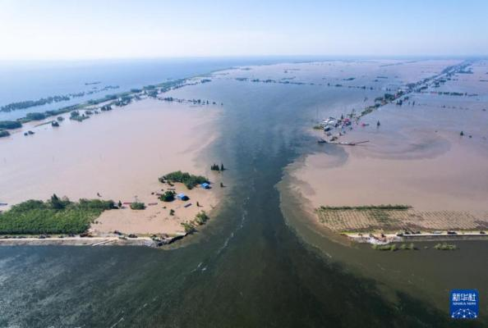  （d）2024年洞庭湖区域华容团洲垸溃堤
图1.1 典型堤防渗漏破坏与溃决案例
Fig. 1.1 Typical cases of seepage-induced levee failures and breaches
近年来，水利部相继出台《“十四五”智慧水利建设规划》《数字孪生流域建设技术大纲（试行）》《数字孪生水利工程建设技术导则（试行）》等顶层设计文件，确立了“需求牵引、应用至上、数字赋能、提升能力”的总要求，提出统筹推进数字孪生流域、数字孪生水网、数字孪生水利工程建设，构建具备“预报、预警、预演、预案”能力的数字孪生水利体系^{[11-13]}；《关于推进水利工程建设数字孪生的指导意见》《关于推进水库、水闸、蓄滞洪区运行管理数字孪生的指导意见》则分别从建设期与运行期两端，对“天空地水工”一体化全要素动态感知、数据底板、模型库与知识库建设提出了系统性部署^{[14-15]}，2025年，相关先行先试经验进一步转化为行业标准（SL/T 853/854/855—2025），标志着数字孪生水利体系框架基本形成^{[16]}。从政策演进脉络看，国家对水利工程数字化的要求已由早期的数据采集与可视化展示上升为全要素数字化映射、全过程仿真推演、全业务智能决策^{[17-18]}。堤防既不同于坝体相对集中的水库工程，也不同于边界明确的闸站建筑物，其几何形态呈线性延展、地质条件沿程突变、运行工况随水位动态变化、隐患发育具有强隐蔽性，是最难被数字化表达的水利工程类型之一^{[13,19-20]}。
实现上述目标，需要综合开展地质认知、定量计算、实景感知与风险研判等工作。近年来，三维地质建模、渗流数值分析、无人机智能巡检与安全评价等单项技术均取得长足进展，并在水利工程中得到不同程度应用^{[21-24]}。堤防渗流安全管控是由多个环节构成的完整过程，任一环节薄弱都会制约整体成效，而已有研究多针对单一环节展开，对环节之间的衔接考虑不足。就现有研究看，这一技术链条在以下四个方面仍存在明显不足：其一，地质结构“不可见”，堤防勘察钻孔沿堤线稀疏、线性布设，地层尖灭、透镜体、薄夹层等控制渗流路径的关键结构在建模中易于丢失，地质认知的模糊性沿链条向后续环节传递^{[9-10,25]}；其二，地质模型与渗流计算模型“不贯通”，现有工作流中地质建模与渗流计算分属两套独立软件体系，地层属性向计算网格的映射高度依赖人工转换与经验赋值，既存在网格映射信息丢失，又难以保证模型构建的重复性与可追溯性^{[21,26-27]}；其三，现场病害信息与机理计算“不融合”，无人机巡检能够快速捕捉渗漏异常，但识别结果多以图像标注或离散点位形式呈现，缺少与三维地质体、渗流计算场的空间配准与定量关联，无法转化为可参与风险计算的结构化证据^{[23,28-29]}；其四，平台层面“不闭环”，多数堤防信息化系统停留在“数据汇聚+三维展示+阈值预警”阶段，监测数据未与专业计算模型深度耦合，计算结果不能实时回传三维场景，尚未形成建模、计算、研判、展示与反馈前后贯通的完整工作链条^{[13,20,30-31]}。
上述四个方面问题虽表现形式不同，但根源一致：堤防渗流安全的分析过程中存在若干难以直接观测与定量描述的环节，具体表现为内部地质结构看不见、渗流演化过程算不清、现场病害信息查不明、安全状态结论评不准、推演结果展不出。针对这一根源，本研究提出由透明地质、透明计算、透明巡检、透明评价与透明平台共同构成的堤防渗流安全“五透明”全链条方法体系，其总体框架如图1.2所示。其中，透明地质以改进型隐式建模实现地质结构的精准表征、自由切片与计算属性自动映射，解决“地下看不见”的问题；透明计算打通地质模型到渗流计算网格的自动化映射与动态求解，解决“算不准、算不快”的问题；透明巡检利用无人机多源载荷与深度学习实现渗流隐患的快速识别与量化，解决“查不全、判不明”的问题；透明评价融合巡检动态观测与渗流计算结果构建多源驱动的综合评价模型，解决“评不实、不联动”的问题；透明平台以视算一体化方式将上述四个环节集成起来，形成可支撑“四预”的管控中枢，解决“用不起来”的问题。需要说明的是，透明巡检定位为安全评价的实景感知输入模块，与透明地质、透明计算、透明评价并非同一机理层级；五个环节按数据输入、模型构建、方法研究、系统集成与工程验证的顺序依次衔接、互为前提。
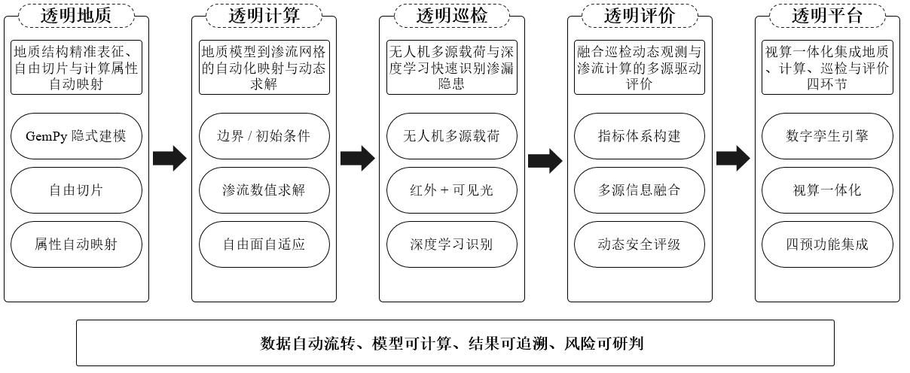
图1.2 堤防渗流安全“五透明”全链条方法体系框架
Fig. 1.2 Framework of the "five-transparency" full-chain methodology for levee seepage safety
因此，本研究从保障堤防渗流安全的实际需求出发，针对现有技术在地质认知、模型贯通、信息融合与平台闭环四个方面的瓶颈问题，拟开展堤防渗流安全全链条透明化方法及其数字孪生技术研究，将“透明化”由单一环节的地质可视化概念拓展为覆盖渗流安全分析全流程的方法论体系，明确透明地质、透明计算、透明巡检、透明评价与透明平台各自的内涵边界、功能定位与层级关系，建立地质建模、渗流计算、病害巡检与安全评价四个环节之间的数据流转逻辑，改变上述环节各自封闭发展的传统模式，并把无人机巡检获取的实景病害作为观测证据引入渗流安全评价，形成机理推演与现场证据相互印证的风险研判思路，为线性水工岩土体灾害的全过程可追溯分析提供可借鉴的分析方法。同时，本研究以洞庭湖长春垸堤防加固工程典型堤段为对象，串联起从地勘数据到三维地质模型、由地质模型自动映射生成渗流可计算模型、融合巡检病害信息开展动态安全评价，直至在数字孪生平台上完成集成验证的完整技术过程，能够显著提高渗流隐患识别的精细化程度与风险研判的时效性，为隐患排查、加固设计与汛期调度提供定量依据^{[7,15,32]}。本研究采用的技术路线基于开源框架并结合模块化设计，全过程可追溯、结果可复现且便于跨平台移植，因而对长江、黄河等流域类似线状水利工程的智能化分析与运维管控也具有推广价值^{[21,33-34]}。

1.2 国内外研究现状

1.2.1 三维地质建模方法研究进展
三维地质建模的概念最早由Houlding（1994）^{[35]}系统提出，其核心思想是运用计算机技术将空间信息管理、地质解译、地学统计、空间分析与图形可视化等工具加以集成，用于地质体的三维表征与定量分析。经过三十余年的发展，该技术已成为地质学、岩土工程与计算机科学深度交叉的研究方向。吴强等^{[36]}较早对三维地质建模与可视化的理论体系进行了系统阐述，指出相对于传统二维平面地质图，三维模型在表达地质要素空间拓扑关系、支持三维空间分析与工程量计算方面具有不可替代的优势。从建模机理划分，现有方法可归纳为显式建模、隐式建模与混合建模三类^{[37-39]}：显式建模以钻孔分层点、地质露头点与剖面解释线为约束，借助约束Delaunay三角剖分构建地质界面不规则三角网，再经求交、裁剪与缝合等布尔运算生成具有明确拓扑关系的三维实体，其对地质体几何形态的表达较为精确，但对岩性、渗透率等内部属性的刻画能力有限，且建模过程高度依赖人工解释与反复编辑，新增数据后往往需要整体重建，难以对模型自身的不确定性进行量化评价^{[40-41]}；隐式建模则并不直接描述界面几何，而是将地质界面定义为连续三维标量场的等值面，以钻孔揭示的界面点提供等值约束、以产状数据提供梯度约束，从而把界面重建转化为带约束的空间插值问题，具有自动化程度高、数据结构统一、模型更新便捷、可自然外推稀疏区域等突出优点，近年来逐步成为主流技术路线^{[9,42-43]}。
隐式建模的数学内核是空间插值。经典地质统计学以Krige（1951）^{[44]}提出的矿体估值方法与Matheron^{[45-46]}建立的区域化变量理论为基石，为克里金类插值提供了严格的统计学基础；工程实践中，反距离加权插值、径向基函数插值、样条插值与离散光滑插值等方法被广泛采用并持续改进，相关研究围绕插值精度、计算效率与边界适应性不断深化^{[47-50]}。Hillier等（2014）^{[51]}提出的广义径向基函数插值框架进一步将界面点、产状极性、不等式约束与褶轴等多源信息统一纳入同一线性系统，钟德云等^{[52]}则在广义径向基函数插值基础上发展了地质体隐式自动建模方法，显著提升了复杂地质体的自动化建模能力。在众多隐式建模方法中，基于势场理论的一类方法因其地质合理性突出而受到特别关注：Lajaunie等（1997）^{[42]}提出以势场插值实现叶理场三维制图，将地质界面表达为三维标量场的等值面；Calcagno等（2008）^{[43]}进一步将三维势场插值与地质规则相耦合，使建模过程可同时受地层接触点、产状数据与地层年代序次关系约束，这一理论路线构成了当前主流隐式建模软件的算法基础。针对勘察数据稀疏条件下的建模精度问题，机器学习与深度学习被逐步引入该领域，He等（2025）^{[25]}提出基于稀疏钻孔采样数据的深度学习驱动三维地质建模方法，郭杨^{[53]}系统研究了基于机器学习的复杂三维地质体模型构建方法，周顺平等^{[54]}融合半监督深度学习与多点地质统计建立了三维地质建模及不确定性评估框架，马朝帅^{[55]}将多源数据融合与时空克里金插值相结合用于地形动态建模，田君涵等^{[10]}则针对堤防钻孔稀疏问题提出基于改进WGAN-GP网络生成虚拟钻孔、再以分层混合插值构建堤防三维地质模型的方法。上述研究均是为了实现在有限数据条件下提高模型分辨率与地质合理性这一目标，但相关方法在水利工程线状堤防场景下的适用性仍缺乏系统检验。
在软件平台方面，GOCAD、Leapfrog、3D Mine、Rhino等商业软件在矿产资源勘查、油气储层建模与城市地下空间开发中形成了规模化应用^{[56-59]}，但其源码封闭、算法过程不可审查、二次开发与跨框架集成受限等问题，难以支撑科学研究对可追溯、可验证、可解释的要求^{[60]}。在此背景下，de la Varga等（2019）^{[21]}发布了开源隐式建模框架GemPy：该框架基于势场插值理论，采用通用协同克里金算法构建三维标量场，支持地层序列、断层网络、不整合面与褶皱等复杂构造建模，并通过与概率编程框架耦合实现随机地质建模与贝叶斯反演，其设计目标从一开始就定位于不确定性量化与算法可扩展。此后Schaaf等（2021）^{[61]}在GemPy 2.1中引入近似贝叶斯计算，将拓扑信息作为约束融入随机地质模型，Jüstel等（2023）^{[62]}配套开发了从地质图到模型的完整教程体系，GemPy 3.0进一步重构计算后端并强化了与地球物理工具的生态互联^{[63]}。由于具备开源、模块化与可嵌入机器学习工作流等特性，GemPy在水文地质与工程地质领域的应用迅速扩展，Trevisani和Teatini（2010）^{[64]}将其用于威尼斯潟湖周边非均质场地的地统计建模，Haehnel等（2023）^{[65]}建立了德国Norderney岛三维水文地质框架模型，Mekonen等（2024）^{[66]}在稀疏数据条件下建立了Kobo谷水文地质结构模型，国内学者邓俊杰等^{[67]}亦开展了基于地质图件与GemPy的三维地质模型构建方法研究。地质认知本身具有不确定性，如何量化并表达这种不确定性成为近年研究热点，Madsen等（2022）^{[68]}提出地质驱动建模的概率化方法，Wellmann和Caumon（2018）^{[40]}系统综述了三维结构地质建模的不确定性来源与量化框架，Zhang和Zhu（2018）^{[69]}从多源数据标准角度研究了协同三维地质建模分析方法。
上述三类建模方法的建模对象、基本原理、主要优势与适用场景对比如表1.1所示。
表1.1 三维地质建模主要方法对比
Table 1.1 Comparison of the main three-dimensional geological modeling methods
建模方法 | 代表性文献 | 基本原理 | 主要优势 | 主要局限 | 适用场景
显式建模 | 王靖^{[37]}、WELLMANN等^{[40]}、张泽人^{[41]} | 以钻孔分层点、露头点与剖面解释线为约束，经约束Delaunay三角剖分与布尔运算生成三维实体 | 界面几何表达精确，拓扑关系明确，便于人工校核 | 内部属性刻画有限，依赖人工解释，新增数据常需整体重建 | 构造简单、勘察数据密集的矿区与城市地下空间
隐式建模 | LAJAUNIE等^{[42]}、CALCAGNO等^{[43]}、HILLIER等^{[51]} | 将地质界面定义为连续三维标量场的等值面，转化为带约束空间插值问题 | 自动化程度高，模型更新便捷，可自然外推稀疏区域 | 对地层序列设定敏感，局部细节受约束密度制约 | 钻孔稀疏、需快速更新与不确定性量化的工程场地
混合建模 | 刘智勇^{[38]}、GUO等^{[39]}、钟德云等^{[52]} | 以隐式标量场构建主体格架，局部嵌入显式解释界面 | 兼顾自动化效率与地质合理性 | 两类数据结构融合复杂，实现门槛较高 | 构造复杂、局部需人工干预的地质体
由表1.1可见，隐式建模在自动化程度、模型更新效率与不确定性表达方面较显式建模具有明显优势，更适合钻孔稀疏且需随勘察进展动态更新的堤防场景，但其在局部细节刻画上仍受插值方法与约束数据密度的制约。就地质模型向数值计算模型的转化而言，已有研究主要沿格式转换、网格重剖分与属性映射三条技术路线推进。Watson等（2015）^{[26]}提出由不规则三角网向参数化三维体网格的转换工具，改善了地质框架模型向过程模型传递结构信息的能力，但层内非均质性表达依然有限；Yang和Huang（2026）^{[70]}将GemPy与MODFLOW-CFPv2耦合用于岩溶区地下水交换量评估，姚翔川等^{[27]}基于Revit与Dynamo实现了工程模型向数值计算文件的自动转化，李运兴^{[71]}、杨丽娟^{[72]}分别就分布式空间索引算法与海量三维点云空间索引开展了深入研究，为大规模属性无损映射提供了算法基础。该方向仍存在以下三方面不足：一是堤防钻孔沿堤线稀疏且呈线性布设，地层连续性约束严重不足，现有方法对地层尖灭、透镜体与薄夹层等控制渗流路径的局部结构刻画精度有限^{[9,25]}；二是地质模型与渗流数值模型之间缺少自动化的属性传递与网格赋值方法，现有工作流依赖人工格式转换与经验赋值，易产生信息丢失与参数失真，建模与计算过程割裂且难以追溯^{[21,69]}；三是建模成果多用于静态展示，渗透系数、给水度等水力属性多按地层单元均一赋值，无法反映堤身填土与堤基的非均质性与各向异性，地质模型的工程计算价值未得到充分发挥 ^{[26,68,73]}。

1.2.2 堤防渗流数值模拟方法研究进展
渗流研究经历了由物理试验模拟向数值模拟的转变，现已形成以有限差分法、有限单元法、有限体积法与边界元法为主体的数值方法体系。有限差分法通过差分网格离散渗流区域，以节点变量差商近似导数，格式直观、实现简便；有限单元法基于变分原理将连续域的无限自由度问题转化为有限自由度问题，单元方程独立、网格划分灵活，尤其适合处理不规则边界、多材料分区与复杂渗流场，已成为水工渗流分析的主流方法^{[22,74]}。按介质饱和度，渗流计算可分为饱和与非饱和两类，后者需以土水特征曲线与水力传导函数闭合Richards方程^{[75]}，Brooks和Corey（1964）^{[76]}基于孔隙尺寸分布假设提出幂函数形式的土水特征曲线模型，van Genuchten（1980）^{[77]}提出的闭式解析模型则以参数统一描述含水率与渗透系数随基质吸力的非线性关系而成为当前主流本构，陈佩佩等^{[78]}针对复杂入渗边界条件下的非饱和渗流过程给出了解析计算方法，韩娜等^{[79]}建立了考虑水力边界转换的黄土非饱和渗流计算模型并进行了验证。按时态特征，可分为稳定渗流与非稳定渗流，后者需考虑土体储水效应，适用于库水位骤变、暴雨入渗等动态工况，舒缘^{[80]}、杨相如^{[81]}分别就库水位骤变与坡前水位骤变条件下的渗流响应开展了研究，Ali等（2025）^{[82]}将Richards方程与极限平衡法耦合，复现了不同渗透性对比工况下堤防的失稳过程并发现高渗透性对比条件下存在毛细屏障效应。按空间维度，二维计算适用于地质条件相对简单的断面分析，三维计算则能更真实地反映复杂地质条件下的空间渗流分布特征，肖阳等^{[83]}、张建^{[84]}分别将三维渗流计算应用于尾矿库与面板堆石坝工程，Huang等（2026）^{[85]}提出缩放边界有限元结合修正Picard迭代的半解析降维方法，在三维非饱和瞬态渗流中大幅减少自由度并能捕捉非均质介质中的流动折射现象。
无压渗流自由面（浸润线）的求解是堤防渗流分析的核心难点，其关键在于自由面位置事前未知而需迭代确定。早期移动网格法需依据前次迭代结果重新剖分网格，反复剖分易致单元畸形、收敛困难，此后固定网格法成为主流并分化为两条路线：一是“直观类”方法，包括初流量法、剩余流量法与调整渗透系数法，速宝玉等^{[86]}提出的截止负压法以压力场为未知量、采用罚函数有限元在固定网格上迭代确定自由面，可处理任意边界与非均质各向异性渗流；二是“变分不等式类”方法，郑宏等^{[87]}将潜在出渗面提为Signorini型互补条件，从数学上消除出渗点奇异性并克服传统方法对网格的依赖，Chen等（2008）^{[88]}引入子结构技术与自适应松弛罚Heaviside函数实现复杂密集排水系统条件下渗流场的稳定求解，陈益峰等^{[22]}针对含复杂渗控结构的渗流问题提出SVA数值模拟方法，Jiang等（2014）^{[89]}则针对裂隙网络建立了瞬态自由面的抛物线变分不等式方法。在软件工具方面，GeoStudio、FLAC3D、ABAQUS、COMSOL、MODFLOW等平台已形成成熟功能体系，广泛服务于土石坝、堤防、基坑、边坡与隧洞工程的渗流及渗流—稳定耦合分析^{[90-93]}，Yi等（2007）^{[94]}以MODFLOW对荆江大堤管涌危险区开展二维地下水渗流模拟，指出减压井与降低人工填土渗透系数是控制管涌的有效措施，Jiang等（2024）^{[95]}基于COMSOL分析了截渗墙高度对堤防地下水位与防渗效果的影响并发现存在临界墙高，Belew等（2022）^{[93]}以同一工程对比GeoStudio与PLAXIS的渗流量、浸润线与安全系数，发现两者结果差异显著且后者偏于保守。在渗流安全监控模型方面，吴中如等^{[96]}将土石坝渗流观测量分解为水压、降雨、温度与时效分量建立监控统计模型，庞琼等^{[97]}引入滞后效应函数刻画环境量滞后影响，冯春燕等^{[98]}将卡尔曼滤波引入土石坝渗流安全监控，提升了模型对观测噪声的鲁棒性与实时适应能力。
渗流安全分析的终极目标并非获得渗流场本身，而是判明渗流作用下的工程安全性，这推动了渗流与侵蚀、变形、稳定的耦合研究。在渗流应力耦合方面，Li和Desai（1983）^{[99]}较早提出以残差流法在同一网格上顺序求解应力、渗流与稳定问题的统一有限元框架，Sainov和Boldin（2025）^{[100]}系统对比了不同心墙透水性条件下的荷载施加方式，郭海庆等^{[101]}、刘文岗等^{[102]}、何定秋等^{[103]}、孙文斌等^{[104]}分别围绕边坡稳定模拟、深部开采应力渗流耦合、流固耦合覆岩渗透性与采动应力渗流耦合下的破坏带演化开展了针对性研究。在渗透破坏特别是向后侵蚀管涌的数值模拟方面，Fell等（2003）^{[6]}揭示了从内部侵蚀启动到集中渗漏通道贯通再到宏观破坏的时间尺度特征，Wang等（2014）^{[105]}将渗流域Darcy流与侵蚀管内湍流耦合模拟了管涌由下游向上游的回溯演进并量化了截水墙临界埋深，Robbins和Griffiths（2021）^{[106]}采用自适应加密有限元沿最小阻力路径自动追踪管涌发展，Rotunno等（2019）^{[107]}建立了多孔介质线状局部侵蚀的有限元模型，Pol等（2024）^{[108]}进一步提出三维时变向后侵蚀管涌模型并完成不同尺度标定，王兆南等^{[109]}采用物质点法与特征有限元耦合刻画了颗粒流失与管涌动态发展过程。在参数获取与计算效率方面，岩土体渗透参数具有显著的空间变异性，确定性分析往往低估渗透失稳风险，Xu等（2025）^{[110]}将渗透系数视为随机场并采用改进线性估计方法离散，指出填筑段渗透系数变异系数与竖向自相关距离对堤防渗流可靠度影响最为显著；金晓燕^{[111]}基于渗透系数反演开展堤坝渗透风险分析，Yu等（2022）^{[112]}以数据驱动误差模型修正似然函数并集成多种代理模型提升贝叶斯反演效率，Li等（2023）^{[113]}融合设计值、原位试验与监测数据实现非饱和渗流参数的多源数据驱动反演，Saber和Arslan（2025）^{[114]}采用自适应神经模糊推理系统开展土坝渗流分析，Fu等（2026）^{[115]}将物理信息神经网络嵌入流固耦合控制方程构建堤防渗流响应快速代理模型。
上述渗流计算模型在基本原理、模拟对象与适用条件上各有侧重，为便于比较，将其归纳对比如表1.2所示。
表1.2 堤防渗流计算主要模型与方法对比
Table 1.2 Comparison of the main models and methods for levee seepage computation
方法类别 | 代表性文献 | 基本原理 | 模拟对象 | 适用范围
饱和稳定渗流分析 | 陈益峰等^{[22]}、RICHARDS^{[75]} | 基于Darcy定律离散求解水头场，浸润线由自由面迭代确定 | 饱和带水头场、浸润线与渗流量 | 地质简单、水位稳定的断面分析
非饱和渗流分析 | BROOKS等^{[76]}、VAN GENUCHTEN^{[77]}、陈佩佩等^{[78]} | 以土水特征曲线闭合Richards方程，求解基质势与含水率 | 非饱和带含水率、基质吸力与入渗 | 库水位骤降、降雨入渗等动态工况
自由面变分不等式法 | 陈益峰等^{[22]}、CHEN等^{[88]}、JIANG等^{[89]} | 将潜在出渗面提为Signorini型互补条件，固定网格求解自由面 | 自由面位置、出逸点与出渗段长度 | 含复杂渗控结构的渗流场
渗流应力耦合分析 | SAINOV等^{[100]}、刘文岗等^{[102]}、WANG等^{[105]} | 在同一网格上顺序求解应力场、渗流场与稳定性 | 渗流与变形、稳定的相互作用 | 堤防与边坡渗流稳定耦合分析
管涌与内部侵蚀模拟 | ROBBINS等^{[106]}、ROTUNNO等^{[107]}、王兆南等^{[109]} | Darcy流与侵蚀管内湍流耦合，或沿最小阻力路径追踪通道扩展 | 管涌通道发展、颗粒流失与临界坡降 | 渗透破坏机理与临界条件研究
随机场与可靠度分析 | 金晓燕^{[111]}、LI等^{[113]} | 将渗透系数视为随机场，结合蒙特卡洛量化渗透失稳概率 | 渗透失稳概率与参数敏感性 | 参数空间变异性显著的风险评估
代理模型与PINN | SABER等^{[114]}、FU等^{[115]}、SU等^{[116]} | 以物理信息神经网络嵌入控制方程，或以代理模型替代正演 | 渗流响应快速预测与参数反演 | 实时推演、大规模参数反演
由表1.2可见，现有模型在模拟对象与适用条件上互补性明显：稳定渗流与变分不等式方法长于工程常规渗流场求解，非饱和与耦合方法能够刻画更复杂的物理过程，而随机场与代理模型则为不确定性量化和实时推演提供了途径，但各类方法在堤防线状工程多工况、动态化计算中的衔接与自动调用仍缺乏统一实现。尽管如此，渗流数值模拟在堤防工程应用中仍存在以下三方面不足：一是计算模型构建高度依赖人工，计算域划分、地层属性赋值、边界与初始条件设置均需人工完成，难以适配长距离堤防多工况、动态化的计算需求，模型构建效率低且一致性差^{[22,111]}；二是地质属性到计算网格的映射通道尚未打通，地质模型与渗流计算模型相互脱节，概化后的计算模型难以反映真实地层结构，影响渗流路径与局部渗透比降的计算精度^{[21,110]}，且地质认识一旦更新计算模型无法自动同步，实质上割裂了地质认知与渗流计算的反馈回路；三是计算结果多以二维等值线图形式呈现，缺乏与三维地质体的一体化融合表达，难以支撑动态推演与空间定位分析^{[13,20]}。此外，非饱和渗流所必需的土水特征曲线与渗透系数函数常因试验资料缺失而难以获取，进一步制约了非稳定、非饱和渗流分析在堤防工程中的实用化^{[78-79]}。

1.2.3 堤防病害智能识别与多源信息融合安全评价研究进展

1.2.3.1 堤防病害智能识别方法
堤防渗漏隐患的巡查长期依赖人工，存在效率低、盲区多、风险高的固有缺陷，无人机平台与传感器载荷的成熟为巡检方式变革提供了条件。在巡检装备方面，以多旋翼飞行平台搭载可见光、红外热成像与激光雷达的多源载荷方案已成为主流，其厘米级定位精度与数十分钟续航能力使无人机能够覆盖人工难以到达的坡脚、水塘与涵闸周边区域。Su等（2024）^{[116]}构建了集成热红外相机、可见光相机与激光雷达的轻量化无人机多传感器系统，提出热红外数据增强、多源数据配准及疑似隐患多级检测与逐级筛查的方法体系，在真实汛期堤防巡检中实现了全天候、非接触的隐患快速发现；刘勇^{[117]}研制的堤防管涌渗漏应急智巡成套装备融合无人机、光纤与电磁探测手段，实现监测精度超过95%、漏报率低于5%。从更大尺度看，卫星雷达干涉测量为堤防形变监测提供了全新手段，Özer等（2019）^{[118]}利用哨兵一号卫星雷达干涉测量揭示了堤防随气象条件变化的次季节胀缩变形行为，提供了周尺度、毫米级精度的观测能力。红外热成像之所以能够用于渗漏识别，其物理基础在于水体与土体在比热容、热导率与热惯量上的显著差异：渗漏区因水分富集与水分相变，在昼夜交替与太阳辐射过程中表现出与周边地表不同的温度变化速率，形成可探测的温度异常。杨江寅^{[119]}针对渗漏破坏条件下堤防工程的传热特性与红外探测指标开展了系统研究，可用于确定探测时机与温度判据；Zhou等（2022）^{[120]}搭建室外管涌模拟平台，量化了管涌流量、淹没深度与热像特征的关系并明确了最佳探测时段。实践中，白天多采用红外与可见光融合判读，夜间则单独使用红外热成像，探测效果受气象条件、植被覆盖度、土壤含水率与飞行高度等因素影响显著^{[28,116,121]}。
在数据集构建与检测精度方面，近年出现了样本规模较大、标注较为系统的研究工作。Zhou等（2024）^{[23]}采用四台热像仪对模型与真实堤防的渗漏出逸点成像，构建了包含9231张人工标注热红外图像、13387个渗漏目标的数据集，通过迁移学习训练了19个检测器，最优模型在困难测试集上的平均精度达到95.8%，并修筑全尺度堤防开展现场检测试验，结果表明在典型条件下渗漏出逸点定位误差小于5 m，且在恶劣条件下显著优于人工判读。该团队进一步将任务由目标检测推进到语义分割，采集4686张包含多种渗漏对象的原始红外图像并进行像素级人工标注，采用五折交叉验证训练14个分割模型，最优模型在测试集上的平均交并比达到82.73%，实现了渗漏出逸位置识别与渗漏规模量化的统一^{[122]}。Zhou等（2022）^{[123]}基于无人机被动红外热成像与迁移学习在自建万级红外图像库上实现土石堤渗漏识别94.90%的准确率与0.64%的漏报率，Chen等（2024）^{[29]}构建包含5995张热红外影像的数据集并采用Mask R-CNN实现三类险情分割，平均精度达0.977、召回率达0.982，Duan等（2025）^{[121]}通过104次野外实验建立数据集，实现红外模型92.7%精度与84.9%召回、可见光模型70.4%精度的管涌自动识别并在边缘计算设备上完成实时推理，Kumar等（2025）^{[124]}则通过室内模型试验平台采集涵盖植被覆盖与降雨等工况的热图像序列，对比了多种深度学习框架的识别效果。上述研究表明，基于无人机红外遥感的堤防渗漏识别已由能否识别转向识别精度与量化能力的提升，但对复杂自然条件下探测适用边界的系统揭示仍显不足。
在识别算法方面，目标检测模型经历了由两阶段方法向单阶段方法的演进。Redmon等（2016）^{[125]}提出的YOLO算法将检测任务视为回归问题，通过单一卷积神经网络端到端预测边界框与类别概率，奠定了实时检测的基础；Jocher等^{[126]}发布的YOLOv8采用无锚框设计、解耦检测头与C2f模块，在检测精度与推理速度之间取得更好平衡，并原生支持检测、分割等多任务扩展，成为工程部署中的常用基线模型。针对堤防红外渗漏目标“尺度小、信噪比低、边界模糊、背景热干扰强”的特点，学者开展了针对性的模型改进：侯国鑫等^{[28]}提出P2ES-YOLO框架，在YOLOv8n基础上引入P2小目标检测分支、EIoU损失函数与SimAM无参注意力模块，分别从特征提取、边界框回归与背景噪声抑制三个方面加以改进；陆公义等^{[127]}以改进残差块与激活函数的Piping-YOLOv3实现管涌的智能识别；李金友等^{[128]}构建多高度、多时段、多场景的堤坝渗漏图像数据集，提出轻量级YOLOv8n与高精度YOLOv8x双模型协同架构，由无人机端完成初步筛选、服务器端完成高精度识别，将漏检率与误检率分别降至2.7%与3.2%，算法部署于自主研发的巡检平台后联动无人机舱实现了全天候巡检；Xie等（2025）^{[129]}提出轻量的CNN与Transformer混合检测器用于堤防裂缝检测，在抑制阴影误检方面表现突出。在特征增强方面，Woo等（2018）^{[130]}提出的CBAM卷积块注意力模块通过通道与空间双维度自适应加权强化关键特征表达，被广泛用于红外小目标检测模型的改进。在语义分割方向，Wu等（2025）^{[131]}提出融合残差注意力与多尺度特征蒸馏的剪枝U-Net，在堤防缺陷实时遥感检测中达到88.67%的交并比与57.74帧/秒，兼顾精度与实时性；Xu等（2025）^{[132]}以改进U-Net实现地表裂缝自动提取，Galiyev等（2024）^{[133]}在统一流程下对比五类语义分割模型后发现Transformer架构在细长裂缝提取中具有长程依赖建模优势，Gu等（2026）^{[134]}进一步融合可见光与红外双模态影像实现堤防隐患的自动检测与量化测量。
上述巡检与识别手段的技术原理、主要优势、局限与适用场景对比如表1.3所示。
表1.3 堤防渗漏隐患巡检与智能识别主要方法对比
Table 1.3 Comparison of the main methods for inspecting and intelligently identifying levee seepage hazards
技术路线 | 代表性文献 | 基本原理 | 主要优势 | 主要局限 | 适用场景
卫星雷达干涉测量 | 杨江寅^{[119]} | 以多时相SAR影像干涉相位反演地表形变量 | 覆盖范围广，毫米级精度，可周期重访 | 受时空失相干与大气延迟影响，难直接识别渗漏点 | 大范围堤防形变普查与长期监测
红外热成像探测 | ZHOU等^{[120]}、DUAN等^{[121]} | 利用水与土体热物性差异形成的温度异常识别渗漏 | 非接触作业，可夜间探测，对含水异常敏感 | 受气象、植被覆盖与飞行高度影响显著 | 渗漏出逸点与散浸区快速普查
目标检测识别 | 侯国鑫等^{[28]}、JOCHER等^{[126]}、陆公义等^{[127]} | 以CNN端到端回归目标边界框与类别概率 | 推理速度快，便于机载边缘部署 | 仅给出定性判定，缺少面向评价的定量指标 | 管涌与渗漏点快速筛查定位
语义分割量化 | CHEN等^{[29]}、ZHOU等^{[123]}、XU等^{[132]} | 通过像素级分类提取病害边界并量化规模 | 可给出渗漏范围与规模，支持定量评价 | 标注成本高，复杂背景下边界模糊 | 渗漏规模量化与病害等级评定
由表1.3可见，不同手段在探测尺度与信息粒度上各有侧重：卫星与航空遥感长于大范围普查，热成像长于渗漏异常发现，而深度学习的检测与分割方法则决定了病害信息能否由定性发现转向定量表达。该方向仍存在以下三方面不足：一是识别结果与地质模型、渗流计算场之间缺乏统一空间基准与配准方法，病害信息多以图像坐标或离散标注形式存在，无法精确挂载到三维地质体^{[28,122]}；二是检测输出多为病害存在与否的定性判定与置信度，缺少面向安全评价的定量指标转化方法，难以直接进入风险量化计算，仅有少数研究开始探索渗漏规模的像素级量化^{[116,122]}；三是复杂环境下的漏报与误报问题以及深度学习模型的可解释性问题尚未根本解决，制约了识别成果在正式安全评价中的采信程度^{[131,135]}。无人机巡检目前仍主要作为独立的隐患发现手段使用，尚未成为渗流安全评价体系中可以量化、可追溯的证据输入环节。

1.2.3.2 堤防渗流安全多源信息融合评价方法
在巡检感知基础上，我国堤防安全评价已形成以《堤防工程安全评价导则》（SL/Z 679—2015）与《堤防工程设计规范》（GB 50286—2013）为核心的规范框架，明确要求围绕工程质量、运行管理、防洪安全、渗流安全与结构安全等方面开展现状调查分析、复核计算与综合评价，并对各评价环节的内容与判定标准作出规定^{[136-137]}。毛昶熙等^{[5]}在《堤防工程手册》中系统给出了渗透坡降、出逸坡降、允许渗透坡降、浸润线与管涌临界水力梯度等控制性判据，是工程界渗流安全验算的权威依据。在规范框架下，学者针对不同区域、不同类型的堤防开展了大量评价实践：于磊^{[8]}研究了县域城区河道堤防工程安全性评价方法，郝相如等^{[138]}开展了北运河通州城区段堤防安全评价研究，藏海荣等^{[139]}构建了复合致灾因子作用下河口海岸堤防安全风险评价指标体系并进行了工程应用，毛星宇^{[140]}构建了堤防工程运行安全预警模型，李钦铭^{[141]}围绕堤防安全分析与除险加固措施开展了系统研究。在学术研究中，指标体系的构建呈现由单因子向多层次、由通用向场景化发展的趋势：张秀勇^{[142]}在黄河下游堤防研究中较早将破坏机理与安全评价方法耦合，王亚军等^{[143-144]}基于模糊一致理论与层次分析法建立风险评价指标体系，蒋水华等^{[24]}提出覆盖设计、施工与运营全过程的霍尔三维风险管理框架并划分四级风险度，邬爱清等^{[3]}建立了基于失事概率与失事后果的风险矩阵并给出风险指数分级标准，推动了安全评价由“合格/不合格”的二元判定向风险量化转变，王肖鑫等^{[145]}针对山区堤防特殊性构建了17项指标体系，王小兵等^{[146]}则系统综述了堤防安全运行风险分析的研究进展，指出应从单一失事模式评价转向系统风险评价。
为克服确定性评价的局限，可靠度与风险分析方法被引入堤防安全评价领域。研究者将岩土体参数视为随机变量或随机场，结合蒙特卡洛模拟、子集模拟、随机有限元等手段量化渗透失稳概率：Xu等（2025）^{[110]}提出考虑参数空间变异性的堤防渗流可靠度数据驱动协同安全评价框架，Roscoe和Hanea（2015）^{[147]}以贝叶斯网络融合高水位存活观测信息更新堤防可靠性，使系统失事概率下降约两个数量级。在赋权方法上，近年研究呈现由单一主观赋权向主客观组合赋权演进的明确趋势：何晓洁等^{[148]}以层次分析法与熵权法组合赋权，史佳枫等^{[149]}以序关系法结合区间型算子处理专家评分，王肖鑫等^{[145]}以平均差CRITIC法与博弈论求最优组合权重，顾冲时等^{[150]}则在乏信息条件下融合三类权重显著提升了权重确定的稳健性。在不确定性表达方面，郭金等^{[151]}、罗日洪等^{[152]}以组合赋权二维云模型输出风险云图，显式刻画评价过程中的模糊性与随机性；龙思琪^{[153]}以熵权物元模型计算各风险等级的关联度；孙文怀等^{[154]}、石林珂等^{[155]}、蔡新等^{[156]}将灰色系统理论引入堤防隐患与安全评价以适配贫信息、小样本场景；王雪丽等^{[157]}进一步以解释结构模型解析指标层级、以网络分析法处理指标间反馈依赖；夏青青等^{[158]}针对加权求和易平均化而掩盖个别指标短板的问题提出多木桶模型以突出最弱指标的约束作用。随着监测手段日益丰富，多源信息融合成为安全评价的重要发展方向：褚夫玉等^{[159]}将SBAS-InSAR技术用于水利工程变形监测与预测，刘健等^{[160]}研究了地震工况下大坝安全应急监测体系，康玲等^{[161]}构建防洪调度预案风险分析指标体系并提出耦合高斯与极值分布及云模型的风险分析方法，黄昊冉等^{[162]}将渗透系数反演代理模型与残差修正模型相叠加构建机理与数据融合的渗压预测模型，Chen等（2024）^{[163]}以深度学习评价单测点渗流状态再用证据理论实现多传感器融合综合评判，Rehamnia等（2021）^{[164]}以扩展卡尔曼滤波优化的神经网络模拟土石坝渗流量，邵元^{[165]}研究了大坝变形监测数据异常值判定方法，张栋梁等^{[166]}面向水利防汛抢险构建知识图谱，白立科等^{[135]}系统梳理了机器学习模型可解释性的研究进展并指出可解释性是智能模型在工程决策中获得信任的关键前提。
为比较各类方法的适用条件，将上述评价方法按原理归纳为五个方法族，其基本原理、主要优势、主要局限与适用场景如表1.4所示。
表1.4 堤防安全评价主要方法对比
Table 1.4 Comparison of the main methods for levee safety evaluation
方法族 | 代表性文献 | 基本原理 | 主要优势 | 主要局限 | 适用场景
层次分析与模糊综合类 | 王亚军等^{[144]}、史佳枫等^{[149]}、褚夫玉等^{[159]} | 分层建指标体系，主观或组合赋权后加权聚合 | 结构清晰、可解释性强、易落地 | 权重依赖专家经验，加权易掩盖短板 | 资料较完整、专家可参与的常规评价
云模型与物元可拓类 | 罗日洪等^{[152]}、龙思琪^{[153]}、孙文怀等^{[154]} | 以云数字特征或可拓关联度刻画等级归属 | 同时表达模糊性与随机性，可输出风险云图 | 云参数与经典域需经验设定 | 等级边界模糊、需可视化表达的评价
灰色与集对分析类 | 石林珂等^{[155]}、王雪丽等^{[157]}、夏青青等^{[158]} | 以灰色关联度处理“贫信息”不确定性 | 对样本量要求低，适配资料匮乏堤防 | 人为性较强，难表达指标间反馈 | 数据稀缺、历史隐患资料定性评估
概率图模型与风险分析类 | 邬爱清等^{[3]}、蒋水华等^{[24]}、何晓洁等^{[148]} | 以贝叶斯网络、风险矩阵表达失效路径 | 可融合新观测更新先验，路径透明 | 先验获取困难，复杂网络计算代价高 | 可靠性更新、溃决风险量化
机器学习与证据融合类 | CHEN等^{[163]}、REHAMNIA等^{[164]}、邵元^{[165]} | 以神经网络拟合非线性映射，证据理论融合多源 | 拟合能力强，可处理多源异构数据 | 黑箱性强、依赖大量样本，外推弱 | 监测数据丰富条件下的渗流状态判别
由表1.4可见，单一方法难以同时兼顾可解释性与精度，确定性加权类方法过程透明但本质上是静态的，概率与机器学习类方法具备动态更新能力但依赖大量数据支撑。这一对比表明，发展机理约束与数据驱动相结合的混合评价模型是必要的。现有评价方法的局限主要体现在三个方面：其一，机理计算与现场观测相互割裂，渗流安全评价多依赖规范赋分或单一数值计算结果，无人机巡检、人工巡查等获取的现场病害信息未被系统纳入评价模型，算出的结论与查出的问题难以互相印证^{[23,28]}；其二，评价模型以静态加权汇总为主，综合得分容易掩盖局部关键风险，而堤防失效通常由多个不利因素在特定水位、地质与运行条件下共同作用所致，单一得分难以识别主控失效模式与主要风险贡献来源^{[139,161]}；其三，缺乏动态更新机制，现有评价多针对某一特定工况一次性复核，难以随水位变化、巡检发现与隐患处置情况滚动更新，无法满足汛期动态研判需求^{[15,140,167]}。

1.2.4 水利数字孪生平台研究与工程应用进展
数字孪生的概念最早由Grieves在产品全生命周期管理语境下提出，其经典三维结构由物理实体、虚拟模型以及二者之间的连接构成^{[168]}，Jones等（2020）^{[169]}通过系统性文献综述厘清了数字模型、数字影子与数字孪生三者的区别，强调双向数据流动是数字孪生区别于传统仿真的本质特征。陶飞等（2019）^{[170]}在三维模型基础上增加“孪生数据”与“服务”两个维度提出数字孪生五维模型，为复杂系统全生命周期的数字化与数智化提供了理论框架^{[171]}，Broo等（2022）^{[172]}提出由物理层、信息层、集成层与服务层构成的四层架构，强调系统观与数据治理在基础设施数字孪生设计中的基础作用。在水利领域，冶运涛等（2022）^{[173]}提出数字孪生流域“由实入虚、以虚映实、由虚控实”的技术方式与高度保真等基本特征，辨析了其与传统建模仿真的本质区别；张建云等^{[174]}指出智慧水利是水利信息化发展的高级阶段，其核心在于以透彻感知、全面互联、智能分析实现从“经验治水”向“数据治水”“模型治水”的转变；朱思宇等^{[175]}、张绿原等^{[19]}分别提出六层智慧水利框架与水利工程数字孪生技术架构；Li等（2024）^{[176]}提出面向水利的数字孪生五维模型并系统综述其发展现状，谢明霞^{[20]}厘清了数字孪生水利的三大范畴与六大关系并指出当前面临标准缺失、模型智能化不足、应用场景广度与深度不足三大挑战，胡春宏等^{[177]}则从模型研发角度反思了数字孪生流域建设中的关键科学问题，强调模型保真度与验证的重要性。
在政策推动与工程实践的共同作用下，我国数字孪生水利建设已由试点示范走向规模化实施。《数字孪生水利工程建设技术导则（试行）》明确了信息化基础设施、数字孪生平台与业务应用体系的建设内容，将工程安全智能分析预警列为典型应用^{[13]}；《关于推进水利工程建设数字孪生的指导意见》《关于推进水库、水闸、蓄滞洪区运行管理数字孪生的指导意见》进一步提出构建“天空地水工”一体化全要素、全天候动态监测感知体系，并要求通过正向预演风险形势、逆向推演工程安全运行限制条件来优化调度方案^{[14-15]}。在工程实践中，数字孪生三峡、丹江口、小浪底、大藤峡等一批标杆工程相继建成并入选数字孪生水利建设十大样板^{[34]}，长江、黄河、淮河、珠江等流域及省级水网先导区开展了数字孪生流域与工程建设，初步形成流域、区域与工程三级联动格局^{[30,178]}。在平台关键技术研究方面，钟登华等^{[30]}系统回顾了大坝数智设计、智能建设与智慧运维的发展历程，指出智能建设是推动水利工程转型升级的新质生产力；黄艳等^{[179]}构建数字孪生长江总体架构，以机理模型耦合机器学习与知识图谱支撑流域水工程防灾联合智能调度；周超等^{[180]}以组件化技术实现水利对象、模型、方案与应用的可视化动态建模；马强等^{[178]}以海河流域子牙河系“23·7”大洪水复盘为例构建了流域数字孪生防洪模型，验证了平台支撑洪水来源解析与防御薄弱环节识别的可行性；牛广利等^{[181]}提出数字孪生水利工程安全智能分析预警框架并在江垭皂市工程落地应用；饶小康等^{[182]}构建了GIS+BIM+IoT融合的堤防工程安全管理平台。在三维可视化与交互方面，基于WebGL的开源三维地球框架通过对地理信息、地质模型与建筑信息模型的统一坐标转换、数据配准与封装管理，实现了从地下地质结构到地表工程建筑物的全要素场景集成，而支撑其高效运行的海量三维数据索引与可视化技术一直是研究热点^{[60,72]}，江明^{[60]}、陈强等^{[59]}分别就面向三维CAD的协同设计与参数化三维设计方法开展了研究。在堤防领域，山东黄河河务局^{[33]}构建“天空地水工”一体化感知体系并建成山东黄河一张图，广东省北江流域管理局^{[32,183]}针对北江大堤强透水堤基段将数值模拟与现场监测阈值相结合上线渗透破坏预测预警功能，Park和Yoo（2023）^{[184]}则在数字孪生大坝平台中集成渗流稳定模块并以无人机矢量化自动生成分析断面。
与数字孪生水利“虚实映射、实时交互、智能推演”的要求相比，堤防类工程的信息化建设整体仍处于初级阶段，突出表现为三重脱节：一是数据与模型脱节，监测数据多用于可视化展示与简单阈值预警，未与渗流、稳定等专业计算模型深度耦合，无法实现动态参数率定与模型迭代^{[13,98]}；二是模型与可视化脱节，计算结果不能实时同步至三维可视化平台，难以支撑视算一体的动态推演^{[30,178]}；三是地质与工程模型脱节，堤防三维地质模型多用于静态展示，地层参数、渗透系数、孔隙率等属性到计算网格、边界条件与初始条件的自动化映射尚未打通，模型构建依赖人工反复转换^{[14,21]}。此外，水利部门在数据治理中仍存在算据智能化不足、算法标准化与模块化程度低、数据重采重存、口径不一、跨部门共享困难等深层症结^{[31,185]}，多部门数据共享难易于形成数据孤岛与工程碎片化。现有系统的本质仍是数据孤岛及功能堆叠，尚未形成从数字孪生体构建、可计算模型生成、实时仿真计算、动态可视化呈现到智能决策反馈的完整闭环^{[15,20,166]}。

1.3 本研究的提出
综合上述四个方面的研究进展可见，堤防渗流安全相关的单项技术已具备较好的研究积累：隐式三维地质建模理论趋于成熟，开源框架为算法透明化与可扩展提供了条件；渗流数值模拟理论严谨、软件工具丰富，渗流场求解与多场耦合方法不断完善；无人机多源载荷与深度学习识别技术在渗漏探测中展现出较高的精度与工程适用性，堤防安全评价已建立规范化的指标体系与等级判定框架，并正向多源融合方向发展；数字孪生水利的政策体系、平台架构与工程实践快速推进。但要进一步实现堤防渗流安全的全链条透明化管控，仍需重点解决三个关键问题：一是基于有限地勘数据构建可直接向渗流计算映射的隐式三维地质模型，实现地质构造的透明解析；二是融合三维渗流场定量计算结果与无人机巡检实景病害信息，建立堤防渗流安全动态透明评价方法；三是构建地质建模、渗流计算、病害巡检与安全评价四环节闭环联动的数字孪生推演机制，实现堤防安全状态的可视化透明推演。综上，现有研究的共性不足可归纳为以下几个方面。
（1）地质建模、渗流计算、病害识别与安全评价研究长期沿各自技术路线独立发展，彼此之间缺少统一的数据模型与明确的耦合关系定义，研究成果难以拼接为完整技术链条^{[68-69]}。针对上述不足，本研究提出并界定由透明地质、透明计算、透明巡检、透明评价与透明平台构成的“五透明”全链条方法体系，明确各环节的内涵边界、功能定位与层级关系，建立统一的数据流转逻辑与耦合关系定义。
（2）地质模型向渗流计算模型的转化依赖人工格式转换与经验赋值，属性到网格映射存在信息丢失；巡检识别结果与地质体、渗流场之间缺少空间配准与结构化表达，现场观测证据无法进入定量计算^{[21,71,122]}。针对这一不足，本研究研究地层属性向渗流计算网格的无损映射方法，建立地质模型到渗流可计算模型的自动转换机制，并研究病害检测结果的空间配准与孪生场景挂载方法，解决各环节之间的数据衔接问题。
（3）现有评价以规范赋分与确定性计算为主，难以吸收动态巡检信息，也难以反映堤防安全状态随水位变化与隐患发展的演化过程，主控失效模式识别能力不足^{[110,116,139]}。对此，本研究构建以规范导则优先级确定基础权重、以指标与失效模式关联矩阵重构风险模式、以运行管理作为安全屏障修正、以物理临界与巡检观测证据双重门控的动态透明评价模型，使评价结论兼具物理机理支撑与现场证据支撑。
（4）已有系统多实现数据汇聚与三维展示，但可计算模型自动生成、实时仿真计算、结果同步可视化与评价结论反馈的闭环机制尚未建立，数字孪生以虚促实、虚实互馈的核心价值未能充分体现^{[13,30,178]}。针对这一不足，本研究基于统一数据模型与服务接口将四个功能模块集成于数字孪生平台，实现模块间数据自动流转与闭环调用，并通过三维大场景渲染与交互切片实现多工况、多水位条件下的可视化动态推演。
上述不足的根源在于堤防内部地质结构不可见、渗流演化过程不可视、现场病害信息不可用、安全评价结论不可追溯，而这四个方面恰与“五透明”体系中的四个环节一一对应。据此，本研究凝练出以下三个拟解决的关键问题：
（1）如何基于有限地勘数据构建可直接向渗流计算映射的隐式三维地质模型，实现地质构造的透明解析。堤防勘察钻孔沿堤线稀疏布设、垂向分层信息有限，传统建模方法难以在保证地质合理性的前提下刻画地层尖灭、透镜体与薄夹层等控制渗流路径的局部结构；同时，地质模型与渗流数值模型在数据结构上相互独立，地层属性向计算网格的映射缺乏无损、自动化的实现路径。该问题的核心在于，如何在稀疏钻孔约束下提高隐式三维地质模型的分辨率与地质合理性，并建立由地质模型到渗流计算模型的自动映射机制，使地质模型既“可视”又“可算”。
（2）如何融合三维渗流场定量计算结果与无人机巡检实景病害信息，建立堤防渗流安全动态透明评价方法。渗流场数值计算能够给出渗透比降、出逸点位置与潜在管涌通道等具有明确物理意义的定量指标，但其精度受地质概化与参数取值影响，且无法直接反映堤防表面已出现的实际病害；无人机巡检能够发现渗漏异常，但其结果缺乏与地质体和渗流场的空间关联与定量表达。该问题的核心在于，如何建立巡检病害信息的空间配准、指标量化与证据化表达方法，构建机理计算结果与现场观测证据相耦合的动态评价模型，使评价结论既具物理机理支撑又具现场证据支撑，并能随工况与巡检结果动态更新。
（3）如何构建地质建模、渗流计算、病害巡检与安全评价四环节闭环联动的数字孪生推演机制，实现堤防安全状态可视化透明推演。数字孪生平台的核心价值在于虚实映射与智能推演，而推演能力依赖于各功能模块之间的数据闭环与自动调用。该问题的核心在于，如何设计统一的数据模型与服务接口，使地质建模结果自动驱动渗流计算、渗流计算结果自动进入安全评价、巡检病害信息自动参与评价修正、评价结论自动回传三维可视化场景，形成建模、计算、风险研判、可视化呈现与决策反馈前后衔接的闭环联动机制，并实现多工况、多水位条件下堤防安全状态的可视化动态推演。
围绕上述三个关键科学问题，本研究按数据输入、模型构建、方法研究、系统集成与工程验证五个层次组织研究工作，各环节依次衔接并构成闭环，技术路线如图1.3所示。
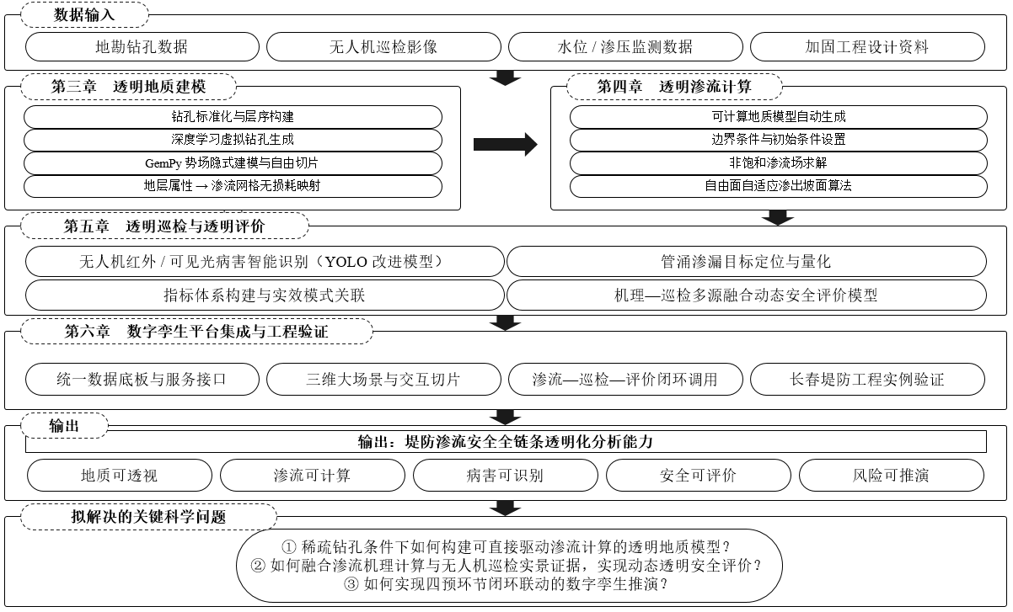
图1.3 本研究技术路线
Fig. 1.3 Technical roadmap of this study

第2章 基础理论与技术框架

2.1 引言
第1章系统梳理了三维地质建模、堤防渗流数值模拟、堤防病害智能识别、多源信息融合安全评价与水利数字孪生平台五个方向的研究进展，指出当前各环节在数据贯通、机理与观测融合、平台闭环等方面尚存不足。本章在此基础上，首先界定透明地质、透明计算、透明巡检、透明评价与透明平台五个环节的内涵边界与功能定位，阐明五者之间的数据流转逻辑与耦合关系，构建堤防渗流安全全链条透明化的总体理论框架。随后，围绕框架内各环节所依赖的核心理论与方法，系统阐述势场隐式三维地质建模理论、饱和非饱和渗流基本方程与自由面数值求解方法、红外热成像探测机理与深度学习目标检测理论、渗透破坏判据与多指标融合安全评价方法，以及数字孪生物理与虚拟映射理论等关键技术，为后续各章的模型构建、算法设计与平台研发提供概念基础与理论支撑。

2.2 “五透明”全链条透明化理论框架

2.2.1 五透明的内涵界定
透明化是指将堤防工程从隐蔽的地质结构、内部渗流场、表面病害状态到安全评价结论的全过程信息，通过数字化建模、数值模拟、智能感知与可视化平台予以表达，使原本不可见的地质体、渗流路径与风险状态变得可观察、可计算、可追溯。本研究提出的五透明体系并非五个独立技术模块的简单并列，而是以堤防渗流安全分析为主线、沿数据输入到工程验证依次衔接的方法链条。各环节的内涵与核心目标分述如下。
透明地质是指以钻孔地勘数据为基础，融合地表高程、地质剖面解释与地层产状等多源信息，采用势场隐式建模方法构建能够自由切片、任意角度观察的三维地质结构模型，并将模型沿堤线方向与断面方向进行离散，形成可直接驱动渗流计算的结构化地质体元数据。其核心目标是解决堤防工程中钻孔稀疏、地层连续性难以表征的问题，使堤身与堤基的层序关系、透镜体与薄弱夹层分布由二维剖面推断上升为三维空间连续表达。与传统仅用于展示的三维地质模型不同，透明地质模型从构建之初即面向计算需求，输出格式与渗流求解器直接对接，避免了展示模型与计算模型两张皮的问题。
透明计算是指在透明地质模型的基础上，自动提取各地层的渗透系数等水力参数，按照设定的上、下游水位边界与初始条件，求解饱和非饱和渗流场，获得水头分布、渗透比降、浸润线与潜在渗流出口等关键结果，并将渗流计算结果回映到三维地质模型中，实现计算域与地质结构的一体化展示。其核心目标是改变传统渗流分析依赖人工概化断面、手工划分网格的工作方式，使地质模型的更新能够自动传递到计算模型，实现地质认知与渗流计算之间的反馈闭环。
透明巡检是指以无人机搭载可见光与红外双光相机为主要感知手段，辅以视频监控与人工巡查记录，对堤防背水坡、堤脚坑塘与穿堤建筑物周边进行定期航拍，通过深度学习算法自动识别红外图像中的温度异常区，定位疑似管涌与散浸出逸点，并将识别结果与地理位置绑定后注入安全评价流程。透明巡检在本体系中定位为安全评价的实景感知输入模块，其产出的病害位置、类型与温度特征是对透明计算结果的现场印证与补充，而非与地质、计算、评价并列的独立机理环节。
透明评价是指融合透明计算输出的渗流稳定系数、渗透比降等机理指标与透明巡检输出的现场病害信息，按照规范规定的评价框架构建指标体系，采用组合赋权与失效模式关联分析方法，对堤段的渗流安全状态作出综合判定，并识别主控失效模式与主要风险贡献来源。其核心目标是改变仅依赖规范赋分或仅依赖单一数值计算的静态评价方式，使机理推演与现场观测能够相互印证、滚动更新。
透明平台是指将透明地质建模、透明计算求解、透明巡检识别与透明评价分析四个环节的功能模块集成于统一的数字孪生平台中，通过多源时空数据管理与模型服务接口，实现三维场景渲染、地质自由切片、计算结果实时叠加、巡检病害自动标注与安全等级动态展示，并支持多水位工况的快速推演与对比。其核心目标是解决各环节软件各自封闭、数据格式互不兼容的问题，形成可在浏览器端访问、可跨堤段复用的分析环境。

2.2.2 五环节层级关系与数据流转逻辑
五透明体系内部存在明确的数据流转方向与层级关系。透明地质位于链条上游，其输出的三维体元地质模型与地层属性网格是透明计算的输入；透明计算求解得到的渗流场与渗透比降分布是透明评价的机理数据来源；透明巡检获取的病害位置与温度异常区经空间配准后作为透明评价的现场观测证据；透明评价综合机理指标与观测证据给出安全等级与主控失效模式；透明平台则作为统一载体将上述四个环节的数据、模型与结果全部纳入同一三维场景中进行可视化与交互。五透明体系的数据流转关系如图2.1所示。
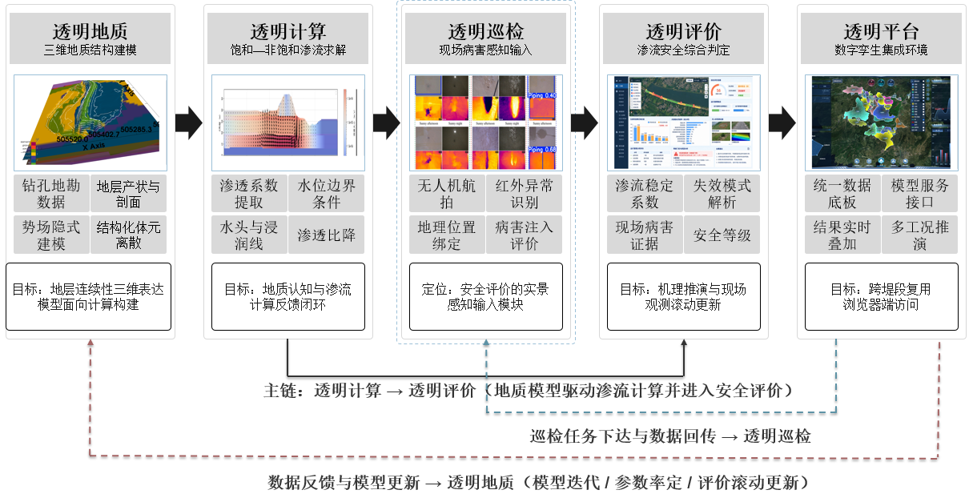
图2.1 堤防渗流安全五透明全链条数据流转框架
Fig. 2.1 Data flow framework of the five-transparency full chain for levee seepage safety
数据在五环节之间的流转可概括为三条路径。第一条路径是地质结构驱动渗流计算，要求结构化地层网格能够无损映射到渗流求解器的计算网格，避免人工格式转换造成的层位信息丢失。第二条路径是渗流结果与巡检证据共同支撑评价，要求数值计算得到的潜在渗流出口位置与无人机巡检发现的红外异常区在空间坐标系中可对齐、在物理意义上可比对：若计算显示某断面渗透比降偏大而巡检未发现异常，说明可能存在覆盖层压重或反滤压盖；若巡检发现明显渗漏而计算比降不大，则可能是计算模型低估了局部渗透性或存在未知的渗漏通道。第三条路径是评价结论回映到平台，要求安全等级与主控失效模式以颜色编码方式叠加在三维堤防模型上，使管理者一眼识别高风险堤段。
需要强调的是，透明巡检与透明地质、透明计算、透明评价并不处于同一机理层级。地质建模回答地层是什么结构，渗流计算回答水在岩土中怎么流，安全评价回答堤防现在安不安全，而巡检回答的是现场有没有看到渗流出逸的迹象。巡检数据本质上是对机理计算结果的外部观测与现场校验，其作用方式是将实景病害作为证据注入评价模型，而不是独立推导渗流机理。因此，在后续章节中，巡检方法与评价模型虽然放在同一章中讨论，但二者之间是证据输入与综合判定的关系，而非并列关系。

2.2.3 与传统堤防渗流安全分析流程的对比
传统堤防渗流安全分析在流程上存在三个突出问题。其一，地质勘察、渗流计算、巡检管理与安全评价由不同单位在不同软件中分别完成，数据格式互不兼容，某一环节更新后其余环节需要重新人工录入，工作效率低且一致性差。其二，渗流计算主要依据典型横断面概化模型，与三维地质体脱节，无法反映沿堤线方向地层横向变化对渗流场的影响。其三，现场巡检发现的病害与数值计算结果各自独立存在，巡检报告中记录的渗漏点位置没有反哺到计算模型，计算模型预测的高风险区域也没有指导巡检路线的优化。五透明体系针对上述三个问题分别给出解决方案，表2.1从六个维度对两种流程进行了对比。
表2.1 传统堤防分析流程与五透明体系对比
Table 2.1 Comparison between the traditional levee analysis workflow and the five-transparency system
对比维度 | 传统分析流程 | 五透明体系
地质表达 | 二维横断面CAD图，人工拼接 | 三维体元模型，自由切片
计算输入 | 人工概化断面，手工赋值 | 地质模型自动映射网格
巡检方式 | 人工徒步巡查，纸质记录 | 无人机红外航拍，自动识别
评价依据 | 规范赋分或单一计算结果 | 机理指标融合现场病害证据
更新机制 | 汛期前一次性复核 | 随水位与巡检数据动态滚动
展示载体 | 各软件独立窗口 | 统一数字孪生平台浏览器端

2.3 堤防透明地质建模的基础理论与总体框架
堤防透明地质建模的任务是依据有限的勘察资料，重建堤身及堤基地层在三维空间中的分布，并形成可供剖面检查与渗流计算使用的地质分区。钻孔只能揭示孔位处的垂向结构，而孔间及堤防横向的地层变化需要根据数据和地质规则推断。因此，本研究将实测数据整理、虚拟钻孔增强、地质约束、隐式界面求解以及成果输出连接为一条可追溯的建模链条，为透明计算做基础准备。

2.3.1 深度学习辅助的孔间信息增强
堤防钻孔多沿堤线稀疏布设，孔间界面的连续变化缺少直接观测。为利用已有钻孔中的空间关系和层序规律，研究者逐步将深度学习用于地层推断与地质模型生成。Liu等（2025）^{[186]}利用双向长短期记忆网络（Bi-LSTM）推断有限钻孔间的地层边界；Hang等（2025）^{[187]}利用Transformer提取邻近钻孔的上下文信息，预测三维空间中的地层类别；Lyu等（2024）^{[188]}利用多尺度生成对抗网络（GAN），在少量钻孔和先验地质图像约束下生成三维地层模型。这些工作表明，序列模型能够学习不同层位之间的关联，生成模型则能够提供未钻区域的候选地质结构。
本研究需要将未钻位置的预测结果转化为可参与隐式界面求解的辅助约束，因此第3章采用高效Transformer条件生成对抗网络（Efficient Transformer–Conditional Generative Adversarial Network，ET-CGAN）生成候选虚拟钻孔。条件生成对抗网络估计给定位置的地层组合与界面高程，ET模块提取不同深度层位的关联。候选结果经过层序、最小层厚、邻域相容性和生成置信度检查后，才转换为带有坐标和来源标识的虚拟界面点，并以弱于实测点的约束强度参与建模。
虚拟钻孔补充的是模型约束，并非新增实测钻孔。深度学习输出还受训练样本覆盖范围制约，缺少相似钻孔组合的区域尤其需要通过留出钻孔、剖面和新增勘察资料检验。

2.3.2 地质约束下的隐式界面重构
隐式建模用空间标量函数φ(x,y,z)表示地层结构。在同一结构序列中，某一地层界面对应标量场的特定等值面，界面之间的区域归属于相应地质单元。对第i个界面，采用界面点和产状数据共同约束标量场，并依据给定的地层结构关系生成界面与地质体：
$$Γ_{i} = \{(x, y, z) | φ(x, y, z) = c_{i}\}$$ | （2.1）
式中，Γᵢ为第i个地层界面，cᵢ为相应的标量值。界面点约束等值面位置，产状约束局部延伸方向，地层顺序限定界面的上下关系。
实测界面点与虚拟界面点在来源和可靠性上存在不同。前者直接来自钻孔资料，应作为主要约束；后者来自条件生成与筛选，需按置信度控制其影响，并在结果中保留可追溯的来源。表2.2概括了这些约束在重构中的作用。
表2.2 隐式地质模型的主要约束及作用
Table 2.2 Main constraints and roles in implicit geological modeling
约束类型 | 来源或内容 | 主要作用
实测界面点 | 钻孔地层分界位置 | 确定已知界面位置
虚拟界面点 | 筛选后的生成结果及置信度 | 补充孔间辅助约束
产状与层序 | 界面方向、上下关系及缺层记录 | 控制局部趋势与地层拓扑
地形边界 | 地表高程数据 | 限定地下模型上边界

2.3.3 钻孔地层数据的势场隐式建模
实测钻孔是模型的基本控制资料，孔口平面坐标确定钻孔位置，孔口高程与各层分界深度共同确定界面点的三维坐标：某一界面高程等于孔口高程减去该界面深度。将各孔的地层名称、顶底深度和界面坐标统一后，可得到按孔位排列的地层序列及相应的界面控制点。坐标系、高程基准与地层编码必须一致，否则不同钻孔之间的界面无法可靠对应。
将提取出的数据通过势场隐式建模系统实现，其核心思想是为整个模型空间定义一个连续的标量函数φ(x,y,z)，不同岩性对应于φ值的不同区间，地层界面即为φ等于某一阈值的等值面。设模型空间内共有n个地层单元，按从新到老的沉积顺序排列，则第i个地层单元对应的φ值区间为(φ_{i}, φ_{i+1})，地层i与地层i+1之间的分界面即为φ=φ_{i+1}处的等值面。势场隐式建模的三个阶段如图2.2所示。
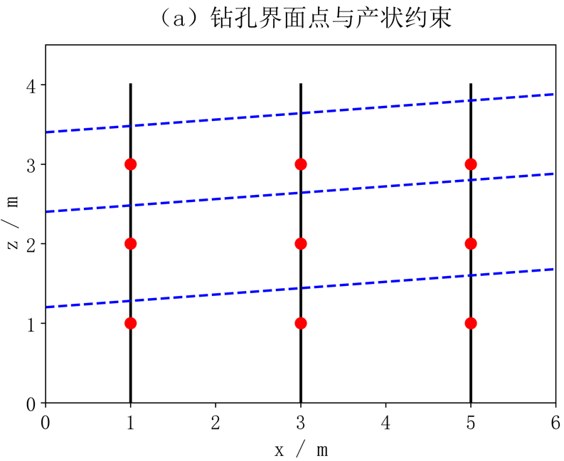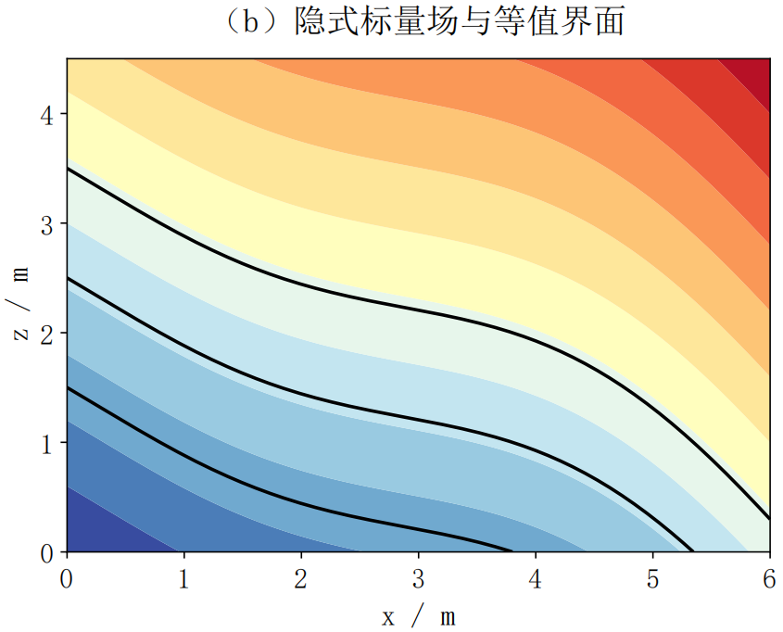
(a)(b)
图2.2 势场隐式建模原理示意图
Fig. 2.2 Schematic diagram of the potential-field implicit modeling principle
在势场框架下，钻孔中记录的地层分层点被视为已知约束：当钻孔穿过地层i与地层i+1的分界面时，该点的φ值应等于φ_{i+1}；地层产状信息（倾向与倾角）则以梯度约束的形式给出，即φ在该点的梯度方向应垂直于地层走向。断层被处理为标量场中的不连续面，断层两侧对应点的φ值按断距发生阶跃。地表DEM作为模型的上边界条件，使所有地下地质体在地形面以下被自然截断。
给定上述界面点约束与产状约束后，势场函数φ的求解转化为一个协同克里金插值问题。协同克里金在普通克里金的基础上引入次级变量（此处为产状梯度），通过求解克里金方程组获得模型空间内任意点的φ值及其不确定性估计。对于模型空间内任一点x₀，其估计值φ*(x₀)由相邻已知约束点的线性组合给出：
$$φ^{*}(x_{0}) = Σλ_{i} · φ(x_{i})$$ | （2.2）
其中权重系数λ_{i}由克里金方程组在无偏估计条件下使估计方差最小而确定。半变异函数通常采用球状模型或高斯模型拟合，其变程、基台值与块金值根据钻孔分层点的空间分布特征确定。这一方法的优势在于，插值结果不仅给出了最可能的地层界面位置，还同时给出了界面位置的方差，后者可直接用于后续渗流参数不确定性分析。

2.3.4 剖面、三维模型与散点化输出
隐式求解的直接成果是三维空间内的地层界面和地质单元分区。沿堤轴线或垂直堤轴线选取剖切面，可得到纵向与横向地质剖面；在三维视图中，可检查地层体的空间连续性、局部缺失和地形裁切效果。剖面与三维图是同一模型的不同表达，应使用一致的坐标、高程、层序和图例。相关图件既用于展示结果，也用于检查与钻孔记录不符的异常形态。
为把模型传递给后续计算，可在规则网格中提取有效地质单元的中心坐标，形成含X、Y、Z和地层类别的散点数据；地表以上的无效单元应剔除。对工程案例，再按地层类别映射渗透系数K，得到可用于材料分区或网格赋值的空间属性数据。散点化只是模型结果的数据表达，不会增加新的地质观测，也不能自行提高原模型精度。
当地质网格与渗流计算网格不一致时，属性传递还须核对坐标基准、剖面位置和薄层保留情况。渗透系数赋值应注明数据来源，并结合室内试验、现场试验或反演结果复核。

2.3.5 总体框架与适用边界
上述环节构成由实测资料整理、候选虚拟钻孔生成、地质约束筛选、隐式界面重构、剖面与三维表达及空间属性输出组成的总体框架，如图2.3所示。数据整理统一坐标与层序，虚拟钻孔补充辅助约束，隐式重构形成三维地层结构，散点化将结果转换为空间属性数据。模型可靠性仍取决于钻孔覆盖、地层识别和约束合理性，须按第3章的方法进行误差与拓扑验证。
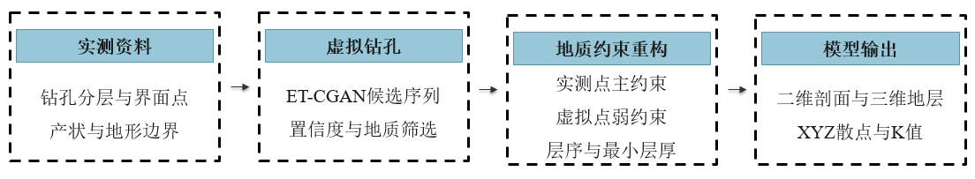
图2.3 堤防透明地质建模的理论框架
Fig. 2.3 Theoretical framework of transparent geological modeling for embankments

2.4 堤防渗流基本理论与数值求解方法
本环节主要基于透明地质模型提供地层几何与渗透系数分布。将其映射至计算控制体，并施加水力条件，可进一步求得堤防内部渗流场，为潜在管涌通道识别及透明巡检提供机理依据。

2.4.1 渗流模型与控制方程
假定堤防组成固定、水流等温且满足达西定律^{[189]}，主渗透方向与坐标轴一致。总水头及饱和-非饱和模型的水量函数分别取为：
$$H=z+ψ，W(H)=θ(ψ)+S_{s}max(ψ,0)$$ | （2.3）
式中，$H$、$z$、$ψ$分别为总水头、高程和压力水头，m；$W$为无量纲水量函数；$θ$为体积含水率；$S_{s}$为比贮水量，m⁻¹。
（1）二维稳态模型。对横断面内的水流建立质量守恒关系，稳态时储水量不随时间变化，控制方程为：
$$\frac{∂}{∂x}\left(K_{x}k_{r}\frac{∂H}{∂x}\right)+\frac{∂}{∂z}\left(K_{z}k_{r}\frac{∂H}{∂z}\right)+s=0$$ | （2.4）
式中，$x$为断面水平坐标，m；$K_{x}$、$K_{z}$为水平和竖向饱和渗透系数，m/s；$k_{r}$为无量纲相对渗透系数；$s$为单位体积源汇强度，s⁻¹。
（2）二维瞬态模型。保留储水项，以Richards方程描述断面内水头与含水率的时间变化^{[75]}：
$$\frac{∂W}{∂t}=\frac{∂}{∂x}\left(K_{x}k_{r}\frac{∂H}{∂x}\right)+\frac{∂}{∂z}\left(K_{z}k_{r}\frac{∂H}{∂z}\right)+s$$ | （2.5）
式中，$t$为时间，s。$θ$与$k_{r}$分别由van Genuchten持水关系及相应导水关系确定^{[77]}；全饱和计算取$k_{r}=1$、$W=S_{s}H$。
（3）三维瞬态模型。在二维模型基础上增加沿堤方向的水力交换，得到：
$$\frac{∂W}{∂t}=\frac{∂}{∂x}\left(K_{x}k_{r}\frac{∂H}{∂x}\right)+\frac{∂}{∂y}\left(K_{y}k_{r}\frac{∂H}{∂y}\right)+\frac{∂}{∂z}\left(K_{z}k_{r}\frac{∂H}{∂z}\right)+s$$ | （2.6）
式中，$y$为沿堤坐标，m；$K_{y}$为沿堤方向饱和渗透系数，m/s。三类模型采用一致的地质属性与本构关系，分别描述断面平衡状态、断面时变响应和三维空间演化。

2.4.2 边界条件与求解流程
临水淹没面施加给定水位，底部不透水边界取法向流量为零。渗出面依据相邻单元水头与边界面高程的关系切换。其中，水头高于边界面高程时，施加大气压力条件，其余情况则关闭出流。三类模型均采用固定网格上的有限体积求解，通过迭代更新导水率与渗出边界。此外，瞬态模型同时更新储水项并逐时间步推进。水头修正和局部水量守恒残差均满足容差后，稳态输出结果，瞬态推进至预设终止时刻。二维稳态、二维瞬态、三维瞬态渗流模型的求解流程如图2.4所示。
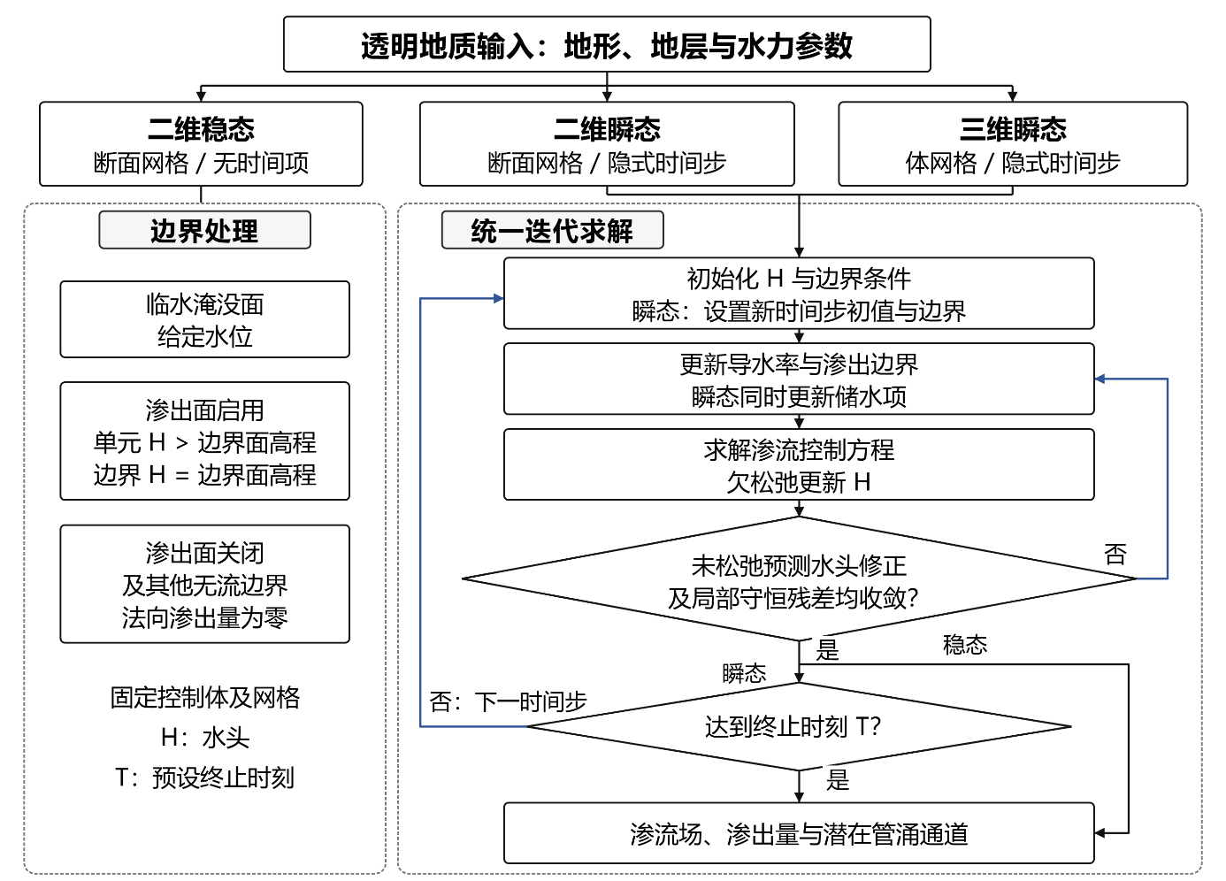
图2.4 二维稳态与二维瞬态及三维瞬态渗流模型求解流程
Fig. 2.4 Solution workflow for 2D steady, 2D transient and 3D transient seepage models
模拟结果完成后提取浸润线（面），并计算边界渗出量与出逸梯度，沿单元间水量交换关系识别潜在管涌通道及出口位置。计算结果为后续无人机巡检的重点区域筛查提供空间参照，巡检获取的病害证据进一步支撑渗流安全评价。

2.5 基于深度学习的堤防病害识别理论

2.5.1 红外热成像渗漏探测物理机理
红外热成像探测堤防渗漏的物理基础在于不同介质表面温度与热红外辐射的差异。根据斯特藩—玻尔兹曼定律（由普朗克黑体辐射定律对全波段积分得到），黑体的辐射出射度与其绝对温度的四次方成正比，实际物体的辐射强度需乘以发射率ε：
$$M = ε · σ · T^{4}$$ | （2.7）
式中，σ为斯特藩-玻尔兹曼常数（5.67×10⁻⁸ W/(m²·K⁴)），T为绝对温度（K）。水的发射率约为0.95，裸土约为0.90至0.98。当堤后存在渗漏出逸时，渗出的河水温度较为稳定、热容量大，使局部地表的温度变化速率与周围干燥土体不同，从而形成温度差异。这种差异的符号随时段而变化。白天太阳辐射使表层土体快速升温，渗水区相对偏冷，表现为低温斑块；夜间或阴雨天气下土体降温较快，渗水区相对偏暖，表现为高温异常（见第5章图5-4）。
3至5 μm与8至14 μm是大气对红外辐射吸收较弱的两个窗口，机载红外热像仪通常工作在8至14 μm长波波段。本研究选用的大疆禅思H20T红外镜头即工作于该波段，噪声等效温差（NETD）不超过50 mK，能够分辨0.05℃量级的表面温度差异。探测时段选择对成像效果影响显著：白天受太阳辐射与植被蒸腾影响，干燥土体与渗水区域的温度对比往往被掩盖；夜间无太阳辐射干扰，土体向外长波辐射降温，而渗水区域因水体热容量大降温较慢，温度对比最为清晰，因此夜间飞行是推荐的巡检时段。

2.5.2 YOLO目标检测基本原理
YOLO系列算法由Redmon等^{[125]}于2016年提出，其核心思想是将目标检测视为回归问题，通过单个卷积神经网络从输入图像直接预测边界框坐标与类别概率。端到端的单阶段设计使YOLO在推理速度上显著优于两阶段方法，适合无人机巡检这类需要实时处理的场景。YOLOv8^{[126]}采用无锚框（Anchor-Free）设计，由骨干网络Backbone、颈部网络Neck与解耦检测头Head三部分组成。

Backbone采用CSPDarknet结构，通过跨阶段局部连接减少梯度消失并降低计算量；Neck采用PANet双向特征融合路径，将浅层高分辨率特征与深层高语义特征进行拼接；Head将分类与回归任务解耦为两个并行分支，分类分支输出目标置信度，回归分支输出边界框坐标分布。与早期版本相比，YOLOv8在小目标检测精度与推理速度之间取得了更好的平衡。

2.5.3 注意力机制与小目标检测增强
为提升模型对小目标的感知能力，本研究前期在YOLOv8骨干网络中嵌入卷积块注意力模块（CBAM），构成图2.5所示的检测框架。CBAM由Woo等^{[130]}提出，包含通道注意力与空间注意力两个串行子模块：通道注意力对特征图的各通道进行加权，使模型关注与温度异常相关的特征通道；空间注意力对特征图的空间位置进行加权，使模型关注渗漏区域所在的空间位置。两个模块串联后，特征图同时在通道与空间维度上获得自适应增强，对微弱温度异常的响应灵敏度显著提高。但CBAM主要作用于特征提取阶段，对小目标感知、边界框回归和背景热斑抑制的改善有限，因此第5章最终采用P2ES-YOLO模型^{[28]}，即增加4倍下采样的P2小目标检测分支、以EIoU损失替代CIoU损失，并在颈部网络的C2f模块中嵌入无参数的SimAM注意力模块。
除注意力机制外，针对堤防渗漏红外数据集样本量有限的问题，本研究还采用混合数据增强策略，包括随机水平翻转、亮度与对比度扰动、噪声注入以及Mosaic多图拼接，在不改变渗漏物理特征的前提下扩充训练样本多样性。上述模型改进与训练策略的具体实现及对比实验在第5章中给出。

2.6 堤防渗流安全多指标融合评价理论

2.6.1 渗透破坏类型与临界水力比降
堤防渗流破坏主要表现为流土、管涌、接触冲刷与接触流土四种形式。流土发生在背水侧渗流出逸段，当向上渗透力超过土体有效浮重度时，局部土体整体被抬起或浮动，通常发生在均匀砂土或粉土地基中，具有突发性。管涌则是细颗粒在粗颗粒骨架的孔隙通道中被渗流逐步带走，形成集中渗漏通道，往往先出现点状冒水冒砂，再逐渐发展为贯通堤身的渗流通道，具有渐进性。接触冲刷发生在堤身填土与堤基透水层、或穿堤建筑物与土体的接触面处，渗流沿接触面流动并带走细颗粒。接触流土则出现在渗流垂直于接触面流动的界面，如堤身填土与堤基砂砾石层之间或反滤层与土体之间。
判别渗透破坏可能性的核心指标是实际水力比降J与临界水力比降J_{cr}的比值。根据太沙基公式，均匀砂土的临界水力比降可近似估算为：
$$J_{\text{cr}}=(G_{\text{s}}-1)(1-n)=\frac{G_{\text{s}}-1}{1+e}$$ | （2.8）
式中，G_{s}为土粒比重，n为孔隙率；e为孔隙比，n = e/(1 + e)。式（2-7）与第5章式（5.1）一致。第5章将计算水力比降 i 与临界水力比降 i_{cr} 之比记为风险比 R，R 达到0.8时认为渗流安全储备不足，评价等级不优于B级；R 达到1.0时认为达到渗透破坏临界，评价为C级。这一比值是透明评价中渗流安全维度的核心量化指标，直接来自透明计算的输出。

2.6.2 指标体系与组合赋权方法
堤防渗流安全评价不能仅依据单一水力比降指标，还需综合考虑堤身填筑质量、堤基工程地质条件、排水设施有效性、穿堤建筑物结合部状态以及现场巡检发现的病害情况。本研究依据《堤防工程安全评价导则》（SL/Z 679—2015）^{[136]}与《堤防工程设计规范》（GB 50286—2013）^{[137]}，构建覆盖工程质量、运行管理、防洪安全、渗流安全与结构安全五个准则层，共29项指标的三级指标体系。
各指标权重可采用主观赋权、熵权法等客观赋权及主客观相组合的方法计算，组合赋权能够兼顾专家经验与数据离散特征，一般采用两类权重的加权平均，计算公式如下：
$$w_{j} = α · w_{1j} + (1 - α) · w_{2j}$$ | （2.9）
式中，w_{1j}、w_{2j} 分别为主观权重和客观权重；α为主观权重偏好系数。
考虑到客观赋权需要足够多的同类堤段实测资料，研究区目前尚不具备这一条件，因此本研究取 α = 1，即采用主观赋权法；取得实测资料后，可在不改变评价模型结构的前提下引入客观权重。
本研究采用基于导则优先级的层次分析法（AHP）确定指标权重。具体做法是依据导则规定的评价要素优先级和研究区特点确定同一层级指标的重要性排序，按1～9标度构造两两判断矩阵，以方根法求得权重，并进行一致性检验，最终确定各指标权重（见第5章5.2.3节）。

2.6.3 失效模式关联与动态安全评价
综合得分容易掩盖局部关键风险，因为堤防失效通常由多个不利因素在特定水位与地质条件下共同触发。为此，本研究在指标体系之上建立面向失效模式的关联分析框架，将评价指标归集到漫顶失效、渗流破坏、边坡失稳、冲刷破坏与穿堤建筑物失效五类物理风险模式中，以关联强度系数r_{im}表示指标i对失效模式m的贡献程度（0~3级）。评价时不仅给出综合安全等级，还识别当前条件下的主控失效模式与主要风险贡献来源。为避免达到临界状态的指标被平均，综合风险中另设短板项，并以物理临界与巡检观测双重门控约束评价等级（见第5章5.3.1节）。
透明评价与传统一次性评价的关键区别在于其动态更新能力。当临水侧水位发生变化，或透明巡检发现新的病害经人工复核后，相应指标的取值随之更新，评价结果在数字孪生平台上滚动刷新；未经复核的候选只触发复核任务，不直接改变指标取值。这一动态机制使堤防安全评价从汛期前复核一次的静态模式，转变为随水位与巡检数据实时演进的动态模式，也使透明巡检获取的现场病害信息真正成为评价模型的有机组成部分。

2.7 数字孪生映射理论

2.7.1 物理实体与虚拟模型的双向映射
数字孪生的核心是物理实体与虚拟模型之间的双向映射。物理堤防的真实状态（水位、变形、病害）通过传感器与巡检设备采集后，以数据流形式注入虚拟模型；虚拟模型的计算结果（渗流场、安全等级、推演情景）再以可视化方式回映到物理世界的决策流程。与传统的三维可视化只做单向展示不同，数字孪生要求虚拟模型能够根据物理数据自动更新自身状态，物理与虚拟之间形成闭环。
对于堤防渗流安全而言，双向映射具体表现为：无人机巡检发现的病害位置自动叠加到三维地质模型上，透明计算在新水位条件下的渗流场结果实时渲染到场景中，评价结论以颜色编码标注在对应堤段上。这一映射过程要求地质模型、计算网格与三维场景使用统一的空间坐标系统，否则病害位置与渗流场结果无法在同一视图中对齐。本研究所有模块均采用地方平面坐标系统一管理，确保不同来源数据在三维场景中精确叠合。

2.7.2 视算一体化与实时推演
数字孪生平台区别于传统三维展示系统的另一个特征是视算一体化，即用户在浏览器中观察三维场景的同时，可以交互地修改边界条件、切割地质体、切换水位工况，并在数秒内获得重新计算后的渗流场与安全评价结果。这要求渗流求解器以服务化方式部署，模型网格与计算参数通过接口自动传递，而不是在外部软件中手工操作后再导入展示。本研究在第6章中基于开源Web框架与计算引擎服务化技术实现这一视算一体化能力，使用户在浏览器端即可完成从地质切片到渗流计算再到安全评价的完整分析流程。

2.8 本章小结（熊风）
本章界定了透明地质、透明计算、透明巡检、透明评价与透明平台五透明全链条体系的内涵边界与层级关系，阐明了五环节之间的数据流转框架，对比了传统堤防分析流程与五透明体系在六个维度上的差异。在此基础上，阐述了势场隐式建模从钻孔约束到标量场再到岩性体元的三个阶段，对比了显式与隐式建模的适用条件；（补计算）介绍了YOLOv8结合CBAM注意力模块的检测框架及其向P2ES-YOLO的改进思路；梳理了临界水力比降判据与组合赋权方法，（补评价）；并讨论了数字孪生物理与虚拟双向映射及视算一体化的基本原理。上述理论与方法为第3章至第6章的具体模型构建、算法改进与平台研发提供了理论基础。

第3章 虚拟钻孔增强与隐式地质界面重构的透明地质建模方法
堤防钻孔通常沿堤线布设，数量有限且空间分布不均，孔间及堤防横向区域缺少直接地质信息，填筑层叠置、局部缺层、薄层尖灭和界面起伏进一步增加了地层重构的难度。若依据有限钻孔对各界面分别插值，模型可能出现界面交叉、层序倒置或不合理薄层，难以同时满足空间连续性和地质拓扑要求。
针对上述问题，本章建立虚拟钻孔增强与隐式地质界面重构相结合的堤防透明地质建模流程。在统一钻孔分层、界面控制点、方向约束及地表高程数据的基础上，生成候选虚拟钻孔，并依据地层顺序、层厚和空间相容性筛选可用于建模的辅助约束。实测数据与筛选后的虚拟数据共同参与三维地质结构重构，地层层序和最小层厚约束用于检查、校正不合理的界面关系。模型成果以二维剖面、三维地层体及带有地层类别和渗透系数属性的XYZ散点表示，为后续渗流计算提供地层分区与参数赋值所需的空间数据。通过Alexmodel数据集进行交叉验证，并以湖南省洞庭湖长春垸典型堤段为例开展透明地质建模。

3.1 透明地质建模框架与多源数据准备

3.1.1 技术框架（重写）
本章以实测界面点为主要控制，以经过质量筛选的虚拟钻孔推断孔间地层存在性和界面位置。生成结果按照置信度设置拟合容差，再与界面产状、层序和最小层厚约束共同参与隐式重构；图3.1给出了数据输入、虚拟钻孔增强、约束求解与成果输出之间的关系。
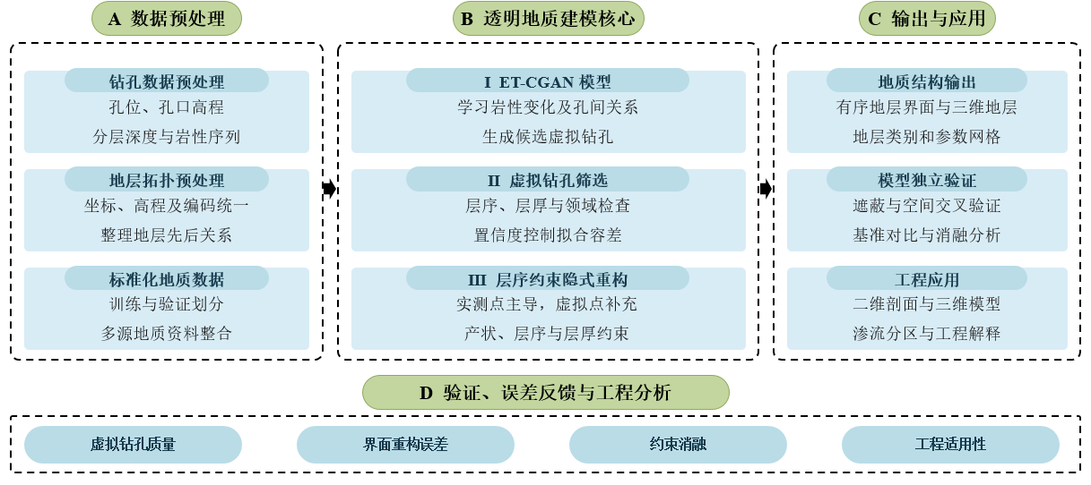
图3.1 堤防透明地质建模总体技术路线
Fig. 3.1 Overall technical route of transparent geological modeling for embankments

3.1.2 多源地质数据预处理
多源地质数据预处理以实测钻孔资料为基础，通过坐标与高程基准统一、地层编码及层序标准化、建模控制数据提取等步骤，将孔位、分层信息、岩性序列和界面点位转换为统一的标准化数据集。该过程同时界定各类数据的几何属性、地层含义、来源标识和质量状态，输出供虚拟钻孔生成与隐式界面重构共同使用的钻孔序列、界面控制点、方向约束和模型域。
多源地质数据预处理流程如图3.2所示。
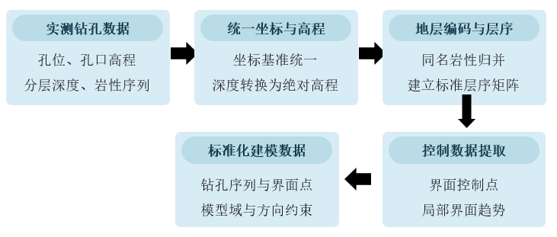
图3.2 多源地质数据预处理流程
Fig. 3.2 Workflow of multi-source geological data preprocessing
透明地质建模使用钻孔分层、界面与断层控制点、产状记录、地表高程和模型边界等资料。预处理按各类数据的几何含义统一坐标、高程、地层编码和来源标识，形成钻孔观测、三维控制点、方向约束及地形边界对象，见表3.1。
选取 Alès Basin 建模案例（下称 Alesmodel）作为方法验证数据集^{[190]}。该案例位于法国加尔省，为古近纪断陷咸水湖盆地的经典研究范例，具备完整的地层序列、古水文演化记录与 E－O（始新世—渐新世）转型期沉积信息，同时包含断层、多套地层界面的实测约束数据，能够较好地检验本研究隐式三维地质建模方案对复杂地层架构的重构能力。表3.2
输入包括工程钻孔记录与Alès Basin基准数据，工程钻孔记录（）由孔号、X坐标、Y坐标、孔口高程、分层深度和地层名称构成，经高程换算形成三维界面点。Alès Basin通过interfaces.csv、orientations.csv和DEM.tif分别提供界面及断层控制点、方向约束与地形上边界。CSV按字段读取，GeoTIFF按高程波段、像元尺寸、空间范围和坐标参考等元数据读取，输入含义及用途见表3.2。

Table 3.1 Original inputs and standardization for transparent geological modeling

其输入由地层与断层界面控制点文件interfaces.csv、方向约束文件orientations.csv及地形栅格DEM.tif组成。该案例不包含连续钻孔分层表，因此本章利用其检验空间分折、虚拟界面点补充、差异化约束、层序投影和误差反馈，不将其等同于堤防工程的实测钻孔数据。（合并一段话）
interfaces.csv包含126个控制点：102个地层界面点，其中LIAS（下侏罗统）31个、TRIAS（三叠系）38个、CARBO（石炭系）33个；24个断层控制点，其中fault_left（左侧边界断层）11个、fault_right（右侧边界断层）8个、fault_lr（中间一条次级断层）5个。orientations.csv包含198条方向记录，其中189条对应地层、9条对应断层。DEM.tif为73列×34行的单波段高程栅格，像元尺寸为300 m×300 m，高程值为119～796 m。关键元数据含义见表3.2（这句话前移）。
orientations.csv包含198条记录和13个字段。预处理阶段先检查X、Y、Z和formation的完整性，再核对G_x、G_y、G_z与azimuth、dip、polarity之间的一致性，并按formation与界面或断层控制点关联。。
DEM.tif按单波段高程栅格读取，利用左上角原点和300 m像元尺寸将行列号转换为空间坐标。通过控制点范围、模型extent与案例参数核对空间基准后，栅格高程用于建立地形上边界和活动单元掩膜。
如表3.2所示，Alesmodel的原始输入可分为地层界面、断层、方向约束和地形数据。图3.3展示了控制点的平面分布及中部Y向剖面邻域内各地层控制点的高程。控制点在盆地中部和构造带附近较密集，在边缘与深部区域相对稀疏；后续采用空间交叉验证评估这种分布差异对预测误差的影响，并以虚拟控制点补充稀疏区信息。
表3.2 Alès Basin案例三个输入文件及字段说明
Table 3.2 The three input files of the Alès Basin case and their field descriptions
输入文件（简称） | 字段或元数据项 | 含义 | 预处理与建模用途
interfaces.csv | X | 控制点东向或横向空间坐标（m） | 与Y、Z共同确定界面或断层控制点位置
interfaces.csv | Y | 控制点北向或纵向空间坐标（m） | 与X、Z共同确定三维位置
interfaces.csv | Z | 控制点绝对高程（m） | 约束相应地层界面或断层的高程
interfaces.csv | X_r | X坐标的缩放/归一化结果 | 降低大坐标数值尺度对求解稳定性的影响
interfaces.csv | Y_r | Y坐标的缩放/归一化结果 | 与X_r、Z_r共同作为内部标准化坐标
interfaces.csv | Z_r | Z坐标的缩放/归一化结果 | 用于数值求解，不替代原始高程
interfaces.csv | formation | 控制点所属地层界面或断层名称 | 用于分组建立相应隐式界面或断层约束
interfaces.csv | series | 控制对象所属地质序列或构造组 | 定义同一序列内的共同标量场及构造关系
interfaces.csv | id | 地层/断层对象的整数标识 | 实现对象索引、分类和结果追踪
interfaces.csv | order_series | 地质序列或构造组的顺序编号 | 建立断层与地层系列的先后关系
interfaces.csv | smooth | 控制点局部平滑或拟合容差参数 | 调节控制点附近隐式场的平滑程度
orientations.csv | G_x | 方向约束法向/梯度向量的X分量 | 约束隐式标量场局部梯度方向
orientations.csv | G_y | 方向约束法向/梯度向量的Y分量 | 与G_x、G_z共同构成三维方向向量
orientations.csv | G_z | 方向约束法向/梯度向量的Z分量 | 控制界面倾斜及垂向分量
orientations.csv | X | 方向约束代表点的X坐标（m） | 确定梯度约束的作用位置
orientations.csv | Y | 方向约束代表点的Y坐标（m） | 确定梯度约束的作用位置
orientations.csv | Z | 方向约束代表点的高程（m） | 确定梯度约束的作用高程
orientations.csv | azimuth | 方向方位角（°） | 用于解释或复核水平延伸方向，并可换算梯度分量
orientations.csv | beta | 来源数据中的附加旋转参数；地层记录为0，断层记录为空 | 本研究保留该字段，求解主要使用梯度分量与极性
orientations.csv | dip | 界面或断层倾角（°） | 描述局部倾斜程度，并用于复核梯度向量
orientations.csv | formation | 方向记录对应的地层界面或断层名称 | 与interfaces.csv中的同名对象关联
orientations.csv | kappa | 方向聚类的集中程度参数 | 衡量聚类方向的一致性，可用于方向可靠性判断
orientations.csv | n_points | 形成该代表方向的原始样本数 | 记录方向聚类的支持样本量
orientations.csv | polarity | 法向或梯度方向的极性符号 | 统一界面法向方向，防止梯度方向反转
DEM.TIF | Raster size | 73列×34行，单波段 | 确定地形栅格的离散规模
DEM.TIF | Pixel size | 300 m×300 m | 将行列索引换算为空间坐标
DEM.TIF | Upper-left origin | X=729550 m，Y=1923650 m | 结合像元尺寸确定每个高程像元中心位置
DEM.TIF | Elevation band | 整型高程值119～796 m | 构建模型地形上边界并裁切地表以上单元
DEM.TIF | CRS | 文件中未写入可识别的坐标参考标签 | 导入前须确认其与两个CSV及模型范围采用同一坐标系统
DEM.TIF | NoData | 未设置NoData值，当前栅格无−9999像元 | 读取后仍需检查异常值和空洞，避免错误地形进入模型
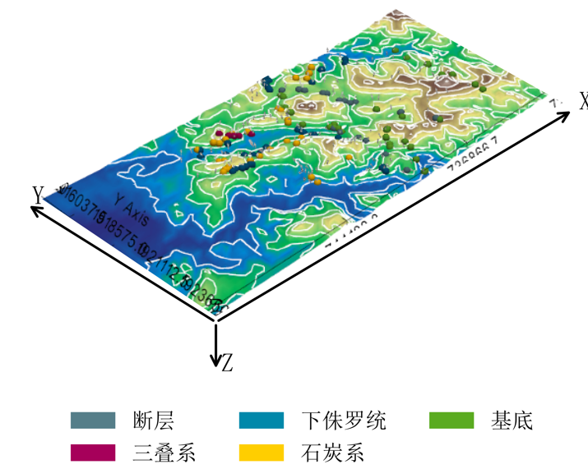
（a）地形与地层分布
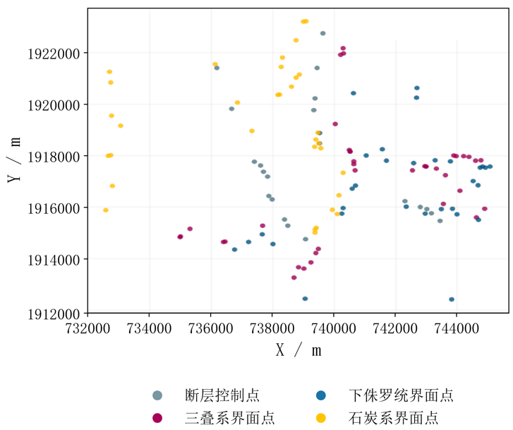
（b）界面点平面分布
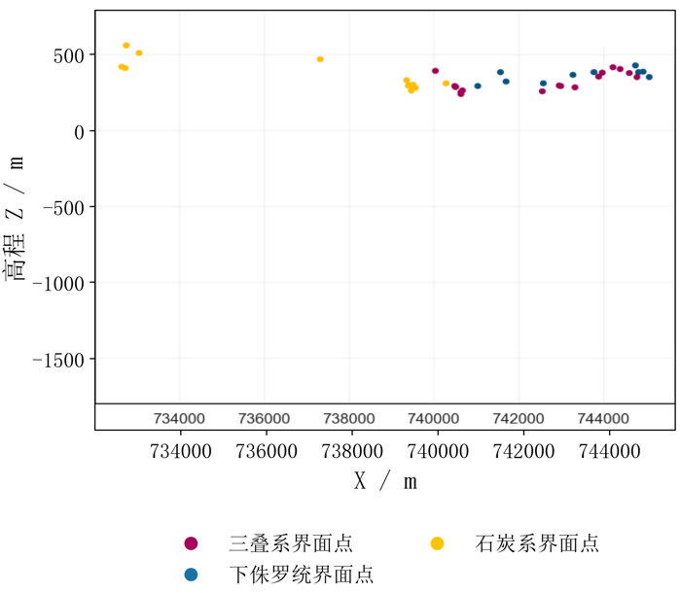
（c）中部剖面控制点
图3.3 Alesmodel原始控制数据：（a）地形与地层分布；（b）界面点平面分布；（c）中部剖面控制点
Fig. 3.3 Alesmodel raw control data:(a)topography and stratigraphic distribution;(b)planar layout of interface points;(c)control points on the central section
Alesmodel的102个地层界面点按空间位置分为五折；每折保留全部断层控制点和方向记录，仅将该折的地层界面点留作验证。数据划分规则及样本数量见表3.3。
表3.3 Alesmodel验证数据预处理前后变化
Table 3.3 Changes in the Alesmodel validation data before and after preprocessing
数据对象 | 处理前 | 处理操作 | 处理后及实际输出
界面与断层控制点 | interfaces.csv；126条、11字段 | 检查坐标与类别，按formation分类 | 102个地层界面点+24个断层控制点
地层界面点 | LIAS 31、TRIAS 38、CARBO 33 | 按地层分层并由西向东划分5个空间带 | 增加cv_fold字段；五折验证数为22、21、21、19、19
断层控制点 | fault_left 11、fault_right 8、fault_lr 5 | 与验证点分折过程分离 | cv_fold=−1；五次训练均保留
方向记录 | 198条、13字段 | 按formation关联至地层或断层 | 189条地层方向约束+9条断层方向约束
坐标字段 | X、Y、Z及X_{r}、Y_{r}、Z_{r} | 核查缺失值并保留实际与归一化坐标 | 坐标数量不变，无缺失值
交叉验证文件 | 原始文件无分折字段 | 按cv_fold逐折拆分 | 5个训练文件+5个验证文件
主输出文件 | 126条控制点、11字段 | 附加空间折编号 | interface_points_with_spatial_folds.csv；126条、12字段
图3.4概括了钻孔数据标准化流程。原始分层表经字段校验、编码统一和层序整理形成钻孔对象Bᵢ，再按累计深度换算界面高程z_{i，k}，输出地层序列Sᵢ、三维界面点p_{i，k}和层厚h_{i，k}。
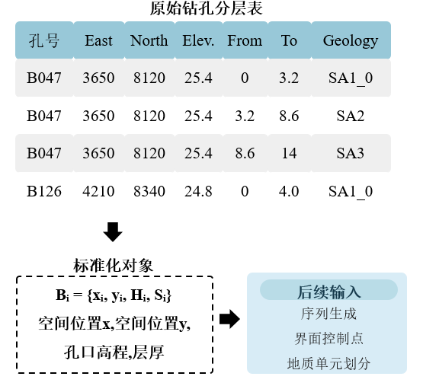
图3.4 钻孔原始记录向标准化观测对象的转换
Fig. 3.4 Conversion of raw borehole records into standardized observation objects
实测点与虚拟点分别保留来源标识。虚拟点同时记录生成置信度和筛选结果，作为弱于实测点的辅助约束进入隐式求解。

3.1.3 地层隐式模型拓扑预处理

3.1.3.1 坐标高程与地形边界统一
钻孔坐标、孔口高程、地形栅格与模型网格应采用统一的空间参考系统。本节以East和North表示平面坐标，以Elevation表示孔口绝对高程，并在同一坐标系下对数字高程模型进行采样。对第i个钻孔，计算孔口高程与DEM采样高程之差δᵢ；当该差值超过测量精度允许范围时，回查高程基准、坐标投影与钻孔定位信息，并据此校正或标记为待核查样本。
$$δ_{i}=H_{i}-DEM(x_{i},y_{i})$$ | （3.1）
模型域由研究区平面范围和垂向范围共同确定。平面范围取所有有效钻孔、地层界面点和工程边界的联合包络，垂向范围由地形面、最深钻孔界面和必要的底部边界确定。
$$Ω=[x_{m}in,x_{m}ax]×[y_{m}in,y_{m}ax]×[z_{m}in,z_{m}ax]$$ | （3.2）
在Ω内建立规则网格G={gⱼ}，网格节点用于计算隐式标量场并提取地层界面。DEM采样值作为模型上边界，高于地表的网格单元被掩膜，研究区边界外的节点不参与地质体分类。由此可使重构地层受实际地形约束，避免在地表以上形成非物理地质体，处理过程如图3.5所示。
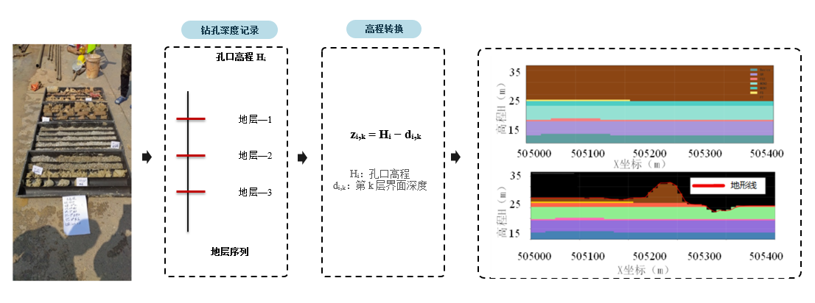
图3.5 坐标与高程及地形边界的统一
Fig. 3.5 Unification of coordinates, elevations and terrain boundaries

3.1.3.2 地层名称标准化与层序矩阵构建
建立原始名称到标准编码的映射表，将具有相同工程地质意义且处于同一层序位置的记录归并到统一编码。编码同时保存原始名称、岩性类别、模型单元名称和层序位置，保证模型计算后的工程属性仍可追溯。
从每个钻孔的标准编码序列中提取相邻层关系。当地层L_{a}在钻孔中位于L_{b}之上时，记录有向关系L_{a}→L_{b}；汇总全部钻孔后，依据出现频次和地质解释结果消解局部冲突，形成地层关系图，并通过拓扑排序得到研究区统一层序。
$$S=(L_{1},L_{2},…,L_{m})$$ | （3.3）
式中，S为研究区统一的地层层序；L_{i}为按照自上而下顺序排列的第i个标准地层单元；m为统一层序中包含的地层单元总数。
层序矩阵M统一不同钻孔的输入维度。矩阵中的0表示该层缺少可用揭露信息；钻孔未揭穿、资料缺失与已确认尖灭分别保留独立状态标记，用于后续地层存在性判断，见图3.6。
图3.6 Alesmodel 地层名称标准化与层序矩阵构建
Fig. 3.6 Stratum name standardization in Alesmodel and stratigraphic sequence matrix construction

3.1.3.3 地层界面控制点与局部界面趋势提取
完成高程转换和层序编码后，将每个界面点按照所属地层编码分组，形成地层γ的控制点集合Pγ，表示为：
$$P_{γ}=\left\{p_{i,k}∣L_{i,k}=γ\right\}$$ | （3.4）
式中，$p_{i,k}$为第k个钻孔中第i个控制点；$L_{i,k}$为该界面点所属地层界面的标准编码；γ为目标地层界面的标准编码。控制点是隐式界面重构的几何基础，用于限定界面在钻孔位置处的高程。对于同一钻孔的相邻界面，按照统一层序检查其上下关系，避免把层顶点和层底点混入相反的界面集合。
当附加表提供倾角、方位角等方向信息时，将其转换为局部界面趋势约束；在缺少实测产状的区域，可由邻域界面点拟合低阶局部趋势，但该趋势只作为弱约束。实测界面点采用较高权重，拟合趋势采用较低权重，使模型在保证钻孔控制点一致的同时具有平滑的空间延拓能力。
如图3.7所示，界面重构同时使用几何位置和局部延伸趋势。按地层编号分组的界面点为硬约束，限定界面通过钻孔揭露位置；由实测产状或邻域拟合得到的局部趋势为方向约束，控制界面在点间区域的延伸。两类信息共同作用，可减少仅依据点间距离插值产生的异常弯曲。
图3.7 Alesmodel地层界面控制点与局部界面趋势提取
Fig. 3.7 Extraction in Alesmodel of stratum interface control points and local interface trends

3.2 透明地质建模原理与方法

3.2.1 基于ET-CGAN的虚拟钻孔生成方法
堤防钻孔通常沿堤线近线性布置，孔间区域缺少直接观测。单孔资料能够揭示局部垂向地层序列，却不能直接给出相邻钻孔之间界面的连续变化。虚拟钻孔生成旨在利用已知钻孔及地质先验，估计未观测位置的地层序列，并为后续界面重构提供具有明确空间坐标的辅助约束。
本节提出由Efficient Transformer（ET）与条件生成对抗网络（CGAN）组成的ET-CGAN框架，其总体结构见图3.8。CGAN用于建立空间条件与地层序列之间的生成关系，将钻孔位置、深度及地层先验引入生成过程；ET采用轻量化自注意力机制提取不同深度位置之间的长程依赖，以识别跨层位的地层组合特征。完整框架的输出包括目标深度处的岩性概率分布及相应地层序列。
生成的虚拟钻孔提供未钻位置的地层存在性、序列和界面高程候选值。层序、层厚及邻域相容性筛选后，保留的界面点按照置信度设定拟合容差，补充实测钻孔之间的空间约束。
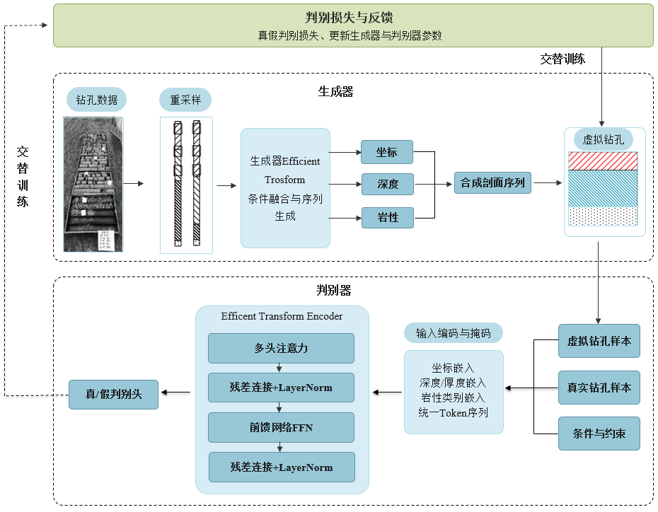
图3.8 ET-CGAN总体结构
Fig. 3.8 Overall architecture of ET-CGAN

3.2.1.1 ET模块
ET-CGAN由Efficient Transformer（ET）特征提取模块和条件生成对抗网络（CGAN）组成。ET模块提取钻孔序列中不同深度位置之间的依赖关系，CGAN在空间条件约束下生成地层序列。标准Transformer的自注意力计算随序列长度增加而显著增大；本研究通过缩减输入通道并将Q、K、V沿通道维划分为s组，在各组内分别计算注意力，再经线性层整合各组输出。该设计用于降低计算开销，其结构见图3.9。
（3.5）
式中，Q、K和V分别为查询、键和值矩阵，d为嵌入维度，O₁、O₂、…、Oₛ为各组输出，O为整合后的序列表示。
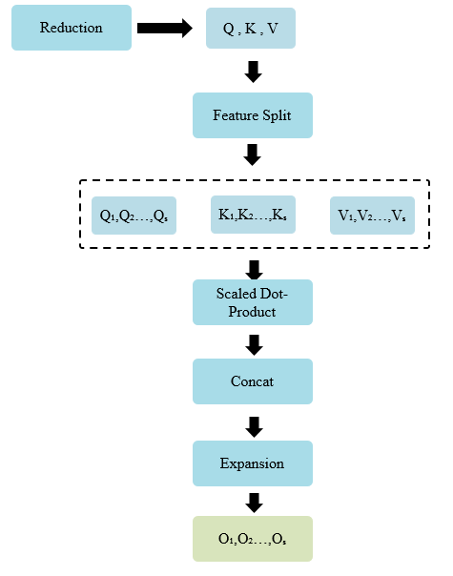
图3.9 Efficient Transformer模块流程
Fig. 3.9 Workflow of the Efficient Transformer module

3.2.1.2 改进后的CGAN模块
ET-CGAN的生成器与判别器结构如图3.10所示。生成器G将噪声向量z与条件变量y经全连接层融合，形成序列初始表示，再输入多层ET编码器。编码结果经全连接层与Softmax层转换为各深度位置的岩性类别概率，并据此采样得到条件虚拟钻孔序列G(z|y)。
$$L_{G}=－E_{z\sim ρ_{z}(z)}[Log(G(z|y))]$$ | （3.6）
判别器D用于评估给定条件y下输入岩性序列x与实测数据分布的一致程度。岩性序列与条件变量经向量化和融合后输入多层ET编码器，提取层序组合、厚度变化及空间位置等特征，最终由二分类层输出样本属于实测数据分布的概率D(x|y)。
$$L_{D}={－E}_{x\sim ρ_{date}(x)}[LogD(x|y)]－E_{z\sim ρ_{z}(z)}[Log(1-D(z|y))]$$ | （3.7）
生成器通过最小化生成损失，使合成序列逐步逼近实测数据分布；判别器则通过提高真实样本与生成样本的区分能力进行对抗训练，其价值函数V(G,D)见下式。训练收敛后，生成器可在给定空间条件下输出候选地层序列。该输出仍属于模型推断结果，必须经层序、层厚、邻域一致性及置信度筛选后，方可作为隐式重构的辅助信息。
$$\begin{matrix}min \\ G\end{matrix} \begin{matrix}max \\ D\end{matrix}V(D,G)=E_{x\sim ρ_{date}(x)}[LogD(x|y)]+E_{z\sim ρ_{z}(z)}[Log(1-D(z|y))]$$ | （3.8）
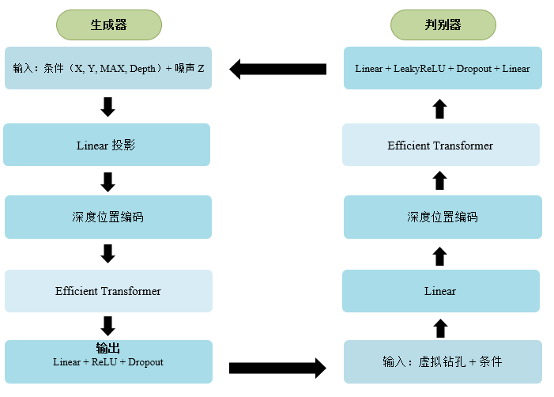
图3.10 ET-CGAN生成器与判别器网络结构
Fig. 3.10 Network architecture of the ET-CGAN generator and discriminator

3.2.2 基于地层序列约束的隐式界面求解
多源数据预处理与虚拟钻孔生成完成后，实测资料和生成资料均被转换为带有空间坐标、界面类别及来源标识的三维地质约束。实测数据保持观测属性，虚拟数据保留生成概率、置信度与筛选状态，两者不作等同处理。
传统三维地质建模通常根据钻孔中各地层界面的空间坐标，采用距离加权、普通克里金、径向基函数或样条插值等方法估计界面高程。这类方法主要依据控制点之间的数学距离进行计算，缺少对地层形成顺序和地质结构关系的约束。当钻孔数量较少、空间分布不均或地层厚度变化较大时，容易产生界面交叉、层序倒置、局部尖灭不合理和地层穿插等问题。
据此，本节建立基于地层序列约束的隐式界面重构方法。实测钻孔与通过筛选的虚拟钻孔分别转换为实测界面点和虚拟界面点，并在隐式场求解中同时引入地层顺序、界面方向、局部缺失层与地形边界约束。图3.11给出钻孔柱状记录向建模约束的转换过程：相邻层段的分界深度被换算为三维界面坐标，按统一层序赋予界面编号，同一编号的点共同约束相应连续等值面。
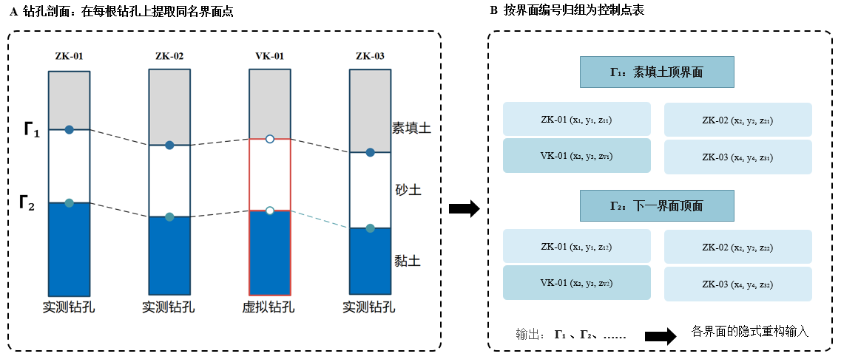
图3.11 钻孔界面控制点与界面编号组织
Fig. 3.11 Organization of borehole interface control points and interface indices

3.2.2.1 隐式地层界面
完成实测钻孔和虚拟钻孔的界面控制点组织后，需要根据离散控制点恢复连续的三维地层界面。传统显式方法通常将界面表示为高程函数z=f(x,y)，并分别对不同界面的高程进行插值。该方法表达直观，但要求同一平面位置(x,y)只对应一个界面高程，难以稳定表达断层切割、强烈褶皱或局部多值界面。
因此，本节采用隐式标量场表达地层界面。该方法不直接拟合界面的显式几何方程，而是在三维研究域内求解连续标量场，并以其等值面表示地层界面，从而在统一数学框架内综合界面位置、局部方向与地层顺序。设研究区域为三维空间域，任意空间点表示为：
$$x=(x,y,z),x∈Ω$$ | （3.9）
在研究区域内定义连续隐式标量场：
$$ϕ(x)=ϕ(x,y,z)$$ | （3.10）
标量场可以理解为描述地层相对位置的势函数。其具体数值本身通常不直接代表高程、厚度或岩性，而是用于描述空间点在地层序列中的相对位置。
对于第k个地层界面，为其设置对应的等值参数c_{k}，则该界面可以表示为
$$S_{k}=\left\{x∈Ω∣ϕ(x)=c_{k}\right\}$$ | （3.11）
式中，S_{k}表示第k个地层界面，c_{k}表示该界面在隐式标量场中的等值参数。所有满足该关系的空间点共同组成一个连续的三维等值面，该等值面即为重构得到的地层界面，其与隐式标量场的关系如图3.12所示。
图3.12 隐式标量场及等值界面表达
Fig. 3.12 Implicit scalar field and its isosurface representation of interfaces

3.2.2.2 钻孔界面控制点约束
隐式界面重构以三维坐标、界面归属、来源及约束属性组织输入。Alès Basin的126个界面或断层点及198条方向记录构成基础控制，其中102个地层界面点用于五折空间交叉验证，24个断层点与方向记录保持构造边界和局部梯度约束。
Alesmodel包含LIAS界面点31个、TRIAS界面点38个、CARBO界面点33个和断层点24个，见表3.4。本章在9个候选孔位对各界面重复采样256次，以中位数估计界面高程，并结合采样标准差、邻近训练点距离和层序修正幅度设置虚拟点置信度及nugget。
表3.4 Alesmodel原始控制数据的组成与用途
Table 3.4 Composition and use of the original Alesmodel control data
原始数据类型 | 数量 | 主要字段 | 模型用途
LIAS界面点 | 31 | X、Y、Z、formation、series | 约束LIAS界面位置
TRIAS界面点 | 38 | X、Y、Z、formation、series | 约束TRIAS界面位置
CARBO界面点 | 33 | X、Y、Z、formation、series | 约束CARBO界面位置
断层控制点 | 24 | X、Y、Z、断层名称、series | 约束断层几何边界
方向记录 | 198 | X、Y、Z、dip、azimuth、polarity或梯度分量 | 约束隐式标量场局部梯度
虚拟钻孔界面点 | 21 | 孔号、X、Y、Z、formation、confidence、nugget | 补充实测界面稀疏区的弱约束
设第i个钻孔的平面坐标为(xᵢ,yᵢ)，孔口高程为Hᵢ，第k个界面的埋深为dᵢ，ₖ，则界面绝对高程为：
$$z_{i,k}=H_{i}-d_{i,k}$$ | （3.12）
相应的三维界面控制点为：
$$pi,k=(x_{i},y_{i},z_{i,k})$$ | （3.13）
对于第k个地层界面，其原始观测控制点集合定义为：
$$P_{k}^{obs}=\{p_{j}|{formation}_{j}=k\}$$ | （3.14）
在Alesmodel验证案例中，ET-CGAN虚拟钻孔生成模块根据原始控制点生成候选虚拟界面点。经过界面顺序、生成置信度和最小层厚等条件筛选后，第k个界面对应的虚拟控制点集合记为：
$$P_{k}^{vir}=\{{\overset{\sim }{p}}_{q,k}\}$$ | （3.15）
因此，参与第k个界面重构的控制点集合及其数量分别为：
$$P_{k}=P_{k}^{obs}∪P_{k}^{vir}$$ | （3.16）
$$N_{k}=|P_{k}^{obs}|+|P_{k}^{vir}|$$ | （3.17）
对于属于同一地层界面的控制点，其空间坐标不同，但在对应的隐式标量场中应约束同一等值面。设第k个界面的等值参数为cₖ，则有：
$$F_{k}(p)=c_{k},p∈P_{k}$$ | （3.18）
表3.5列出全部126个Alesmodel原始控制点，以及21个ET-CGAN生成并经筛选的虚拟界面点。OBS表示原始观测点，SVBH表示候选虚拟孔位；同一SVBH编号下的LIAS、TRIAS或CARBO记录为该孔位与相应界面的交点。代表折虚拟点的置信度为0.8249～0.9500，模型nugget为0.02045～0.02552；五折计算均独立生成21个虚拟界面点，以避免将不同训练折的生成结果混合为同一组输入。
表3.5 Alesmodel原始控制点与当前虚拟钻孔完整数据（删除）
Table 3.5 Complete data of original control points and current virtual boreholes for Alesmodel
编号 | 数据来源 | 界面/断层 | X / m | Y / m | Z / m | 置信度
OBS-001 | 原始 | fault_left | 737866.44 | 1916440.94 | 408.294 | —
OBS-002 | 原始 | fault_left | 737393.89 | 1917771.71 | 321.804 | —
OBS-003 | 原始 | fault_left | 737824.59 | 1917182.81 | 345.540 | —
OBS-004 | 原始 | fault_left | 739063.13 | 1914761.51 | 356.969 | —
OBS-005 | 原始 | fault_left | 738479.04 | 1915276.11 | 377.767 | —
OBS-006 | 原始 | fault_left | 738375.75 | 1915524.08 | 379.181 | —
OBS-007 | 原始 | fault_left | 737590.48 | 1917621.64 | 314.629 | —
OBS-008 | 原始 | fault_left | 737692.80 | 1917370.45 | 344.002 | —
OBS-009 | 原始 | fault_left | 737973.38 | 1916306.72 | 407.538 | —
OBS-010 | 原始 | fault_left | 736659.33 | 1919824.65 | 409.425 | —
OBS-011 | 原始 | fault_left | 736175.65 | 1921407.13 | 617.132 | —
OBS-012 | 原始 | fault_lr | 742298.34 | 1916230.43 | 227.105 | —
OBS-013 | 原始 | fault_lr | 743019.23 | 1915920.01 | 346.222 | —
OBS-014 | 原始 | fault_lr | 743444.65 | 1915465.78 | 442.659 | —
OBS-015 | 原始 | fault_lr | 743159.56 | 1915758.03 | 352.648 | —
OBS-016 | 原始 | fault_lr | 742804.77 | 1916009.65 | 285.059 | —
OBS-017 | 原始 | fault_right | 739523.11 | 1918881.50 | 272.565 | —
OBS-018 | 原始 | fault_right | 739523.11 | 1918881.50 | 272.565 | —
OBS-019 | 原始 | fault_right | 739337.25 | 1919764.72 | 328.227 | —
OBS-020 | 原始 | fault_right | 739368.80 | 1920230.31 | 412.296 | —
OBS-021 | 原始 | fault_right | 739523.11 | 1918881.50 | 272.565 | —
OBS-022 | 原始 | fault_right | 739520.42 | 1918475.21 | 293.753 | —
OBS-023 | 原始 | fault_right | 739432.91 | 1921404.27 | 307.200 | —
OBS-024 | 原始 | fault_right | 739630.11 | 1922747.93 | 315.142 | —
OBS-025 | 原始 | TRIAS | 740296.43 | 1921980.39 | 362.909 | —
OBS-026 | 原始 | TRIAS | 740508.41 | 1918165.96 | 285.946 | —
OBS-027 | 原始 | TRIAS | 740514.08 | 1918162.75 | 286.345 | —
OBS-028 | 原始 | TRIAS | 740669.86 | 1917432.62 | 263.891 | —
OBS-029 | 原始 | TRIAS | 740635.79 | 1917668.07 | 253.274 | —
OBS-030 | 原始 | TRIAS | 742991.43 | 1917577.86 | 294.191 | —
OBS-031 | 原始 | TRIAS | 740634.56 | 1917780.73 | 240.402 | —
OBS-032 | 原始 | TRIAS | 740486.85 | 1918229.12 | 293.930 | —
OBS-033 | 原始 | TRIAS | 738689.37 | 1913266.01 | 228.513 | —
OBS-034 | 原始 | TRIAS | 736436.36 | 1914663.25 | 275.063 | —
OBS-035 | 原始 | TRIAS | 739480.90 | 1914378.88 | 397.961 | —
OBS-036 | 原始 | TRIAS | 739010.32 | 1913618.88 | 289.094 | —
OBS-037 | 原始 | TRIAS | 737664.53 | 1915280.47 | 392.886 | —
OBS-038 | 原始 | TRIAS | 739235.16 | 1913852.37 | 341.806 | —
OBS-039 | 原始 | TRIAS | 738837.12 | 1913660.75 | 277.422 | —
OBS-040 | 原始 | TRIAS | 739393.81 | 1914213.30 | 388.045 | —
OBS-041 | 原始 | TRIAS | 734994.57 | 1914860.35 | 319.975 | —
OBS-042 | 原始 | TRIAS | 734969.60 | 1914830.89 | 312.390 | —
OBS-043 | 原始 | TRIAS | 735293.07 | 1915162.86 | 383.202 | —
OBS-044 | 原始 | TRIAS | 736383.76 | 1914654.50 | 285.911 | —
OBS-045 | 原始 | TRIAS | 744631.28 | 1915597.24 | 237.516 | —
OBS-046 | 原始 | TRIAS | 743326.24 | 1917494.53 | 284.651 | —
OBS-047 | 原始 | TRIAS | 743962.83 | 1917976.36 | 380.285 | —
OBS-048 | 原始 | TRIAS | 744599.59 | 1917804.10 | 378.554 | —
OBS-049 | 原始 | TRIAS | 744779.37 | 1917816.16 | 352.116 | —
OBS-050 | 原始 | TRIAS | 743882.54 | 1918004.30 | 354.082 | —
OBS-051 | 原始 | TRIAS | 744383.16 | 1917954.25 | 404.866 | —
OBS-052 | 原始 | TRIAS | 742547.93 | 1917432.62 | 258.595 | —
OBS-053 | 原始 | TRIAS | 744897.72 | 1915938.38 | 216.480 | —
OBS-054 | 原始 | TRIAS | 742951.88 | 1917594.10 | 297.172 | —
OBS-055 | 原始 | TRIAS | 742988.98 | 1917578.29 | 294.373 | —
OBS-056 | 原始 | TRIAS | 743621.68 | 1917245.10 | 310.120 | —
OBS-057 | 原始 | TRIAS | 743554.29 | 1916129.00 | 333.122 | —
OBS-058 | 原始 | TRIAS | 744213.33 | 1917981.47 | 417.093 | —
OBS-059 | 原始 | TRIAS | 744096.32 | 1916643.18 | 252.899 | —
OBS-060 | 原始 | TRIAS | 740283.50 | 1922177.04 | 318.030 | —
OBS-061 | 原始 | TRIAS | 740026.49 | 1919226.66 | 393.829 | —
OBS-062 | 原始 | TRIAS | 740198.96 | 1921924.73 | 340.362 | —
OBS-063 | 原始 | LIAS | 740622.56 | 1920430.02 | 263.878 | —
OBS-064 | 原始 | LIAS | 742338.68 | 1916021.86 | 279.578 | —
OBS-065 | 原始 | LIAS | 742962.41 | 1915754.07 | 338.846 | —
OBS-066 | 原始 | LIAS | 740250.38 | 1915746.79 | 361.171 | —
OBS-067 | 原始 | LIAS | 740575.99 | 1916712.63 | 382.096 | —
OBS-068 | 原始 | LIAS | 741692.40 | 1917804.23 | 322.012 | —
OBS-069 | 原始 | LIAS | 740279.61 | 1915964.20 | 388.698 | —
OBS-070 | 原始 | LIAS | 740685.57 | 1916842.12 | 373.177 | —
OBS-071 | 原始 | LIAS | 737998.20 | 1914565.78 | 479.276 | —
OBS-072 | 原始 | LIAS | 737647.22 | 1914948.76 | 463.567 | —
OBS-073 | 原始 | LIAS | 739044.73 | 1912441.10 | 408.556 | —
OBS-074 | 原始 | LIAS | 737202.17 | 1914649.25 | 424.313 | —
OBS-075 | 原始 | LIAS | 736756.84 | 1914346.68 | 428.446 | —
OBS-076 | 原始 | LIAS | 743818.75 | 1912418.60 | 240.552 | —
OBS-077 | 原始 | LIAS | 745077.89 | 1917580.22 | 351.886 | —
OBS-078 | 原始 | LIAS | 744927.29 | 1917531.94 | 388.405 | —
OBS-079 | 原始 | LIAS | 743989.37 | 1915728.65 | 391.690 | —
OBS-080 | 原始 | LIAS | 744823.69 | 1917585.15 | 383.714 | —
OBS-081 | 原始 | LIAS | 744751.75 | 1917543.75 | 427.773 | —
OBS-082 | 原始 | LIAS | 743488.53 | 1915920.13 | 391.064 | —
OBS-083 | 原始 | LIAS | 744698.22 | 1915505.99 | 251.511 | —
OBS-084 | 原始 | LIAS | 743849.68 | 1915939.44 | 391.370 | —
OBS-085 | 原始 | LIAS | 743278.24 | 1917818.27 | 366.704 | —
OBS-086 | 原始 | LIAS | 742583.28 | 1917715.36 | 311.579 | —
OBS-087 | 原始 | LIAS | 744683.28 | 1916855.67 | 306.413 | —
OBS-088 | 原始 | LIAS | 744517.55 | 1917008.18 | 344.409 | —
OBS-089 | 原始 | LIAS | 743775.88 | 1917781.20 | 384.147 | —
OBS-090 | 原始 | LIAS | 741032.89 | 1918012.00 | 293.502 | —
OBS-091 | 原始 | LIAS | 741563.92 | 1918256.34 | 385.420 | —
OBS-092 | 原始 | LIAS | 742691.39 | 1920626.20 | 190.941 | —
OBS-093 | 原始 | LIAS | 742677.48 | 1920258.21 | 249.221 | —
OBS-094 | 原始 | CARBO | 738269.72 | 1921452.93 | 445.531 | —
OBS-095 | 原始 | CARBO | 738303.67 | 1921808.49 | 356.783 | —
OBS-096 | 原始 | CARBO | 738748.69 | 1922490.64 | 290.278 | —
OBS-097 | 原始 | CARBO | 739081.00 | 1923227.79 | 190.944 | —
OBS-098 | 原始 | CARBO | 738610.18 | 1920687.66 | 450.184 | —
OBS-099 | 原始 | CARBO | 738215.08 | 1920369.15 | 495.889 | —
OBS-100 | 原始 | CARBO | 738756.07 | 1921036.97 | 322.839 | —
OBS-101 | 原始 | CARBO | 739495.68 | 1918476.01 | 301.097 | —
OBS-102 | 原始 | CARBO | 739360.42 | 1918338.41 | 332.002 | —
OBS-103 | 原始 | CARBO | 740287.77 | 1917340.35 | 309.377 | —
OBS-104 | 原始 | CARBO | 739371.21 | 1915126.02 | 362.180 | —
OBS-105 | 原始 | CARBO | 740150.49 | 1916464.03 | 470.112 | —
OBS-106 | 原始 | CARBO | 739938.44 | 1915893.33 | 360.803 | —
OBS-107 | 原始 | CARBO | 739566.06 | 1918295.28 | 280.234 | —
OBS-108 | 原始 | CARBO | 739406.24 | 1915202.86 | 344.144 | —
OBS-109 | 原始 | CARBO | 739377.50 | 1915006.14 | 349.568 | —
OBS-110 | 原始 | CARBO | 740098.40 | 1915742.07 | 339.359 | —
OBS-111 | 原始 | CARBO | 732766.89 | 1916821.87 | 275.939 | —
OBS-112 | 原始 | CARBO | 732562.65 | 1915888.73 | 238.175 | —
OBS-113 | 原始 | CARBO | 732723.16 | 1918021.20 | 409.609 | —
OBS-114 | 原始 | CARBO | 732676.24 | 1921256.41 | 467.967 | —
OBS-115 | 原始 | CARBO | 732750.45 | 1919560.20 | 561.169 | —
OBS-116 | 原始 | CARBO | 732720.18 | 1920848.75 | 573.947 | —
OBS-117 | 原始 | CARBO | 736848.70 | 1920059.05 | 378.131 | —
OBS-118 | 原始 | CARBO | 732632.45 | 1918000.37 | 418.838 | —
OBS-119 | 原始 | CARBO | 733045.34 | 1919166.40 | 509.828 | —
OBS-120 | 原始 | CARBO | 737317.64 | 1918964.09 | 469.969 | —
OBS-121 | 原始 | CARBO | 736114.50 | 1921563.35 | 596.433 | —
OBS-122 | 原始 | CARBO | 739398.95 | 1918627.46 | 295.403 | —
OBS-123 | 原始 | CARBO | 739464.03 | 1918899.48 | 262.882 | —
OBS-124 | 原始 | CARBO | 738860.01 | 1921160.75 | 292.739 | —
OBS-125 | 原始 | CARBO | 738164.28 | 1920367.57 | 499.655 | —
OBS-126 | 原始 | CARBO | 738992.27 | 1923206.11 | 192.874 | —
SVBH-01-LIAS | 虚拟钻孔 | LIAS | 738750.00 | 1916750.00 | 385.157 | 0.7402
SVBH-01-TRIAS | 虚拟钻孔 | LIAS | 738750.00 | 1916750.00 | 309.985 | 0.7421
SVBH-02-LIAS | 虚拟钻孔 | LIAS | 741500.00 | 1914750.00 | 362.138 | 0.7383
SVBH-02-TRIAS | 虚拟钻孔 | TRIAS | 741500.00 | 1914750.00 | 307.102 | 0.7363
SVBH-03-LIAS | 虚拟钻孔 | LIAS | 741750.00 | 1919250.00 | 309.171 | 0.7626
SVBH-03-TRIAS | 虚拟钻孔 | TRIAS | 741750.00 | 1919250.00 | 269.171 | 0.7254
SVBH-04-LIAS | 虚拟钻孔 | LIAS | 741750.00 | 1916250.00 | 357.841 | 0.7698
SVBH-04-TRIAS | 虚拟钻孔 | TRIAS | 741750.00 | 1916250.00 | 286.488 | 0.7315
SVBH-05-LIAS | 虚拟钻孔 | LIAS | 740000.00 | 1919250.00 | 310.804 | 0.7621
SVBH-05-TRIAS | 虚拟钻孔 | TRIAS | 740000.00 | 1919250.00 | 270.804 | 0.7890
SVBH-06-LIAS | 虚拟钻孔 | LIAS | 743250.00 | 1919000.00 | 349.465 | 0.7760
SVBH-06-TRIAS | 虚拟钻孔 | TRIAS | 743250.00 | 1919000.00 | 309.465 | 0.7707
SVBH-07-LIAS | 虚拟钻孔 | LIAS | 738500.00 | 1915500.00 | 446.629 | 0.7660
SVBH-07-TRIAS | 虚拟钻孔 | TRIAS | 738500.00 | 1915500.00 | 390.923 | 0.8040
SVBH-07-CARBO | 虚拟钻孔 | CARBO | 738500.00 | 1915500.00 | 290.923 | 0.7172
SVBH-08-LIAS | 虚拟钻孔 | LIAS | 739250.00 | 1917750.00 | 383.720 | 0.7379
SVBH-08-TRIAS | 虚拟钻孔 | TRIAS | 739250.00 | 1917750.00 | 343.720 | 0.7676
SVBH-08-CARBO | 虚拟钻孔 | CARBO | 739250.00 | 1917750.00 | 243.720 | 0.7407
SVBH-09-LIAS | 虚拟钻孔 | LIAS | 739750.00 | 1915500.00 | 409.393 | 0.8120
SVBH-09-TRIAS | 虚拟钻孔 | TRIAS | 739750.00 | 1915500.00 | 369.393 | 0.7874
SVBH-09-CARBO | 虚拟钻孔 | CARBO | 739750.00 | 1915500.00 | 269.393 | 0.7559
图3.13以投影方式表示原始控制点与9个候选虚拟孔位的空间组织关系。彩色散点对应LIAS、TRIAS、CARBO及断层控制点，虚线表示候选虚拟孔位，其与地层界面的交点构成虚拟界面控制点。图中未绘制的198条方向记录以独立数据表输入隐式求解器；代表折各虚拟点的精确X、Y、Z、置信度见表3.5。
图3.13 实测控制点与条件GAN代理虚拟孔位界面控制点组织
Fig. 3.13 Organization of measured control points and conditional GAN proxy borehole interface control points

3.2.2.3 实测控制点与虚拟控制点的差异化处理
虚拟界面点的作用是补充实测钻孔之间的界面信息，其拟合强度按生成置信度调整。实测点保持主要控制作用；在虚拟点密集或预测不稳定的位置，较大的拟合容差可减弱其对界面的牵引。
对于通过质量筛选的虚拟控制点，综合考虑生成模型输出概率、邻域钻孔一致性、地层厚度合理性和地层序列完整性，计算其综合置信度：
$$γ_{i,k}=α_{1}P_{i,k}^{gen}+α_{2}C_{i,k}^{neighbor}+α_{3}C_{i,k}^{thickness}+α_{4}C_{i,k}^{sequence}$$ | （3.19）
式中，$γ_{i,k}$为第i个虚拟钻孔中第k个地层界面的综合置信度；$P_{i,k}^{gen}$为生成模型输出的界面生成概率；$C_{i,k}^{neighbor}$为虚拟界面与邻近实测钻孔之间的空间一致性；$C_{i,k}^{thickness}$为地层厚度合理性；$C_{i,k}^{sequence}$为地层序列完整性；$α$为各指标的组合系数，并满足：
$$(γ_{i,k}∈[0,1])P_{i,k}^{gen}C_{i,k}^{neighbor}C_{i,k}^{thickness}C_{i,k}^{sequence}(α_{1})～(α_{4})$$ | （3.20）
$$\sum_{j=1}^{4}{α_{j}}=1$$ | （3.21）
生成概率用于描述生成模型对该界面位置的预测确定性；邻域一致性用于衡量虚拟界面与周围实测钻孔界面变化趋势的吻合程度；厚度合理性用于检查相邻界面之间的地层厚度是否处于合理范围；层序完整性用于判断虚拟钻孔是否满足研究区已知的地层上下顺序。
当综合置信度低于设定阈值时，对应虚拟控制点予以剔除。对于置信度达到使用要求的虚拟点，则根据置信度设置不同的约束权重：
$$(w_{i,k}=\left\{\begin{aligned}1,p_{i,k}∈P_{k}^{obs} \\ w_{min}+\left(w_{max}-w_{min}\right)γ_{i,k},p_{i,k}∈P_{k}^{vir}\end{aligned}\right.)$$ | （3.22）
式中，$w_{min}$和$w_{max}$分别为虚拟控制点权重的下限和上限，并满足：
$$(0<w_{min}≤w_{max}<1)$$ | （3.23）
将虚拟控制点的最大权重设置为小于1，可以保证即使虚拟点具有较高置信度，其单点约束强度仍不超过实测控制点。置信度较高的虚拟点具有较大的约束权重，能够较明显地补充实测钻孔之间的界面变化；置信度较低的虚拟点只提供弱约束，减少其对界面整体形态的影响。
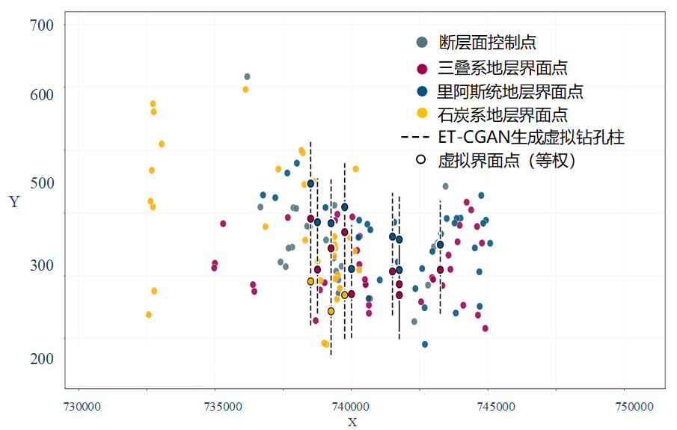
图3.14 实测控制点与虚拟控制点等强约束结果
Fig. 3.14 Reconstruction result under equal-strength constraints of measured and virtual control points
图3.15 实测控制点与虚拟控制点差异化约束结果
Fig. 3.15 Reconstruction result under differentiated constraints of measured and virtual control points
图3.16 虚拟控制点置信度与nugget映射关系
Fig. 3.16 Mapping relationship between virtual control point confidence and the nugget parameter
图3.14与图3.15分别表示虚拟点采用等强约束和差异化弱约束时的界面响应，用于识别约束强度对局部界面形态的影响。图3.16进一步给出代表折虚拟点的置信度—nugget映射：置信度为0.8249～0.9500，对应nugget为0.02045～0.02552，而实测点采用0.005。随着置信度提高，nugget总体减小，表明模型对高置信度虚拟点允许的局部偏差较小；低置信度点则保持更大的拟合容差。因此，三图共同说明差异化约束的必要性：虚拟数据用于补充空间信息。

3.2.2.4 地层序列与最小层厚约束
地层序列约束用于保证相邻界面在共同存在区域内保持正确的上下关系。设相邻界面高程为z_{k}(x,y)和z_{(k+1)}(x,y)，允许的最小层间距为δ_{k}，则应满足z_{k}(x,y)-z_{(k+1)}(x,y)≥δ_{k}。若该差值小于δ_{k}，则对应网格被标记为层序或最小层厚违反区。
对于经钻孔资料确认的缺失层，不强制生成对应界面。程序通过地层存在性掩膜，仅在相邻地层均存在的网格中执行层序检查，避免把局部缺失层或尖灭层错误延伸为连续地层。
本节采用两阶段约束方式：首先利用控制点和方向记录求解连续隐式标量场；随后对存在层序倒置或层间距不足的网格执行最小层厚投影。该处理改善界面拓扑和层厚合理性，但不等同于直接最小化验证点高程误差，因此后续评价同时报告界面误差与层序违反率。

3.2.2.5 综合约束下的隐式标量场求解
根据界面控制点和产状约束，隐式标量场可以通过空间插值方法求解。在隐式建模框架中，界面控制点用于约束等值面位置，产状数据用于约束标量场梯度方向，由此计算满足地质观测数据的连续势场。
从一般数学形式上，隐式标量场可以表示为核函数和低阶趋势项的组合：
$$phi(x)=\sum_{j=1}^{N}{β_{j}}K\left(‖x-x_{j}‖\right)+b_{0}+b_{x}x+b_{y}y+b_{z}z$$ | （3.24）
其中，核函数部分用于表达地层界面的局部变化，低阶趋势项用于描述区域尺度上的整体倾斜趋势。通过界面位置约束、梯度方向约束和适当的平滑条件，可求解得到连续的三维标量场。
为防止隐式场在控制点较少的区域产生剧烈波动，还需加入平滑约束。其一般形式可以表示为：
$$J_{smooth}=\int_{Ω}{{\left\|∇^{2}ϕ(x)\right\|}^{2}}dx$$ | （3.25）
式中，$∇^{2}ϕ$表示标量场的二阶变化。平滑项用于抑制局部异常弯曲，但其权重不宜过大。如果平滑约束过强，可能削弱断层附近或地层快速变化区域的真实几何特征。
在不考虑后续层序与边界约束时，隐式场的基础求解目标可以写为：
$$J_{implicit}=λ_{d}J_{data}+λ_{o}J_{orient}+λ_{r}J_{smooth}$$ | （3.26）
式中，$λ_{d}、λ_{o}、λ_{r}$分别为控制点拟合项、产状约束项和平滑项的权重。控制点拟合项保证界面接近钻孔揭露位置；产状约束项控制界面的延伸方向；平滑项抑制数据稀疏区域内的不合理振荡。三类约束共同决定隐式标量场的空间形态。

3.2.3 二维剖面、三维模型与属性散点输出
通过Alesmodel原始控制数据整理、ET-CGAN虚拟界面点生成及质量筛选后，将实测地层界面点、断层控制点、方向约束、层序约束和筛选后保留的虚拟界面点共同输入隐式地质建模程序。
本案例将102个实测地层界面点、24个断层控制点、198条方向记录及9个候选位置产生的虚拟界面点共同用于重构。虚拟点在层序、层厚和邻域相容性筛选后按置信度设置拟合容差，实测点保持主要控制作用。
三维透明地质模型由地层界面、地层体、地表边界和地质属性组成。对于第k个地层界面，采用隐式函数进行表达：
$$Γ_{k}=\left\{(x,y,z)∣F_{k}(x,y,z)=0\right\}$$ | （3.27）
式中，Γₖ为第k个地层界面，Fₖ为对应的三维隐式函数，x、y和z分别为空间点的平面坐标和高程坐标。相邻两个地层界面之间构成一个三维地层体。第k个地层体可表示为：
$$Ωₖ=(x,y,z)|zₖ₊₁(x,y)≤z≤zₖ(x,y)$$ | （3.28）
式中，zₖ(x,y)和zₖ₊₁(x, y)分别为第k个地层的上界面和下界面高程。在三维网格中，根据空间点与各地层界面的相对位置，对每个网格单元进行地层编码。网格单元的岩性类别表示为：
$$C(x,y,z)=k$$ | （3.29）
其中，C为地层编码，k为对应的地层类别。当空间点位于第k个地层的上、下界面之间，并且该地层在当前位置存在时，将该网格单元赋值为第k类地层。当该位置属于局部缺失层区域时，根据地层存在性掩膜确定其是否生成对应地层体。这样既可以表达连续地层，也可以保留堤防内部局部填筑层、薄层黏土和透镜状砂层的空间变化。地质模型的基本组成关系如图3.17至图3.26所示。
三维模型散点化以隐式模型规则网格的有效单元中心为基本对象。对任一网格单元中心pⱼ=(xⱼ,yⱼ,zⱼ)，首先读取隐式求解得到的地层编码Cⱼ，并在相同平面位置查询地表高程z_top(xⱼ,yⱼ)；当zⱼ高于地表时，将该点标记为非活动点并剔除，否则保留其XYZ坐标、地层编号和地层名称。随后依据地层—参数映射表写入渗透系数K及log₁₀K，形成可由渗流网格按坐标查询或重采样的属性散点文件。散点化只改变模型的数值表达形式，不重新插值地层界面，因此二维剖面、三维地质体与属性散点保持同源，图3.17～图3.26从平面分布、三维形态、水平切片和垂直剖面展示重构结果。
图3.17将实测地层界面控制点、界面产状及梯度方向约束、层序校验约束和虚拟钻孔位置叠加在地表地质分区图上。图中显示，实测控制点主要集中在地层界线和构造较复杂的中部区域，而研究区边缘及部分地层内部的控制点相对稀疏。9个虚拟钻孔分散于原始约束不足的位置，用于补充不同地质分区内的纵向地层信息。其中，VBH-01至VBH-06主要补充研究区东部及中东部的数据空缺，VBH-07至VBH-09则对西部和北部控制点较少区域进行约束。图3.18去除虚拟钻孔标记后，可观察原始界面点与方向约束的空间分布。两图对比表明，虚拟钻孔在实测约束稀疏区域增加辅助控制，改善控制点在平面上的覆盖程度。
图3.19为重构后三维地质模型的总体视图。模型将地表地质分区、地下地层界面和断层结构统一到同一三维坐标框架中，不同颜色表示不同地层单元，地层界面随地形和构造条件发生空间起伏。图中的虚拟钻孔位置与图3.17的平面位置一致，其生成界面点作为地下界面的辅助约束参与模型求解。图3.20从侧向展示模型的纵向结构，可以观察到各地层具有明显的起伏和厚度变化；断层穿过多个地层单元，使界面在断层附近发生偏移或被截断。
图3.21和图3.22分别给出了浅部典型高程与中部典型高程的水平切片。图3.21中多种地层单元同时出露，地层边界较为曲折，断层两侧的地层分布存在明显差异。随着切片高程降低至图3.22所示位置，浅部出现的部分地层单元逐渐消失，研究区中西部主要由较深部地层占据，而东部仍保留另一地层单元。两个水平切片之间地层分布范围的变化表明，各地层界面具有空间倾斜和起伏。
图3.17 地表地质控制点与虚拟钻孔平面位置
Fig. 3.17 Planar locations of surface geological control points and virtual boreholes
图3.18 地表地质控制点平面分布
Fig. 3.18 Planar distribution of surface geological control points
图3.19 三维地质模型与虚拟钻孔总体视图
Fig. 3.19 General view of the three-dimensional geological model and virtual boreholes
图3.20 三维地质模型与虚拟钻孔侧向视图
Fig. 3.20 Lateral view of the three-dimensional geological model and virtual boreholes
图3.21 浅部典型高程水平切片
Fig. 3.21 Horizontal slice at a typical shallow elevation
图3.22 中部典型高程水平切片
Fig. 3.22 Horizontal slice at a typical middle elevation
图3.23 X方向典型垂直剖面一
Fig. 3.23 Typical vertical section in the X direction (No. 1)
图3.24 X方向典型垂直剖面二
Fig. 3.24 Typical vertical section in the X direction (No. 2)
图3.25 Y方向典型垂直剖面一
Fig. 3.25 Typical vertical section in the Y direction (No. 1)
图3.26 Y方向典型垂直剖面二
Fig. 3.26 Typical vertical section in the Y direction (No. 2)

3.3 虚拟钻孔与约束重构验证及误差反馈

3.3.1 验证数据与实验设计
Alesmodel验证使用102个地层界面点（LIAS 31个、TRIAS 38个、CARBO 33个）、24个断层控制点和198条方向约束记录作为原始输入。102个地层界面点按空间分区划分为5折，每折依次将约19～22个界面点作为验证集，其余界面点作为训练集；断层点与方向记录不参与随机遮蔽，而用于保持各折的构造表达一致。
每一折在9个固定候选孔位生成21个ET-CGAN虚拟界面点，并输出原始预测高程、重复采样标准差、最近训练点距离、层序修正量、综合置信度及model_nugget。随后分别构建M1～M4，输出留出点预测高程、绝对误差、相对层厚、界面覆盖率以及层序和最小层厚违反率。五折验证样本合计102个，与原始地层界面点总数一致。
试验分别在LIAS、TRIAS和CARBO三类界面点内部随机遮蔽10%、20%和30%的控制点，并使用剩余控制点重新训练条件生成模型。随后在9个统一候选孔位生成三类界面高程，按地层顺序组合为虚拟钻孔。每种遮蔽比例独立重复5次，表3.6报告5次结果的均值。
表3.6 虚拟钻孔生成验证数据组成
Table 3.6 Composition of validation data for virtual borehole generation
数据类型 | 数量 | 组成 | 用途
地层界面控制点 | 102 | LIAS 31、TRIAS 38、CARBO 33 | 条件生成与遮蔽验证
断层控制点 | 24 | 三组断层 | 保持构造边界
方向约束记录 | 198 | 地层189、断层9 | 约束隐式场梯度
候选虚拟孔位 | 9 | 统一空间位置 | 生成结果评价
表3.7给出四种对比模型。M1为传统IDW基线；M2使用实测界面点、断层及方向约束；M3在M2基础上加入当折生成的条件GAN界面代理点，但不区分实测点与虚拟点的约束强度；M4进一步引入置信度—nugget映射、地层顺序及最小层厚投影。该设计用于分离传统插值、地质约束、生成数据及差异化约束的作用。
表3.7 M1至M4模型定义
Table 3.7 Definitions of models M1 to M4
模型 | 建模方法 | 控制点 | 虚拟点处理 | 层序约束 | 消融目的
M1 | 传统IDW | 实测界面点 | 无 | 无 | 传统插值基线
M2 | 加地质约束 | 实测界面点 | 无 | 无 | 检验地质约束
M3 | 加入条件GAN界面代理点 | 实测点与虚拟点 | 统一强权重 | 无 | 检验虚拟点作用
M4 | 地质约束与差异化虚拟点（本节完整方法） | 实测点与筛选虚拟点 | 置信度差异化 | 有` | 检验差异化处理与层序约束

3.3.2 评价指标
本节以岩性分类准确率、Macro-F1、层序一致率、层厚平均绝对误差（MAE）及界面深度MAE评价虚拟钻孔生成结果。
评价内容包括地层类别识别、层序一致性、地层厚度误差、界面深度误差和地质合理性检查。为计算不同地层类别的识别结果，沿每个钻孔垂向按照5 m间隔进行采样，共获得1614个地层类别样本。每个采样点按照其所在位置划分为上覆层、LIAS、TRIAS和CARBO四类，并将生成类别与实测参考类别进行对比。
地层类别总体准确率表示为：
$$Accuracy=\frac{N_{correct}}{N_{all}}$$ | （3.30）
式中，$N_{correct}$为生成类别与实测参考类别相同的采样点数量，N_{all}为全部垂向采样点数量。
考虑到不同地层的样本数量存在明显差异，进一步采用Macro-F1评价各地层类别的综合识别能力：
$$Macro-F1=\frac{1}{K}\sum_{k=1}^{K}{F}1_{k}$$ | （3.31）
式中，K为地层类别数量，本节取4；F1_{k}为第k类地层的F1值。Macro-F1对不同地层赋予相同权重，可以避免厚层地层样本数量较多而掩盖薄层地层识别误差。
层序一致率用于评价生成钻孔是否正确恢复了地层的出现情况及上下顺序。只有当生成钻孔与实测参考序列中的地层组成、缺失情况和排列顺序完全一致时，才认为该钻孔满足层序一致要求：
$$R_{seq}=\frac{N_{seq}}{N_{borehole}}$$ | （3.32）
式中，N_{seq}为层序完全一致的虚拟钻孔数量，N_{borehole}为参与评价的虚拟钻孔总数。
地层厚度误差采用生成厚度与实测参考厚度之差表示：
$$e_{i,k}^{h}={\hat{h}}_{i,k}-h_{i,k}$$ | （3.33）
其中，${\hat{h}}_{i,k}$和h_{i,k}分别为第i个钻孔中第k类地层的生成厚度和实测参考厚度。总体厚度平均绝对误差为：
$$MAE_{h}=\frac{1}{N_{h}}\sum_{i,k}{\left|{\hat{h}}_{i,k}-h_{i,k}\right|}$$ | （3.34）
对于局部缺失地层，其厚度记为0 m，从而使厚度误差同时反映地层厚度偏差和缺失层识别误差。
界面深度误差用于评价生成界面的垂向位置准确性：
$$MAE_{z}=\frac{1}{N_{z}}\sum_{i,k}{\left|{\hat{z}}_{i,k}-z_{i,k}\right|}$$ | （3.35）
式中，${\hat{z}}_{i,k}$和z_{i,k}分别为生成界面高程和实测参考界面高程。该指标只在实测参考序列与生成序列中均存在相应界面时计算，地层存在性差异则通过层序一致率单独评价。

3.3.3 虚拟钻孔精度验证
为降低遮蔽位置和随机噪声的影响，本节选取10%、20%和30%三种空间遮蔽比例，并在每种比例下重复5次随机试验。训练阶段仅使用未被遮蔽的界面信息，被遮蔽位置仅用于独立评价。表3.8展示了采用5次试验的平均值汇总分类和界面误差。在评价阶段，在不同遮蔽比例下训练得到的条件生成模型在相同位置生成LIAS、TRIAS和CARBO界面，由此形成对应的虚拟钻孔地层序列。完整控制点建立的参考界面仅用于结果评价，不参与遮蔽条件下生成模型的训练，避免验证信息泄露。为保证参考界面和生成界面的地质含义一致，二者均按照LIAS位于TRIAS之上、TRIAS位于CARBO之上的顺序进行组织，同时设置LIAS—TRIAS最小层间距为40 m、TRIAS—CARBO最小层间距为100 m。
与10%遮蔽相比，20%遮蔽时Accuracy提高0.012，Macro-F1提高0.016，厚度MAE降低0.87 m，界面深度MAE降低0.79 m；但仅凭这些均值不足以判定20%遮蔽具有稳定优势。遮蔽比例增至30%后，Accuracy与Macro-F1下降，界面深度MAE增大，说明观测信息进一步减少时生成误差上升。
遮蔽比例由10%增至30%时，Accuracy由0.855变为0.817，Macro-F1由0.839变为0.799，界面深度MAE由14.82 m变为18.47 m。30%遮蔽下层厚MAE为1.74 m，反映地质约束对相对层厚的控制作用。层厚、界面深度及分类指标分别评价生成序列的结构关系、空间位置和岩性识别。
表3.8 不同遮蔽比例下的虚拟钻孔生成精度
Table 3.8 Virtual borehole generation accuracy under different masking ratios
遮蔽比例 | Accuracy | Macro-F1 | 层序一致率 | 厚度MAE/m | 界面深度MAE/m
10% | 0.855 | 0.839 | 100.0% | 2.11 | 14.82
20% | 0.867 | 0.855 | 100.0% | 1.24 | 14.03
30% | 0.817 | 0.799 | 100.0% | 1.74 | 18.47
典型钻孔的实测地层序列与生成地层序列对比如图3.27所示。对于地层连续性较好的钻孔，生成结果能够恢复主要地层的上下关系和界面位置。对于含有局部缺失层的钻孔，模型能够根据邻域地层条件判断部分地层的存在性，但在薄层和尖灭位置仍存在一定的厚度偏差。
（a）典型深孔VBH-04 （b）典型浅孔VBH-07
图3.27 典型虚拟钻孔参考序列与生成序列对比
Fig. 3.27 Comparison between reference and generated sequences of typical virtual boreholes
不同遮蔽比例下的性能变化如图3.28所示。分类指标曲线表明，10%和20%遮蔽条件下Accuracy与Macro-F1的差异较小，而30%遮蔽条件下两项指标均出现下降。误差曲线表明，30%遮蔽时界面深度MAE明显增大，反映出控制点减少主要影响界面在空间中的绝对位置恢复。综合分类指标与回归误差可知，当前数据条件下模型能够承受一定比例的控制点缺失，但当遮蔽比例达到30%时，生成结果的不确定性明显增加。
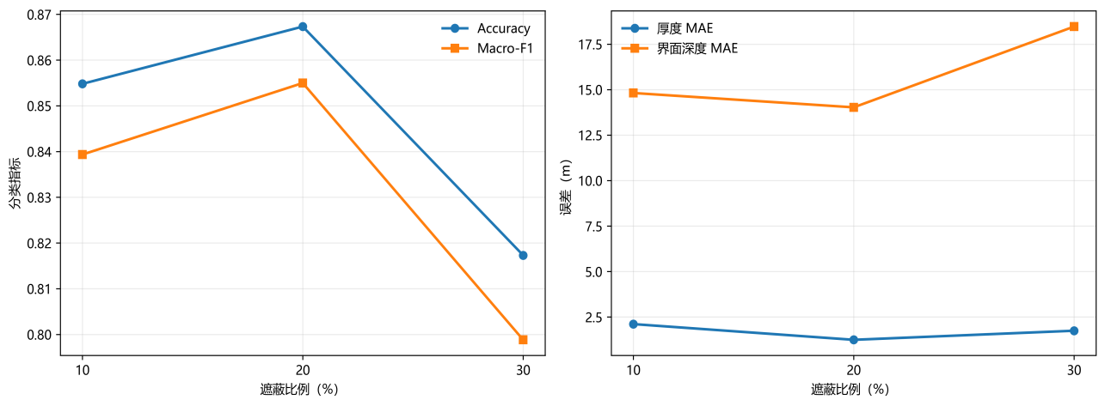
图3.28 不同遮蔽比例下虚拟钻孔生成性能变化
Fig. 3.28 Variation of virtual borehole generation performance with the masking ratio
为进一步分析模型对各地层类别的识别情况，本节选取10%遮蔽作为代表工况绘制四类地层总体混淆矩阵，如图3.29所示。混淆矩阵的行表示参考地层类别，列表示模型生成类别，对角线元素表示正确分类的垂向采样点数量，非对角线元素表示不同地层之间的误判。总体上，模型能够识别主要地层区间，但误分类主要集中在相邻地层界面附近。这是因为界面深度出现一定偏移后，界面上下相邻的垂向采样点会同时发生类别变化，而距离界面较远的地层内部样本仍能保持正确分类。因此，混淆矩阵中的相邻类别误判与界面深度MAE具有一致性。
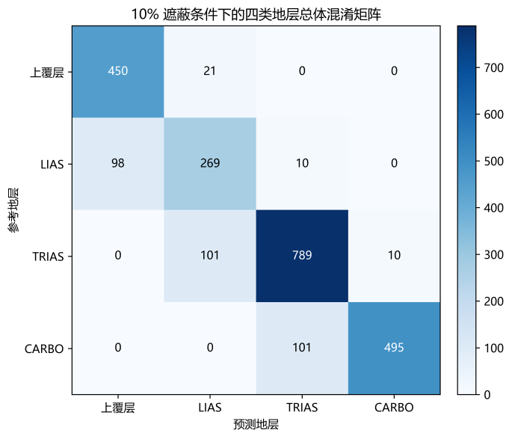
图3.29 10%遮蔽条件下四类地层总体混淆矩阵
Fig. 3.29 Overall confusion matrix of four stratum classes under 10% masking
总体混淆矩阵能够反映不同地层之间的误判方向，但受到各类别样本数量差异的影响。进一步采用one-versus-rest方式分别统计各地层的二分类混淆矩阵，如图3.30所示。该图将目标地层作为正类，其余地层合并为负类，从而分别展示各地层的真阳性、假阳性、真阴性和假阴性数量。分地层结果能够识别总体指标中不易观察到的薄弱类别，并判断误差主要来源于目标地层漏判还是相邻地层误入。对于样本数量相对较少或界面空间变化较强的地层，应结合分地层Recall和F1评价其生成可靠性，与总体Accuracy共同评价。
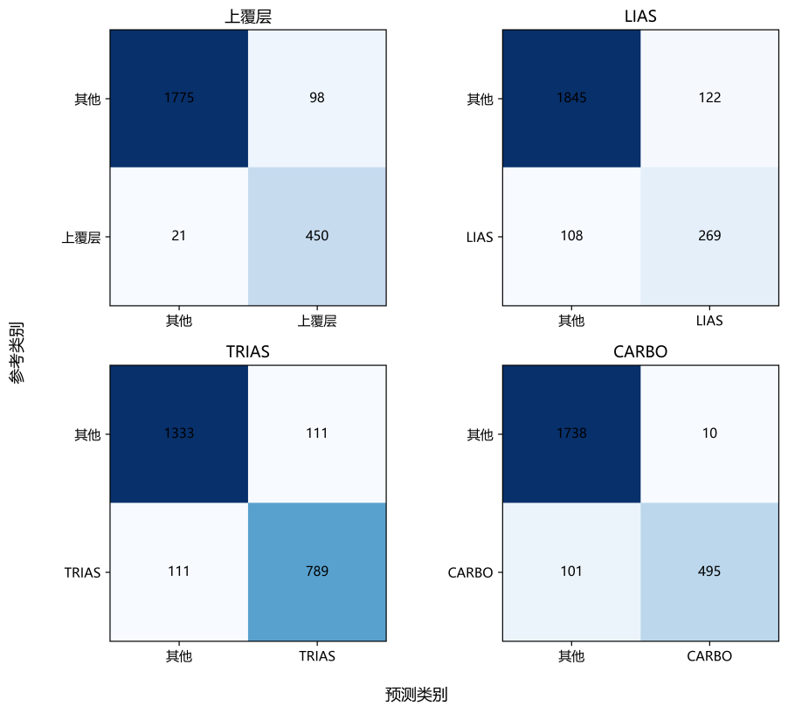
图3.30 10%遮蔽条件下各地层独立混淆矩阵
Fig. 3.30 Per-class confusion matrices under 10% masking
图3.31 10%遮蔽条件下LIAS与TRIAS地层厚度误差分布
Fig. 3.31 Thickness error distributions of the LIAS and TRIAS strata under 10% masking
虚拟钻孔需要正确生成地层类别和合理恢复各地层的厚度变化。图3.31给出了10%遮蔽条件下LIAS和TRIAS地层厚度误差分布，其中横轴为生成厚度减去参考厚度，误差为零表示生成厚度与参考厚度一致，负值表示生成地层偏薄，正值表示生成地层偏厚。结果表明，不同地层的误差分布存在明显差异。LIAS厚度误差分布于零值两侧，说明不同位置既存在厚度高估，也存在厚度低估；TRIAS厚度误差则表现出一定的正向偏移，说明部分虚拟钻孔中的TRIAS厚度被系统性高估。
图3.32给出不同遮蔽比例下的地质合理性检查结果。各工况的层序一致率均为100%，说明筛选规则能够消除明显层序倒置。
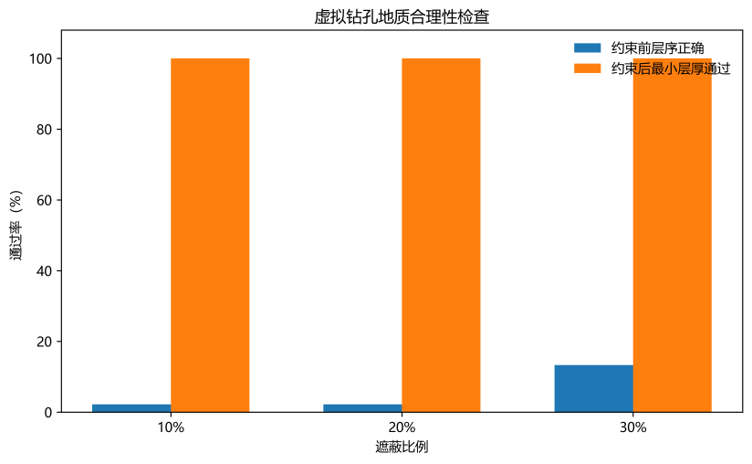
图3.32 不同遮蔽比例下虚拟钻孔地质合理性检查
Fig. 3.32 Geological plausibility checks of virtual boreholes under different masking ratios

3.3.4 地层界面重构精度验证

3.3.4.1 交叉验证方案
本节采用五折空间交叉验证。首先分别按LIAS、TRIAS和CARBO界面点的X坐标进行排序，再将每类控制点划分为五个连续空间带。每一折选取一个空间带作为验证集，其余四个空间带作为训练集；断层控制点始终保留在训练集中。五折合并后，102个实测地层界面点均且仅被验证一次，其中LIAS为31个、TRIAS为38个、CARBO为33个。
本节采用M4方法，探究虚拟界面点、差异化拟合容差和层序投影共同作用于重构结果的规律。选取Alès Basin离散界面点作为验证样本，采用界面高程误差、层序违反率及最小层厚违反率进行结果评估。

3.3.4.2 M4整体重构精度
M4实测界面高程与预测高程的比较见图3.33，表3.9展示了M4五折空间交叉验证结果，结果表明M4在有效预测点上的界面MAE为154.03 m，RMSE为223.04 m，平均偏差为-129.45 m，说明预测界面总体偏低。相应标准差分别为79.89 m、142.01 m和87.50 m，约为均值绝对值的52%、64%和68%，表明不同空间折之间的误差差异较大，结果对训练点的空间分布较为敏感。M4的平均界面覆盖率为59.26%；与此同时，层序违反率与最小层厚违反率均为0%，相对全数据参考模型的层厚MAE为18.88 m。由此可见，层序约束改善了拓扑与层厚合理性。
表3.9 M4五折空间交叉验证结果
Table 3.9 Five-fold spatial cross-validation results of M4
指标 | 五折均值 ± 标准差
界面MAE | 154.03 ± 79.89 m
界面RMSE | 223.04 ± 142.01 m
平均偏差 | -129.45 ± 87.50 m
95%绝对误差 | 460.86 ± 301.98 m
相对层厚MAE | 18.88 ± 6.87 m
层序违反率 | 0.00%
最小层厚违反率 | 0.00%
平均界面覆盖率 | 59.26 ± 6.33%
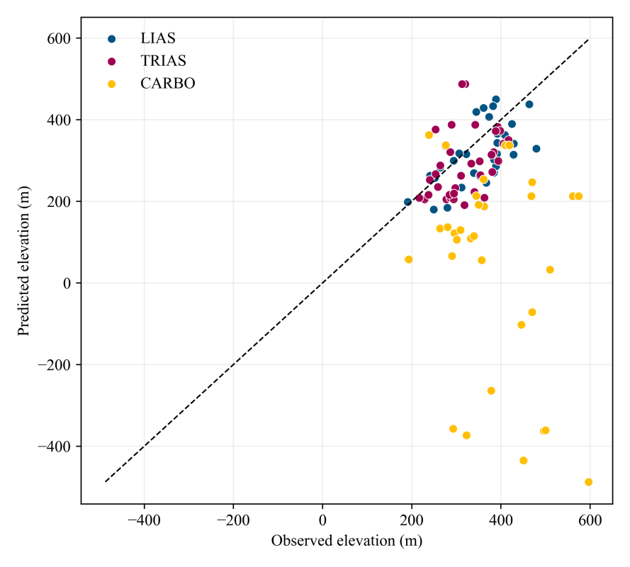
图3.33 M4实测界面高程与预测界面高程对比
Fig. 3.33 Comparison between measured and predicted interface elevations of M4

3.3.4.3 分地层误差特征
M4分地层界面误差见表3.10，LIAS和TRIAS界面的MAE分别为61.53 m和67.79 m，误差水平接近；CARBO界面的MAE达到345.59 m，RMSE达到442.94 m，平均偏差为−334.33 m。M4的总体误差主要受CARBO深部界面的系统性低估影响。深部控制点空间覆盖不均及断层附近结构复杂可能是误差增大的原因，分地层残差见图3.34。
表3.10 M4分地层界面误差
Table 3.10 Interface errors of M4 by stratum
地层界面 | 样本数 | MAE/m | RMSE/m | 偏差/m | P95绝对误差/m
LIAS | 31 | 61.53 | 72.97 | -38.34 | 117.90
TRIAS | 38 | 67.79 | 80.39 | -28.09 | 155.93
CARBO | 33 | 345.59 | 442.94 | -334.33 | 870.60
图3.34 M4不同地层界面残差分布
Fig. 3.34 Residual distributions of different stratum interfaces of M4

3.3.4.4 约束作用与结果
M4在隐式场求解前对虚拟界面点实施置信度差异化处理，结果见图3.35。置信度综合考虑条件GAN重复采样离散度、虚拟点到最近训练控制点的距离及层序修正幅度，并映射为隐式建模的nugget；置信度越低，允许的局部拟合偏差越大。完成隐式场计算后，仅在相邻界面共同存在的单元内执行最小层厚投影，不在缺失层区域人为补层。

图3.35 虚拟控制点差异化处理结果
Fig. 3.35 Result of the differentiated treatment of virtual control points
图3.36 M4代表折层序约束修正量空间分布
Fig. 3.36 Spatial distribution of sequence-constraint corrections for the representative fold of M4
图3.36显示，层序投影主要作用于界面过近或交叉的局部区域。M4将层序及最小层厚违反率降为0，说明约束能够校正不合理的界面叠置关系。CARBO界面的高程偏差集中于深部，M4的留出界面MAE为154.03 m；层厚与拓扑指标用于评价约束校正的结构效果。

3.3.5 不同模型对比与消融分析

3.3.5.1 定量对比结果
M1至M4五折空间交叉验证结果见表3.11。从留出点高程误差看，M1的MAE和RMSE最低，分别为66.99 m和82.41 m；M2的MAE为99.75 m；加入CGAN界面代理点后，M3与M4的MAE分别升至139.73 m和154.03 m。因此，M4在点位高程拟合指标上不优于其余模型。结合分地层结果可知，误差增量主要来自CARBO深部界面的系统性负偏差，生成数据将该偏差传递至后续隐式重构。
以地质结构合理性为评价重点，M4的优势集中在拓扑和层厚指标。相对M1，M4将相对层厚MAE由229.28 m降至18.88 m，减少210.40 m（91.8%），并将层序违反率由50.27%降至0、最小层厚违反率由78.09%降至0。其界面MAE由66.99 m增至154.03 m，增加87.04 m（129.9%），有效预测覆盖率由100.00%降至59.26%，减少40.74个百分点。M3的相对层厚MAE为24.26 m、最小层厚违反率为34.51%；M4在此基础上将层厚MAE再降低5.38 m（22.2%）并消除违反区。由此得出M4在拓扑一致性和层厚指标上表现最好。
表3.11 M1至M4五折空间交叉验证结果
Table 3.11 Five-fold spatial cross-validation results of M1 to M4
模型 | 界面MAE/m | 界面RMSE/m | 相对层厚MAE/m | 层序违反率% | 最小层厚违反率% | 覆盖率%
M1 | 66.99 ± 23.94 | 82.41 ± 28.31 | 229.28 ± 6.65 | 50.27 | 78.09 | 100.00
M2 | 99.75 ± 50.63 | 131.30 ± 74.39 | 40.02 ± 28.62 | 0.37 | 23.16 | 55.26
M3 | 139.73 ± 84.48 | 209.66 ± 151.15 | 24.26 ± 6.39 | 0.28 | 34.51 | 58.14
M4 | 154.03 ± 79.89 | 223.04 ± 142.01 | 18.88 ± 6.87 | 0.00 | 0.00 | 59.26

3.3.5.2 空间误差与界面形态对比
各模型留出点的空间绝对误差分布见图3.37。M1的误差总体较均匀；M2至M4的较大误差主要集中在深部CARBO控制区和空间边界附近。M3与M4在LIAS、TRIAS界面上的表现接近M2，但CARBO误差明显增大，提示虚拟点质量可能比单纯增加点数更重要。代表折同位置二维剖面、界面叠加剖面及差异最大区域的局部放大分别见图3.38、图3.39和图3.40。
同剖面对比显示，M1形成连续而平滑的界面，但三个界面局部接近甚至顺序异常；M2能够反映断层控制下的分段和缺失特征；M3与M4整体形态相近，差异主要出现在虚拟控制点邻域、断层附近和CARBO深部界面。M4对LIAS和TRIAS的调整幅度较小，对CARBO及其相邻层厚关系的修正更明显。M1、M3和M4相对M2的界面高程差值如图3.41所示。
局部放大结果表明，M3与M4在LIAS和TRIAS界面上基本重合，差异主要来自约束对局部层间距的细微调整；CARBO界面的宏观趋势一致，但在深部谷值及其两侧仍存在数十米级差异。该现象说明三维总览中不易观察的约束效应，主要集中在局部层间关系而非整体构造位置。
差值图进一步说明，M3和M4相对M2的LIAS、TRIAS变化主要呈局部弱差异，而CARBO在少数网格出现较大的正负修正。M1与M2之间的差值范围明显更大，这是因为M1未显式表示断层和地层缺失，连续IDW面与断层控制的隐式界面具有不同的拓扑结构。
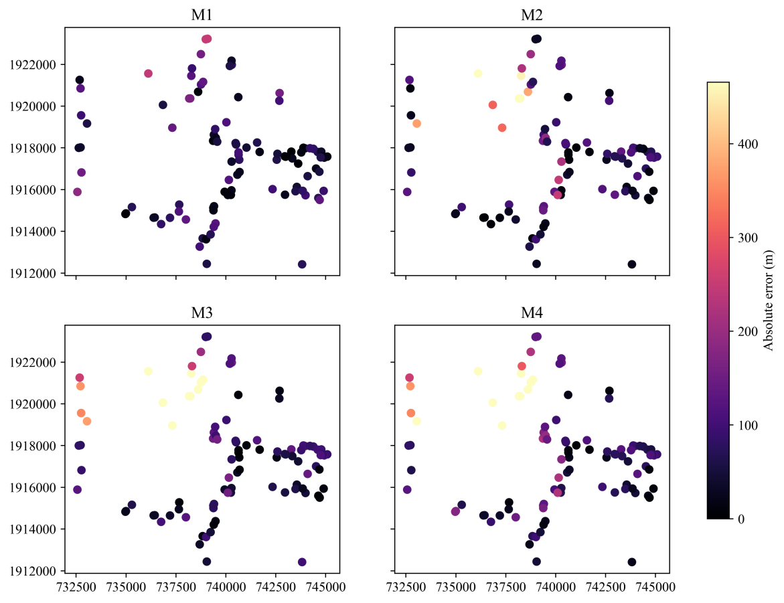
图3.37 M1至M4留出点空间绝对误差分布
Fig. 3.37 Spatial distributions of absolute errors at hold-out points for M1 to M4

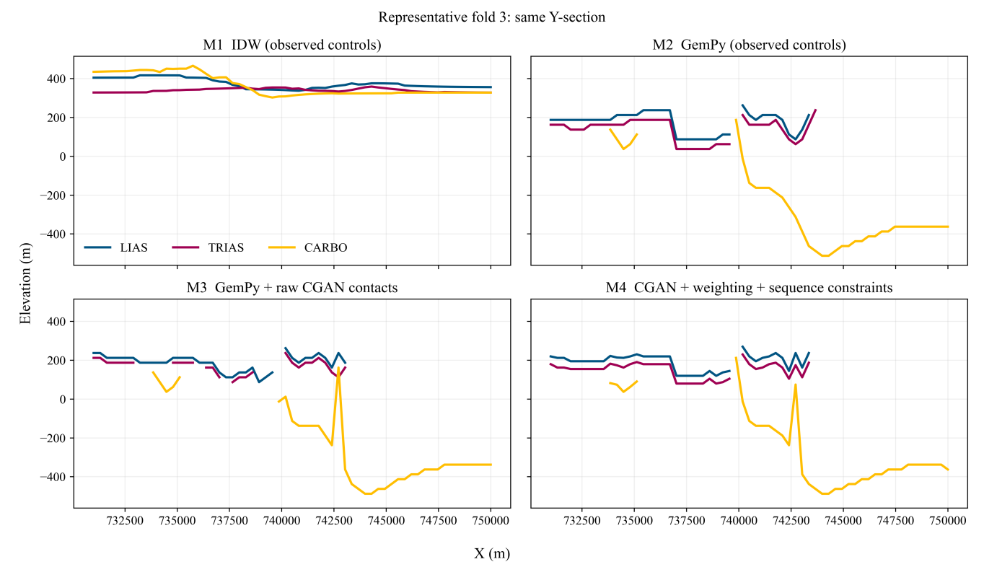
图3.38 代表折M1至M4同位置二维剖面对比
Fig. 3.38 Comparison of two-dimensional sections at the same location for M1 to M4 in the representative fold
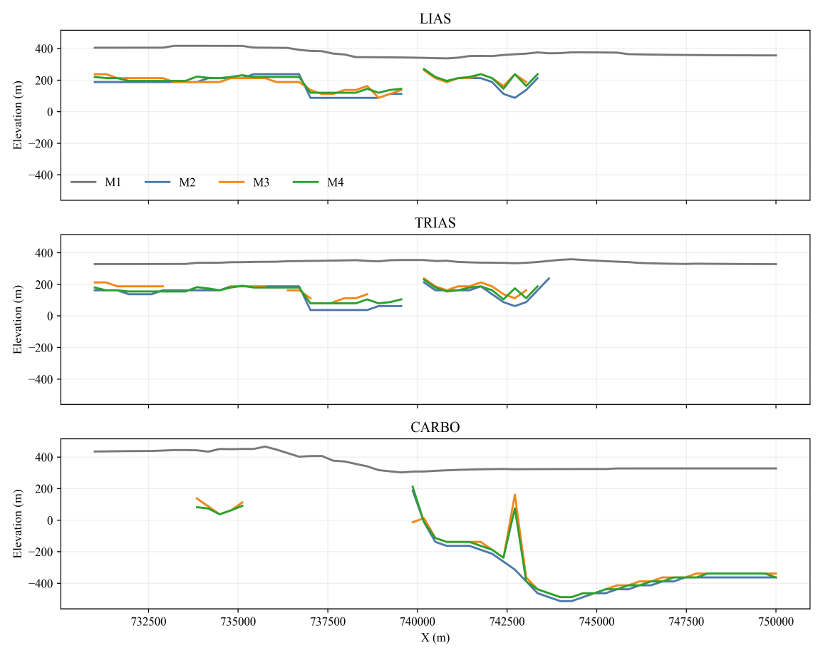
图3.39 代表折M1至M4界面叠加剖面
Fig. 3.39 Superimposed interface sections of M1 to M4 in the representative fold
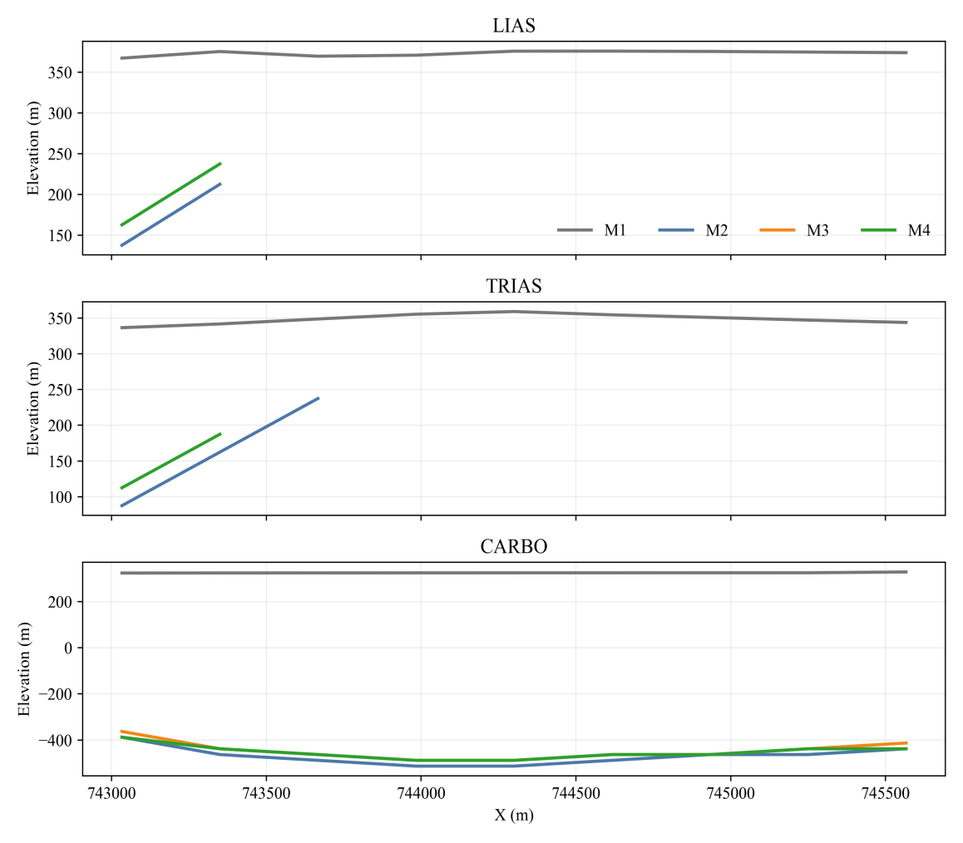
图3.40 界面差异最大区域局部放大
Fig. 3.40 Local enlargement of the region with the largest interface discrepancy
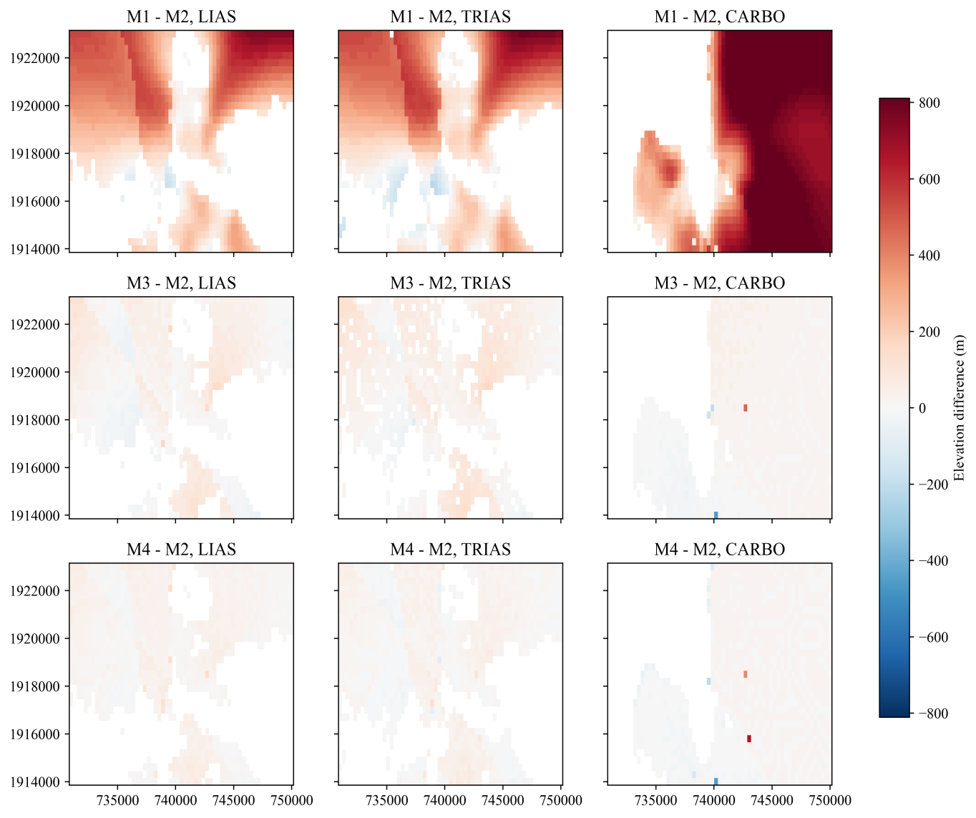
图3.41 M1与M3及M4相对M2的界面高程差值图
Fig. 3.41 Interface elevation differences of M1, M3 and M4 relative to M2

3.3.5.3 层序违反与三维结构对比
图3.42给出了四种方法的最小层厚违反区。M1几乎在全部网格发生最小层厚违反；M2的异常转为局部分布；M3在加入未经差异化处理的虚拟点后，违反区再次扩大；M4经过置信度控制和层序投影后，代表折的违反单元数降为0。该结果表明，虚拟点本身不会自动保证地质合理性，必须与质量控制和地层序列约束联合使用。
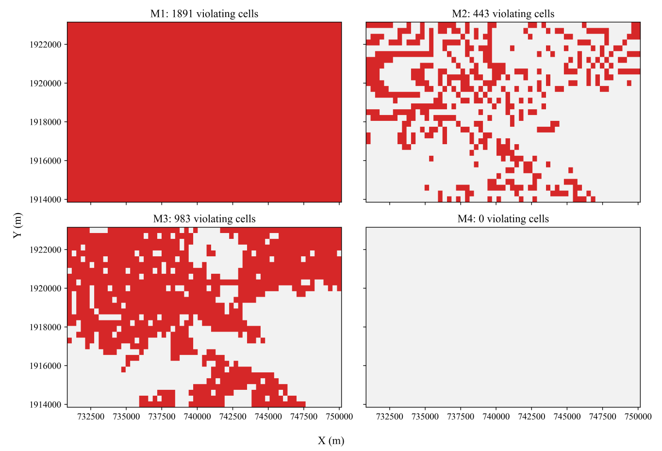
图3.42 代表折M1至M4最小层厚违反区分布
Fig. 3.42 Distributions of minimum-thickness violation zones for M1 to M4 in the representative fold
图3.43以相同视角对比M2、M3和M4的三维界面。M2为地质约束基线，M3加入等强虚拟点，M4进一步采用置信度差异化约束和层序投影。三种设置的局部界面形态不同；结合表3.11可见，M4在所检验网格中的层序和最小层厚违反率均为0。
(a)M2三维界面 (b) M3三维界面 (c) M4三维界面
图3.43 M2、M3与M4三维界面同视角对比：（a）M2；（b）M3；（c）M4
Fig. 3.43 Comparison of three-dimensional inter faces from the same viewpoint in the representative fold

3.3.5.4 ET-CGAN与地质约束的协同效果
M4在层序、最小层厚及相对层厚指标上表现出明确优势。ET-CGAN生成的虚拟界面点经置信度差异化处理后，与层序投影共同作用，使层序和最小层厚违反率均降为0；相对层厚MAE为18.88 m，较M2的40.02 m降低52.8%，界面覆盖率由55.26%提高至59.26%。这些结果表明，ET-CGAN与地质约束的联合配置能够提高地层拓扑一致性和层厚合理性。
M2、M3和M4分别对应无虚拟点、等强虚拟点及差异化虚拟点与层序约束的配置。M3至M4的相对层厚MAE由24.26 m降至18.88 m，最小层厚违反率由34.51%降至0，体现了质量筛选、拟合容差与层序约束的协同作用。

3.4 三维重构结果散点化
为说明隐式地质模型向通用空间数据的转换方式，本节将3.3节消融分析中的Alesmodel M4模型转换为散点数据。该模型使用筛选后的虚拟界面点、差异化约束与层序投影，其误差和拓扑指标已在前节评价。本节提取规则网格中有效地质单元的中心坐标，生成XYZ散点。

3.4.1 输入数据与运行条件
本次散点化直接读取M4输出的三维模型。该文件包含lithology_id（地层类别）、x、y和z四个数组，其中地层分类数组维度为31×61×53，x、y和z方向分别包含61、31和53个网格中心，总候选单元数为100,223个；x坐标范围为731000～750000 m，y坐标范围为1914000～1923000 m，z高程范围为−1800～800 m。类别编号0表示AIR，4、5、6和7分别表示LIAS、TRIAS、CARBO和BASEMENT（基础）。运行环境需要Python和NumPy；输出CSV时可使用Pandas或Python标准CSV模块，绘制三维散点图时再调用Matplotlib。
运行前首先检查31×61×53与lithology_id数组形状是否一致，并确认x、y、z坐标顺序与模型生成体素时采用的索引顺序相同；随后核对类别编号与地层名称映射。Alesmodel是公开盆地验证案例，不含堤防工程地层对应的渗透系数资料，因此本节只输出几何坐标和地层类别，不进行K值赋值。

3.4.2 散点化运行步骤
散点化过程见图3.44。将X、Y、Z网格中心坐标与地层类别按相同索引展开，剔除AIR单元后输出坐标及地层类别。表3.12列出了建模与散点化的关键字段、函数及其计算关系。式中i表示钻孔，k表示界面，j表示网格单元。
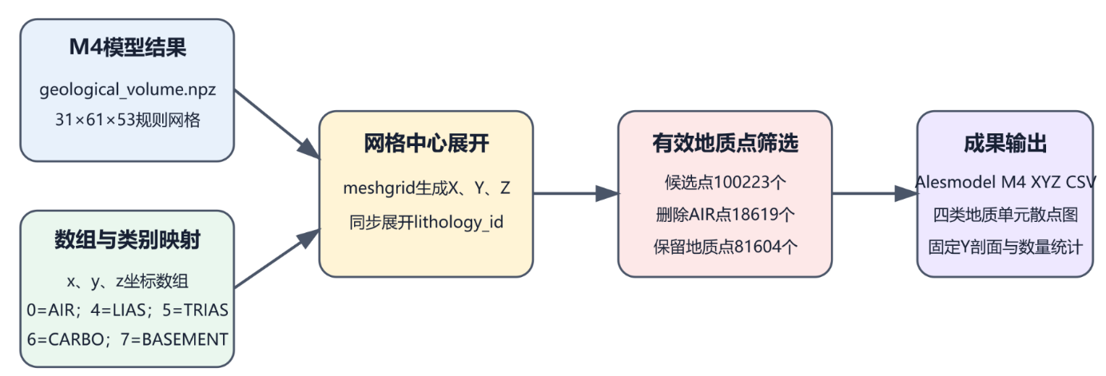
图3.44 Alesmodel M4三维重构结果散点化流程
Fig. 3.44 Workflow for discretizing the Alesmodel M4 three-dimensional reconstruction
表3.12 建模与散点化关键函数及其字段与计算关系
Table 3.12 Key functions, fields, and calculations in modeling and point export
环节 | 函数或字段 | 计算或处理关系 | 输出与检查
地层结构映射 | map_stack_to_surfaces；series、formation | 按年轻到古老的既定层序将地层单元映射到结构序列 | 隐式求解所用地层拓扑
虚拟点权重 | confidence、nugget、source | 按置信度映射拟合容差；实测点与虚拟点分别赋值 | 差异化位置约束；不把虚拟点当实测点
空间验证分组 | cv_fold、source | 仅实测地层点参与分折；断层控制点每折保留 | 五折训练与留出索引
三维网格展开 | x、y、z；meshgrid；lithology_id | 生成与分类数组同形状的坐标数组，再按相同顺序展平 | 每个单元中心一条X、Y、Z、类别记录
有效地质单元筛选 | lithology_id、AIR | 保留lithology_id≠0的单元，剔除地表以上AIR | 有效地下散点CSV；本节M4为81,604点
地层与水力属性映射 | lithology_id、formation、K_BY_NAME | 类别编号映射地层名；工程案例再按地层名映射K值 | lithology、K（m/s）；Alesmodel不赋K
误差与拓扑检查 | z_obs、z_pred、层序、最小层厚 | MAE=平均|z_pred−z_obs|；RMSE=√平均(z_pred−z_obs)²；另计违反率 | 误差统计与结构合理性指标

3.4.3 输出结果与质量检查
M4规则网格包含100,223个候选点，其中18,619个AIR点被剔除，最终保留81,604个有效地质散点。图3.45展示了这些散点的三维分布：不同颜色表示不同地层单元，深部BASEMENT占比较高，TRIAS在当前网格中相对较薄。
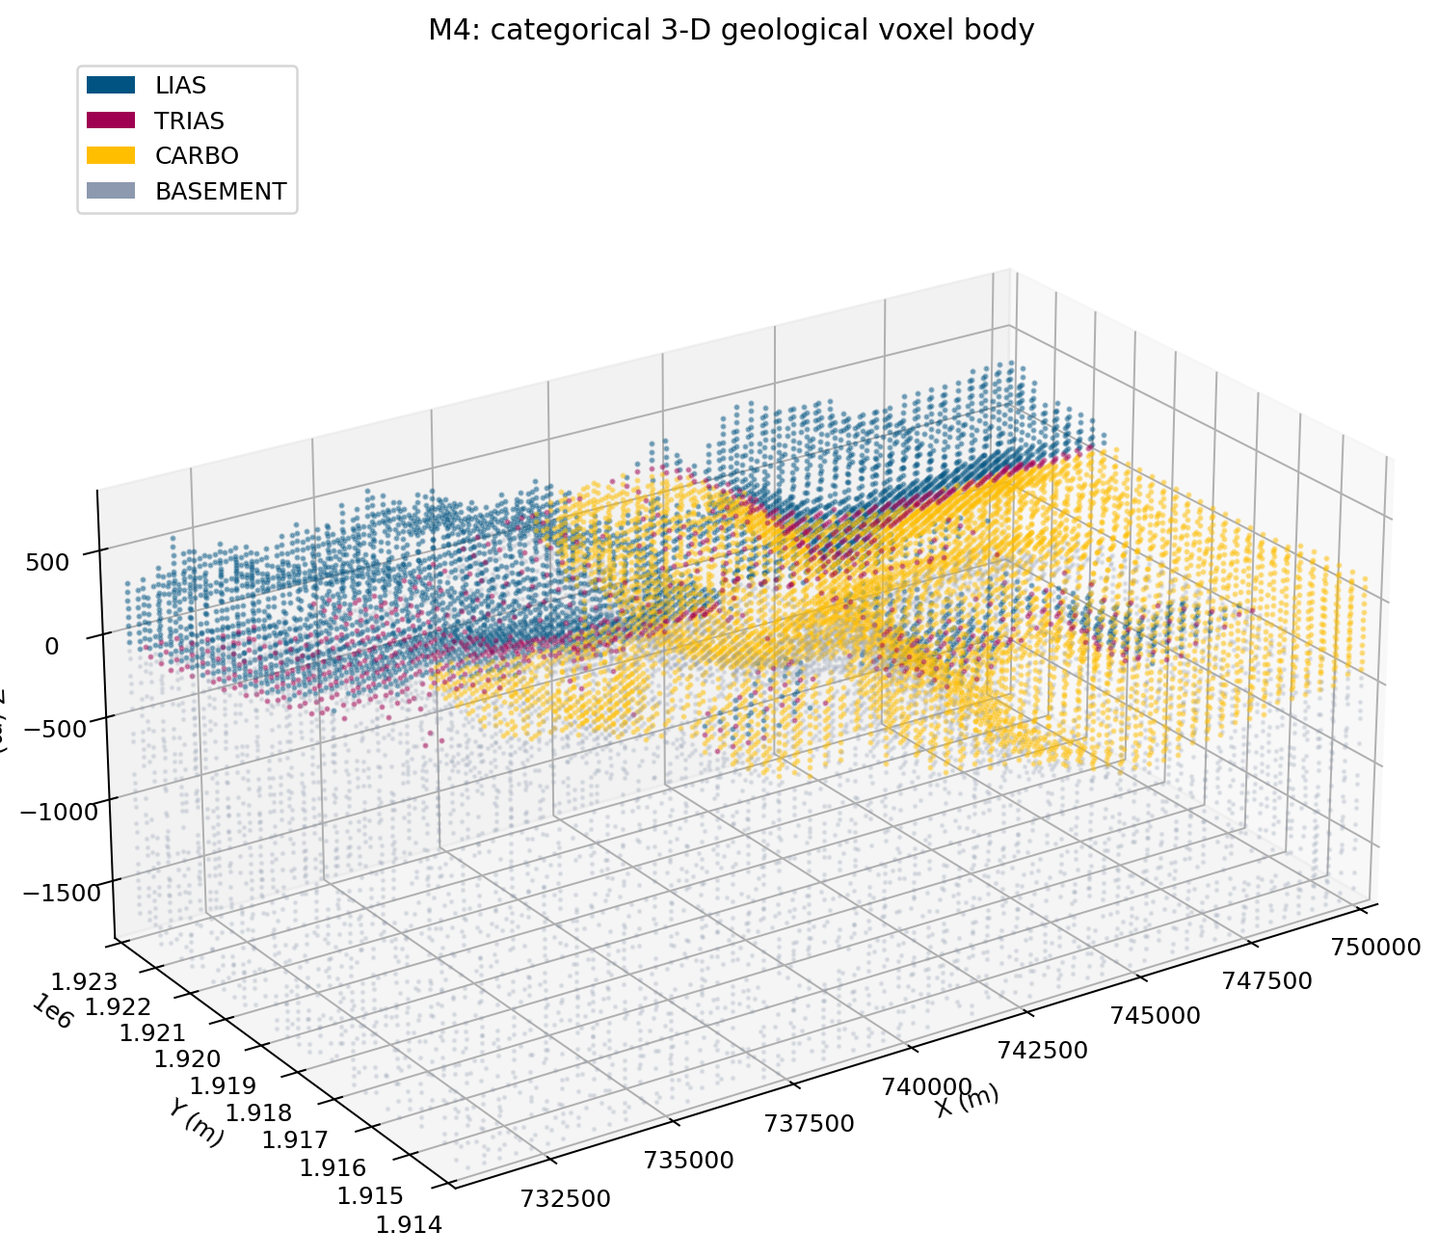
图3.45 Alesmodel M4三维地质模型散点化结果
Fig. 3.45 Discretized point representation of the Alesmodel M4 three-dimensional geological model

3.5 长春垸透明地质模型构建与应用
为验证前述隐式地质界面重构流程在实际堤防场景中的适用性，本节选取湖南省益阳市洞庭湖长春垸两个典型堤防段开展透明地质建模。段1为K47+250～K47+650段，采用9个钻孔位置、54个实测界面点、18条方向约束和491个地表高程点，重点分析多层叠置、薄层及同类地层重复出现时的结构表达；段2为K45+500～K46+095段，采用13个实测钻孔、55个实测界面点、12个底边界锚点、67条方向先验和500×500像元DEM，重点分析沿堤线近线性钻孔控制下的界面连续性与地形裁切。
两个堤段采用统一的数据组织、隐式求解和属性输出方法，分别生成纵横剖面、三维地层结构及带渗透系数属性的地下散点。通过比较钻孔分布、层序结构和网格设置，分析该方法在不同工程数据条件下的应用特点。
为统一两个典型堤段的地层表达，本节采用FT表示素填土，FS和FS2分别表示不同层位的粉细砂，MCN1和MCN2分别表示不同层位的淤泥质粉细砂，WFS表示网状粉细砂，GR表示砂砾石，Basics表示模型底部基础单元。同类岩性采用数字后缀区分不同层位，各堤段的地层组合及叠置顺序依据其钻孔分层资料分别确定。

3.5.1 长春垸典型堤防段1（K45+500～K46+095）
K45+500～K46+095段采用13个实测钻孔开展三维地质建模。实测分层记录形成55个地层界面点，12个底边界锚点限定基础单元的底部范围，67条方向先验控制界面总体趋势，500×500像元DEM限定地形上边界。模型域为500 m×800 m×32 m，建模数据见表3.13。
表3.13 K45+500～K46+095段建模数据
Table 3.13 Modeling data for the K45+500 to K46+095 section
数据类型 | 数量或范围 | 建模作用
实测钻孔 | 13个 | 提供孔位、孔口高程、分层厚度和层序信息
实测地层界面点 | 55个 | 由13个钻孔的非零地层厚度累积计算
模型底边界锚点 | 12个 | Z=10 m，限定Basics底部边界
方向约束记录 | 67条 | 近水平方向先验，控制孔间界面趋势
数字高程模型 | 500×500像元 | 限定模型上边界并裁切地表以上单元
模型范围 | 500 m×800 m×32 m | 限定三维插值与结果输出空间域

3.5.1.1 工程概况与基础数据
本段实测钻孔编号为XD664～XD676，沿堤线方向近线性分布，相邻孔间平面距离约40～50 m，钻孔位置见图3.46。孔口高程约36.4～37.1 m，揭露深度为15.0～23.2 m。经地层名称统一与层位对应整理，本段模型自上而下包括FT、FS、MCN1、MCN2、FS2、GR和Basics。上下重复出现的同类岩性分别保留独立层位编号，使模型层序与钻孔揭露顺序对应。Basics作为底部基础单元，其底边界由模型锚点限定。
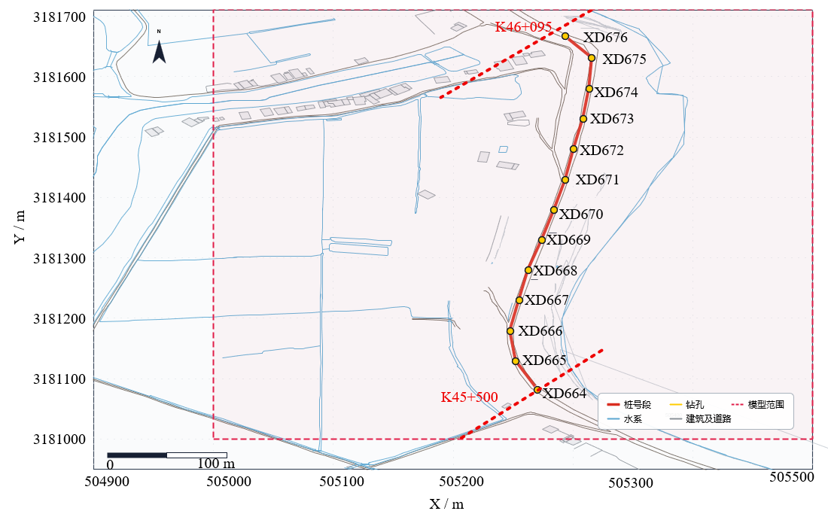
图3.46 K45+500～K46+095段CAD地形地物与XD664～XD676钻孔分布
Fig. 3.46 CAD topography and borehole distribution of the K45+500–K46+095 section
本段DEM、实测钻孔及界面控制点的空间分布见图3.47。DEM覆盖整个模型域，地表高程约19.63～39.67 m，反映堤身及邻近区域的地形起伏。钻孔集中于堤线附近，界面点提供垂向分层信息，地形栅格提供连续地表边界，两类数据共同确定三维重构的空间范围。
图3.47 K45+500～K46+095段DEM与实测钻孔及地层界面控制点分布
Fig. 3.47 Distribution of the DEM, measured boreholes and stratum interface control points in the K45+500 to K46+095 section

3.5.1.2 数据预处理与隐式模型构建
（1）坐标与高程基准统一
钻孔平面坐标、孔口高程、方向记录和DEM统一至模型坐标与高程基准。各分层界面的绝对高程由孔口高程减去界面深度获得，并按地层编码组织为三维界面点。通过检查坐标范围、重复记录及界面高程，统一不同钻孔之间的层位对应关系。
根据GeoTIFF的像元尺寸、原点与空间定位信息恢复地形点，并建立规则网格上的地表高程。以地形面作为有效上边界，将地表以上网格单元设为非活动单元，使后续剖面、三维结构与散点成果采用相同的地形裁切范围。
（2）地层界面控制点与产状约束
由钻孔接触位置转换得到的界面控制点，见图3.48。彩色点区分模型单元，竖向虚线表示实测钻孔位置，控制点沿Y方向覆盖约586 m。各孔按照实际揭露层位输入，界面点的高程差异控制沿堤线方向的层厚变化，局部缺层通过地层存在状态及相邻界面的组合关系表达。
方向记录采用dip=0°的水平先验，azimuth统一记为0°。界面点控制各孔附近的实际高程，近水平方向先验控制孔间总体延伸趋势；二者与层序关系、底边界锚点共同参与隐式场求解，抑制界面的局部振荡，保持沿堤线方向的连续叠置。
图3.48 K45+500～K46+095段实测钻孔地层界面控制点组织
Fig. 3.48 Organization of stratum interface control points from measured boreholes in the K45+500 to K46+095 section
（3）模型参数与求解
在统一层序下组织FT、FS、MCN1、MCN2、FS2、GR和Basics等单元，将界面点与方向记录输入隐式求解器，分别计算规则网格、纵横剖面及地形网格上的地层类别。模型范围、分辨率与地形裁切参数见表3.14。
表3.14 K45+500～K46+095段模型主要参数
Table 3.14 Main model parameters for the K45+500 to K46+095 section
参数 | 取值 | 说明
模型范围 | X 505000～505500 m；Y 3181000～3181800 m；Z 10～42 m | 覆盖DEM、钻孔及三维输出域
规则网格 | 50×50×50 | 共125,000个候选单元
网格间距 | ΔX=10.00 m；ΔY=16.00 m；ΔZ=0.64 m | 三维单元中心间距
细化等级 | 4 | 模型细化参数
地形裁切 | GeoTIFF DEM | 删除地表以上规则网格单元
有效地下单元 | 68,452个 | 用于散点化和参数赋值
规则网格采用50×50×50个候选单元，单元中心间距分别为10.00 m、16.00 m和0.64 m。三维展示采用原始500×500像元DEM重建地表，并在地表面元中心查询地层类别，使地形曲面与地下地层分类保持对应。

3.5.1.3 二维剖面与三维结构结果
（1）纵向与横向剖面
沿13个实测钻孔的总体展布方向设置纵向剖面，并在Y=3181450 m处设置用于渗流分区的横向剖面。纵向剖面展示沿堤线方向的界面延伸、夹层变化及层厚起伏，横向剖面展示垂直于主要孔带方向的地层叠置。浅部单元受地形截切，深部GR与Basics单元总体连续，剖面对比见图3.49。
纵横剖面采用同一三维地层类别场与地形边界，保持层位编号和空间高程一致。纵向结果用于检查实测钻孔之间的层位衔接，横向结果为渗流模型提供材料分区，两类剖面共同反映三维结构在不同方向上的分布特征。
（a）沿钻孔堤线方向纵向剖面
（b）横向剖面
图3.49 K45+500～K46+095段模型纵向与横向剖面对比
Fig. 3.49 Comparison of longitudinal and transverse sections of the K45+500 to K46+095 section model
（2）地形裁切后的三维地质模型
地形裁切后的三维模型见图3.50。连续DEM曲面构成模型上边界，侧壁展示地下各单元的空间叠置关系。图中采用4倍垂向视觉放大以辨识薄层，高程刻度仍为实际10～42 m；FT、FS、MCN1、MCN2、FS2、GR和Basics分别保留独立编号，便于与钻孔分层及剖面结果对照。
如图3.51所示，给出X方向与Y方向的正交视图，展示地形截切下的浅部出露、内部界面变化与底部基础单元。正交视图与斜视三维图相互补充，使沿堤线与横向的层厚变化均可辨识。
图3.50 地形裁切后的K45+500～K46+095段三维地质模型
Fig. 3.50 Three-dimensional geological model of the K45+500 to K46+095 section after terrain clipping
图3.51 K45+500～K46+095段三维模型X方向和Y方向视图
Fig. 3.51 Views of the K45+500 to K46+095 section three-dimensional model in the X and Y directions

3.5.1.4 地质模型散点化与渗透系数属性化
（1）三维地质体散点化
将重构模型的规则网格单元中心转换为XYZ散点，依据DEM筛选地表以下的有效单元，并写入对应的地层编号、名称和渗透系数。125,000个候选单元经地形裁切后保留68,452个地下点，占候选单元的54.76%。每个点包含point_id、Xm、Ym、Zm、topography_Zm、lithology_id、lithology_name、K_m_per_s和log10_K九个字段，保存为完整属性CSV。图3.52采用该CSV展示三维地层分区及渗透系数分布。地层类别与K值通过同一编号关联，几何位置、材料类别和水力属性在单元层面保持对应。为进一步检查不同方向的层位延伸，从相同CSV中筛选固定坐标平面，形成图3.53与图3.54，截取参数见表3.15。
表3.15 两张散点剖面图的截取参数
Table 3.15 Extraction parameters for the two point-based sections
图号 | 剖面类型 | 固定坐标 | 横轴 | 散点数
3.53 | X-Z纵剖面 | Y=3181392 m | X | 1,395
3.54 | Y-Z横剖面 | X=505245 m | Y | 1,664
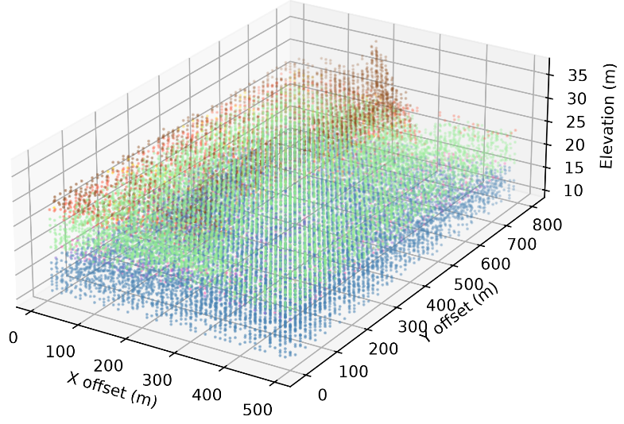
图3.52 K45+500～K46+095段三维散点地层模型及渗透系数赋值
Fig. 3.52 Three-dimensional scattered stratum model and hydraulic conductivity assignment in the K45+500 to K46+095 section
如图3.53所示，展示了Y=3181392 m平面上的X-Z剖面，包含1,395个原始网格中心点，其中Basics与MCN2分别为589个和490个。黑色曲线为该平面的DEM地表高程，彩色点表示地表以下的地层类别，可辨识各单元沿X方向的延伸及厚度变化。
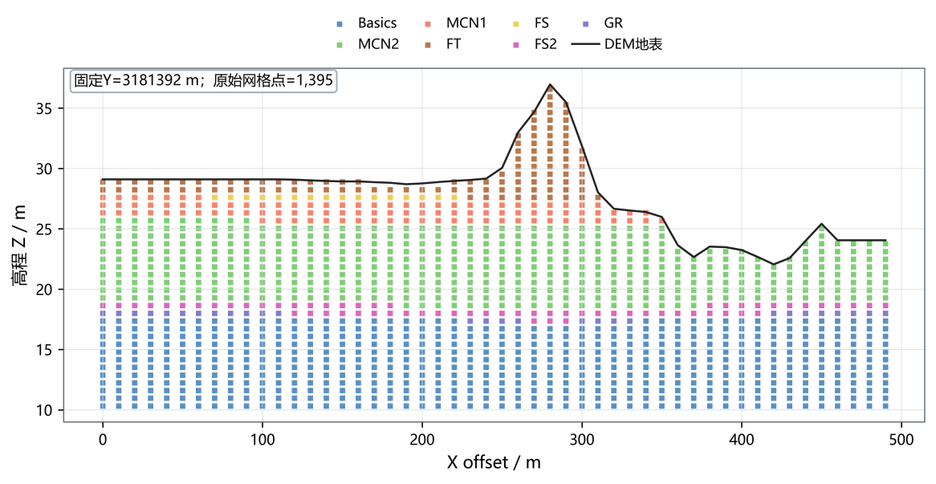
图3.53 K45+500～K46+095段三维散点地质模型X-Z纵剖面（Y=3181392 m）
Fig. 3.53 X-Z longitudinal section of the K45+500 to K46+095 section point-based geological model (Y=3181392 m)
如图3.54所示，展示了X=505245 m平面上的Y-Z剖面，包含1,664个原始网格中心点，其中MCN2、Basics和FT分别为547个、546个和320个。与图3.53对照，可识别同一地层在两个正交方向上的展布差异。两张剖面均直接提取已有单元中心，其坐标、地层编号和参数与三维散点CSV一致。
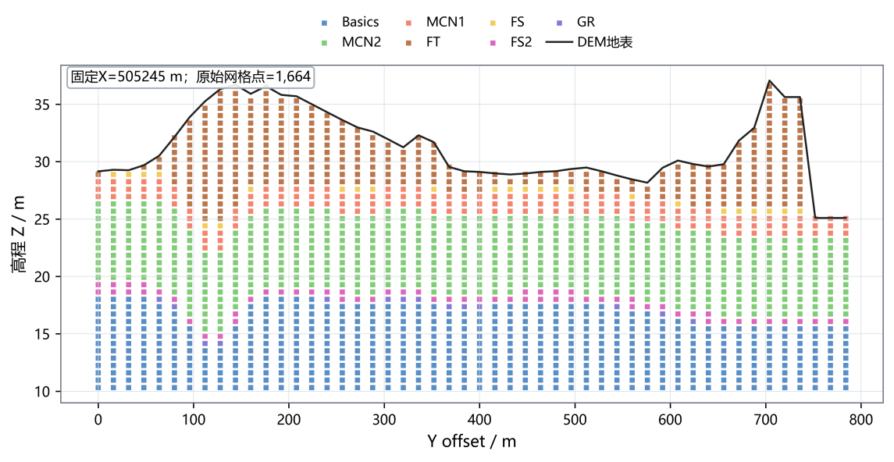
图3.54 K45+500～K46+095段三维散点地质模型Y-Z横剖面（X=505245 m）
Fig. 3.54 Y-Z transverse section of the K45+500 to K46+095 section point-based geological model (X=505245 m)
（2）渗透系数赋值
按照地层编号为各地下点赋予渗透系数K，并同步计算log₁₀K。FT、FS、MCN1、MCN2、FS2与GR分别取5.60×10⁻⁵、4.88×10⁻³、7.00×10⁻³、5.34×10⁻³、2.80×10⁻³和2.50×10⁻² m/s；Basics取1.00×10⁻⁷ m/s，见表3.16。同一单元采用均一、各向同性参数，属性随地层几何分区赋值。
表3.16 各地层单元渗透系数及散点数量
Table 3.16 Hydraulic conductivity and number of scattered points for each stratum unit
地层单元 | 工程含义 | K（m/s） | 有效散点数
FT | 素填土 | 5.60×10⁻⁵ | 6,206
FS | 粉细砂 | 4.88×10⁻³ | 721
MCN1 | 淤泥质粉细砂1 | 7.00×10⁻³ | 4,962
MCN2 | 淤泥质粉细砂2 | 5.34×10⁻³ | 24,343
FS2 | 粉细砂2 | 2.80×10⁻³ | 3,171
GR | 砂砾石 | 2.50×10⁻² | 1,032
Basics | 底部基础单元 | 1.00×10⁻⁷ | 28,017

3.5.2 长春垸典型堤防段2（K47+250～K47+650）

3.5.2.1 工程概况与基础数据
本段以钻孔界面点、方向约束和CAD地表高程点为主要输入。interfaces.csv包含9个不同平面位置，各位置记录FT、MCN1、FS、MCN2、WFS和FS2六类地层界面，共形成54个三维控制点，界面高程为11.8～29.5 m。模型按FT—MCN1—FS—MCN2—WFS—FS2—GR的顺序组织地层，其中WFS为本段地层组合中的网状粉细砂单元。orientations.csv包含18条近水平趋势约束，用于控制孔间界面的延伸方向。最底部GR未单独设置界面点，由自动生成的basement单元统一命名为GR。
根据二维CAD图，K47+250～K47+650段共布置XD688～XD696九个钻孔。论文图仅保留水系、建筑与道路、桩号段、模型范围和钻孔位置，以避免原CAD中大量标注及辅助图层干扰工程数据关系的识别。
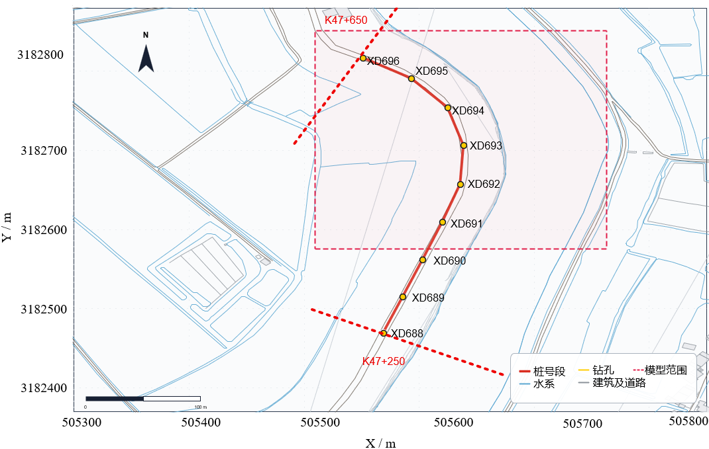
图3.55 K47+250～K47+650段CAD地形地物与XD688～XD696钻孔分布
Fig. 3.55 CAD topography and borehole distribution of the K47+250–K47+650 section
地表数据由CAD图中GCD和GCD断面图层提取，去重后获得491个XYZ高程点，其中GCD图层128个、GCD断面图层367个，4个重复记录在合并时去除。原始高程范围为21.268～37.579 m，并转换为约2 m分辨率、138×243像元的GeoTIFF。模型计算时直接读取地表XYZ点构建地形上边界，散点化阶段再依据同一地表插值面删除地表以上网格单元。当前输入规模与作用见表3.17。
表3.17 K47+250～K47+650段建模数据
Table 3.17 Updated modeling data for the K47+250 to K47+650 section
数据类型 | 数量或范围 | 建模作用
钻孔位置 | 9个 | 提供界面高程和地层叠置关系
模型域内钻孔 | 6个 | 直接位于最终规则网格平面范围内
域外邻近约束孔 | 3个 | 位于Y向下边界外侧，参与邻域趋势约束
地层界面控制点 | 54个 | FT至FS2六类界面各9个
方向约束记录 | 18条 | 3个代表位置×6类界面
CAD地表高程点 | 491个 | 建立地形面并裁切地表以上单元
地形栅格 | 138×243像元 | 约2 m分辨率的GeoTIFF地形表达

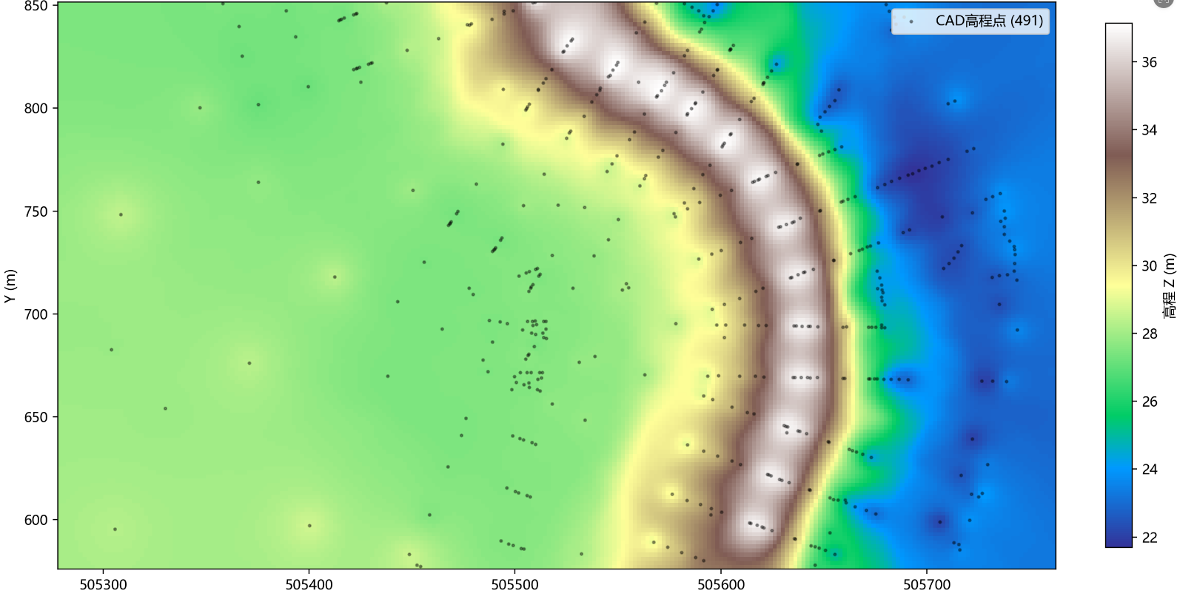
图3.56 K47+250～K47+650段CAD高程点及插值地表模型
Fig. 3.56 CAD elevation points and interpolated topographic surface of the K47+250 to K47+650 section
如图3.56所示，研究区地表总体由西侧较缓地面、中央堤顶高程带和东侧低地组成。堤顶附近高程可达37 m以上，东侧局部约为22～25 m。地表点沿断面线呈簇状分布，直接采用不规则三角网可能在点稀疏区形成尖锐面元，因此模型使用连续插值面表达总体走势，并保留原始XYZ点用于质量核查。
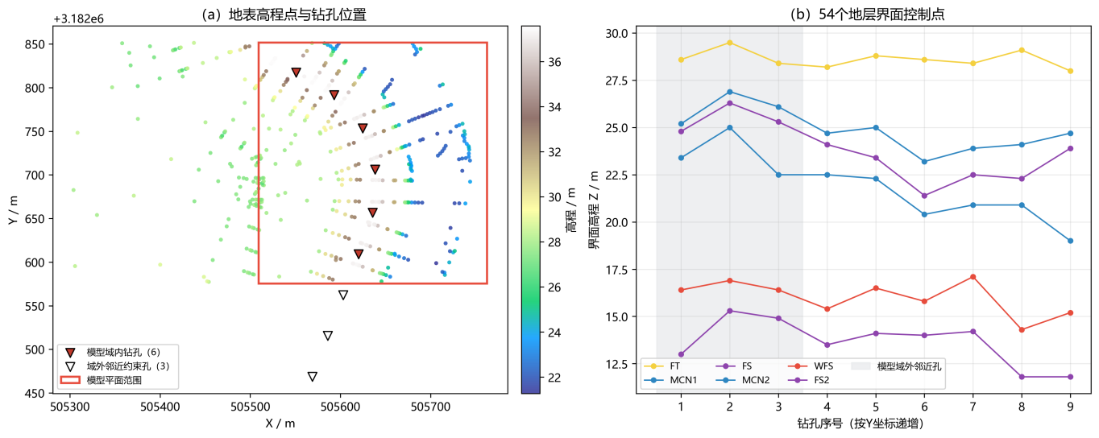
图3.57 K47+250～K47+650段钻孔位置与地层界面控制点组织
Fig. 3.57 Organization of boreholes and stratigraphic interface controls in the K47+250 to K47+650 section

3.5.2.2 数据预处理与隐式模型构建
（1）坐标、高程与地形边界统一
钻孔界面点、方向约束和地表高程点均采用同一投影坐标及绝对高程基准。模型范围设为X=505509.3844～505762.6921 m、Y=3182575.3679～3182851.6806 m、Z=5～42 m，对应平面尺寸约253.31 m×276.31 m、垂向厚度37 m。9个XD688～XD696钻孔中有6个位于该规则网格范围内，另3个位于Y向下边界外侧。域外钻孔不生成体素输出，但其界面点仍参与隐式标量场拟合，使模型下边界附近的界面趋势不完全依赖单侧外推。
地表上边界采用491个CAD高程点建立。由于高程点在堤顶、坡面及堤外区域的空间密度不均，模型不将离散点直接解释为连续地表，而是在平面坐标上进行插值，并对插值范围外的单元采用最近邻补充。该处理保持了堤顶高程带及坡面总体变化，同时避免将地表以上体素误计入地下模型。
由相同高程点生成的GeoTIFF主要用于地形成果归档、GIS核查和外部软件交换；计算脚本则读取XYZ点集建立地形网格。两种形式使用同一坐标和高程基准，因此可相互校核。对于CAD点线稀疏形成的较大空区，插值结果代表区域尺度的平滑趋势，不将空区两侧局部突变强行连接为尖锐脊谷。
（2）地层界面控制点与产状约束
更新后的层序由年轻到古老依次为FT、MCN1、FS、MCN2、WFS、FS2和GR。其中，FT为顶部填土层；MCN1与MCN2为两套淤泥质粉细砂层，FS与FS2为两套粉细砂层；WFS为中下部砂性层，GR为模型最底部砂砾石单元。MCN1与MCN2、FS与FS2分别采用相同颜色表达相近的岩性类型，但仍以独立编号区分层位并分别赋予渗透系数。
orientations.csv包含18条记录，分布在3个代表性钻孔位置，每个位置对FT至FS2六类界面分别设置一条约束。倾角为0.0642°～0.7394°，方位角统一为1.0943°，总体表现为近水平界面。这些方向值由钻孔界面趋势概化生成，用于抑制孔间界面的非地质性翘曲，并不等同于现场实测产状。模型空间形态仍主要由54个界面控制点、地层先后顺序和地形上边界共同决定。
界面控制采用实测点优先、方向约束辅助的原则。某一钻孔中未出现的薄层不通过补点强制生成，原始层序中的缺失和厚度变化均予以保留；模型边缘也不增设与实测钻孔等价的虚拟孔。这样可以降低人工边界条件对薄层延伸范围的控制，但同时意味着远离钻孔处的尖灭位置具有更高不确定性。
（3）模型参数与求解
通过map_stack_to_surfaces函数将FT、MCN1、FS、MCN2、WFS和FS2映射到同一Main_Series，以明确地层单元与结构序列之间的对应关系，同时将自动生成的basement重命名为GR。规则网格分辨率为120×70×100，共840,000个候选单元；X、Y和Z方向的单元中心间距分别约为2.111 m、3.947 m和0.370 m，细化等级为4。该分辨率能够较细致地表达地表起伏和薄层变化，但计算量及散点输出规模也相应增加。
求解流程依次包括读取界面点与方向数据、建立结构框架、映射地层序列、计算隐式标量场、加载地形并裁切规则网格、生成纵横剖面以及导出三维离散结果。剖面网格与三维规则网格由同一个geo_model计算，避免二维图、三维图和散点CSV分别插值而产生不一致。模型主要参数见表3.18。
表3.18 K47+250～K47+650段模型主要参数
Table 3.18 Main parameters of the K47+250 to K47+650 section model
参数 | 取值 | 说明
模型范围X | 505509.3844～505762.6921 m | 平面东西向范围
模型范围Y | 3182575.3679～3182851.6806 m | 平面南北向范围
模型范围Z | 5～42 m | 地下模型高程范围
规则网格 | 120×70×100 | 共840,000个候选单元
网格间距 | 2.111×3.947×0.370 m | X、Y、Z方向单元中心间距
细化等级 | 4 | 隐式场细化参数
地形裁切 | 491个XYZ点 | 删除插值地表以上规则网格单元
有效地下单元 | 512,207个 | 用于散点化和参数赋值

3.5.2.3 二维剖面与三维结构结果
（1）纵向与横向剖面
纵向剖面由点(505620.0950, 3182609.2310)至点(505550.9813, 3182817.2060)，沿模型域内主要钻孔展布方向设置；横向剖面由点(505509.3844, 3182710.1905)至点(505762.6921, 3182794.3624)，通过模型中部并与纵向剖面近似垂直。两条剖面的平面采样数均为500、垂向采样数均为250，分别用于观察沿堤线和横穿堤身方向的地层连续性。
如图3.58所示，模型内各地层总体保持“FT—MCN1—FS—MCN2—WFS—FS2—GR”的稳定层序。纵剖面中FT受地形起伏控制，在中部低地段明显变薄，而MCN1以下界面总体连续；横剖面中地表从堤顶向一侧坡脚快速降低，FT随地形裁切局部缺失，中下部WFS、FS2及GR保持连续。界面未出现交叉或倒置，但剖面远离钻孔的局部曲率仍属于隐式场推断结果，应结合新增钻孔进行验证。
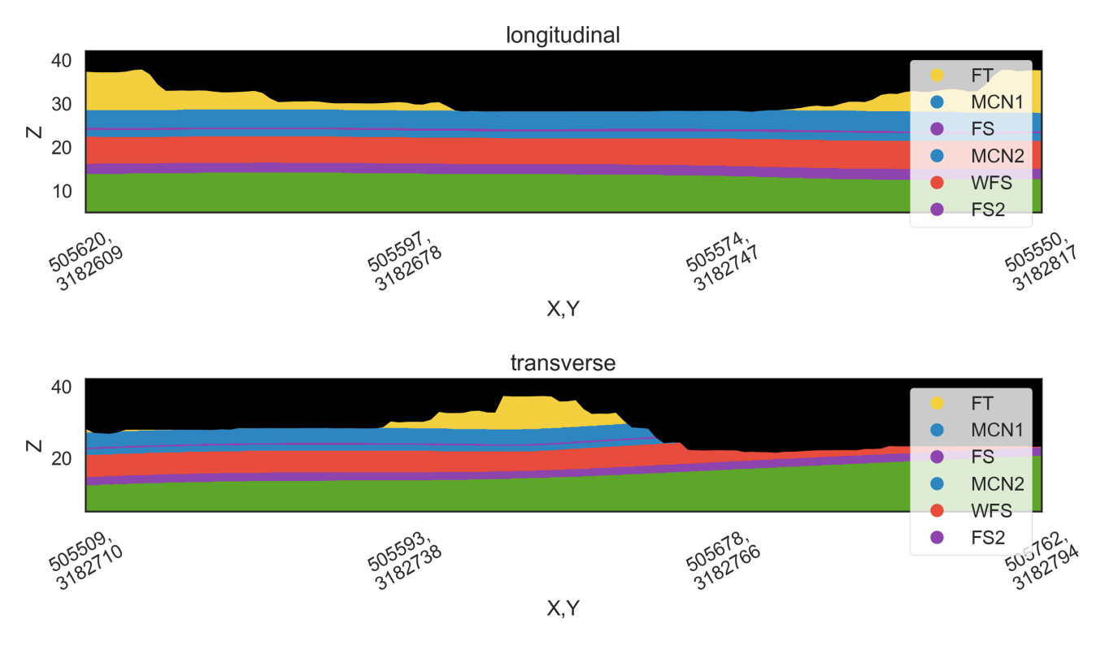
图3.58 K47+250～K47+650段模型纵向与横向剖面
Fig. 3.58 Longitudinal and transverse sections of the K47+250 to K47+650 section model
（2）地形裁切后的三维地质结构
三维计算以插值地表作为有效上边界，输出保留地表以下的地层单元。连续隐式界面通过规则网格显示，可旋转结果用于检查出露、坡面裁切和侧壁层序。WFS与GR占据主要空间，FS表现为较薄夹层，其连续性通过剖面与三维结构共同检查。
如图3.59所示，展示从斜视角展示地形与地下层序：顶部FT随地形起伏，内部界面总体缓倾，GR构成连续底部单元。侧壁层厚变化与钻孔界面高程对应，上表面局部形态由地形裁切形成。颜色相同的MCN1与MCN2、FS与FS2通过独立地层编号和上下层位区分。
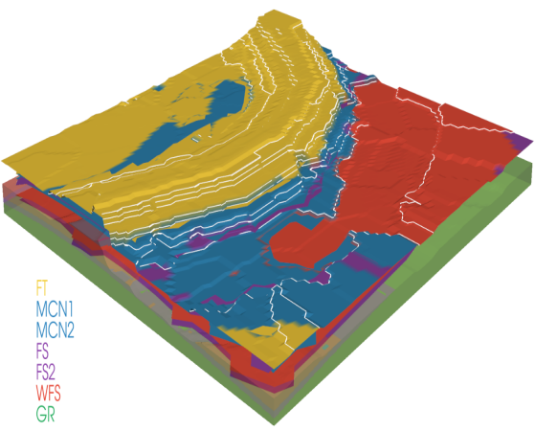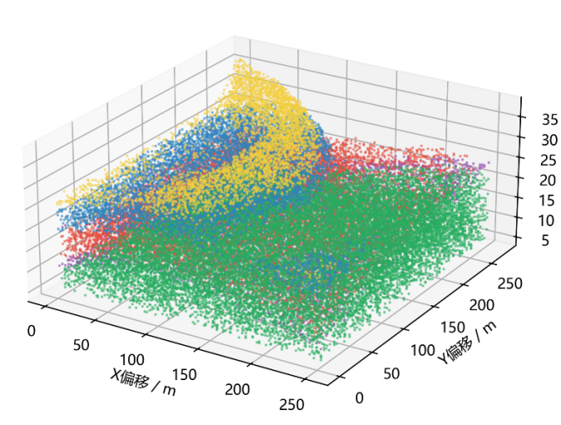
图3.59 K47+250～K47+650段三维地层结构
Fig. 3.59 Three-dimensional stratigraphic structure of the K47+250 to K47+650 section clipped by topography
如图3.60所示，展示沿Y方向和沿X方向观察的两个相互正交侧视结果，用于判断各界面是否发生异常抬升、交叉或断裂，并检查地形裁切与模型边界的关系。靠近钻孔密集带的层位变化受实测点直接控制，向模型角部和域外延伸时则逐渐转为隐式场外推。因此，三维成果的可信度具有空间差异：钻孔邻域较高，边界和大空区相对较低。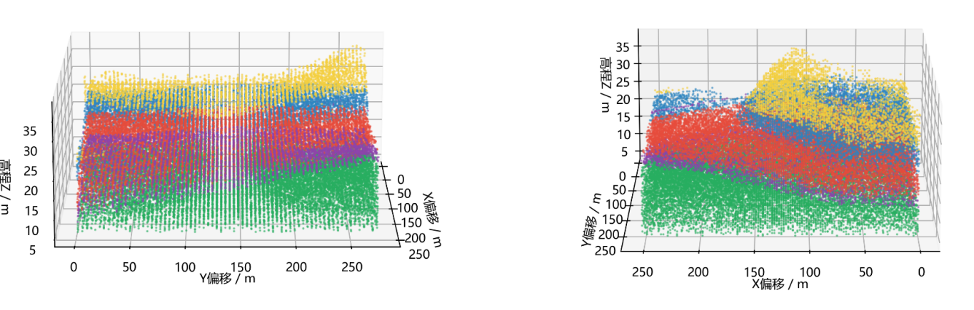
图3.60 K47+250～K47+650段三维地质模型正交视图
Fig. 3.60 Orthogonal views of the K47+250 to K47+650 section three-dimensional geological model

3.5.2.4 地质模型散点化与渗透系数属性化
（1）三维地质体散点化
为建立地质结构与渗流计算网格之间的数据接口，将120×70×100规则网格的单元中心转换为XYZ散点，并在相同XY位置查询插值地表高程。候选网格共840,000个，其中327,793个位于地表以上并被剔除，最终保留512,207个有效地下点，占候选网格的60.98%。每个有效点写入point_id、Xm、Ym、Zm、topography_Zm、lithology_id、lithology_name、K_m_per_s和log10_K九个字段。
在图3.61中，采用40,000个抽样散点展示三维地层结构，完整CSV仍保存全部512,207个有效点。抽样仅用于提高静态图和交互图的显示效率，不改变正式输出数据。GR、WFS和MCN1分别占39.88%、24.04%和10.96%，三者合计约74.88%；FS仅占1.50%，反映其在当前模型中为相对薄层。右侧log10K视图将同一批散点按水力属性重新着色，可直观看出地质分层与渗透性分区之间的一一对应关系。
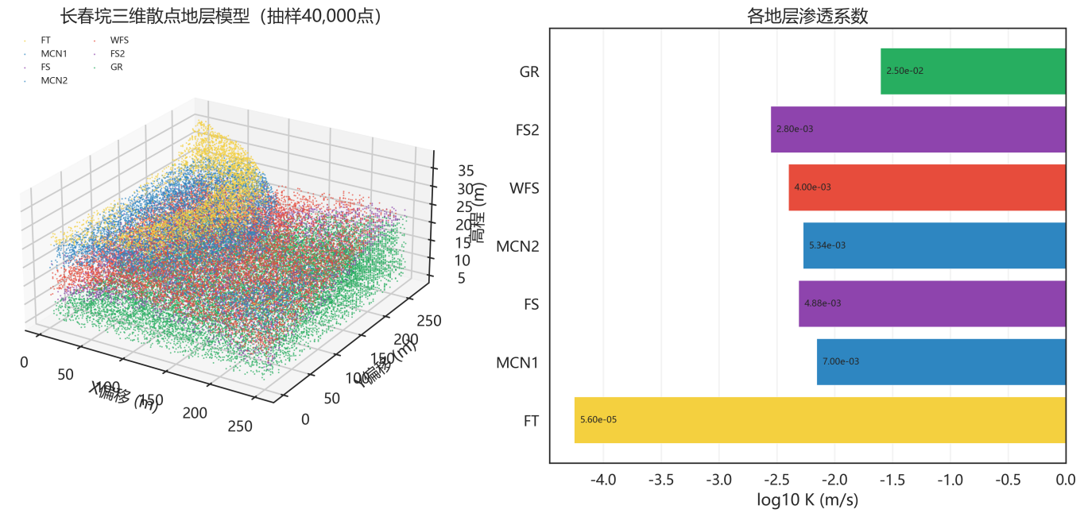
图3.61 K47+250～K47+650段三维散点地层模型及渗透系数赋值
Fig. 3.61 Three-dimensional scattered stratum model and hydraulic conductivity assignment in the K47+250 to K47+650 section
为检查完整散点成果在二维水文地质分析中的可用性，从CSV中选择最接近模型中心的X、Y规则网格平面，分别提取X-Z纵剖面和Y-Z横剖面。提取过程只筛选已有规则网格点，不进行二次空间插值，因而剖面中的每个色块均与三维成果中的一个有效单元中心严格对应。固定坐标、横轴方向与有效点数见表3.19。
表3.19 三维散点成果的中心剖面提取参数
Table 3.19 Parameters of central sections extracted from the three-dimensional point cloud
图号 | 剖面类型 | 固定坐标 | 横轴 | 有效散点数
3.62 | X-Z纵剖面 | Y=3182711.551 m | X | 7,316
3.63 | Y-Z横剖面 | X=505634.983 m | Y | 5,218
在图3.62中黑色曲线为同一网格平面上的插值地表，曲线以下为保留的地下散点。各层边界呈规则网格离散形态。薄层FS仍可在多数X坐标位置识别，说明其未因散点化或地形裁切而丢失；地表起伏主要影响顶部FT的出露和厚度。
在图3.63展示沿Y方向穿越堤身的层序变化。顶部地表在局部形成明显高程带，地下各层总体连续，未出现编号跳变或地表以上残留点。而图3.62和图3.63共同验证了三维模型、地形裁切结果与完整散点CSV之间的空间一致性，也为后续按剖面检查材料分区提供了直观依据。

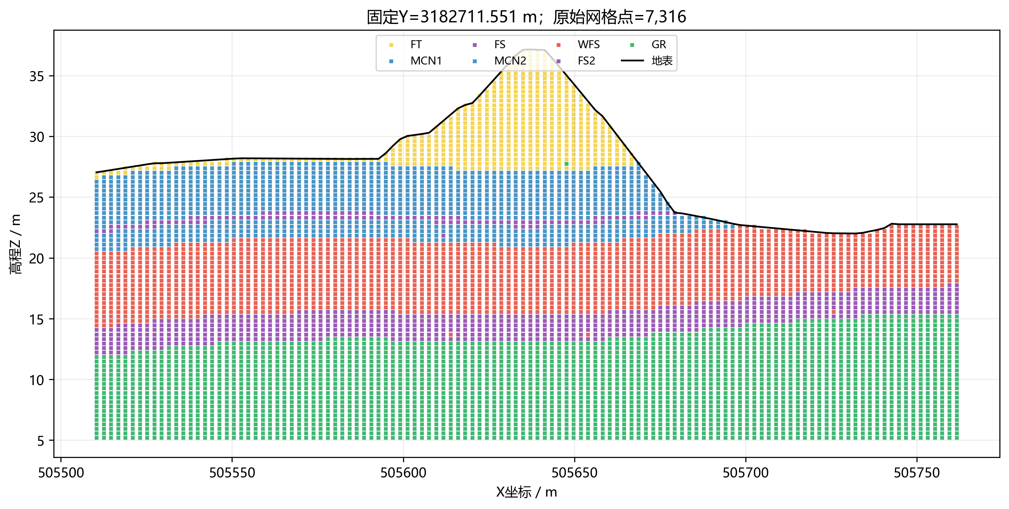
图3.62 完整散点成果的X-Z纵剖面
Fig. 3.62 X-Z longitudinal section extracted from the complete point cloud
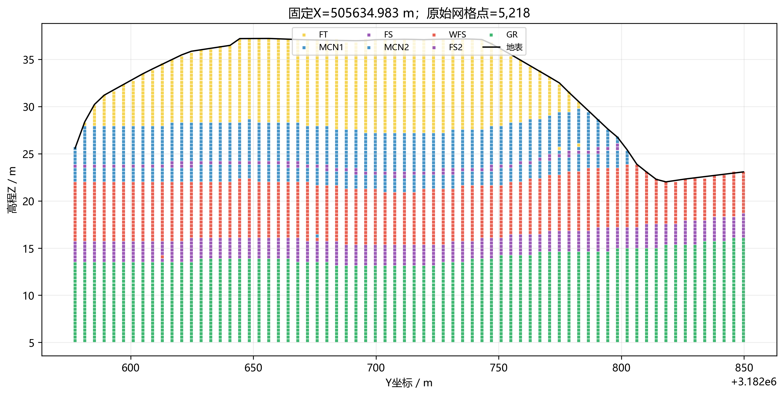
图3.63 完整散点成果的Y-Z横剖面
Fig. 3.63 Y-Z transverse section extracted from the complete point cloud
（2）渗透系数赋值
在地层分类完成后，按照地层名称为每个散点赋予各向同性渗透系数K，并同步计算log10K（见表3.20）。FT取5.60×10⁻⁵ m/s，MCN1取7.00×10⁻³ m/s，MCN2取5.34×10⁻³ m/s，FS取4.88×10⁻³ m/s，FS2取2.80×10⁻³ m/s，WFS取4.00×10⁻³ m/s，GR取2.50×10⁻² m/s。MCN1与MCN2以及FS与FS2虽然在图中采用相同颜色，但仍依据层位分别保存独立名称和K值。
全部512,207个散点均具有有效坐标、地层名称、K和log10K，且位于对应插值地表以下。当前属性映射采用同层均一、各向同性的参数表达，为地质分区向渗流网格的传递提供统一输入。
可依据每个地下水网格单元中心的XYZ坐标，在本成果中查询最近散点或进行分层空间匹配，从而写入对应K值。若地下水模型的水平或垂向分辨率与本模型不同，应优先采用体积占比或层位保持的重采样方法，避免薄层FS和FS2在粗网格映射中被忽略。对具有明显各向异性的地层，还需在当前K值基础上进一步设置水平与垂向渗透系数。
表3.20 模型各地层渗透系数及散点数量
Table 3.20 Hydraulic conductivity and point counts for each unit in the model
地层单元 | 工程含义 | K（m/s） | 有效散点数
FT | 素填土 | 5.60×10⁻⁵ | 42,799
MCN1 | 淤泥质粉细砂1 | 7.00×10⁻³ | 56,160
FS | 粉细砂 | 4.88×10⁻³ | 7,663
MCN2 | 淤泥质粉细砂2 | 5.34×10⁻³ | 25,723
WFS | 网状粉细砂 | 4.00×10⁻³ | 123,147
FS2 | 粉细砂2 | 2.80×10⁻³ | 52,437
GR | 砂砾石底层 | 2.50×10⁻² | 204,278

3.5.3 两个典型堤段的建模应用比较
Alès Basin基准案例用于评价ET-CGAN虚拟钻孔增强与地质约束的协同作用，长春垸两个典型堤段用于分析该建模流程在实际工程资料中的应用。两个堤段采用一致的界面点、方向约束、地层层序和地形边界组织方式，在钻孔数量、地层组合及网格尺度上形成对照，主要数据与成果见表3.21。
K47+250～K47+650段以9个孔位的54个界面点表达FT、MCN1、FS、MCN2、WFS、FS2与GR的多层结构，采用120×70×100规则网格，输出512,207个地下属性散点。K45+500～K46+095段以13个钻孔的55个界面点控制沿堤线方向的层位变化，采用50×50×50规则网格，输出68,452个地下属性散点。前者侧重多层薄层及重复层位表达，后者侧重沿线连续结构与固定横剖面的材料分区。
表3.21 K47+250～K47+650段与K45+500～K46+095段工程案例对比
Table 3.21 Comparison between the K47+250 to K47+650 section and K45+500 to K46+095 section engineering cases
比较项目 | K47+250～K47+650段 | K45+500～K46+095段
工程钻孔 | 9个钻孔位置 | 13个实测钻孔
界面控制 | 54个实测界面点 | 55个实测界面点+12个底边界锚点
方向约束 | 18条近水平趋势约束 | 67条dip=0°、azimuth=0°方向先验
地形数据 | 491个CAD XYZ高程点 | 500×500像元DEM
模型范围 | 约253.31 m×276.31 m×37 m | 500 m×800 m×32 m
规则网格 | 120×70×100 | 50×50×50
地层序列 | FT—MCN1—FS—MCN2—WFS—FS2—GR | FT—FS—MCN1—MCN2—FS2—GR—Basics
有效地下散点 | 512,207个 | 68,452个
主要用途 | 复杂分层、薄层识别和属性化 | 沿堤线连续重构及渗流网格准备
两个堤段均完成从实测钻孔和地形资料到二维剖面、三维地层体与渗透系数散点的转换。钻孔控制点确定已知层位，层序与方向约束组织孔间界面，地形裁切确定有效地下空间，统一地层编码保持不同成果之间的对应关系。不同规模的数据能够进入同一流程，说明该方法具有适应多种沿堤线勘察条件的工程应用能力。
工程应用中，网格尺度围绕地层复杂程度和输出任务配置：多层薄层结构采用较细垂向离散，沿堤线连续性分析采用纵向剖面与横向剖面联合表达。两段成果均保留完整空间坐标、地层类别及渗透系数，可按后续渗流网格的单元位置提取相应材料参数。

3.6 本章小结
本章针对堤防钻孔沿轴线稀疏布设、孔间薄层与尖灭难以确定，以及界面独立插值易产生交叉和层序倒置的问题，建立了ET-CGAN虚拟钻孔增强与层序约束隐式重构相结合的透明地质建模方法。钻孔分层、界面点、方向记录与地表高程经统一预处理，形成具有明确层位归属和来源标识的建模数据；虚拟钻孔补充孔间地层信息，地质约束控制界面叠置与层厚，重构结果以剖面、三维地层体和属性散点输出。
虚拟钻孔在该方法中的作用体现为孔间辅助约束。ET-CGAN依据空间位置和邻近地层信息生成候选地层组合与界面高程，经层序、层厚及邻域相容性筛选后转换为虚拟界面点；依据置信度设置差异化拟合容差，使实测点控制已知层位、虚拟点补充孔间变化。层序与最小层厚投影进一步校正局部界面关系，将生成信息与地质规则共同用于结构重构。
Alès Basin基准案例采用分层遮蔽试验、五折空间交叉验证和M1～M4消融分析检验生成与重构效果。10%、20%和30%遮蔽条件下，生成钻孔的层序一致率均为100%，层厚MAE分别为2.11 m、1.24 m和1.74 m，表明筛选后的生成结果能够保持地层序列和层厚关系。M4联合采用ET-CGAN虚拟界面点、差异化拟合容差与层序约束，其相对层厚MAE为18.88 m，较M2的40.02 m降低52.8%，较M3的24.26 m降低22.2%；层序和最小层厚违反率均降为0，界面覆盖率较M2由55.26%提高至59.26%。M4在本组消融模型中取得最低的相对层厚MAE，说明生成约束与地质校正的联合配置能够改善层厚表达和地层拓扑一致性。
长春垸两个典型堤段检验了该流程对不同工程数据条件的适应性。K47+250～K47+650段采用9个孔位、54个界面点、18条方向约束和491个地表高程点，重构包含薄层及重复层位的多层结构；K45+500～K46+095段采用13个实测钻孔、55个界面点、12个底边界锚点、67条方向先验和500×500像元DEM，形成沿堤线连续叠置的三维结构。最终，以规则网格单元中心为采样位置提取地下XYZ散点，按地层编号关联地层名称与渗透系数，并同步保存地表高程和参数字段。两个堤段分别输出512,207个和68,452个有效地下属性点，二维剖面、三维地层体及散点数据采用相同的地层类别场与地形边界。由此，地层空间位置与渗透系数保持逐点对应，为后续渗流计算提供可查询、可分区赋值的空间参数数据。

第4章 透明地质驱动的渗流模型构建与堤防渗流透明计算
第3章构建了包含地层结构与渗透系数分布的透明地质模型，为堤防渗流分析提供了空间与参数基础。地质模型向渗流计算模型的转化仍依赖人工处理与经验赋值。针对上述问题，本章将地质属性映射至计算控制体，建立二维稳态、二维瞬态和三维瞬态有限体积模型，通过砂坝试验流网资料开展验证。基于此，以洞庭湖两个典型堤段为对象，开展26.23～33.89 m区间的五种水位下渗流场时空演化与渗出量分析，结合出逸梯度识别潜在管涌通道，其结果用于透明巡检与安全评价。

4.1 二维稳态渗流模型

4.1.1 控制方程
堤防渗流受地层结构、渗透性差异及水力边界共同控制^{[191-192]}。假定堤防骨架固定、水流等温且满足达西定律，忽略惯性效应。总水头为位置水头与压力水头之和^{[191]}：
$$\left\{\begin{matrix}H=z+ψ \\ ψ{=p}_{w}/γ_{w}\end{matrix}\right)$$ | （4.1）
式中，$x$表示水平距离、$z$表示高程，二者单位均为m；$H$为总水头，m；$ψ$为压力水头，m；$p_{w}$为相对于大气压力的孔隙水压力，Pa；$γ_{w}$为水的重度，N/m³。
采用与坐标轴一致的主渗透方向，二维达西通量写为：
$$\left\{\begin{matrix}q{=-k}_{r}K_{s}∇H \\ K_{s}=diag{(K}_{x}{,K}_{z})\end{matrix}\right)$$ | （4.2）
式中，$q{=(q}_{x}{,q}_{z})^{T}$为达西通量向量，m/s；$q_{x}$、$q_{z}$分别为水平、竖向分量；$K_{s}$为饱和渗透系数张量，m/s；$K_{x}$、$K_{z}$为对应方向的饱和渗透系数；$k_{r}$为无量纲相对渗透系数；$∇$为梯度算子；上标$T$表示转置运算。
稳态条件下储水量不随时间变化，达西定律与连续性方程联立得到：
$$\frac{∂}{∂x}\left(K_{x}k_{r}\frac{∂H}{∂x}\right)+\frac{∂}{∂z}\left(K_{z}k_{r}\frac{∂H}{∂z}\right)+s=0$$ | （4.3）
式中，$s$为单位体积源汇强度，s⁻¹，正值表示补给，无内部源汇则取$s=0$。相邻介质之间满足总水头与法向通量连续条件：
$$\left\{\begin{matrix}H_{1}{=H}_{2} \\ q_{1}⋅n=q_{2}⋅n\end{matrix}\right)$$ | （4.4）
式中，下标1、2表示界面两侧介质；$n$为取向一致的界面单位法向量。
非饱和区采用van Genuchten持水关系^{[77]}。有效饱和度随压力水头变化为：
$$S_{e}=\begin{matrix}[1+(α|ψ{|)}^{n}]^{-m}, & ψ<0, \\ 1, & ψ≥0,\end{matrix}$$ | （4.5）
式中，$S_{e}$为有效饱和度，为无量纲数；$α$为压力水头尺度参数，m⁻¹；$n>1$为曲线形状参数；$m=1-1/n$为派生参数，为无量纲数。
体积含水率采用van Genuchten关系，相对渗透系数采用Mualem模型并设置数值正下限^{[77,193]}：
$$\left\{\begin{matrix}θ=θ_{r}+(θ_{s}-θ_{r}{)S}_{e} \\ k_{r}=max\{S_{e}^{1/2}{[1-(1-S}_{e}^{1/m})^{m}]^{2}{,k}_{r,min}\}\end{matrix}\right)$$ | （4.6）
式中，$θ$为体积含水率；$θ_{r}$、$θ_{s}$分别为残余及饱和体积含水率，均无量纲；$k_{r,min}$为相对渗透系数的正下限，用于极干状态下的数值正则化。饱和验证工况取$k_{r}=1$。

4.1.2 模型离散
采用单元中心有限体积法（FVM），将计算域划分为正交矩形网格，通过面通量维持局部守恒^{[194-195]}，二维计算按单位宽度积分：
$$\left\{\begin{matrix}V_{P}=ΔxΔzB \\ A_{x}=ΔzB \\ A_{z}=ΔxB\end{matrix}\right)$$ | （4.7）
式中，$P$为控制体编号；$V_{P}$为控制体体积，m³；$Δx$、$Δz$为水平和竖向网格尺寸，m；$B=1 m$为出平面宽度；$A_{x}$、$A_{z}$为法向分别沿$x$、$z$方向的面面积，m²。
内部网格上的面传导系数与面流量分别为：
$$\left\{\begin{matrix}T_{PN}=\frac{A_{f}}{d_{Pf}{/(K}_{⊥,P}k_{r,P}{)+d}_{Nf}{/(K}_{⊥,N}k_{r,N})} \\ Q_{PN}{=T}_{PN}{(H}_{P}{-H}_{N})\end{matrix}\right)$$ | （4.8）
式中，$N$为与$P$共面的邻接单元；$f$为共有面；$A_{f}$为共有面面积，m²；$d_{Pf}$、$d_{Nf}$为两侧中心到面的法向距离，m；$K_{⊥,P}$、$K_{⊥,N}$为面法向饱和渗透系数，m/s；下标$P$、$N$同时用于相应单元的$k_{r}$和$H$；$T_{PN}$为面传导系数，m²/s；$Q_{PN}$为由$P$流向$N$的体积流量，m³/s。
水头边界位于控制体外表面，边界面传导系数及通量为：
$$\left\{\begin{matrix}T_{Pb}{=A}_{b}K_{⊥,P}k_{r,P}{/d}_{Pb} \\ Q_{Pb}{=T}_{Pb}{(H}_{P}{-H}_{b})\end{matrix}\right)$$ | （4.9）
式中，$b$表示边界面；$A_{b}$为其面积，m²；$d_{Pb}$为单元中心至边界面的距离，m，规则网格取相应尺寸的一半；$H_{b}$为边界水头，m；$T_{Pb}$、$Q_{Pb}$分别为边界面传导系数和向外流量。无流面取$T_{Pb}=0$。
对式（4.3）在控制体内积分，并应用散度定理，得到：
$$\sum_{N∈N_{P}}{T_{PN}{(H}_{P}{-H}_{N})}+\sum_{b∈B_{P}}{T_{Pb}{(H}_{P}{-H}_{b})}=s_{P}V_{P}$$ | （4.10）
式中，$N_{P}$为内部邻接单元集合，二维最多含四个单元；$B_{P}$为外边界面集合；$s_{P}$为控制体内源汇强度。内部面流量满足$Q_{PN}{=-Q}_{NP}$。
二维离散方程具有五点结构，其系数为：
$$\left\{\begin{matrix}a_{P}H_{P}=\sum_{N∈N_{P}}{}a_{PN}H_{N}{+b}_{P} \\ a_{PN}{=T}_{PN} \\ a_{P}=\sum_{N}{T_{PN}}+\sum_{b}{T_{Pb}}\end{matrix}\right)$$ | （4.11）
式中，$a_{P}$为中心系数，m²/s；$a_{PN}$为邻接系数，m²/s；$b_{P}{=s}_{P}V_{P}+\sum_{b}{}T_{Pb}H_{b}$为边界与源汇贡献，m³/s。
对于非饱和稳态问题，以Picard迭代更新材料导水率和渗出边界状态。设$k$为非线性迭代序号，先求得当前系数下的预测水头，再进行欠松弛：
$$\left\{\begin{matrix}A^{k}H^{k+1,*}=b^{k} \\ H^{k+1}=H^{k}+ω^{k}(H^{k+1,*}-H^{k}) \\ ω^{k}=min\{ω_{0}{,h}_{lim}/max(‖H^{k+1,*}-H^{k}‖_{∞}{,h}_{lim})\}\end{matrix}\right)$$ | （4.12）
式中，$A^{k}$为通量系数矩阵；$b^{k}$为右端向量；$H^{k}$为单元水头向量；$H^{k+1,*}$为未经松弛的预测水头；$ω^{k}$为第$k$次迭代的欠松弛系数；$ω_{0}$为模型预设系数，满足$0<ω_{0}≤1$；$h_{lim}=2 m$为单次水头修正上限。迭代收敛同时依据未松弛水头修正量和控制体守恒残差。洞庭湖工况阈值分别为2×10⁻⁵ m和10⁻⁹ m³/s，砂坝水头阈值为10⁻⁶ m。地表按单元中心高程离散；二维单宽流量以m²/s表示。

4.1.3 模型验证（加一点分析，但不用多）
采用均质砂坝流网资料进行验证^{[196]}。在该案例中，以$n_{x}$、$n_{y}$、$n_{z}$分别表示水平、沿堤和竖向单元数，均为无量纲整数；二维单位宽度模型取$n_{y}=1$。砂槽总宽2.25 m，基础面与坝顶高程分别为0.1530 m和0.3928 m，水平折点为0.5000、0.8962、0.9764和1.7500 m；上下游总水头分别为0.3632 m和0.1707 m。采用原试验断面与砂槽底高程基准，砂体渗透系数取10⁻² m/s。非饱和参数取$θ_{r}=0.02$、$θ_{s}=0.35$、$α=100 m^{-1}$和$n=3$，比贮水量取10⁻⁴ m⁻¹。砂坝流网包含35个已知数据参考节点^{[196]}。采用900×160网格数量。如图4.1所示， 35个参考点的模拟数据与已知数据对比均方根偏差为3.627 mm，最大偏差为7.538 mm，满足验证要求。

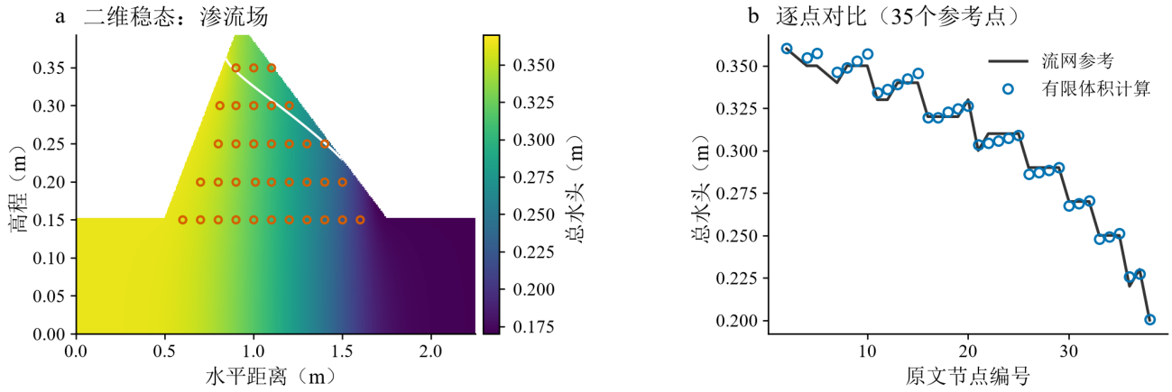
图4.1 二维稳态砂坝渗流场及参考节点对照
Fig. 4.1 Seepage field of the two-dimensional steady-state sand dam case and comparison at reference nodes

4.2 二维瞬态渗流模型

4.2.1 控制方程
二维瞬态模型采用Richards方程描述非饱和水流^{[75,195]}，以实际水量增量构造时间项^{[197]}：
$$\frac{∂W}{∂t}=\frac{∂}{∂x}\left(K_{x}k_{r}\frac{∂H}{∂x}\right)+\frac{∂}{∂z}\left(K_{z}k_{r}\frac{∂H}{∂z}\right)+s$$ | （4.13）
式中，$W$为单位体积介质的水量函数，无量纲；$t$为时间，s。通量、本构参数及空间坐标定义同4.1节。
饱和模型和饱和-非饱和模型分别采用以下储水关系：
$$\left\{\begin{matrix}{W=S}_{s}H (saturated) \\ W=θ(ψ{)+S}_{s}max(ψ,0) (Richards)\end{matrix}\right)$$ | （4.14）
式中，$S_{s}$为比贮水量，m⁻¹。饱和-非饱和模型将压缩储水限定于非负压力分支，并忽略气相压力变化、骨架变形及干湿滞回。
固定高程下，压力水头与总水头的增量相同。用于非线性迭代的水容量取为：
$$C(H)=\begin{matrix}\frac{(θ_{s}-θ_{r})mnα(α|ψ{|)}^{n-1}}{[1+(α|ψ{|)}^{n}]^{m+1}}, & ψ<0, \\ S_{s}, & ψ≥0,\end{matrix}$$ | （4.15）
式中，$C$为水容量，m⁻¹；其余材料参数见4.1.1节。当$ψ≠0$时，$C=dW/dH$；$ψ=0$时采用饱和分支的右导数$S_{s}$。全饱和模式在全部计算域内取${C=S}_{s}$。
瞬态问题需同时给定边界条件和初始渗流场。以$H_{ini}$表示初始总水头，m，则初始条件为${H(x,z,0)=H}_{ini}(x,z)$。

4.2.2 模型离散
空间离散沿用式（4.8）的守恒面通量，时间采用一阶全隐式Euler格式^{[194]}。以$j$表示时间步长$Δ{t=t}^{j+1}{-t}^{j}$，则离散守恒式为：
（4.16）
式中，上标$j$和$j+1$分别表示前后两个时间步长；$W_{P}^{j}{=W(H}_{P}^{j})$。
采用修正Picard方法线性化非饱和水量增量^{[197]}。设$k$为新时间步长内的迭代序号，矩阵形式为：
$$\left(A^{k}+\frac{VC^{k}}{Δt}\right)H^{k+1,*}=b^{k}+\frac{VC^{k}}{Δt}H^{k}-\frac{V}{Δt}(W^{k}-W^{j})$$ | （4.17）
式中，$V$为控制体体积对角矩阵；$C^{k}$为水容量对角矩阵；$W^{k}$和$W^{j}$分别为当前迭代及上一时间步长的单位体积储水变量向量。$A^{k}$、$b^{k}$和预测水头的定义见式（4.12），水头更新同样采用该式的欠松弛形式。新时间步长的非线性收敛设置为需同时满足水头修正和局部守恒条件。未收敛时缩短时间步并重新求解该时间步长。
全域水量平衡指标为：
$$ε_{B}=\frac{{|Q}_{in}{+Q}_{s}{-Q}_{out}-{\dot{V}}_{w}|}{max{(Q}_{in}+max{(Q}_{s}{,0),Q}_{out}+max{(-Q}_{s},0),|{\dot{V}}_{w}{|,Q}_{ε})}$$ | （4.18）
式中，$ε_{B}$为相对水量不平衡；$Q_{in}$、$Q_{out}$分别为非负的边界入流和出流，m³/s；$Q_{s}=\sum_{P}{s_{P}V_{P}}$为内部源汇流量，m³/s；${\dot{V}}_{w}=\sum_{P}{}V_{P}{(W}_{P}^{j+1}{-W}_{P}^{j})/Δt$为储水变化率，m³/s。

4.2.3 模型验证（加一点分析，但不用多）
采用4.1.3节砂坝几何与恒定水位，初始总水头0.3632 m，计算至600 s，时间步上限10 s。空间网格设置与二维稳态砂坝相同。计算结果如图4.2所示，结果同样满足验证要求。

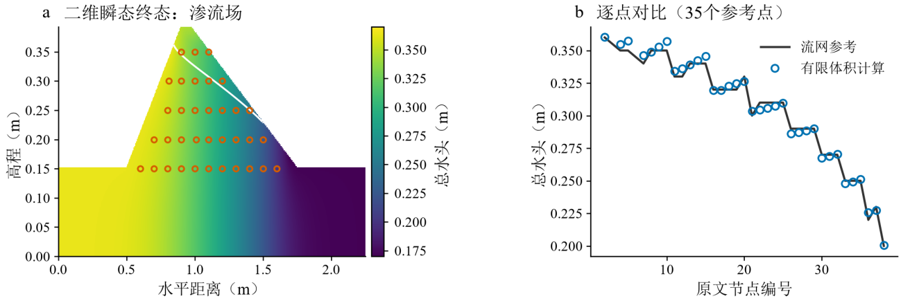
图4.2 二维瞬态砂坝终态渗流场及参考节点对照
Fig. 4.2 Final-state seepage field of the two-dimensional transient sand dam case and comparison at reference nodes

4.3 三维瞬态渗流模型

4.3.1 控制方程
三维模型在断面水平坐标$x$和高程$z$的基础上引入沿堤坐标$y$，单位为m。总水头、有效饱和度、相对渗透系数和储水函数分别沿用式（4.1）、式（4.5）、式（4.6）和式（4.14）。保留沿堤方向的通量散度后，三维控制方程为^{[75]}：
$$\frac{∂W}{∂t}=\frac{∂}{∂x}\left(K_{x}k_{r}\frac{∂H}{∂x}\right)+\frac{∂}{∂y}\left(K_{y}k_{r}\frac{∂H}{∂y}\right)+\frac{∂}{∂z}\left(K_{z}k_{r}\frac{∂H}{∂z}\right)+s$$ | （4.19）
式中，$K_{y}$为沿堤方向饱和渗透系数，m/s；其余变量定义与前文保持一致。全饱和条件下取$k_{r}=1$。
各方向达西通量为：
$$\left\{\begin{matrix}q_{x}{=-K}_{x}k_{r}∂H/∂x \\ q_{y}{=-K}_{y}k_{r}∂H/∂y \\ q_{z}{=-K}_{z}k_{r}∂H/∂z\end{matrix}\right)$$ | （4.20）
式中，$q_{y}$为沿堤方向达西通量，m/s。三维饱和渗透系数张量取$K_{s}=diag{(K}_{x}{,K}_{y}{,K}_{z})$。

4.3.2 模型离散
采用正交六面体控制体，各方向单元尺寸及面面积为：
$$\left\{\begin{matrix}V_{P}=ΔxΔyΔz \\ A_{x}=ΔyΔz \\ A_{y}=ΔxΔz \\ A_{z}=ΔxΔy\end{matrix}\right)$$ | （4.21）
式中，$Δy$为沿堤网格尺寸，m；$A_{y}$为法向沿$y$方向的面面积，m²。其余几何量定义同4.1.2节。每个内部单元最多连接六个相邻控制体。以$l∈\{x,y,z\}$表示坐标方向，$P+l$、$P-l$表示相应正、负方向的邻接单元，两点通量离散系数为^{[194]}：
$$\left\{\begin{matrix}T_{P,P±l}=\frac{A_{l}}{Δl{/(2K}_{l,P}k_{r,P})+Δl{/(2K}_{l,P±l}k_{r,P±l})} \\ Q_{P,P±l}{=T}_{P,P±l}{(H}_{P}{-H}_{P±l})\end{matrix}\right)$$ | （4.22）
式中，$Δl$为所选方向网格尺寸，m；$A_{l}$为对应面面积，m²；$K_{l,P}$为该方向饱和渗透系数，m/s；$T_{P,P±l}$为六个内部面的传导系数，m²/s；$Q_{P,P±l}$为向相应邻接单元的流量，m³/s。
三维时间离散采用式（4.16），其中邻接集合扩展为六个方向、控制体体积按式（4.21）计算。修正Picard方程式（4.17）在单个控制体上展开为七点格式：
$$a_{P}^{k}H_{P}^{k+1,*}=\sum_{N∈N_{P}}{}T_{PN}^{k}H_{N}^{k+1,*}{+b}_{P}^{k}$$ | （4.23）
式中，$a_{P}^{k}$为新时间步长的中心系数，$b_{P}^{k}$为包含旧时间步长储水及当前迭代修正的右端项：
$$\left\{\begin{matrix}a_{P}^{k}{=V}_{P}C_{P}^{k}/Δt+\sum_{N}{}T_{PN}^{k}+\sum_{b}{}T_{Pb}^{k} \\ b_{P}^{k}{=s}_{P}V_{P}+\sum_{b}{}T_{Pb}^{k}H_{b}+\frac{V_{P}}{Δt}{[C}_{P}^{k}H_{P}^{k}{-W}_{P}^{k}{+W}_{P}^{j}]\end{matrix}\right)$$ | （4.24）
式中，$C_{P}^{k}$为当前迭代的单元水容量，m⁻¹；$W_{P}^{k}$、$W_{P}^{j}$分别为当前迭代和旧时间步长的水量函数；其余量定义同前，边界值均取新时间步长。对于饱和线性问题，水量函数与容量分别为${W=S}_{s}H$和${C=S}_{s}$，从而得到七点时间推进系数：
$$\left\{\begin{matrix}a_{P}{=V}_{P}S_{s,P}/Δt+\sum_{N}{}T_{PN}+\sum_{b}{}T_{Pb} \\ b_{P}{=s}_{P}V_{P}+\sum_{b}{}T_{Pb}H_{b}^{j+1}{+V}_{P}S_{s,P}H_{P}^{j}/Δt\end{matrix}\right)$$ | （4.25）
式中，$S_{s,P}$为单元比贮水量，m⁻¹；该式右端仅包含已知的边界值、源汇和上一时间步水头。内部面流量可进一步换算为方向通量。如，在$x$正向共有面上，通量与离散水力坡降分别为：
$$\left\{\begin{matrix}q_{x,f}{=Q}_{P,P+x}{/A}_{x} \\ i_{x,f}{=(H}_{P}{-H}_{P+x})/Δx\end{matrix}\right)$$ | （4.26）
式中，$q_{x,f}$为共有面沿$x$正向的达西通量，m/s；$i_{x,f}$为相应方向的水力坡降，无量纲。$y$、$z$方向按同一规则计算。定水头面传导系数沿用式（4.9），中心至边界距离取半个网格尺寸。收敛由水头修正和局部守恒共同判定，全域水量平衡按式（4.18）计算。

4.3.3 模型验证（加一点分析，但不用多）
本次三维验证案例将二维砂坝沿槽宽设置为0.6 m，侧壁无流，材料与边界沿槽宽一致。采用450×4×96网格数量，计算至600 s。模拟结果与35个参考点的对照见图4.3，满足验证要求。
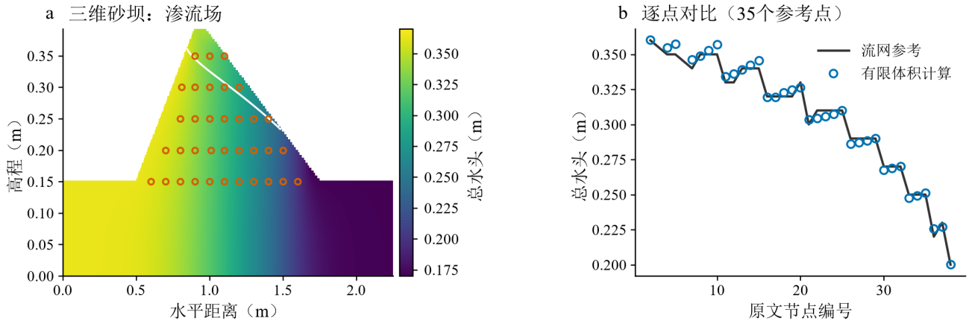
图4.3 三维砂坝终态渗流场及参考节点对照
Fig. 4.3 Final-state seepage field of the three-dimensional sand dam case and comparison at reference nodes

4.4 基于透明地质模型的渗流场计算——以洞庭湖垸堤防为例

4.4.1 地质数据、计算范围与断面位置

4.4.1.1 长春垸典型堤防段1（K45+500～K46+095）
将第3章重构后的三维地质模型、DEM、体层属性、赋值的渗透系数等数据映射至计算控制体，共68452个单元中心，包含坐标、地面高程、岩性编号与渗透系数。原始单元间距为10 m×16 m×0.64 m。地质信息尺度与计算离散尺度分别影响场态解释^{[21,198]}，因此，岩性按物理距离最近邻映射，地表采用双线性插值。计算域的平面范围为x坐标505000～505500 m、y坐标3181000～3181800 m，底部高程10 m，上边界由地表限定。原始空间坐标与局部坐标的转换关系为：
$$\left\{\begin{matrix}x=X-505000 \\ y=Y-3181000 \\ z=Z\end{matrix}\right)$$ | （4.27）
式中，$X$、$Y$、$Z$为原始数据的空间坐标和高程，m；$x$、$y$、$z$为计算使用的局部坐标，m；图中局部X和局部Y分别对应$x$和$y$。根据典型断面的分析布置，选取$Y=3181450 m$与$Y=3181750 m$作为断面Ⅰ和断面Ⅱ，其水平范围均为$X=505000$～$505500 m$。
堤防材料属性见表4.1，计算域与断面见图4.4。FT为素填土，MCN1、MCN2为淤泥质粉细砂，FS、FS2为粉细砂，GR为砂砾石，Basics为基岩。basement为默认基底标签，映射时保留编号。
表4.1 输入地层标签与岩土类别及渗透系数
Table 4.1 Input stratum labels, geotechnical categories and hydraulic conductivity
编号 | 地层代码 | 岩土类别 | 渗透系数/(m/s) | 点数
1 | FT | 素填土 | 5.6×10⁻⁵ | 6684
2 | FS | 粉细砂（FS层） | 0.00488 | 632
3 | MCN1 | 淤泥质粉细砂（Ⅰ层） | 0.00700 | 5128
4 | MCN2 | 淤泥质粉细砂（Ⅱ层） | 0.00534 | 20987
5 | FS2 | 粉细砂（FS2层） | 0.00280 | 2777
6 | GR | 砂砾石 | 0.02500 | 23270
7 | Basics | 基岩 | 1×10⁻⁷ | 8973
8 | basement | 模型默认基底标签 | 1×10⁻⁷ | 1
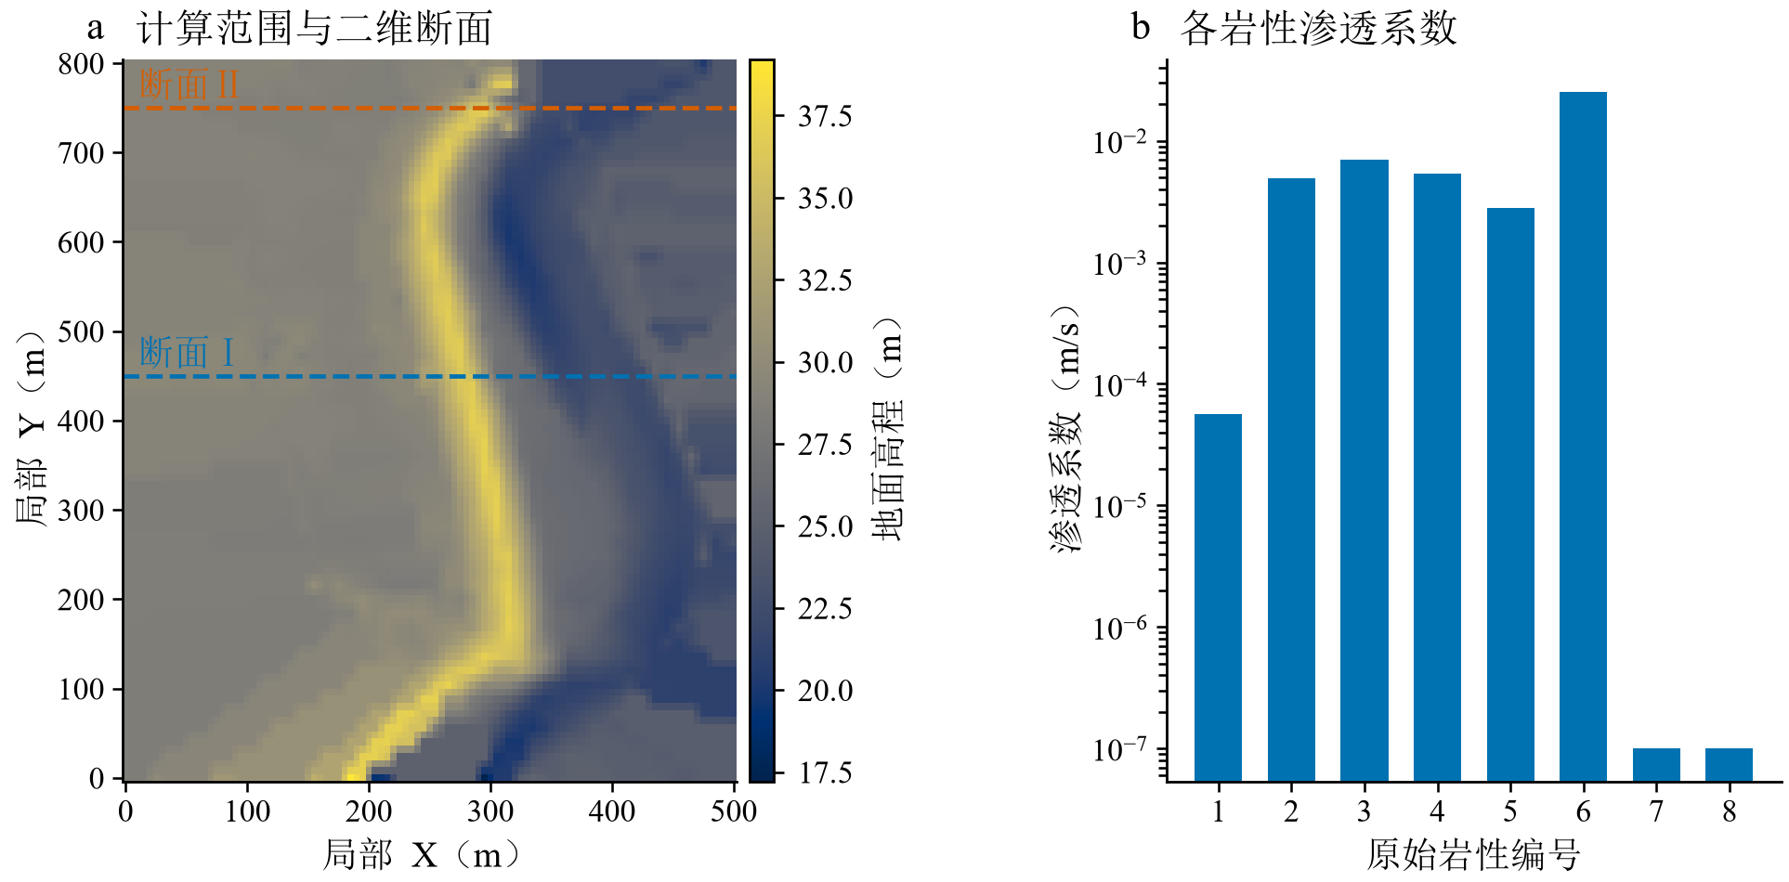
图4.4 计算域与两个分析断面及输入渗透系数
Fig. 4.4 Computational domain, two analysis sections and input hydraulic conductivity

4.4.1.2 长春垸典型堤防段2（K47+250～K47+650）
地质模型包含512207个有效散点，记录空间坐标、地面高程、岩性及渗透系数。计算域X坐标为505510.440～505761.637 m，Y坐标为3182577.342～3182849.707 m，底部数值截断面高程为5.185 m，上边界由地表限定。采用西南角为平面局部坐标原点，局部X、Y轴分别平行于原始X、Y坐标轴，高程保持原值。东侧为临湖侧，选取Y=3182644.446 m和3182778.655 m作为长春垸典型堤防段2（K47+250～K47+650）断面Ⅰ、Ⅱ，两断面均覆盖完整X范围，计算域与断面位置见图4.5。
长春垸典型堤防段2（K47+250～K47+650）各地层的渗透系数见表4.2。FT为素填土，MCN1、MCN2为淤泥质粉细砂，FS、FS2为粉细砂，GR为砂砾石，WFS层沿用原始地层标签。
表4.2 长春垸典型堤防段2输入地层及渗透系数
Table 4.2 Input strata and hydraulic conductivity of the Changchunyuan case
地层代码 | 岩土类别 | 渗透系数/(m/s) | 点数
FT | 素填土 | 5.6×10⁻⁵ | 42799
MCN1 | 淤泥质粉细砂 | 0.00700 | 56160
FS | 粉细砂 | 0.00488 | 7663
MCN2 | 淤泥质粉细砂 | 0.00534 | 25723
WFS | WFS层 | 0.00400 | 123147
FS2 | 粉细砂 | 0.00280 | 52437
GR | 砂砾石 | 0.02500 | 204278
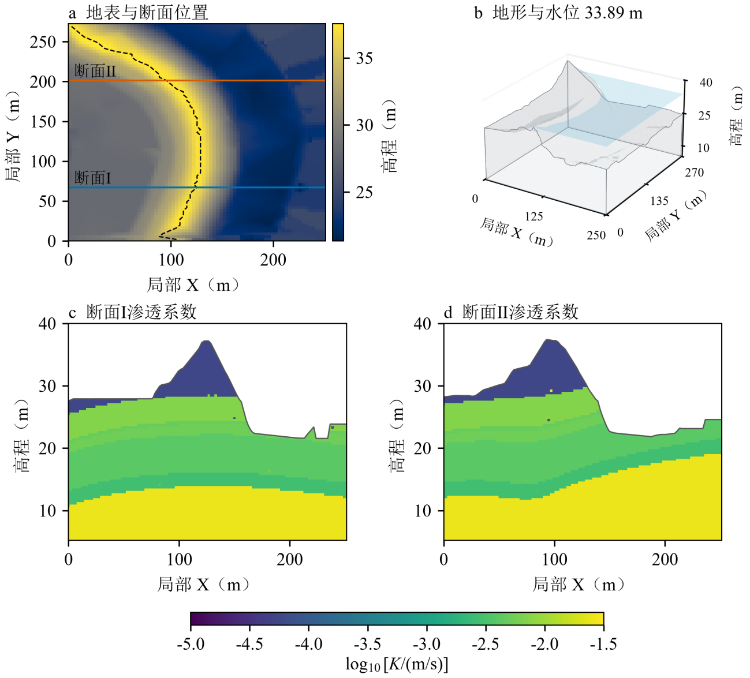
图4.5 长春垸典型堤防段2（K47+250～K47+650）计算域与典型断面及渗透系数分布
Fig. 4.5 Computational domain, typical sections and hydraulic conductivity distribution of the Changchunyuan case

4.4.2 边界条件、初始条件与网格方案
边界按地形及工况水位划分为定水头、无流和渗出面三类^{[191,199]}。临湖侧取对应水位的恒定总水头，水上表面无流，背水坡为渗出边界。以$H_{w}$表示工况水位，单位为m，则：
$$\left\{\begin{matrix}{H=H}_{w}, & x∈Γ_{w}, \\ q⋅n=0, & x∈Γ_{0}.\end{matrix}\right)$$ | （4.28）
式中，$Γ_{w}$为临湖侧；$Γ_{0}$为无流边界；$n$为域外单位法向量；$x$为空间位置向量。
$$\left\{\begin{matrix}ψ_{b}≤0 \\ q_{n}≥0 \\ ψ_{b}q_{n}=0\end{matrix}\right) on Γ_{seep}$$ | （4.29）
式中，$Γ_{seep}$为候选渗出边界；$q_{n}=q⋅n$为向外法向通量，m/s。$ψ_{b}{=H}_{b}{-z}_{b}$为边界压力水头，m；$z_{b}$为边界面高程，m。
设置26.23、28.00、30.00、32.00和33.89 m五种水位（其中26.23 m为枯水位，33.89 m为洪水位），二维和三维分别计算30 d、60 d。基准参数取$θ_{r}=0.06$、$θ_{s}=0.38$、$α=0.5 m^{-1}$、$n=1.6$及$S_{s}{=10}^{-4} m^{-1}$，各岩层采用相同的储水和非饱和参数，渗透系数按地层赋值。各水位工况的初始总水头均取对应边界水位，并在计算域内均匀分布。

4.4.2.1 长春垸典型堤防段1（K45+500～K46+095）
两个典型断面的堤顶高程分别约为36.222和35.703 m，均高于33.89 m洪水位。三维域端部存在局部低高程：原始Y=3181792 m剖面的最高地表高程为32.155 m，基本网格域尾经外推及离散取样后进一步降至约31.332 m。当水位高于局部离散地表时，计算仍保持临湖侧给定水头与背水侧渗出边界，分析相应边界约束下的地下渗流响应，未计入漫顶后边界淹没变化及地表水流。33.89 m时基本网格中低于水位的沿堤区段累计约21.33 m，端部结果同时受地形边缘插值影响。三维出流量表示上述地下渗流情景的排流，不代表地表—地下总泄流量。
多水位基本计算采用二维1000×256与三维75×75×75网格。洪水位下增设二维1500×384、2000×512及三维100×100×100、125×125×125网格，与基本网格构成表4.3中的三级网格，依次记为G3、G4和G5。
表4.3 洪水位下三级加密网格尺寸及有效单元数
Table 4.3 Grid sizes and effective cell numbers of three refined grids at the flood water level
工况 | nx×ny×nz | 有效单元 | Δx/m | Δy/m | Δz/m
断面Ⅰ G3 | 1000×1×256 | 143549 | 0.500 | 单位宽 | 0.125
断面Ⅰ G4 | 1500×1×384 | 323141 | 0.333 | 单位宽 | 0.083
断面Ⅰ G5 | 2000×1×512 | 574317 | 0.250 | 单位宽 | 0.062
断面Ⅱ G3 | 1000×1×256 | 138062 | 0.500 | 单位宽 | 0.125
断面Ⅱ G4 | 1500×1×384 | 310660 | 0.333 | 单位宽 | 0.083
断面Ⅱ G5 | 2000×1×512 | 552714 | 0.250 | 单位宽 | 0.062
三维域 G3 | 75×75×75 | 230643 | 6.667 | 10.670 | 0.426
三维域 G4 | 100×100×100 | 547558 | 5.000 | 8.000 | 0.320
三维域 G5 | 125×125×125 | 1068507 | 4.000 | 6.400 | 0.256

4.4.2.2 长春垸典型堤防段2（K47+250～K47+650）
以东侧为临湖侧，临湖淹没边界施加对应水位，背水侧设置渗出边界，水上表面、底部截断面和沿堤两端外边界取无流条件。五种恒定水位、均匀总水头初始场、储水参数及非饱和参数均采用本节给定值，渗透系数按长春垸典型堤防段2（K47+250～K47+650）地层赋值。
原始数据南端Y=3182581.289 m剖面的最高地表高程为33.075 m，低于洪水位；两典型断面堤顶高程分别约为37.202和37.413 m，均高于洪水位。三维洪水工况保持上述临湖给定水头与背水渗出边界，未计入低高程端部漫顶后的淹没边界变化及地表水流，出流量表示该情景下的地下排流。
多水位基本网格与洪水位加密网格方案及G3～G5分级同4.4.2.1节

4.4.3 二维稳态与瞬态结果

4.4.3.1 长春垸典型堤防段1（K45+500～K46+095）
水量变化见表4.4。图4.6a为断面Ⅰ的初始堤体外形，b～f依次显示10 min、30 min、1 h、6 h及30 d的渗流场。33.89 m洪水位下，稳态与第30天单宽出流分别为0.0060274和0.0060274 m²/s，最大水头差为1.371×10⁻⁹ m。10 min、1 h及6 h的单宽出流分别为0.00616941、0.00608704和0.00603571 m²/s；相对于第30天，10 min和6 h的出流差分别为2.356%和0.138%。对应两时刻的全域水头均方根差分别为0.946和0.02802 m。
表4.4 二维基本网格G3水量变化
Table 4.4 Water quantity variation of the two-dimensional basic grid (G3)
断面与时刻 | 入流/(m²/s) | 出流/(m²/s) | 储水率/(m²/s) | 相对不平衡
Ⅰ稳态 | 0.00602 | 0.00602 | 0 | 8.71×10⁻¹⁰
Ⅰ第30天 | 0.00602 | 0.00602 | 7.113×10⁻¹⁷ | 4.821×10⁻⁹
Ⅱ稳态 | 0.00579 | 0.00579 | 0 | 2.281×10⁻⁹
Ⅱ第30天 | 0.00579 | 0.00579 | 2.784×10⁻¹⁶ | 4.968×10⁻⁹
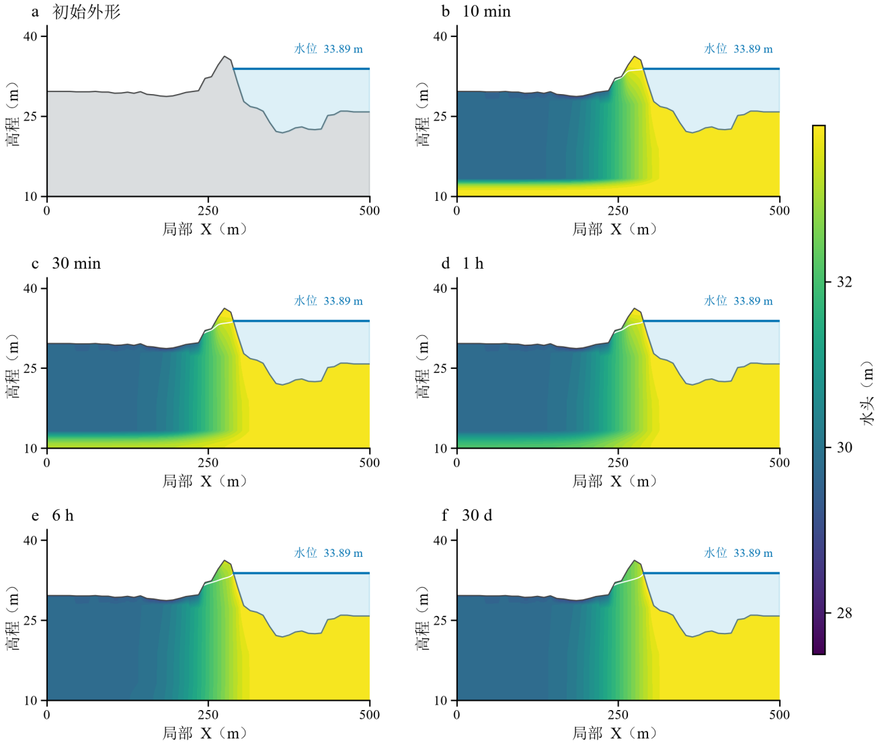
图4.6 断面Ⅰ二维瞬态渗流场演变
Fig. 4.6 Evolution of the two-dimensional transient seepage field at Section I
图4.7a为断面Ⅱ的初始堤体外形，b～f依次显示10 min、30 min、1 h、6 h及30 d的渗流场。33.89 m洪水位下，稳态与第30天单宽出流分别为0.00579195和0.00579195 m²/s，最大水头差为1.567×10⁻⁹ m。10 min、1 h及6 h的单宽出流分别为0.00594603、0.00584598和0.0057989 m²/s；相对于第30天，10 min和6 h的出流差分别为2.660%和0.120%。对应两时刻的全域水头均方根差分别为0.8271和0.01977 m。表4.4中末期入、出流接近，储水率趋近于零，与渗流场趋于稳定的过程一致。
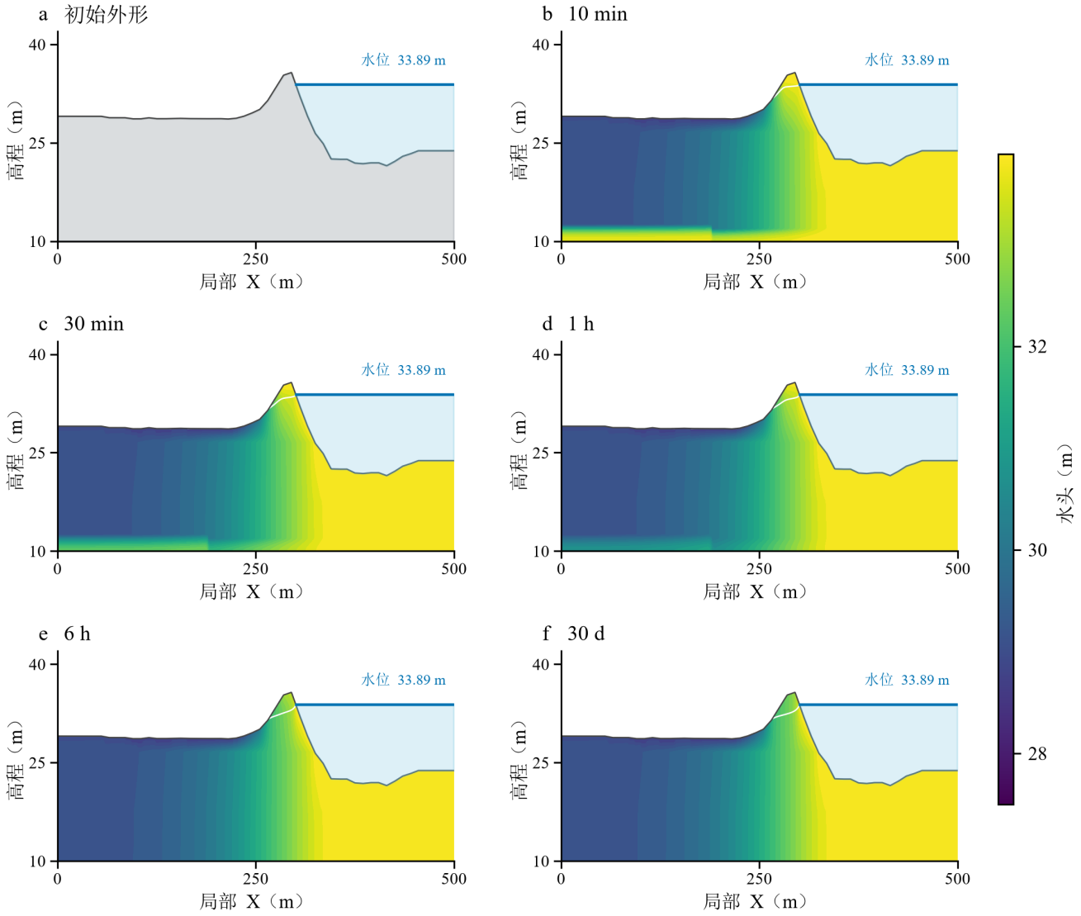
图4.7 断面Ⅱ初始堤体外形与二维瞬态渗流场
Fig. 4.7 Initial levee geometry and two-dimensional transient seepage field at Section II
表4.5比较洪水位下的相邻网格。G4至G5加密时，断面Ⅰ、Ⅱ的最大水头差分别为0.1367和0.1057 m，均方根差分别为0.01401和0.01824 m，出流变化分别为0.4675%和0.7679%。网格比较反映了总体出流和局部水头对离散尺度的不同响应，结合两类指标评价计算结果的网格敏感性。
表4.5 洪水位下相邻加密网格的共同点水头与出流比较
Table 4.5 Comparison of head and outflow at common points between adjacent refined grids at the flood water level
模型 | 网格 | 最大水头差/m | 均方根差/m | 出流变化/%
Ⅰ稳态 | G3→G4 | 0.175 | 0.0118 | 1.64
Ⅰ稳态 | G4→G5 | 0.136 | 0.0140 | 0.46
Ⅱ稳态 | G3→G4 | 0.135 | 0.0087 | 0.11
Ⅱ稳态 | G4→G5 | 0.105 | 0.0182 | 0.76
三维稳定场 | G3→G4 | 0.610 | 0.0766 | 2.06
三维稳定场 | G4→G5 | 1.026 | 0.0432 | 0.63

4.4.3.2 长春垸典型堤防段2（K47+250～K47+650）
33.89 m洪水位下，长春垸典型堤防段2（K47+250～K47+650）断面Ⅰ、Ⅱ的二维稳态单宽出流分别为0.014472和0.0059676 m²/s，断面Ⅰ为断面Ⅱ的2.43倍。两断面在相同水位条件下呈现不同的总体渗流响应。
图4.8展示两断面的初始堤体外形及10 min、1 h和30 d的渗流场，浸润线对应压力水头为零的位置。6 h时，断面Ⅰ、Ⅱ的单宽出流相对第30天的差异分别为0.254%和0.145%，水头均方根差分别为0.1463和0.06239 m。第30天结果与稳态场的最大水头差分别为2.366×10⁻⁷和1.008×10⁻⁹ m。两断面的出流与水头调整随时间逐步减弱，瞬态终态接近相应稳态。
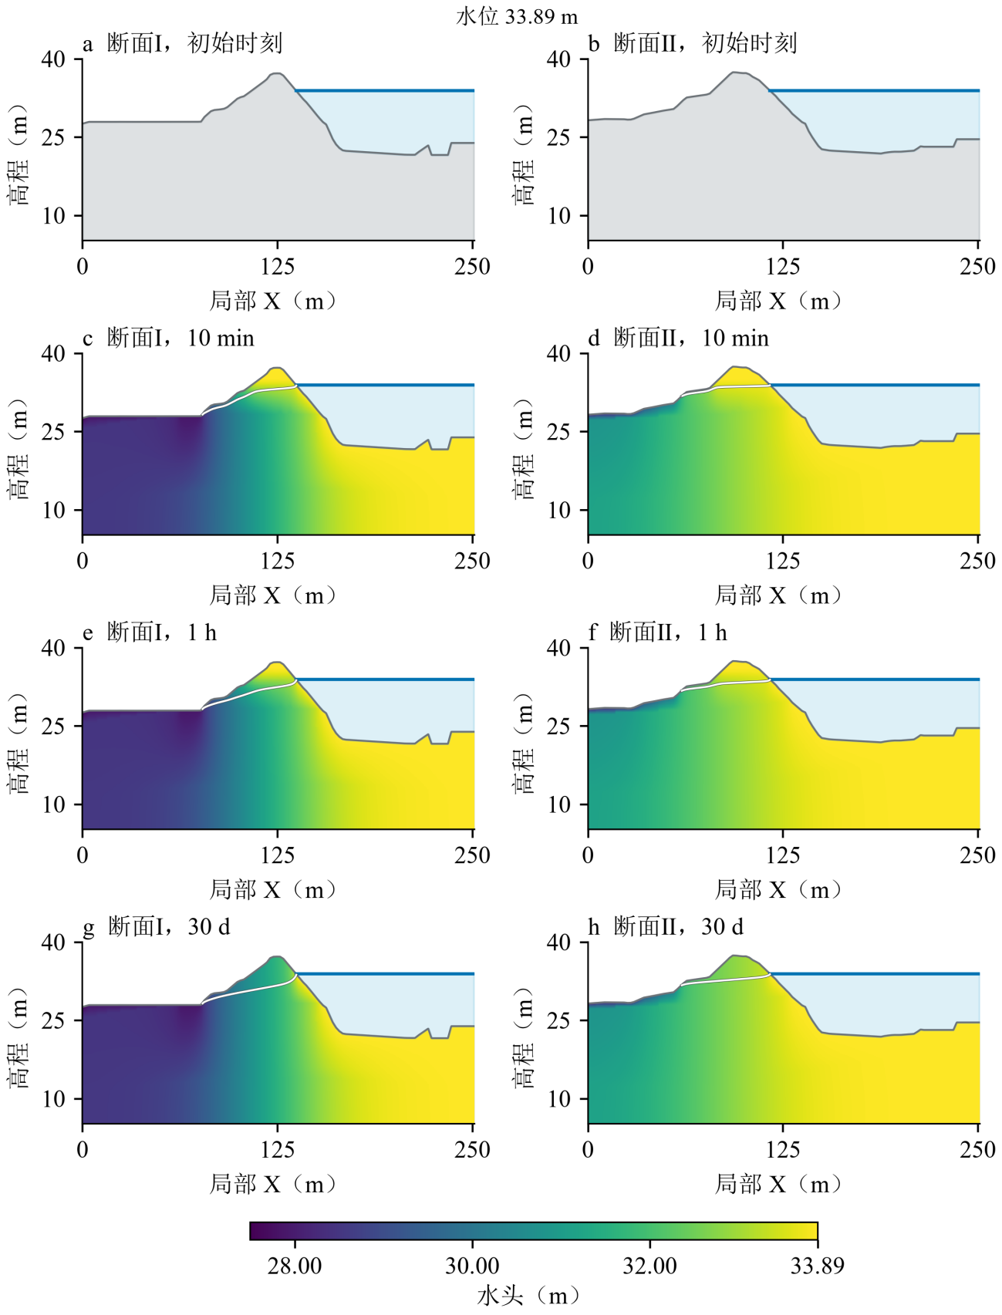
图4.8 33.89 m水位下长春垸典型堤防段2（K47+250～K47+650）两断面瞬态渗流场演变
Fig. 4.8 Evolution of the transient seepage fields at two sections of the Changchunyuan case under a water level of 33.89 m
表4.6比较长春垸典型堤防段2（K47+250～K47+650）洪水位下相邻网格的水头与出流。G4至G5加密时，断面Ⅰ、Ⅱ的水头均方根差分别为0.009701和0.0213 m，出流变化分别为0.2444%和1.263%。两断面的总体流量与局部水头对离散尺度表现出不同响应。
表4.6 长春垸典型堤防段2洪水位下相邻网格的水头与出流比较
Table 4.6 Comparison of head and outflow between adjacent grids of the Changchunyuan case at the flood water level
模型 | 网格 | 最大水头差/m | 均方根差/m | 出流变化/%
断面Ⅰ稳态 | G3→G4 | 0.1021 | 0.0393 | 0.7192
断面Ⅰ稳态 | G4→G5 | 0.0750 | 0.0097 | 0.2444
断面Ⅱ稳态 | G3→G4 | 0.2453 | 0.0270 | 1.7890
断面Ⅱ稳态 | G4→G5 | 0.1579 | 0.0213 | 1.2630
三维稳定场 | G3→G4 | 1.6920 | 0.1211 | 4.5070
三维稳定场 | G4→G5 | 1.6510 | 0.1330 | 5.2770

4.4.4 三维空间水头分布与过程演化

4.4.4.1 长春垸典型堤防段1（K45+500～K46+095）
图4.9a为初始堤体外形，b～f分别为10 min、30 min、1 h、6 h和30 d的三维渗流场。沿堤选取局部y为101.33、272.00、453.33、602.67和752.00 m的五个网格剖切面。
以第30天为参照，10 min和6 h时三维出流相对差分别为2.663%和0.168%，全域水头均方根差分别为0.9204和0.04473 m。图4.9中的五个剖面呈现不同位置的水头分布，可在同一水位条件下比较沿堤与竖向的空间差异。
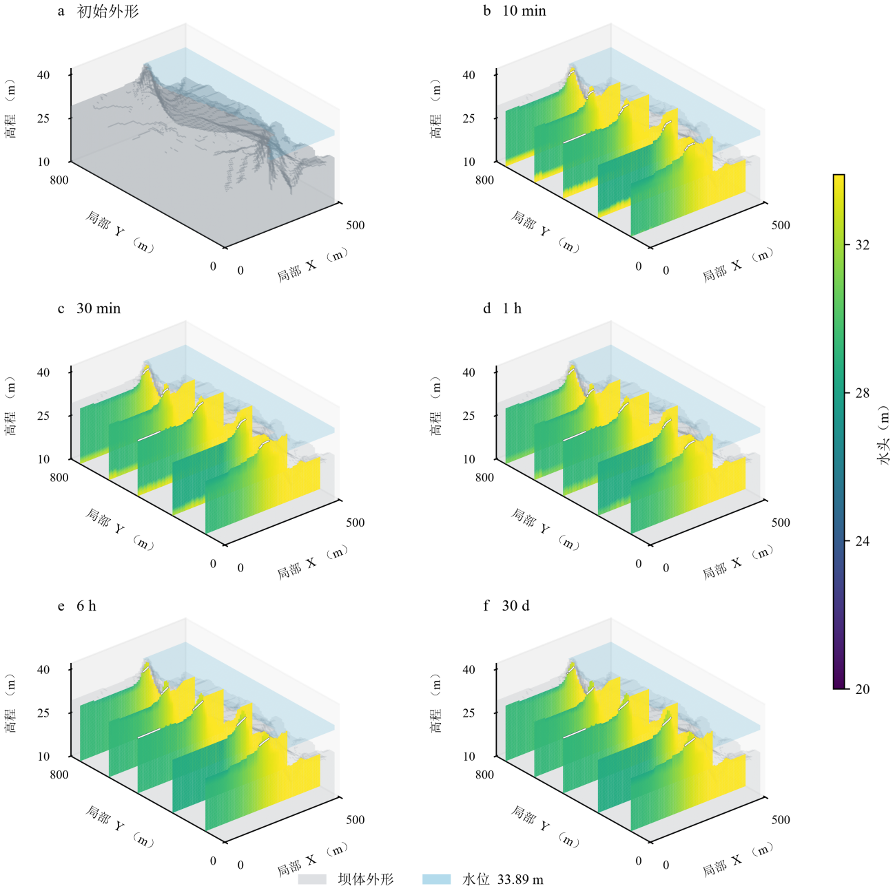
图4.9 恒定33.89 m水位下的初始堤体外形与三维水头五剖面分布
Fig. 4.9 Initial levee geometry and five-section distribution of the three-dimensional head under a constant water level of 33.89 m
将三维水头插值到二维断面的共同有效位置，定义同一时刻两种模型的水头差为
$$ΔH_{3-2}{(x,z)=H}_{3D}{(x,y}_{s}{,z)-H}_{2D}(x,z)$$ | （4.30）
式中，$ΔH_{3-2}$为同一时刻三维与二维水头差，m；$H_{3D}$、$H_{2D}$分别为两类模型的水头，m；$y_{s}$为所取断面的局部沿堤坐标，m。
图4.10a、b比较G3网格上第30天二维与三维结果：断面Ⅰ的135516个共同点最大水头差为0.5265 m，均方根差为0.317 m；断面Ⅱ的130432个共同点相应为0.3794和0.2333 m。图4.10c、d及表4.5将三维网格比较延伸至G5，G4与G5稳定场的最大水头差为1.026 m，均方根差为0.04327 m，出流变化为0.6322%。二维模型便于分析断面内部的渗流响应，三维模型则保留沿堤方向的几何与材料变化。两类模型在共同位置的水头预测存在差异。
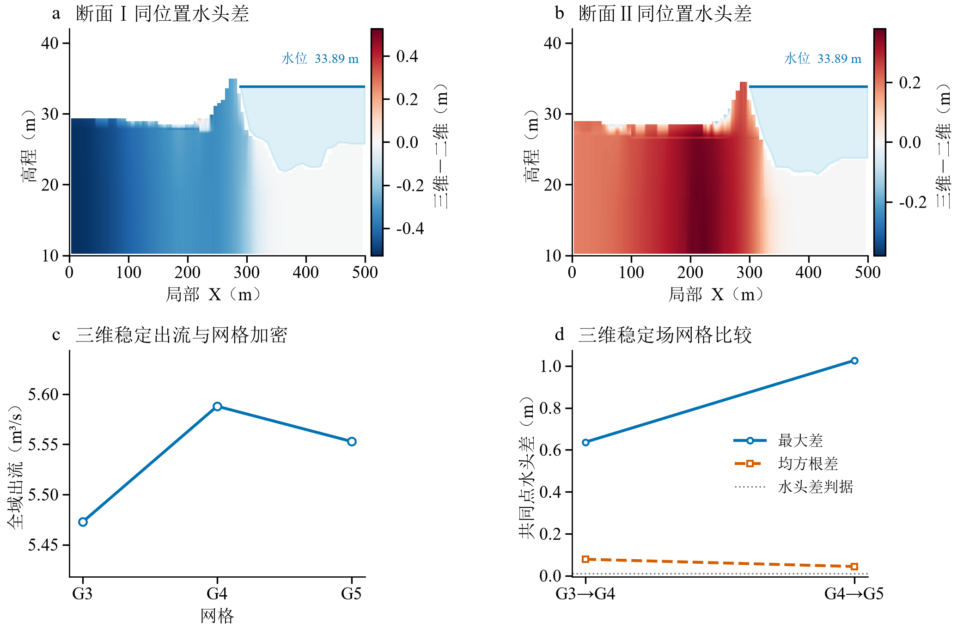
图4.10 三维与二维场差异及三维网格响应
Fig. 4.10 Difference between the three-dimensional and two-dimensional fields and the three-dimensional grid response

4.4.4.2 长春垸典型堤防段2（K47+250～K47+650）
图4.11采用沿堤多个剖切面展示长春垸典型堤防段2（K47+250～K47+650）洪水位下的三维场态，分别取初始时刻、10 min、30 min、1 h、6 h和30 d。10 min与6 h的总出流分别为3.57035和3.519 m³/s，相对第30天的水头均方根差分别为0.2684和0.1342 m。第30～60天最大水头变化为1.27×10⁻⁵ m，出流变化为1.037×10⁻⁸%。洪水工况的末期渗流场已趋于稳定。
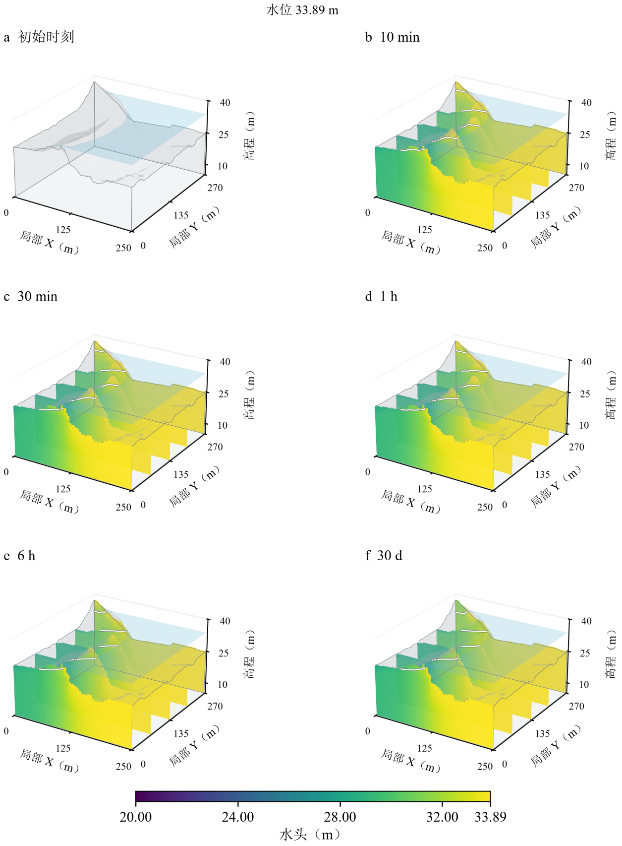
图4.11 33.89 m水位下长春垸典型堤防段2（K47+250～K47+650）初始堤体外形与三维渗流场演变
Fig. 4.11 Initial levee geometry and evolution of the three-dimensional seepage field of the Changchunyuan case under a water level of 33.89 m
表4.6给出长春垸典型堤防段2（K47+250～K47+650）三维模型的三级网格比较结果。G4至G5加密时，水头均方根差为0.133 m，出流变化为5.277%。

4.4.5 多水位工况下的渗流响应与模型比较

4.4.5.1 长春垸典型堤防段1（K45+500～K46+095）
五种水位工况采用相同地层映射、材料参数与基本网格，仅改变恒定边界水位及相应均匀总水头初始场。设置26.23、28.00、30.00、32.00和33.89 m五种水位，其中26.23 m为枯水位，33.89 m为洪水位。二维稳态描述各水位下的平衡场，二维与三维瞬态计算描述向该边界约束下稳定场的调整。三维计算延续至60 d，以末期15 d最大水头变化不超过0.001 m、出流相对变化不超过0.1%判定计算稳定；无出流工况按水头变化及绝对水量平衡评价。
图4.12和图4.13分别为两个断面的稳态渗流场。26.23和28.00 m工况下，两断面未形成向外排流，内部水头接近边界给定值。水位进一步升高后，背水侧出现渗出，临湖侧高水头区与背水侧低水头区之间的差异增大。在局部X<200 m的背水侧范围内，水位由26.23 m升至33.89 m时，断面Ⅰ有效单元平均水头由26.230 m增至29.771 m，断面Ⅱ增至29.353 m，增量均小于边界水位的7.66 m增量。
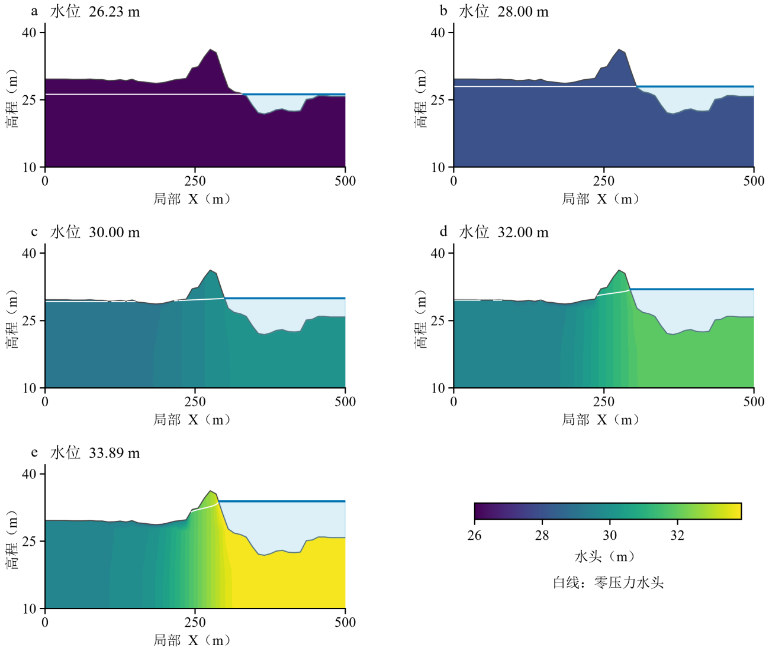
图4.12 五种水位下断面Ⅰ二维稳态渗流场
Fig. 4.12 Two-dimensional steady-state seepage fields at Section I under five water levels
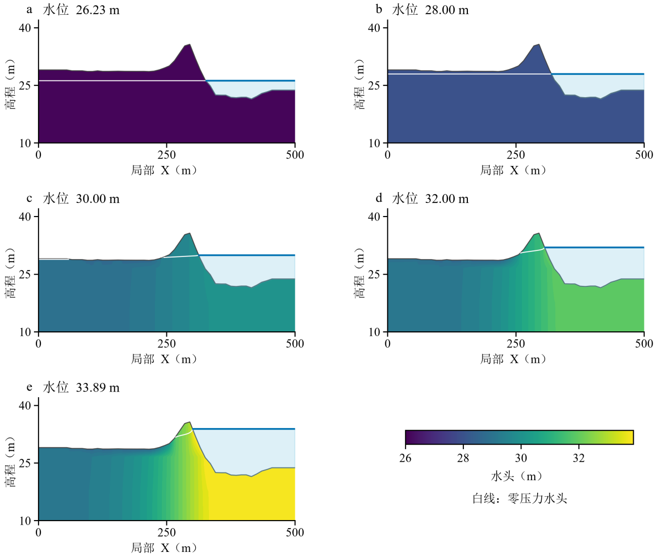
图4.13 五种水位下断面Ⅱ二维稳态渗流场
Fig. 4.13 Two-dimensional steady-state seepage fields at Section II under five water levels
各工况二维第30天结果接近对应稳态，全部断面的最大水头差为5.199×10⁻⁶ m。三维45～60 d的最大水头变化为7.262×10⁻⁵ m，满足0.001 m的水头稳定标准。图4.14展示五种水位下第60天三维渗流场。26.23 m工况的水头近似均匀；33.89 m工况的全域最低与最高水头分别为27.983和33.890 m，水头极差扩大至5.907 m。

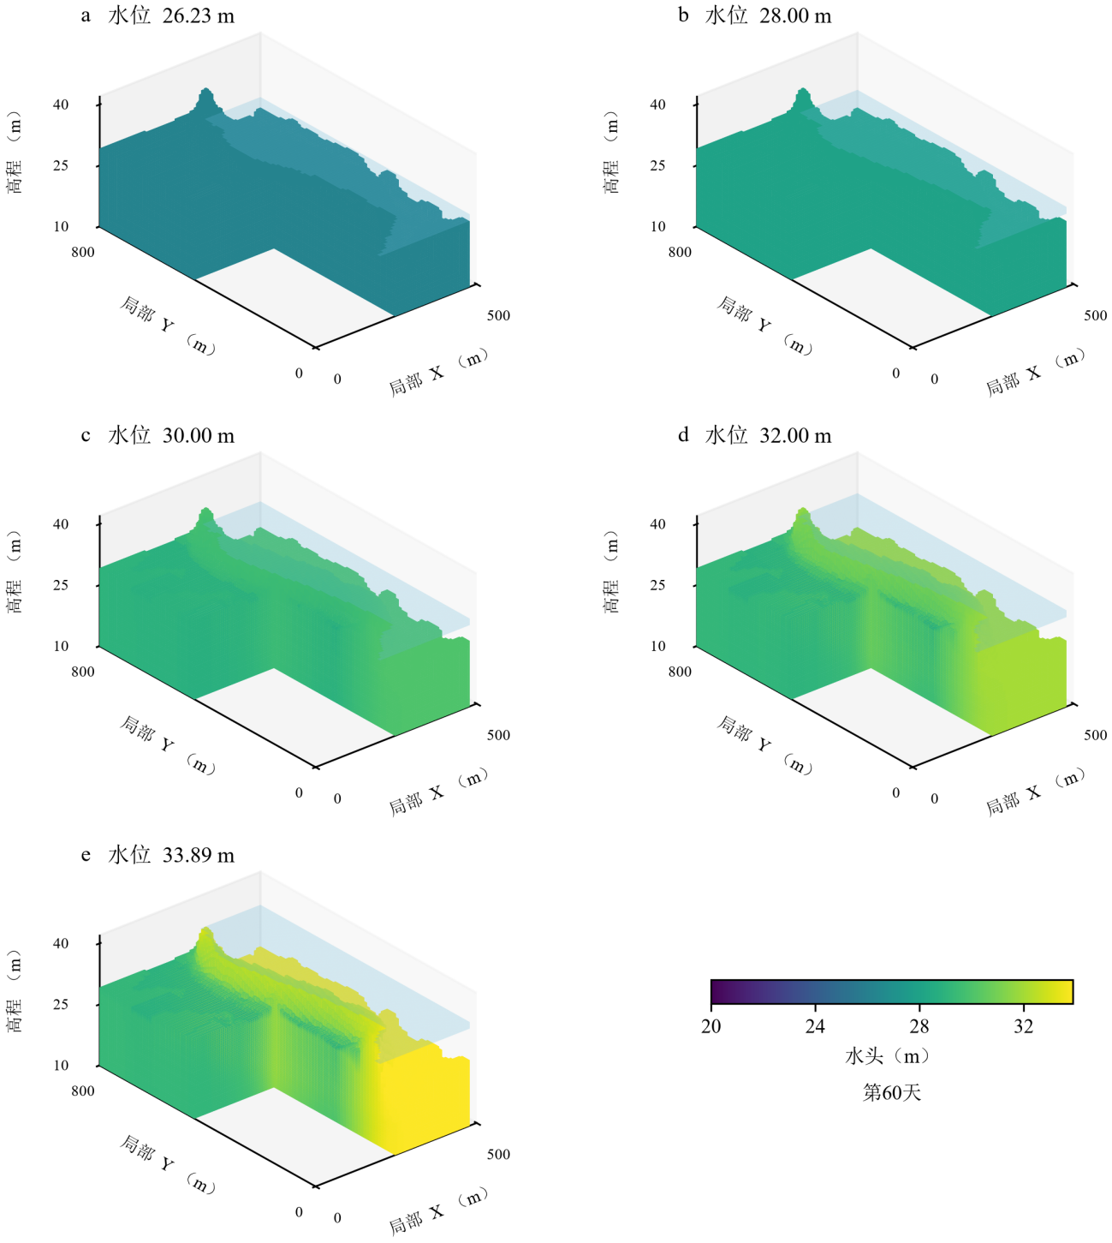
图4.14 五种水位下第60天三维渗流场
Fig. 4.14 Three-dimensional seepage fields on day 60 under five water levels
表4.7与图4.15给出五种水位的出流响应。26.23 m时三类模型均无向外排流。28.00 m时两断面无出流。水位由30.00 m升至33.89 m时，断面Ⅰ、Ⅱ的单宽出流分别由0.0011、0.0013 m²/s增至0.0060、0.0058 m²/s；三维总出流由1.33849增至5.47273 m³/s。洪水位下断面Ⅰ单宽出流比断面Ⅱ高4.07%。二维稳态适于比较不同水位的平衡响应，二维瞬态可进一步描述断面调整过程，三维瞬态则可识别两典型断面以外的空间出流差异。
表4.7 五种水位下基本网格G3出流与三维末期变化
Table 4.7 Outflow of the basic grid (G3) and three-dimensional late-stage variation under five water levels
水位 / m | 断面Ⅰ单宽出流 10⁻³ m²/s | 断面Ⅱ单宽出流 10⁻³ m²/s | 三维全域出流 m³/s | 三维45～60 d 最大水头变化 / m
26.23 | 0 | 0 | 0 | 3.602×10⁻¹¹
28.00 | 0 | 0 | 0.009 | 4.716×10⁻⁵
30.00 | 1.146 | 1.346 | 1.338 | 7.262×10⁻⁵
32.00 | 3.588 | 3.572 | 3.384 | 4.216×10⁻⁸
33.89 | 6.027 | 5.791 | 5.472 | 4.825×10⁻¹²
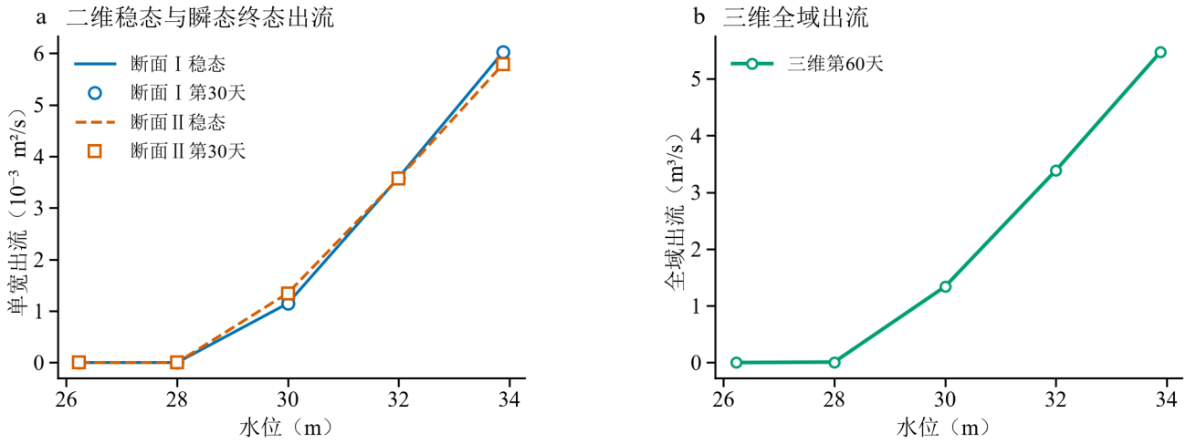
图4.15 多水位下的二维与三维出流响应
Fig. 4.15 Two-dimensional and three-dimensional outflow responses under multiple water levels

4.4.5.2 长春垸典型堤防段2（K47+250～K47+650）
图4.16给出五种水位下长春垸典型堤防段2（K47+250～K47+650）两个断面的二维稳态渗流场。26.23 m枯水位下，两断面水头接近边界水位，未形成向上出逸；随水位抬升，临湖侧高水头区与背水侧排流区之间的水头差增大。33.89 m洪水位下，断面Ⅰ、Ⅱ的单宽出流分别为0.014472和0.0059676 m²/s，
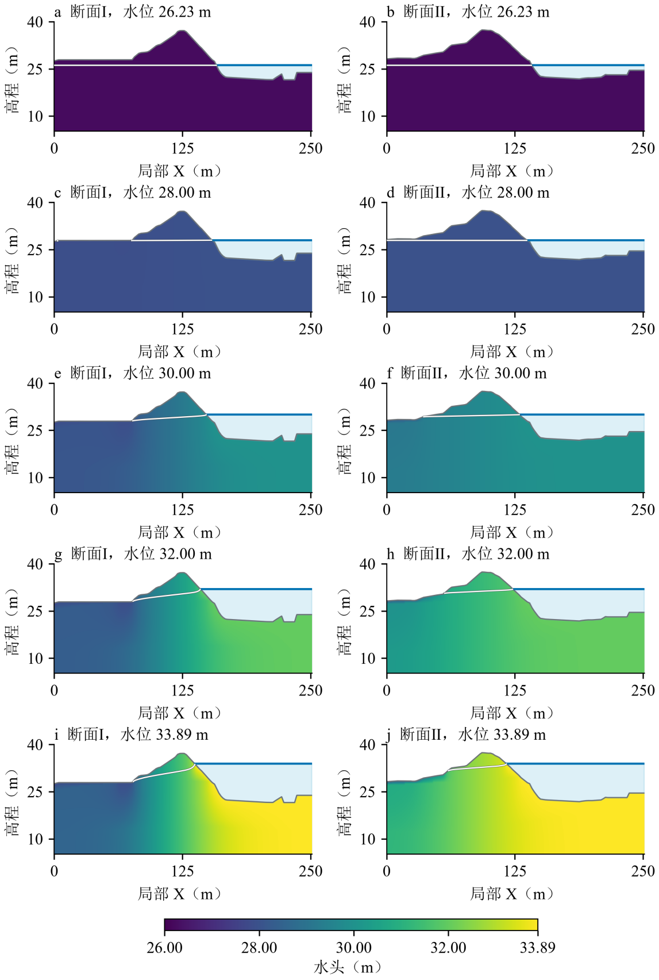
图4.16 五种水位下长春垸典型堤防段2（K47+250～K47+650）两断面二维稳态渗流场
Fig. 4.16 Two-dimensional steady-state seepage fields at two sections of the Changchunyuan case under five water levels
图4.17给出五种水位下第60天的三维渗流场。26.23 m时水头近似均匀，洪水位下最低与最高水头分别为27.176和33.890 m，水头极差为6.714 m。水位升高使临湖侧与背水侧的水头差增大，沿堤方向水头过渡范围存在差异，反映了地形与非均质地层的共同约束。
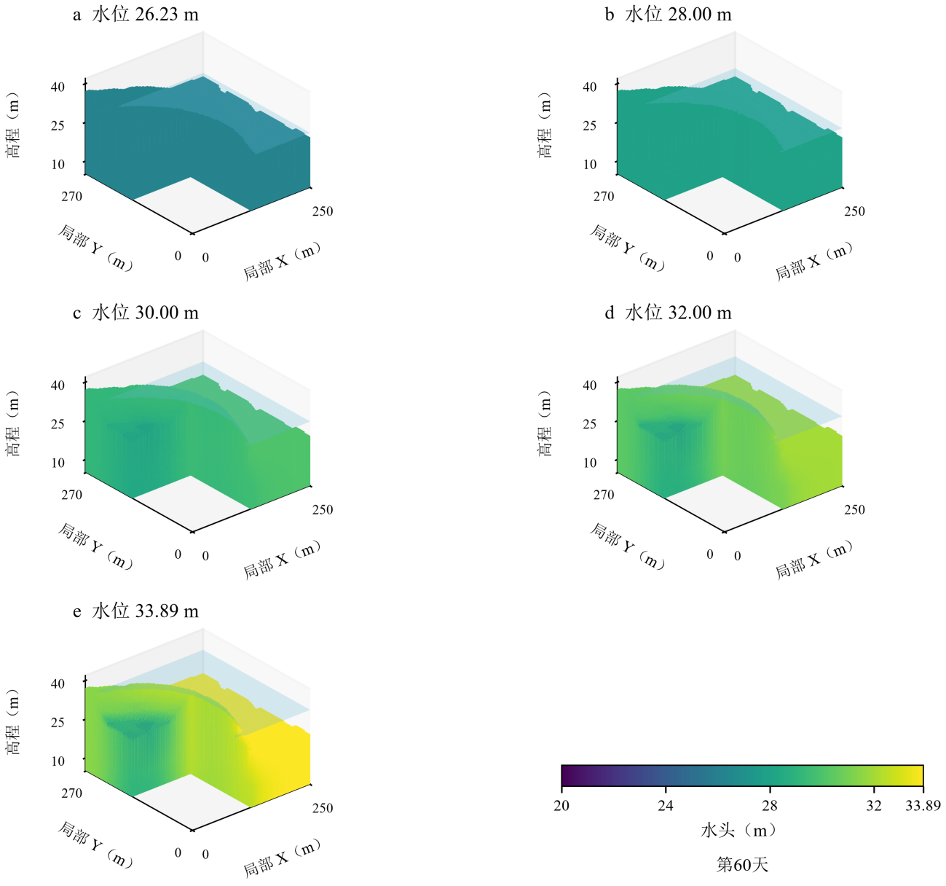
图4.17 五种水位下长春垸典型堤防段2（K47+250～K47+650）第60天三维渗流场
Fig. 4.17 Three-dimensional seepage fields of the Changchunyuan case on day 60 under five water levels
各水位以统一的第60天为比较时刻。28.00、30.00和32.00 m工况在第30～60天的最大水头变化分别为0.003757、0.01421、0.001191 m，水头均方根差分别为0.0001252、0.000319、1.857×10⁻⁵ m。末期总体出流变化很小，部分局部控制体的水头仍在调整，多水位比较采用规定持续时长下的场态。
表4.8 长春垸典型堤防段2五种水位下的二维与三维出流
Table 4.8 Two-dimensional and three-dimensional outflows of the Changchunyuan case under five water levels
水位/m | 断面Ⅰ单宽出流/(m²/s) | 断面Ⅱ单宽出流/(m²/s) | 三维总出流/(m³/s)
26.23 | 1.75588×10⁻¹³ | 2.0385×10⁻¹³ | 2.23207×10⁻¹⁰
28.00 | 0.0003 | 3.49151×10⁻¹² | 0.0434
30.00 | 0.0051 | 0.0015 | 1.1937
32.00 | 0.0098 | 0.0037 | 2.3759
33.89 | 0.0144 | 0.0059 | 3.5114
表4.8与图4.18比较三类模型的出流响应。三维总出流由30.00 m时的1.19374 m³/s增至33.89 m时的3.51148 m³/s。两个断面稳态与第30天的出流曲线接近，二维稳态可有效表征恒水位下的终态出流，瞬态模型则补充了渗流场的时间演变。与前述堤段相比，长春垸典型堤防段2（K47+250～K47+650）洪水位下两个典型断面的出流差异更为明显，说明相同边界水位并不对应相同的断面渗流响应。三维结果进一步给出沿堤空间分布，为潜在通道识别提供全域水头和通量。
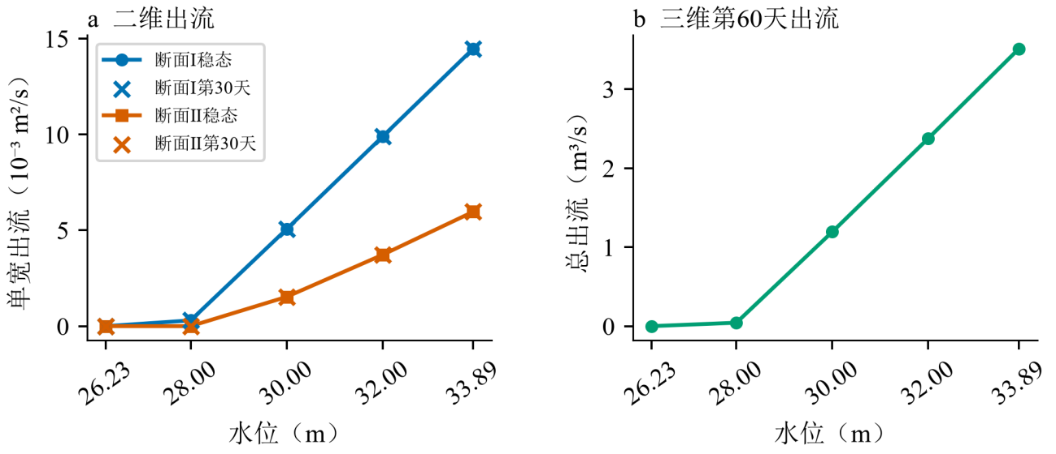
图4.18 长春垸典型堤防段2（K47+250～K47+650）多水位下二维与三维出流响应
Fig. 4.18 Two-dimensional and three-dimensional outflow responses of the Changchunyuan case under multiple water levels

4.5 基于渗流场识别的潜在管涌通道分析——以洞庭湖垸堤防为例

4.5.1 水力指标与潜在的管涌风险等级
潜在管涌涉及水力驱动、颗粒迁移和出口约束^{[108,200-201]}。临界梯度或水头用于描述水力极限状态。本研究将基于守恒通量从代表性渗出位置回溯获得、并结合出口水力指标分级的候选渗流路径，定义为基于渗流场识别的潜在管涌通道（以下简称潜在管涌通道），用于管涌隐患的空间筛查。饱和土体内的水力坡降与单位体积渗透力为^{[191]}：
$$\left\{\begin{matrix}i=-∇H \\ f_{s}=γ_{w}i\end{matrix}\right)$$ | （4.31）
式中，$i$为水力坡降向量，无量纲；$f_{s}$为单位体积土体所受渗透力，N/m³。
出逸梯度是水流排出土体时，沿边界外法线方向单位长度上的总水头降落量，为无量纲量。它反映出口处的水力驱动强度，不等同于渗流速度或管涌概率。按守恒边界流量计算法向出逸梯度：
$$i_{out,f}=\frac{H_{P}{-H}_{b}}{d_{Pb}}=\frac{Q_{f}}{A_{f}K_{⊥,f}k_{r,f}}$$ | （4.32）
式中，$i_{out,f}$为边界面法向出逸梯度，无量纲，对应$-∇H⋅n$的离散近似；$Q_{f}$为向外排水流量，m³/s；$A_{f}$为出口面面积，m²；$K_{⊥,f}$、$k_{r,f}$分别为出口内侧法向饱和渗透系数及相对渗透系数。对理想无黏聚、无附加覆盖约束的饱和土柱，临界向上梯度由渗透力与有效重度平衡得到^{[202]}：
$$\left\{\begin{matrix}i_{c}=γ^{'}/γ_{w}{=(G}_{s}-1)/(1+e) \\ F_{h}{=i}_{c}{/i}_{up} {(i}_{up}>0)\end{matrix}\right)$$ | （4.33）
式中，$i_{c}$为临界向上梯度；$γ^{'}$为土体有效重度，N/m³；$G_{s}$为土粒比重；$e$为孔隙比；$i_{up}$为向上出逸梯度；$F_{h}$为临界梯度与计算梯度之比。除有效重度外，上述量均无量纲。对于水平地表向上出流，$i_{up}{=i}_{out,f}$。当$i_{up}{<i}_{c}$时，向上渗透力小于土体有效重力；二者相等时达到理想土柱有效应力为零的临界状态；$i_{up}{>i}_{c}$时则超过该临界值。相应地，$F_{h}>1$、$F_{h}=1$及$F_{h}<1$分别表示上述三种状态^{[202]}。因此，在$G_{s}=2.65$、$e=0.6$～$1.0$的参数情景下，$i_{c}$为0.825～1.03125。渗流场保持4.4.2节基准参数，据此设置三级潜在的管涌风险等级：Ⅰ级为$i_{up}<0.825$，低于参考临界区间；Ⅱ级为$0.825≤i_{up}<1.03125$，位于该区间；Ⅲ级为$i_{up}≥1.03125$，达到或超过区间上界。分级适用于向上水平出逸面，用于表征出口的相对水力不利程度，但在实际现场监测时需结合不同土料的启动条件^{[200-201,203-205]}。
两个案例采用相同的出口水力指标、临界梯度参考区间及分级阈值。二维以水平出逸长度表征出逸范围，三维以向上出逸面积表征出逸范围；全部向上出逸面参与统计，潜在管涌通道的等级由其连接出口的水力指标确定。

4.5.2 基于守恒通量的潜在路径识别
从背水坡代表性排水出口向上游回溯，对每个单元选择正向入流贡献最大的邻接单元：
$$P_{parent}=arg \max_{N∈N_{P}, Q_{NP}>0}Q_{NP}$$ | （4.34）
式中，$P_{parent}$为当前控制体的上游节点；$Q_{NP}$为邻接单元$N$向当前单元$P$的入流量，m³/s；$arg max$表示使入流量最大的邻接单元编号。沿水头增加方向回溯最大正向入流，终止于临湖补给单元或无上游节点处，得到所选出口的代表性潜在管涌通道。
各工况按出口流量由大到小选取代表性位置，二维出口间水平距离不小于30 m，最多保留5条通道；三维出口间平面距离不小于95 m。在满足间距条件的候选通道中，对于超过8条潜在管涌通道的情况，选取8条代表性通道；不足8条时保留实际选取的条数。
图4.19给出洞庭湖长春垸典型堤防段1（K45+500～K46+095）33.89 m洪水位下两断面的潜在管涌通道及出逸梯度，两断面各选取5条代表性通道。断面Ⅰ的Ⅰ、Ⅱ、Ⅲ级通道分别为3、1、1条，断面Ⅱ相应为4、0、1条；最大向上出逸梯度分别为2.149和1.17。
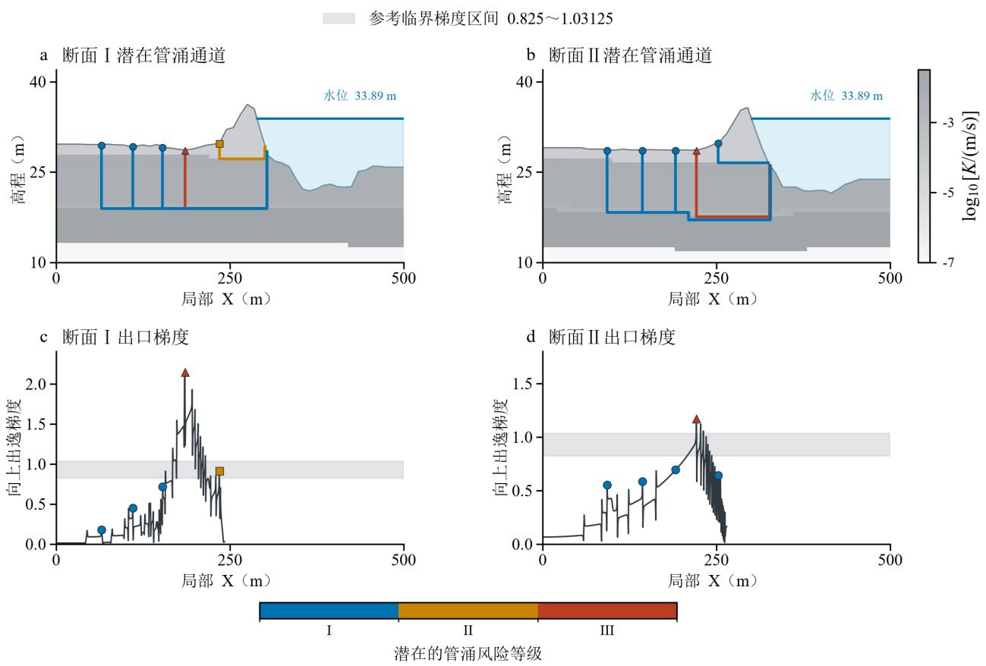
图4.19 两个断面基于渗流场识别的潜在管涌通道与出逸梯度及潜在管涌风险等级
Fig. 4.19 Potential piping channels identified from the seepage field, exit gradients and potential piping risk levels at two sections
图4.20展示洞庭湖长春垸典型堤防段1（K45+500～K46+095）33.89 m洪水位下的三维潜在管涌通道及背水侧风险分布。第30天包含3803个出流面，最大向上出逸梯度为3.279；8条潜在管涌通道中，Ⅰ、Ⅱ、Ⅲ级分别为1、3、4条。洪水位下断面Ⅰ最大向上出逸梯度约为断面Ⅱ的1.84倍，而单宽出流仅高4.07%。总体排水量与局部水力集中程度具有不同的响应幅度，应结合出流和出口梯度分析渗流状态。
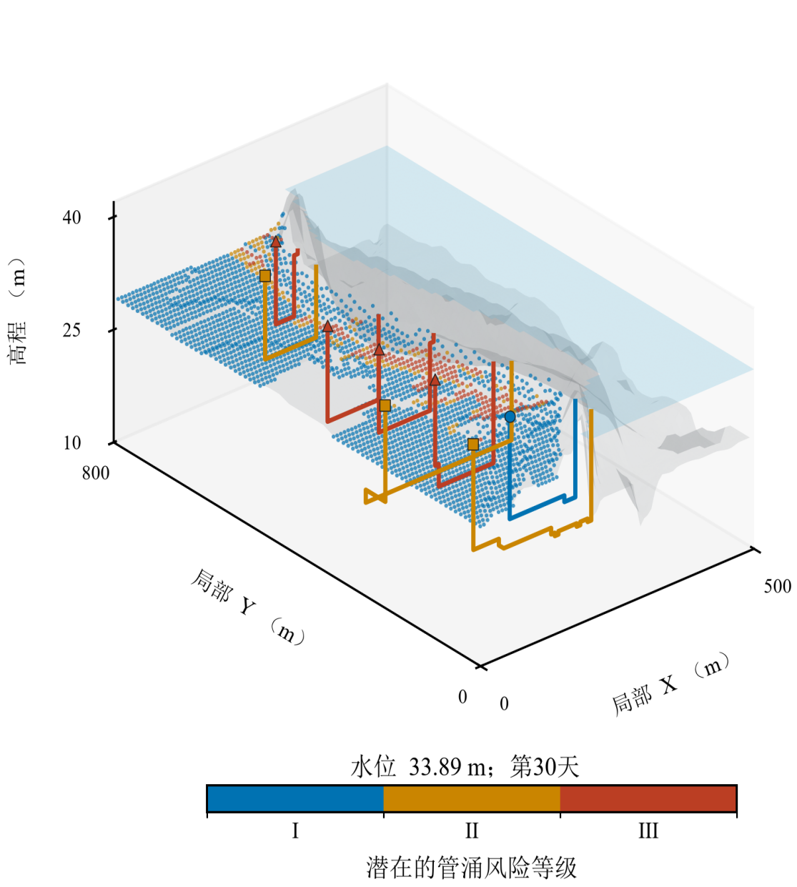
图4.20 基于渗流场识别的潜在管涌通道三维分布与风险等级
Fig. 4.20 Three-dimensional distribution and risk levels of potential piping channels identified from the seepage field
图4.21给出长春垸典型堤防段2（K47+250～K47+650）33.89 m洪水位下两断面的潜在管涌通道及出逸梯度。断面Ⅰ、Ⅱ分别选取3条和2条代表性通道，Ⅰ、Ⅱ、Ⅲ级数量分别为2、1、0条和1、0、1条；相应最大向上出逸梯度分别为1.844和4.131，水平出逸长度分别为75.61和58.53 m。断面Ⅰ的总体出流较大，断面Ⅱ的最大向上出逸梯度更高。
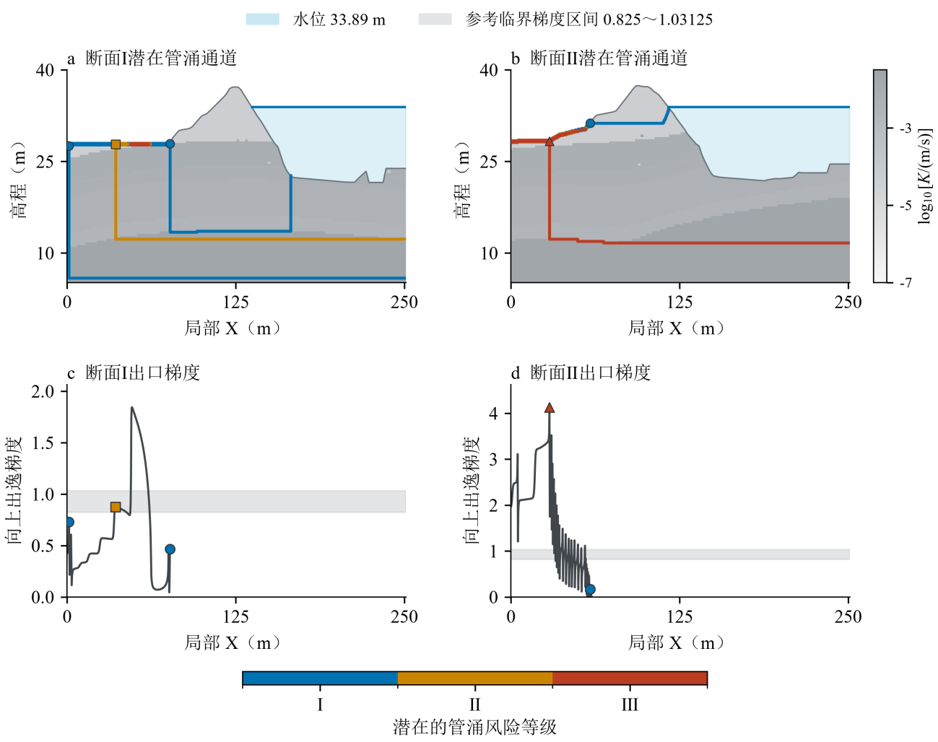
图4.21 长春垸典型堤防段2（K47+250～K47+650）洪水位下潜在管涌通道与出逸梯度及潜在管涌风险等级
Fig. 4.21 Potential piping channels, exit gradients and potential piping risk levels of the Changchunyuan case at the flood water level
图4.22展示长春垸典型堤防段2（K47+250～K47+650）33.89 m洪水位下第60天的三维潜在管涌通道及背水侧风险分布。按相同的出口选择与回溯规则，选取3条Ⅰ级代表性通道。全部向上出逸面的最大出逸梯度为3.572，99%分位值为3.120，背水侧存在Ⅱ、Ⅲ级出口。代表性通道的出口等级与全部出逸面的等级分布共同反映三维域内水力不利区域的位置。
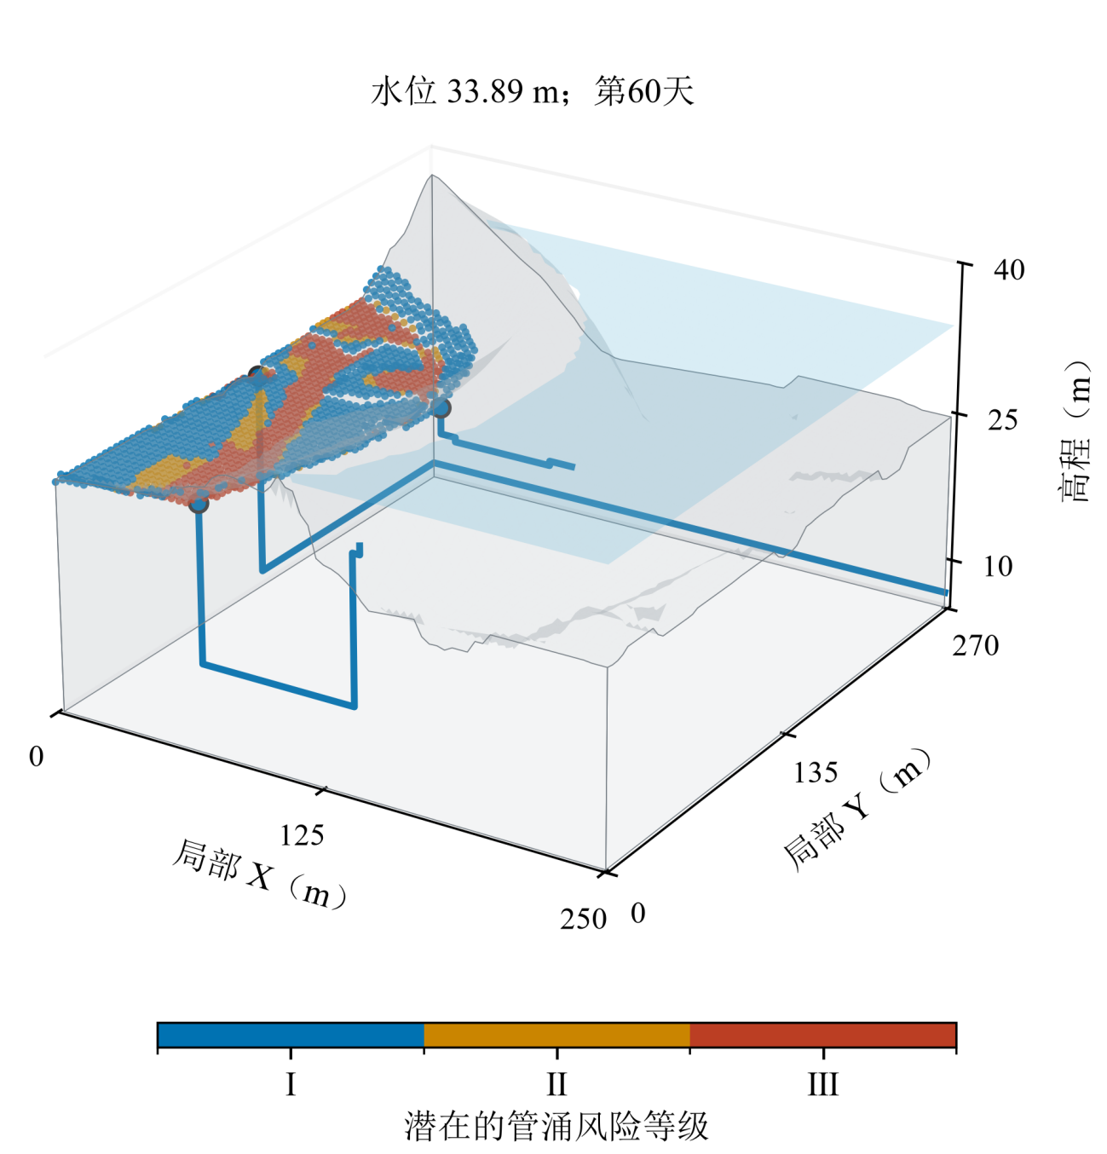
图4.22 长春垸典型堤防段2（K47+250～K47+650）洪水位下潜在管涌通道三维分布与风险等级
Fig. 4.22 Three-dimensional distribution and risk levels of potential piping channels of the Changchunyuan case at the flood water level

4.5.3 多水位工况下的潜在通道变化

4.5.3.1 长春垸典型堤防段1（K45+500～K46+095）
对二维稳态场与三维第60天场按式（4.34）回溯潜在管涌通道。各工况采用4.5.2节的出口选择规则，无向上出逸时不提取通道。
图4.23给出断面Ⅰ的五种水位路径。26.23与28.00 m工况未识别到向上出逸通道；30.00 m时选取2条代表性路径，33.89 m时选取5条。水位由30.00 m升至33.89 m时，水平出逸面的累计长度由59.0 m增至234.0 m，最大向上出逸梯度由0.9247增至2.149。洪水位下Ⅰ、Ⅱ、Ⅲ级代表性路径分别为3、1、1条。水位升高既扩大出逸范围，也增强局部出口的水力驱动。
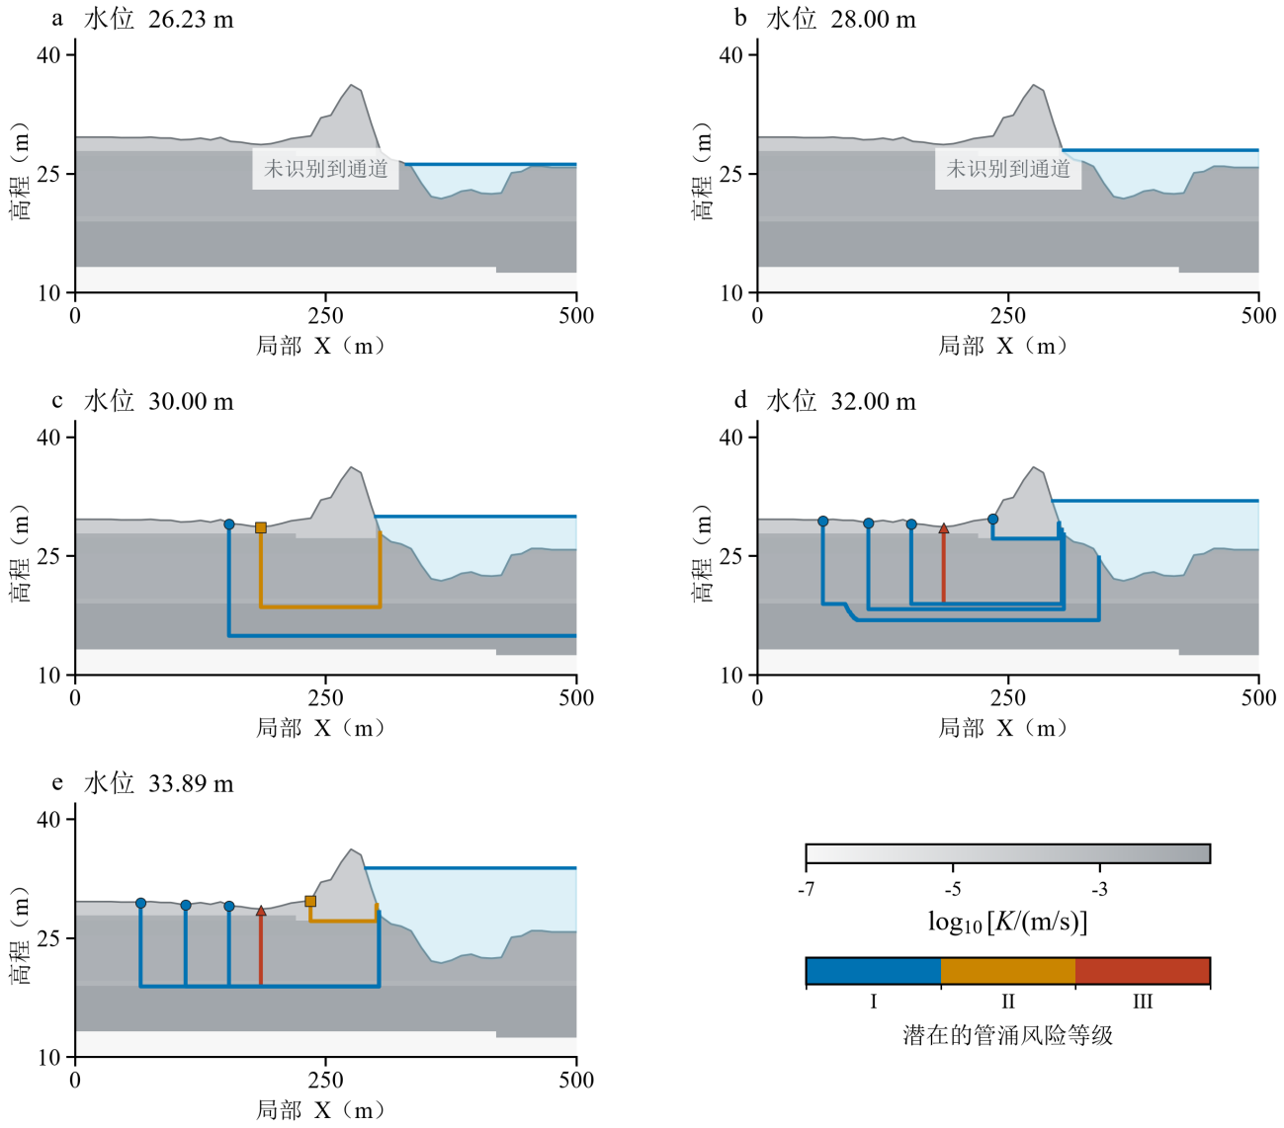
图4.23 五种水位下断面Ⅰ基于渗流场识别的潜在管涌通道及其潜在的管涌风险等级
Fig. 4.23 Potential piping channels identified from the seepage field and their risk levels at Section I under five water levels
图4.24给出断面Ⅱ的五种水位路径。26.23与28.00 m工况未识别到向上出逸通道；30.00 m时选取4条代表性路径，33.89 m时选取5条。水位由30.00 m升至33.89 m时，水平出逸面的累计长度由149.5 m增至263.5 m，最大向上出逸梯度由0.4216增至1.17。洪水位下Ⅰ、Ⅱ、Ⅲ级代表性路径分别为4、0、1条。
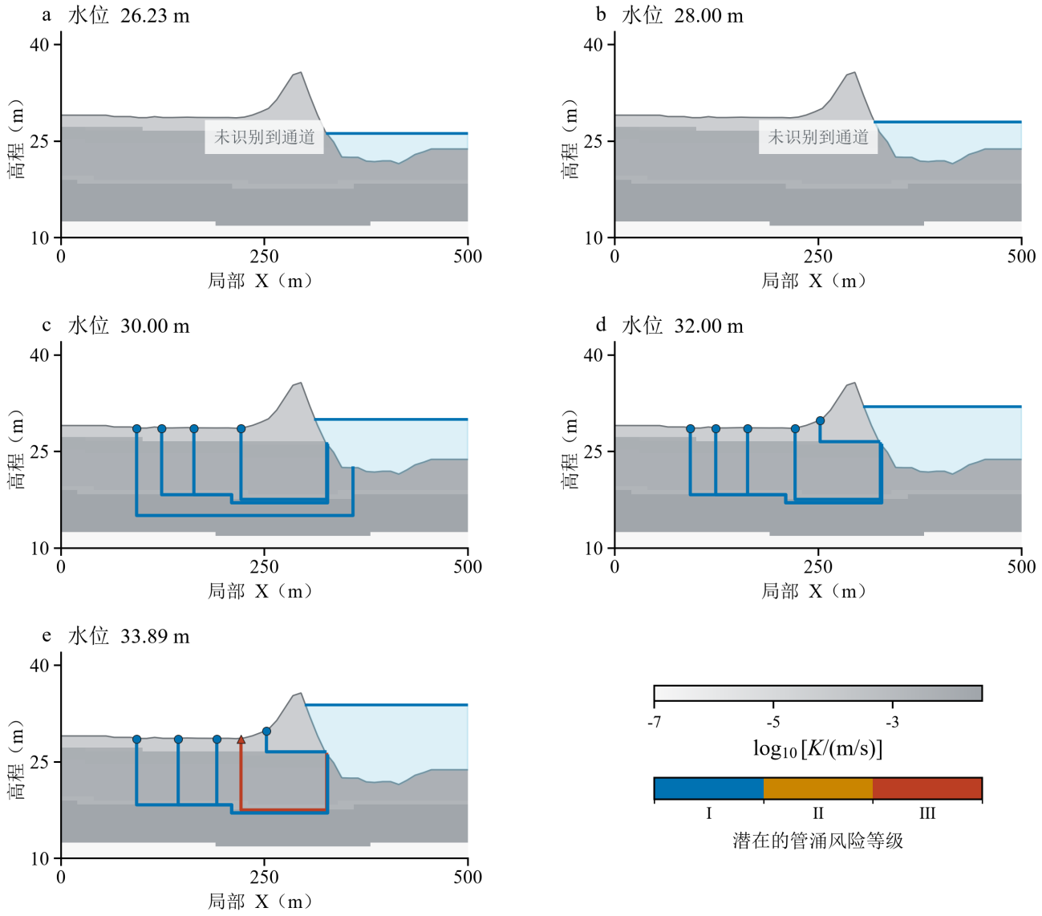
图4.24 五种水位下断面Ⅱ基于渗流场识别的潜在管涌通道及其潜在的管涌风险等级
Fig. 4.24 Potential piping channels identified from the seepage field and their risk levels at Section II under five water levels
图4.25给出五种水位下的三维潜在管涌通道及背水侧风险分布。26.23 m时未识别到向上出逸；28.00 m时仅有2个向上出逸面，选取1条Ⅰ级路径。30.00 m起出现Ⅲ级代表性路径，33.89 m时Ⅰ、Ⅱ、Ⅲ级路径分别为1、3、4条，路径长度为59.6～334.1 m。三维出逸面积由28.00 m时的142.2 m²增至33.89 m时的177493.3 m²，向上梯度99%分位值相应由0.01305增至1.911。

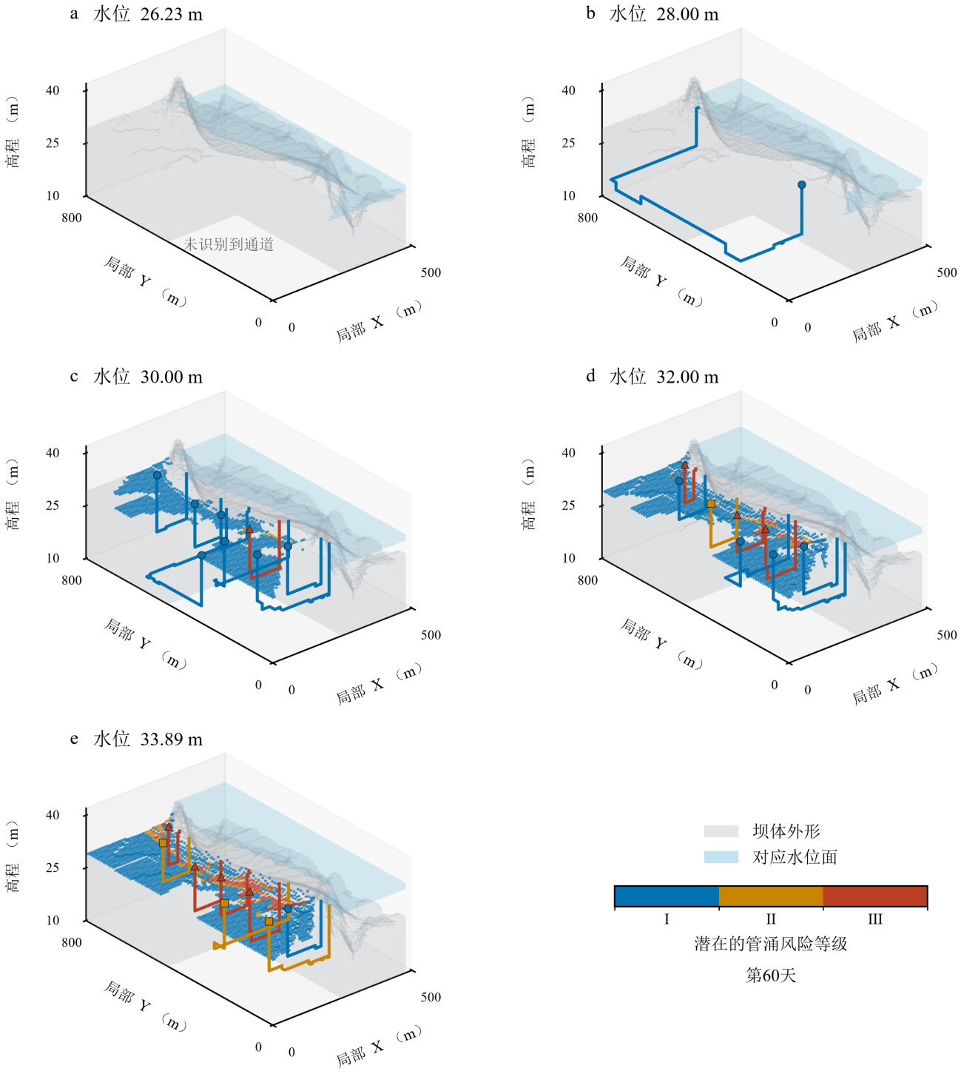
图4.25 五种水位下基于渗流场识别的潜在管涌通道三维分布与风险等级
Fig. 4.25 Three-dimensional distribution and risk levels of potential piping channels identified from the seepage field under five water levels
图4.26a～e给出五种水位下背水侧潜在的管涌风险等级分布，图4.27比较各等级的出逸面积。28.00 m时的出逸面均为Ⅰ级；水位由30.00 m升至33.89 m时，Ⅱ、Ⅲ级合计面积由1066.7增至23822.2 m²，占总出逸面积的比例由1.03%增至13.42%。洪水位下Ⅱ、Ⅲ级面积分别为10168.9和13653.3 m²。
结合图4.15、图4.25及图4.26，水位由32.00 m升至33.89 m时，三维总出流增加61.69%，全部向上出逸面积增加20.17%，Ⅱ、Ⅲ级合计面积增加248.96%。高梯度区域的扩张幅度大于总体出流和全部出逸范围的变化幅度，说明接近洪水位时局部出口状态对水位变化更为敏感。
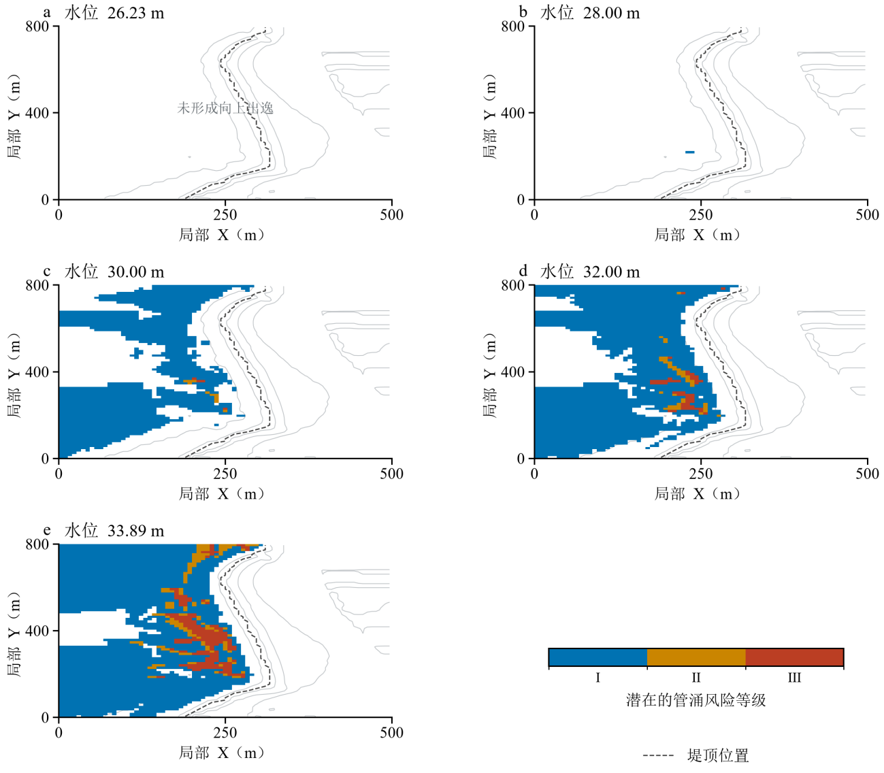
图4.26 五种水位下洞庭湖长春垸典型堤防段1（K45+500～K46+095）背水侧潜在的管涌风险等级分布
Fig. 4.26 Distribution of potential piping risk levels on the landward side of the Dongting Lake embankment under five water levels
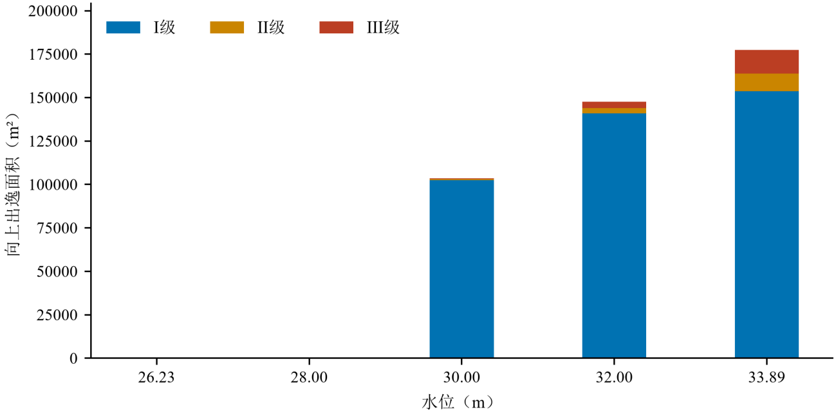
图4.27 洞庭湖长春垸典型堤防段1（K45+500～K46+095）不同水位下各潜在管涌风险等级的出逸面积
Fig. 4.27 Exit areas of each potential piping risk level of the Dongting Lake embankment under different water levels

4.5.3.2 长春垸典型堤防段2（K47+250～K47+650）
图4.28和图4.29分别给出长春垸典型堤防段2（K47+250～K47+650）五种水位下的二维及三维潜在管涌通道，三维结果取第60天。26.23 m时，两断面及三维域均未识别到向上出逸通道。28.00 m时，断面Ⅰ已出现出逸，水平出逸长度为70.59 m，断面Ⅱ尚未形成向上出逸；水位升至33.89 m时，两断面的出逸长度分别为75.61和58.53 m。两断面的出逸起始水位与范围变化不同，体现了断面渗流响应的差异。
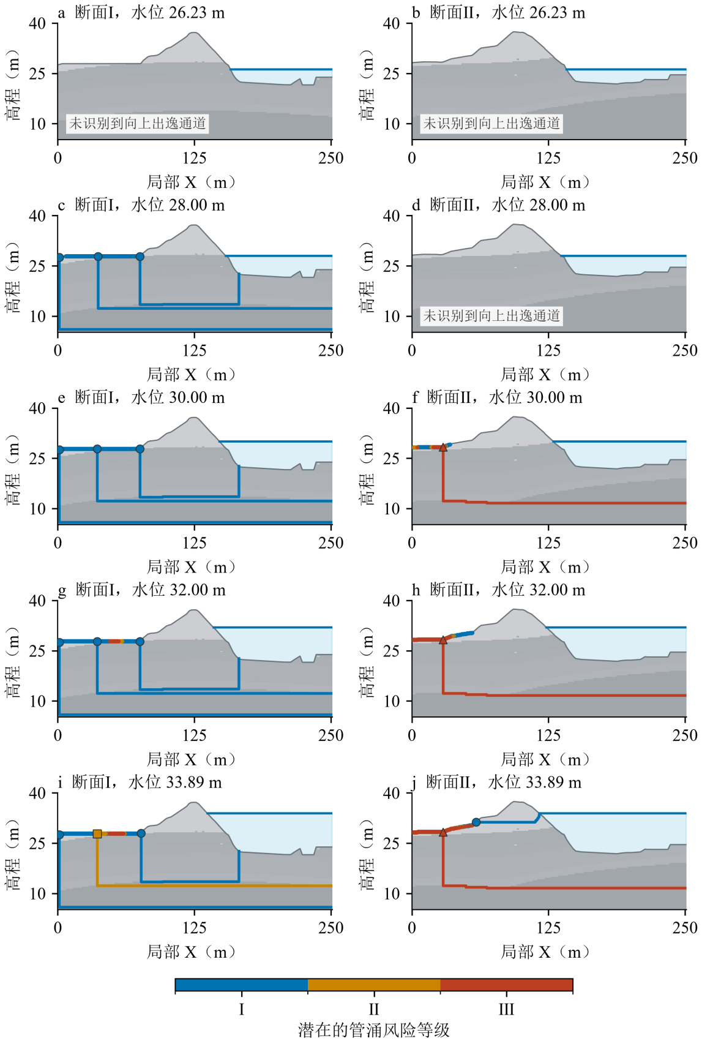
图4.28 五种水位下长春垸典型堤防段2（K47+250～K47+650）两断面基于渗流场识别的潜在管涌通道
Fig. 4.28 Potential piping channels identified from the seepage field at two sections of the Changchunyuan case under five water levels
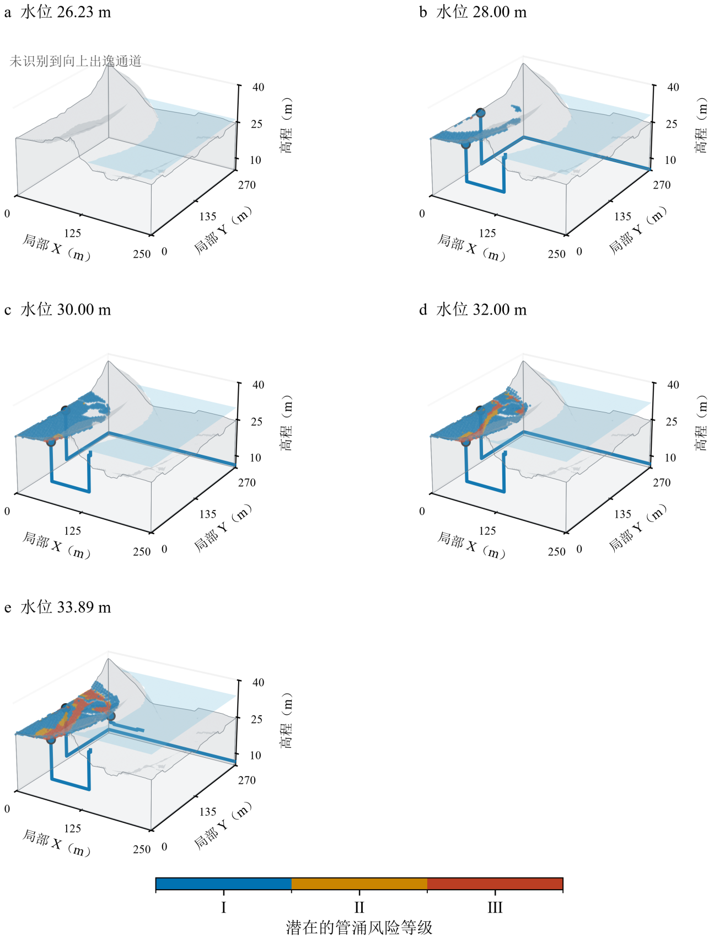
图4.29 五种水位下长春垸典型堤防段2（K47+250～K47+650）潜在管涌通道三维分布与风险等级
Fig. 4.29 Three-dimensional distribution and risk levels of potential piping channels of the Changchunyuan case under five water levels
图4.30a～e给出长春垸典型堤防段2（K47+250～K47+650）五种水位下背水侧潜在的管涌风险等级分布，图4.31比较各等级的出逸面积。三维向上出逸面积由28.00 m时的4731.43 m²增至33.89 m时的16772.87 m²，Ⅱ、Ⅲ级合计面积由60.82 m²增至7249.19 m²。洪水位下Ⅱ、Ⅲ级面积分别为2104.21和5144.98 m²，合计占总出逸面积的43.22%。出逸范围与高梯度区域均随水位升高而扩大，分别表征排水区域的空间尺度和局部出口的水力不利程度。
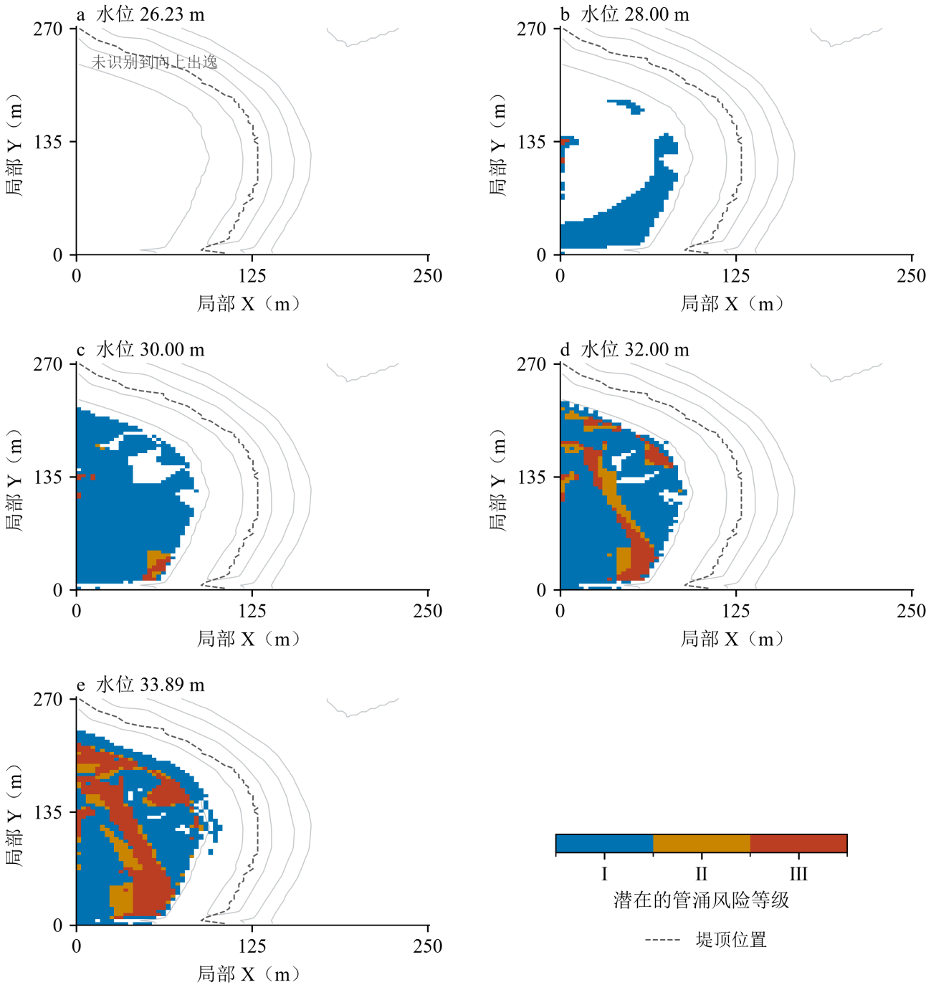
图4.30 五种水位下长春垸典型堤防段2（K47+250～K47+650）背水侧潜在的管涌风险等级分布
Fig. 4.30 Distribution of potential piping risk levels on the landward side of the Changchunyuan case under five water levels
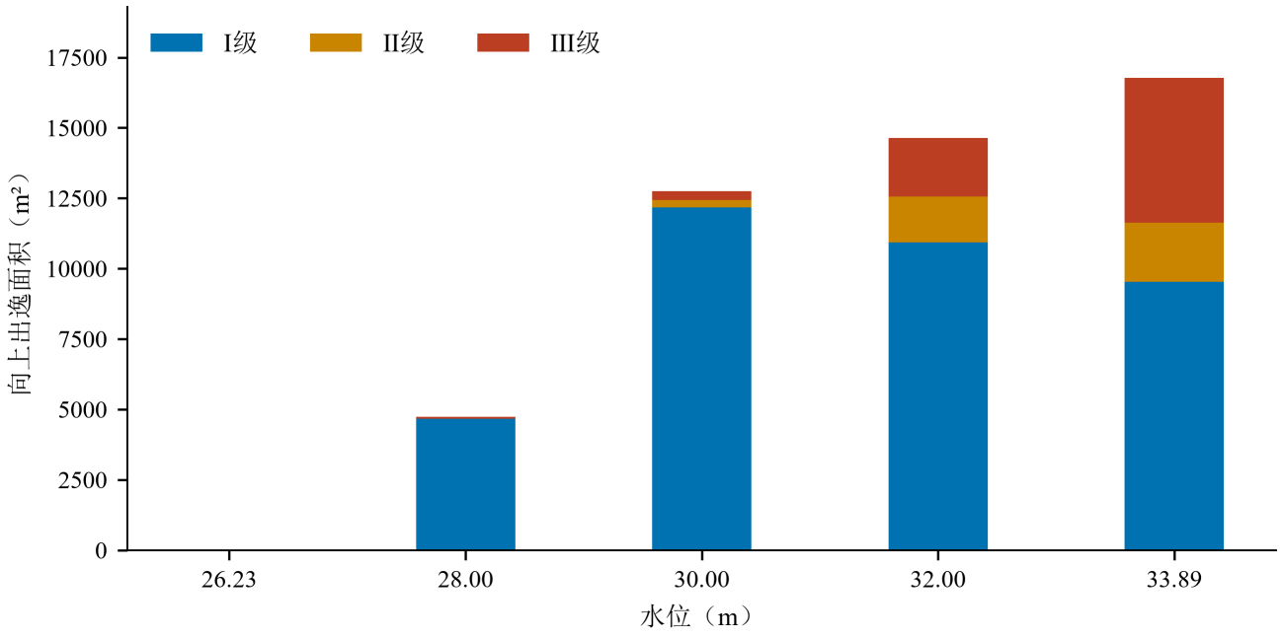
图4.31 长春垸典型堤防段2（K47+250～K47+650）不同水位下各潜在管涌风险等级的出逸面积
Fig. 4.31 Exit areas of each potential piping risk level of the Changchunyuan case under different water levels

4.6 本章小结（数据来源）
本章在第3章透明地质模型基础上，构建并验证了二维稳态、二维瞬态和三维瞬态渗流模型，完成了长春垸两个典型堤防段的多水位模拟及潜在管涌风险初步分析，形成由透明地质驱动渗流计算、由渗流场识别潜在管涌通道的透明计算流程。主要结论如下：
（1）基于透明地质模型构建了二维稳态、二维瞬态和三维瞬态渗流模型，并完成了模型验证。将地层几何、岩性分区及渗透系数映射至计算控制体，采用有限体积法求解非均质饱和-非饱和渗流，实现了透明地质信息向渗流计算的转换。通过砂坝参考资料开展验证，并结合三级网格分析核查数值解的稳定性。三种模型在最细网格上的砂坝终态参考节点水头均方根误差为3.621～3.627 mm，表明所建模型能够反映验证算例的水头分布，为堤防工程模拟提供了计算基础。
（2）分析了长春垸典型堤防段1（K45+500～K46+095）在五种水位下的渗流响应。水位由26.23 m升至33.89 m时，渗流场由近似均匀状态逐渐形成临水侧至背水侧的水头差，渗出量随之增大。水位由30.00 m升至33.89 m时，第60天三维总渗出量由1.3384 m³/s增至5.4727 m³/s。28.00 m工况下，两个典型断面尚未发生渗出，而三维计算域已产生局部渗出，体现了三维模型对典型断面之外渗流响应的模拟能力。
（3）分析了长春垸典型堤防段2（K47+250～K47+650）的多水位渗流过程及差异。随着水位升高，临水侧与背水侧之间的水头差增大，渗出量呈增加趋势。水位由30.00 m升至33.89 m时，第60天三维总渗出量由1.1937 m³/s增至3.5114 m³/s；洪水位下，断面Ⅰ、Ⅱ单宽渗出量分别为0.0144和0.0059 m²/s，前者为后者的2.43倍，断面差异较堤防段1更为明显。两个典型断面的二维瞬态末期渗出量与稳态结果接近，三维结果进一步呈现了沿堤方向的水头分布差异，说明不同堤防段及断面的渗流响应需结合其地形与地层条件分别分析。
（4）开展了基于渗流场识别的潜在管涌通道及风险初步分析。依据守恒面流量由渗出位置向上游回溯，识别可能的渗流集中路径，并结合向上出逸梯度与参考临界梯度区间，划分潜在的管涌风险等级。多水位结果显示，水位升高时出逸范围与高梯度区域总体扩大；洪水位下，堤防段1和堤防段2的Ⅱ、Ⅲ级出逸面积分别占总出逸面积的13.42%和43.22%。上述通道及等级主要反映计算条件下的渗流路径与出口水力不利程度，可用于管涌风险的初步判断与重点区域筛选。
本章获得的渗流场及潜在管涌通道，为分析堤防内部水力条件、确定现场巡检重点区域提供了基础。为进一步分析潜在不利区域，下一章将结合无人机巡检获取的病害类型、分布及空间位置等信息，融合水力指标与巡检证据开展堤防渗流安全透明评价。

第5章 融合渗流计算与空基巡检的堤防渗流安全透明评价方法
第4章给出了多水位工况下的水头场、出逸梯度与潜在管涌通道，而堤防渗流安全评价是连接渗流机理分析与工程管理决策的关键环节，本章以此为机理依据开展透明评价。然而，计算结果反映的是堤防内部的渗流状态，表面已出现的渗漏迹象还需依靠现场观测获取，因此还需将无人机巡检结果纳入评价。现有评价方法还存在三个方面的不足。一是机理计算与现场观测相互割裂，无人机巡检目前仍主要作为独立的隐患发现手段使用，其发现的渗漏迹象缺少与地质体、渗流场的空间关联和面向评价的定量表达，尚未成为可以量化、可追溯的证据输入^{[23,28]}。二是评价以静态加权汇总为主，综合得分容易掩盖个别达到临界状态的指标，难以识别主控失效模式及其风险来源^{[139,158]}。三是缺乏随水位变化、巡检发现和复核结果滚动更新的机制^{[140]}，而且现有评价通常只记录指标取值，不记录取值背后的证据状况。
针对上述不足，围绕本研究提出的第二个关键问题，本章融合三维渗流场定量计算结果与无人机巡检实景病害信息，建立堤防渗流安全动态透明评价方法。首先，将渗流计算指标与巡检病害信息统一表达为带有来源、时间、空间范围和证据状态的评价证据，构建评价框架与指标体系，使两类信息能够在同一尺度上比较和追溯。其次，提出指标量化与赋权方法以及无人机巡检识别、空间配准与证据接入方法，并以失效模式关联和门控规则突出最危险环节。然后，建立物理规则链与随机森林相结合、以序数物理下限约束学习模型的评价模型，采用多目标策略评价选定模型的运行参数，并通过分步实施流程使评价能够随水位工况、巡检发现和复核结论更新。最后，以受控情景记录、工程历史险情断面、第4章渗流计算成果和真实巡检候选四类资料构成六个案例，对评价方法进行检验。

5.2.4 无人机巡检与管涌智能识别（标题变5.1，只讲巡检）
指标体系中的渗流指标主要由渗流计算给出，计算能够反映堤防内部的水头、坡降和出逸状态，但其结果依赖地质概化和参数取值，也不能反映已经出现的病害。管涌、散浸等渗流病害在发展初期往往首先表现为背水坡、坡脚和坑塘边缘的渗水、湿斑和冒水，及时发现这些表面迹象是汛期防守的关键。传统人工巡查效率低、盲区多，夜间和高水位时的作业风险也较大^{[116]}；无人机红外巡检可以在短时间内覆盖较长堤段，能够到达人工难以接近的坡脚、水塘和涵闸周边，但不能观测内部渗流通道。二者互为补充，巡检结果可以印证或修正计算结论，计算结果则可以指示巡检的重点区域。
巡检结果要进入评价，须满足三项要求：能落到确定的桩号区间；保留采集时间、设备参数和复核记录；将算法检出、人工复核和巡检覆盖范围分开记录。围绕这三项要求，巡检与识别的技术流程如图5.3所示，依次包括航线与时段规划、红外与可见光采集、图像预处理、智能识别、后处理、人工复核、证据化和评价接入八个环节。本节按此顺序阐述巡检的物理基础、设备与方案、识别模型及其训练与检验，并分析现场巡检的应用结果。
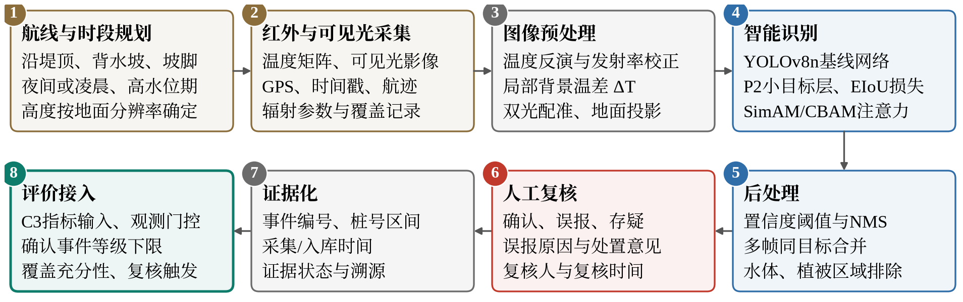
图5.3 无人机巡检与管涌智能识别技术流程
Fig. 5.3 Technical workflow of UAV inspection and intelligent piping recognition

5.2.4.1 渗漏的红外探测原理与热异常形态
红外热成像依据物体表面的热辐射反演其温度，辐射出射度与绝对温度的四次方和发射率成正比（式（2.6））。水的比热容明显大于土体，渗漏水又多来自温度较稳定的河道深层水体，因此渗流出口及其浸润范围的温度变化速率与周边干燥土体明显不同，在热红外图像上形成局部温度异常^{[28,209]}。热异常的符号随时段而变化（图5.4）：白天太阳辐射使表层土体快速升温，渗漏水持续带走热量，渗流出口及其周边形成低温斑块；夜间或阴雨天气下表层土体降温较快，河水温度相对较高，渗漏区则表现为高温异常。图5.4引自文献^{[28]}，其中a、b为白天的低温异常，c、d为夜间或弱辐射条件下的高温异常。
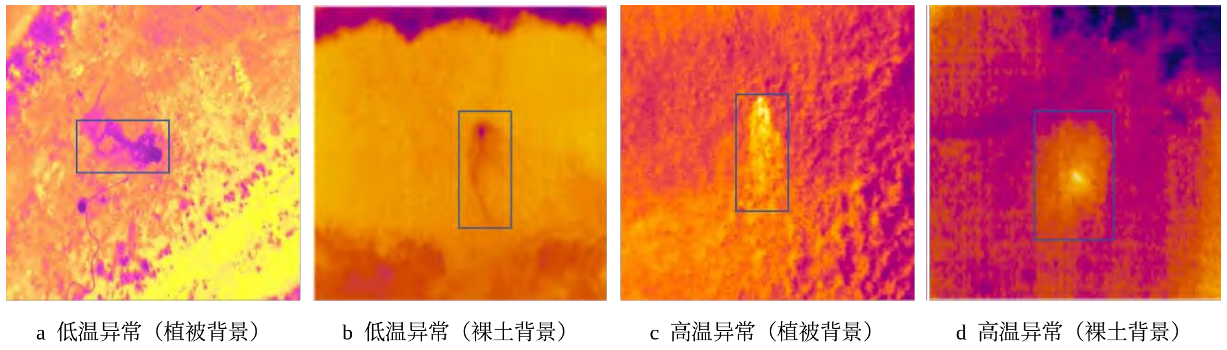
图5.4 渗漏区的两类红外温度异常形态
Fig. 5.4 Two types of infrared thermal anomaly patterns in leakage areas
上述机理决定了红外识别的三个难点：一是渗漏出口通常只有数十厘米，在航拍图像中仅占少量像素，属于小目标；二是渗水沿地表扩散，异常区与背景之间呈渐变过渡，没有清晰的边界；三是植被、裸土、阴影、水体和人工构筑物之间本身存在显著的温度差异，容易形成与渗漏相似的热斑，白天尤为突出^{[28,209]}。这三个难点分别对应识别模型需要解决的小目标感知、模糊边界定位和背景干扰抑制问题，也决定了巡检时段的选择和识别结果必须经过复核。

5.2.4.2 巡检设备与方案（案例六，现场图和红外图；另一部分方法论仍旧在5.1）
巡检采用M300 RTK四旋翼无人机搭载禅思H20T多传感器载荷。M300 RTK最大起飞重量约9 kg，最大载重约2.7 kg，配备TB60电池时续航时间可达55 min，在RTK模式下悬停定位精度约0.1 m，能够满足长距离堤段的航线飞行和定点拍摄要求。H20T载荷集成了热成像相机、2000万像素变焦相机、1200万像素广角相机和激光测距仪，可同步获取红外与可见光图像。热成像相机为640×512非制冷氧化钒微测辐射热计，像元间距12 μm，焦距13.5 mm，工作于8～14 μm长波红外波段，噪声等效温差不大于50 mK，可分辨约0.05 ℃的温差；照片以16位辐射JPEG（R-JPEG）格式保存，每个像素均带有辐射温度信息，可在采集后重新设定发射率等参数进行温度反演。现场作业时，地面人员在堤顶道路就近起降无人机，按设定航线和航高沿堤采集可见光与红外图像（图5.5）。
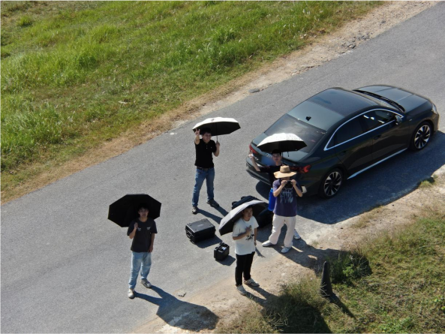
图5.5 现场巡检作业
Fig. 5.5 On-site inspection operation
巡检方案需要明确何时开展巡检、重点巡检哪些区域，以及如何规划无人机飞行路径。采集时段宜选在夜间或凌晨，并安排在高水位期间及退水初期。夜间无日照干扰，渗水区因热容量大而降温较慢，与干燥土体的温差最明显；白天水体边缘和植被阴影易形成与渗水相似的低温区。航线沿堤顶、背水坡、坡脚和可能出逸区布设，出逸区依据第4章渗流计算识别的潜在管涌通道出口和出逸梯度大于0.825的高梯度出逸面确定，并叠加历史险情位置，使巡检重点与计算结果相互对应。飞行高度由地面分辨率确定：
GSD=Hpf | （5.4）
式中，GSD为地面分辨率，即一个像素对应的地面尺寸；H为相对地面飞行高度；p为像元间距；f为焦距。按H20T热成像相机计算，飞行高度50 m时地面分辨率约4.4 cm，单张图像覆盖约28 m×23 m，直径0.3 m的管涌出口仅占约7个像素；飞行高度100 m时地面分辨率约8.9 cm，覆盖约57 m×46 m，同一出口仅占约3个像素。据此，巡检可分两档航高实施：先以约100 m航高普查较大范围，再以约50 m航高对普查发现的异常和计算识别的出逸区详查。相邻图像的航向重叠宜不少于30%；发射率按地物设定（湿土和水体约0.95），测量距离取实际航高；每次飞行应逐段记录覆盖的桩号区间和次数，以区分未观测与已检查无异常。

5.2.4.3 现场巡检与图像预处理（案例六放照片，公式留这里）
2025年8月28日在某堤段开展了一次现场红外巡检，共获取图像114张，其中红外图像113张。根据机位的空间分布，113张红外图像分属3个巡检片区（图5.6a、b）。各片区的地理位置不予报告，图中坐标为相对各片区首张图像机位的东向、北向距离。片区A于09:41～10:02采集87张，航迹呈带状，南北向延伸约590 m，累计航迹长约1.39 km；片区B于10:38～11:15采集24张，为约310 m×300 m范围内的多点拍摄，累计航迹长约1.76 km；片区C于15:02～15:03补充采集2张。经人工复核的9个算法候选中，1个位于片区A，8个位于片区B。
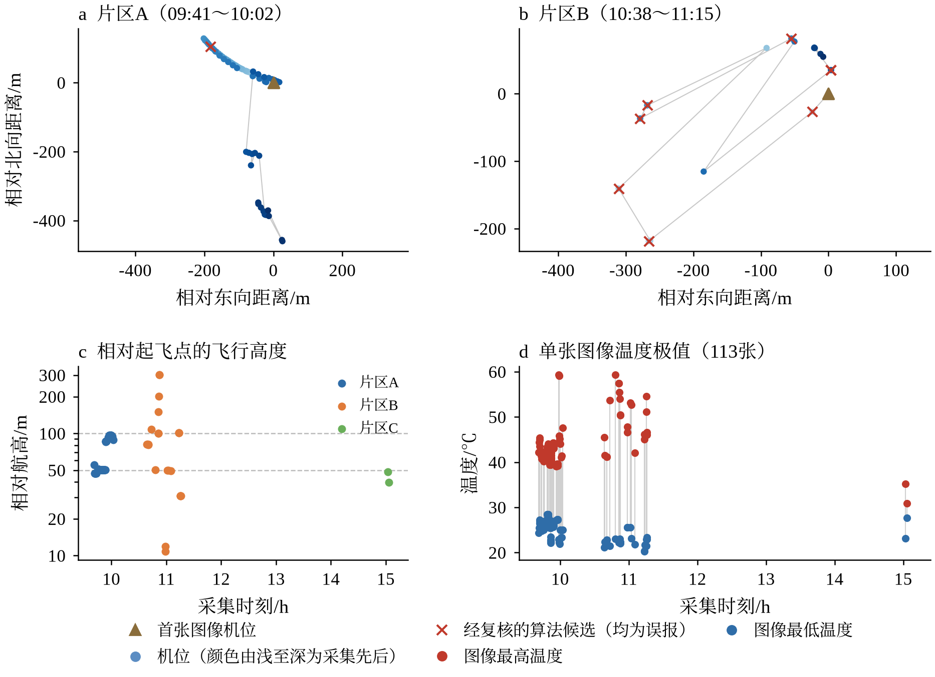
图5.6 现场巡检片区与飞行高度及图像温度极值
Fig. 5.6 On-site inspection zones, flight altitudes and image temperature extremes
图像元数据记录了相对起飞点的航高和云台姿态（图5.6c）。片区A的87张图像中，62张航高为47～60 m，25张为85～105 m，与普查、详查两档航高的方案一致；片区B的24张图像航高在11～301 m之间变化，属于针对特定目标的定点拍摄；113张图像中有110张云台俯仰角在−80°以下，接近垂直向下拍摄，便于后续的地面投影。元数据中的航高是相对起飞点而非相对地面的高度，堤顶、坡脚和水面之间存在高差时，须结合数字高程模型换算为相对地面的高度后才能用于式（5.4）。
根据辐射温度报告，113张图像的设备型号、焦距和光圈一致，测量参数均为默认值（距离5 m、空气湿度70%、发射率1.00、反射温度23.0 ℃）。各图像的最高温度为30.9～59.3 ℃（中位数42.2 ℃），最低温度为20.3～28.4 ℃（中位数25.8 ℃），单张图像内的温差为3.2～36.9 ℃（中位数16.5 ℃）（图5.6d）。片区B采集时日照增强，单张图像的温差中位数达26.7 ℃，高于片区A的15.7 ℃。路面、裸土、水体和植被之间存在明显的日照温差，此类背景温差远大于渗漏引起的局部温差，是白天采集误报较多的主要原因。
与5.2.4.2节的方案相比，本批资料在设备、航高分档和拍摄姿态上符合要求，但有四处差距：一是采集时段为白天（09:41～15:03），而非夜间或凌晨；二是辐射参数全部为设备默认值，未按地物设定；三是没有逐段覆盖记录，只有航线截图；四是复核记录有结论与原因，但缺复核人、时间和处置意见。这些差距不妨碍图像识别和复核，却限制了巡检结果在评价中的作用：白天采集会增加误报，默认辐射参数使绝对温度存在偏差，缺少覆盖记录则无法证明未检出区域已经检查。
红外图像需经温度反演与发射率校正、局部温差提取、双光配准与地面投影三步预处理。设备按设定的发射率将接收辐射换算为温度，设定值与实际地物不符时读数存在偏差，忽略大气衰减时可按下式校正^{[210]}：
Tobj=Tm4-(1-ε)Trefl4ε1/4 | （5.5）
式中，T_{obj}为地物温度；T_{m}为按发射率1.0换算的温度；T_{refl}为反射环境温度；ε为地物发射率；温度单位为K。本批图像采用设备默认参数，绝对温度未经校正，仅用于相对温差判读。渗漏判读关注可疑区域与周边地表的温差：
ΔT=Tbox-medianTring | （5.6）
式中，T_{box}为检测框内的平均温度；T_{ring}为框外环带的温度，环带取以检测框为中心、宽和高各放大1倍的矩形扣除检测框后的区域，取中位数可减小个别异常像素的影响。夜间渗水区通常偏暖、白天常偏冷，ΔT的符号需结合采集时刻判读。R-JPEG的原始辐射数据须用设备厂商的工具解码，本章对导出的辐射温度伪彩色图按其色标将每个像素换算为温度（色标顶端为图像最高温度，底端为最低温度），再按式（5.6）计算温差，所得为近似的相对值。双光配准将红外图像与同时刻的可见光图像对齐，以排除水体、道路和植被干扰，再依据飞行高度、相机姿态和数字高程模型（DEM）投影到地面。

5.2.4.4 管涌识别模型
预处理后的红外图像需要由识别模型定位疑似管涌或渗漏区域，输出检测框、类别和置信度。置信度是模型对框内存在目标的评分（0～1），不等于该处确为管涌的概率，因此识别结果在评价中一律先作为候选。识别模型以YOLO系列单阶段检测框架为基础，YOLOv8^{[125-126]}的骨干网络、颈部网络和解耦检测头结构已在第2章介绍，其轻量版本YOLOv8n参数量少、推理速度快，适合部署于机载或边缘设备，因此选作基线模型。
在YOLOv8骨干网络中嵌入CBAM卷积块注意力模块^{[130]}，通过通道与空间两个维度的自适应加权增强微弱温度异常的特征响应。但CBAM主要作用于特征提取阶段，并未改变YOLOv8自8倍下采样起检测的结构，对小目标的感知、边界框回归和背景热斑抑制仍有不足。为此，进一步采用在YOLOv8n基础上改进的P2ES-YOLO模型^{[28]}，其结构如图5.7所示，从特征提取、定位精度和误检抑制三个层面加以改进。
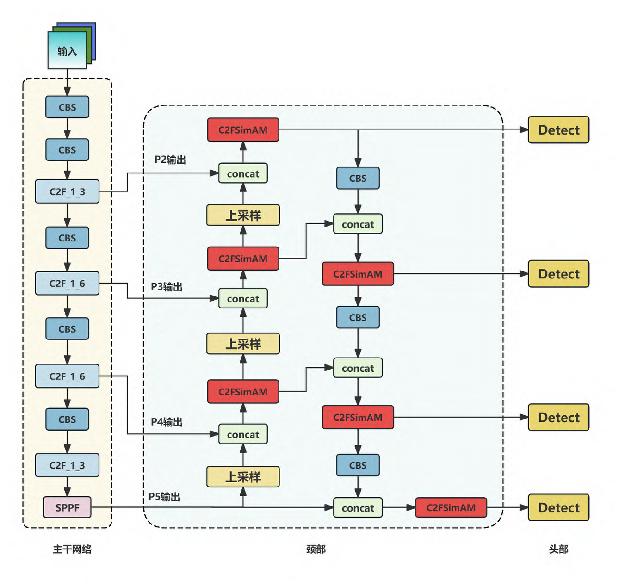
图5.7 P2ES-YOLO管涌识别模型结构
Fig. 5.7 Structure of the P2ES-YOLO piping recognition model
三项改进分别针对5.2.4.1节所述的三个难点。一是增加P2小目标检测分支。YOLOv8n的特征金字塔从P3层（8倍下采样，640×640输入时为80×80）开始检测，小于8×8像素的渗漏目标在该层不足1个网格单元；P2分支利用4倍下采样的P2层特征图（160×160）保留空间细节和温度梯度，并经自上而下的路径与深层语义融合^{[211]}。二是以EIoU损失替代CIoU损失。YOLOv8原有的CIoU损失^{[212]}只以宽高比约束形状，预测框与标注框宽高比相同而尺寸不同时形状惩罚为零；EIoU损失^{[213]}将其拆为宽度和高度两项分别惩罚，使预测框更贴合形状渐变、边界不规则的渗漏区域。三是在颈部网络的C2f模块中嵌入SimAM无参数注意力模块^{[214]}，构成C2FSimAM模块。SimAM依据神经科学中的空间抑制现象为每个神经元定义能量函数，以最小能量的解析解衡量神经元与周围的差异，不增加网络参数即可突出局部温度异常、抑制植被和阴影形成的背景热斑。

5.2.4.5 训练数据与识别性能（现场的部分，都放案例六；公开留本节）
识别模型的性能首先取决于训练数据。目前公开的堤防渗漏红外数据集数量有限，现场又很少能在汛期遇到真实管涌，因此训练数据须由公开的模型试验数据和自主采集数据共同构成。数据集经历了两个阶段（表5.6）。
表5.6 管涌识别模型的训练数据来源与划分
Table 5.6 Sources and partitions of the training data for the piping recognition model
阶段 | 数据来源 | 筛选与标注 | 划分与用途
前期（YOLOv8+CBAM） | 某堤段现场巡检的可见光与红外图像482张，收集的堤防管涌与渗漏模型试验图像986张，共1468张 | 选取含明确温度异常且元数据完整的351张，以LabelImg标注为管涌单类 | 随机划分训练集331张、验证集20张，用于方法可行性检验
改进（P2ES-YOLO） | 公开红外渗漏模拟试验数据集^{[23-27]}与M300 RTK搭载H20T在模拟堤防环境下自建的数据，比例约6∶4，共2856张 | 剔除模糊、过曝、重复和无效图像，保留含有效标注的1422张 | 按7∶2∶1随机划分为训练集995张、验证集285张、测试集142张
现场应用 | 本章现场巡检的红外图像113张；人工管涌验证图13张 | 现场图像无管涌真值，9个候选经人工复核 | 检验现场误报及模型在已知管涌图像上的检出
前期数据集用于检验技术路线的可行性。现场图像来自一次白天巡检，其中并无确认的管涌，有效的正样本主要来自模型试验图像，因此在1468张图像中只选取了351张含有明确温度异常的图像，统一转换为640×640像素后，以LabelImg^{[215]}按矩形框标注，标签统一设为管涌（Piping）。前期YOLOv8+CBAM模型训练约30轮后验证集指标即接近1.0，但验证集只有20张图像，指标接近1.0并不能说明模型具有足够的泛化能力，这正是改进阶段扩充数据集、增设测试集并改进模型结构的原因。
改进阶段扩充了数据规模和场景多样性。公开数据来自河海大学发布的土石堤坝渗漏红外与可见光双光图像、长续航双光巡测装备示范应用与野外巡测图像、土坝渗漏红外感测模型试验等数据集^{[216-219]}，以及河堤管涌无人机检测数据集^{[220]}；自建数据由M300 RTK搭载H20T在模拟堤防环境中采集。两部分数据涵盖不同光照条件、植被覆盖和阴影干扰，以及不同发展阶段和尺度的渗漏与管涌目标（图5.8a～c）。标注以渗漏或管涌的核心异常区域为中心，以矩形框覆盖其主要温度扩散范围并尽量贴合目标边界（图5.8d），标签采用YOLO格式的归一化中心点坐标。
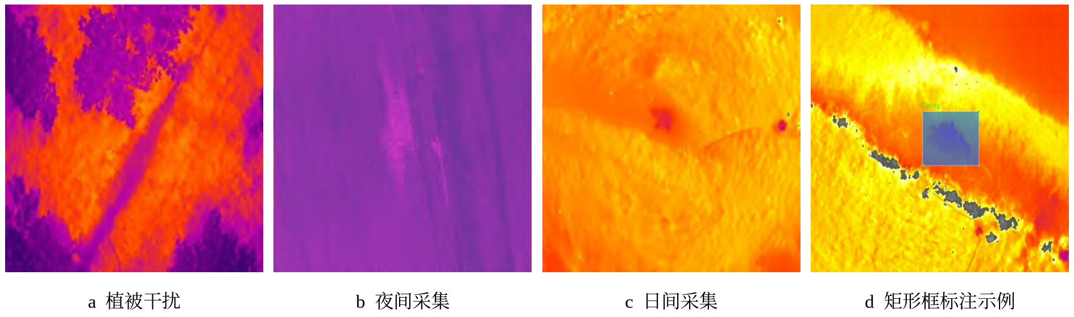
图5.8 训练数据示例与标注
Fig. 5.8 Examples and annotations of the training data
需要指出，两个阶段的数据集均为随机划分。同一试验或同一架次的相邻图像较为相似，随机划分可能使相似图像同时出现在训练集和测试集中，使测试指标偏高；后续扩充数据时宜按试验场次或飞行架次整体划分。此外，训练数据以模型试验和模拟环境为主，与真实堤防在植被、地物和水体分布上存在差异，模型在现场的表现仍需以现场数据单独检验。
模型训练与验证均在同一计算平台上完成，训练环境为NVIDIA GeForce RTX 4060显卡与Ultralytics YOLO框架，输入尺寸640×640，训练300轮，批量大小16。为保证对比的公平性，消融与对比试验中的各模型均采用相同的数据划分、训练参数和评估流程，仅改变所检验的模块。识别性能采用查准率、查全率、平均精度（AP）和平均精度均值（mAP）评价^{[221]}，交并比阈值取0.5时记为mAP@0.5，在0.5～0.95间按0.05步长取平均时记为mAP@0.5:0.95。查准率反映误检控制能力，查全率反映漏检控制能力；对堤防巡检而言，漏检可能使险情延误，误检则增加复核工作量，二者均需关注。面向评价应用，还应统计每公里误报数和复核工作量。
为检验各改进模块的作用，以YOLOv8n为基线，依次叠加P2小目标检测分支、EIoU损失和SimAM注意力模块（消融试验）；并在相同数据集和训练参数下，与YOLOv5n^{[222]}、YOLOv9-T^{[223]}、YOLOv10n^{[224]}和YOLOv11n^{[225]}等主流轻量级模型对比（对比试验）。测试集上的结果见表5.7。
表5.7 管涌识别模型的消融与对比试验结果
Table 5.7 Ablation and comparative test results of the piping recognition model
试验 | 模型 | 查准率/% | 查全率/% | mAP@0.5/% | mAP@0.5:0.95/%
消融试验 | YOLOv8n（基线） | 94.0 | 89.4 | 95.7 | 66.8
消融试验 | YOLOv8n+P2 | 92.4 | 92.4 | 96.9 | 68.0
消融试验 | YOLOv8n+P2+EIoU | 93.6 | 93.0 | 96.9 | 68.1
消融试验 | YOLOv8n+P2+EIoU+SimAM（P2ES-YOLO） | 95.1 | 93.4 | 97.2 | 68.5
对比试验 | YOLOv5n | 83.1 | 75.2 | 80.6 | 42.3
对比试验 | YOLOv9-T | 93.8 | 87.4 | 95.0 | 65.2
对比试验 | YOLOv10n | 90.6 | 89.1 | 94.8 | 66.8
对比试验 | YOLOv11n | 86.9 | 87.9 | 93.9 | 63.2
注：数据引自文献^{[28]}，测试集为改进阶段数据集中的142张图像；对比试验中YOLOv8n与P2ES-YOLO的结果同消融试验。
引入P2分支后，查全率由89.4%升至92.4%，mAP@0.5和mAP@0.5:0.95均提高1.2个百分点，说明高分辨率特征图增强了对弱小目标的响应；但查准率由94.0%降至92.4%，部分背景热斑也被检出，呈现查全率提高、查准率略降的典型权衡。替换为EIoU损失后，查准率回升至93.6%，查全率升至93.0%，mAP@0.5:0.95小幅提高，表明对中心偏移和宽高误差的分别约束提高了边界框回归的稳定性。引入SimAM后，查准率进一步升至95.1%，查全率升至93.4%，说明无参数注意力抑制了背景热斑引起的误检。与基线相比，P2ES-YOLO的查准率、查全率、mAP@0.5和mAP@0.5:0.95分别提高1.1、4.0、1.5和1.7个百分点，三个模块的作用相互补充。
P2ES-YOLO在四项指标上均高于其他模型。YOLOv5n整体性能偏低，mAP@0.5:0.95仅为42.3%；YOLOv9-T、YOLOv10n和YOLOv11n优于YOLOv5n，但查全率分别比P2ES-YOLO低6.0、4.3和5.5个百分点，说明现有轻量级模型在小尺度、边缘渐变和背景热斑干扰下仍存在漏检和误检。
文献^{[28]}的检测结果对比还表明，在微弱小目标、复杂背景干扰和边界模糊三类场景中，YOLOv8n分别出现漏检、植被热斑误检和检测框偏移，P2ES-YOLO均有改善，分别对应P2分支、SimAM和EIoU的作用。

5.2.4.6 现场应用结果与误报分析（案例六）
上述试验是在以模型试验和模拟环境为主的数据集上完成的，模型能否用于真实堤防还需现场检验。推理输出经置信度阈值筛选和非极大值抑制（NMS）^{[226]}后形成检测结果，本批资料共有23个检测框，其中人工管涌验证图13张检出14个，现场113张红外图像检出9个，复核表中的置信度与算法输出全部一致。典型检测结果如图5.9所示。
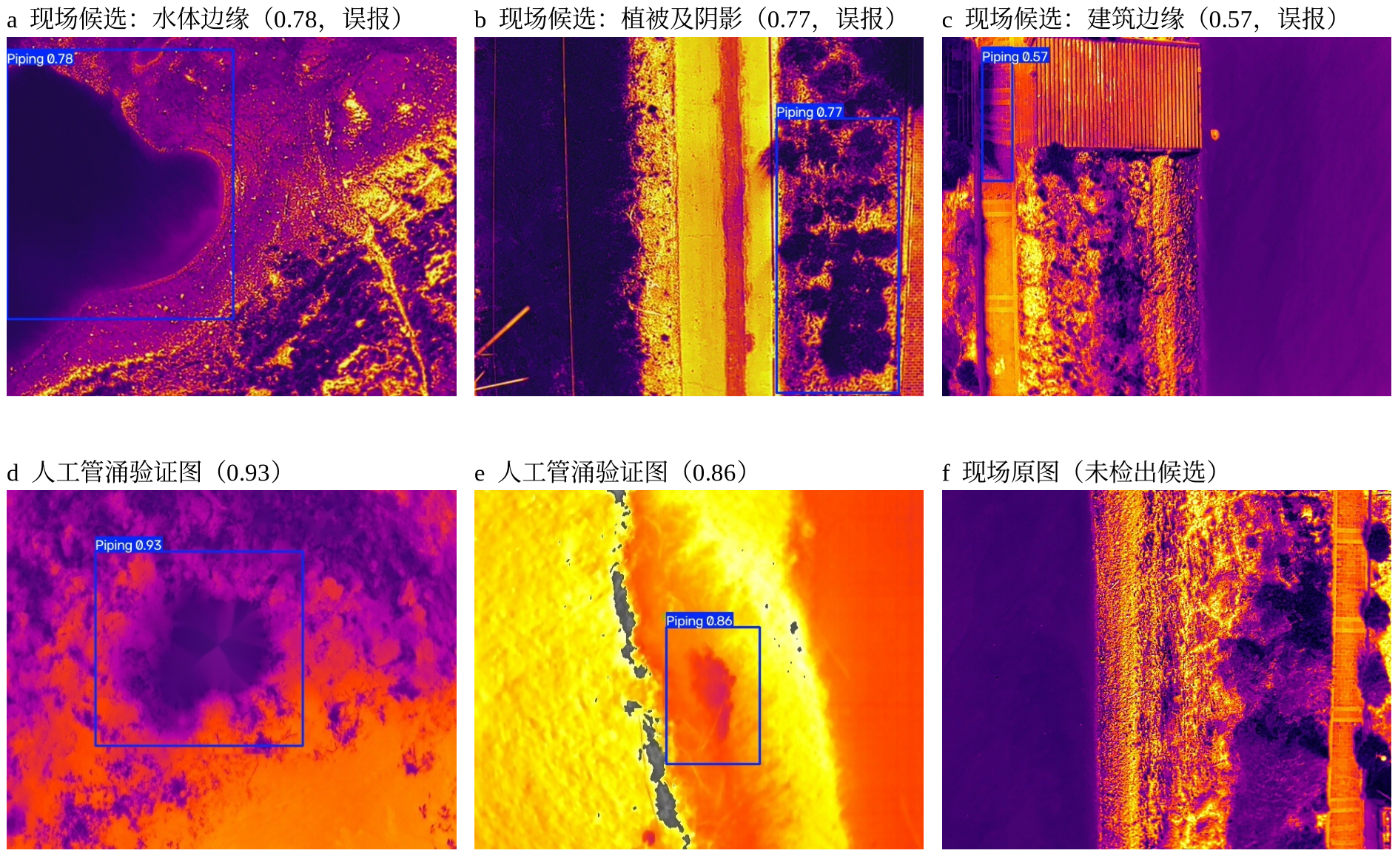
图5.9 管涌识别模型的典型检测结果
Fig. 5.9 Typical detection results of the piping recognition model
13张人工管涌验证图均检出目标，检出框位于集中出水形成的温度异常区，置信度为0.67～0.93（中位数0.86）。这些图像来自人工管涌模拟试验，其命名方式与公开模型试验数据一致，可能与训练数据同源，因此只能说明模型在已知存在管涌的图像上能够给出检出，不能作为独立的测试结果。
现场9个候选的复核结论均为误报，各候选的信息见表5.8。误报原因可归为四类：水陆边界5个、植被与阴影2个、建筑边缘与阴影1个、潮湿地面或镜头边缘1个。
表5.8 现场候选的检测与复核结果
Table 5.8 Detection and review results of on-site candidates
序号 | 采集时刻（片区） | 置信度 | 框的地面尺寸/m | ΔT/℃ | 复核结论与原因
1 | 09:51:51（A） | 0.570 | 1.9×8.5 | −2.4 | 误报，建筑边缘阴影与地物热惯性差异
2 | 10:39:05（B） | 0.466 | 18.8×37.2 | −2.6 | 误报，水体与岸坡交界的自然温差
3 | 10:40:36（B） | 0.777 | 23.2×27.6 | −2.3 | 误报，水体边缘冷区
4 | 10:43:33（B） | 0.646 | 3.5×10.4 | +8.2 | 误报，植被与道路交界的光影干扰
5 | 10:51:39（B） | 0.467 | 2.8×14.4 | −1.9 | 误报，水域边界
6 | 10:58:59（B） | 0.577 | 0.6×0.9 | +3.2 | 误报，图像边缘的局部潮湿或渐晕
7 | 11:01:28（B） | 0.767 | 7.7×17.3 | −7.0 | 误报，植被蒸腾与阴影形成的冷斑
8 | 11:13:41（B） | 0.580 | 10.8×37.5 | −1.3 | 误报，水岸斜坡的水面辐射与潮湿土壤
9 | 11:13:47（B） | 0.496 | 10.7×32.0 | −1.0 | 误报，水体边缘的低温梯度带
注：框的地面尺寸按检测框像素尺寸、相对航高和式（5.4）换算；ΔT按式（5.6）由辐射温度伪彩色图换算，为近似值；序号8、9为同一机位的相邻两帧。
结合表5.8，可得到以下认识。第一，置信度不能区分误报与真实渗漏。现场候选的置信度为0.466～0.777，最高的两个（0.777和0.767）恰来自水体边缘和植被区，提高置信度阈值只能减少候选数量，而不能提高候选为真的比例。第二，框内外温差以负值为主。9个候选中7个框内偏冷，ΔT为−7.0～−1.0 ℃，其中水陆边界的5个为−2.6～−1.0 ℃，与白天水体升温较慢的特征一致；另有2个框内偏暖，分别包含道路和受日照的地物。这些温差均小于所在图像14.8～33.2 ℃的背景温差，说明白天的背景热差异足以掩盖渗漏信号。第三，误报框的形态与管涌出口不符。9个框中7个与图像边缘相接，框住的是被画面截断的水体或植被；按航高换算，7个框的长边超过10 m，最大达37.5 m，远大于管涌出口及其浸润范围的通常尺度。第四，采集时段与方案不符。全部图像均采集于白天，其中73.5%集中在09时，日照下水体升温慢、植被与阴影使地表偏冷，与复核所述的误报原因一致。
上述认识可以转化为后处理规则。若剔除与图像边缘相接的检测框，或剔除地面尺寸长边超过10 m的检测框，并将同一机位相邻帧的检测合并为一个事件，9个候选可减少为1个（序号1）；若再以同时刻可见光图像识别水体并剔除水陆边界上的检测框，水陆边界类的5个误报有望在复核前排除。但这些规则只在误报样本上得到验证，尚缺少现场真实管涌样本检验其对查全率的影响，因此本章仅将其作为复核排序的辅助条件，而不用于直接删除候选。
按二项分布的Clopper–Pearson精确置信区间^{[227]}，0/9的复核结果表明此类候选中真实管涌的比例在95%置信水平下不超过28%。由于其余104张图像没有逐图真值，该结果不能用于估计现场查全率。因此，现场候选只生成复核任务而不直接计入C3，未检出候选的区域记为无真值，夜间采集与难例负样本训练是降低误报的首要措施。

5.2.4.7 巡检结果的空间配准
复核后的候选要进入评价，还须确定其所在的评价单元。图像记录的坐标为无人机机位而非病害位置，候选落到评价单元需经三步：将WGS84经纬度转换为与地质模型和渗流计算一致的工程平面坐标；依据飞行高度、相机姿态和DEM将检测框投影为地面足迹F；再向有版本号的堤轴参考线投影，得到桩号区间：
c-, c+=ΠgF⊕-δ, δ | （5.7）
式中，c⁻、c⁺为桩号区间的起点和终点；Π_{g}表示向第g版堤轴的投影；δ为定位误差，无误差估计时区间宽度不得取零。候选事件e与评价单元u采用区间求交关联：
Ue=u:ce-, ce+∩cu-, cu+≠∅, ge=gu | （5.8）
跨越单元分界的候选同时关联两个单元并标记空间歧义；原模型（前期建立的失效模式—安全屏障评价模型，即5.3.1节物理规则链的初始版本，下同）将渗漏点匹配到最近的代表桩号（最大250 m），会把跨界或定位不准的候选误归入唯一断面。关联时还需检查时间，只有采集时间处于工况有效期内且在资料截止时间前已入库的记录参与评价，迟到记录进入下一轮评价。本批资料的原始图像元数据记录了机位坐标、相对起飞点航高和云台俯仰、横滚、偏航角，110张图像接近垂直向下拍摄，已具备将检测框投影为地面足迹的条件；但相对地面高度需借助DEM换算，且缺少带桩号的堤轴几何版本，目前只能形成候选桩号区间。挂载到数字孪生场景的是候选事件而非图像坐标，每个事件保存编号、几何版本、桩号区间、采集与入库时间、类型（疑似、确认、解除）和复核记录编号，第6章平台据此实现巡检事件图层与评价结果的联动。

5.1 评价框架

5.1.1 评价对象与评价目标
传统的堤防安全评价通常以整条堤防或较长堤段为对象，在汛前一次性复核后给出总体结论，结论对应的水位条件和资料时点往往不够明确。堤防渗流安全状态却随水位涨落、隐患发展和处置情况而变化，同一断面在设计洪水位与常水位下的出逸梯度可能相差数倍，汛期新发现的渗漏点也会改变对该断面的判断。因此，评价对象需要同时限定空间、水力条件和时间三个维度。
本章的评价对象为指定水位工况下、依据截至某一时点（下称“资料截止时间”）已入库资料所判定的堤段渗流安全状态。堤段以代表断面表示，并对应堤轴线上确定的桩号区间；水位工况与渗流计算采用的水位一致；资料截止时间随评价结论一并记录，新资料入库后即触发新一轮评价。按此定义，同一断面在不同水位工况或不同资料截止时间下可以得到不同的结论，每一个评价结果都有明确的适用条件，并可依据同一批资料重复计算。
围绕上述对象，评价目标包括三个层次：一是判定堤段的安全等级，供管理单位确定巡查、观测与处置力度；二是识别主控失效模式，说明风险主要来自漫顶、渗流破坏、边坡失稳、冲刷还是穿堤建筑物失效，为加固和抢险措施的选择提供方向；三是列出需要复核或补充的资料，使证据不足的结论能够被识别并在资料补齐后更新。相应地，评价结论由（正文描述）所列五项要素（与表5.2有无强相关性？）组成，每项结论均可回溯至其输入证据、计算版本和判定规则。

5.1.2 评价总体框架

评价总体框架如图5.1所示，按数据流向分为数据来源、证据、指标、模型、标准和输出六层。数据来源层汇集透明地质模型的地层与土性参数、渗流计算的水头场与出逸梯度、无人机巡检的候选与复核结论，以及工程台账（含边坡稳定复核）和运行管理资料。证据层记录每条资料的来源、时间、空间范围与版本，并判别其证据状态，只有可采纳的资料进入指标层。指标层将资料转换为29项指标，并通过关联矩阵对应到漫顶、渗流破坏、边坡失稳、冲刷和穿堤建筑物失效五类失效模式。模型层由物理规则链、随机森林决策模型、序数物理下限和复核门组成，模型的运行参数由离线的多目标策略评价选定。标准层规定等级划分、门控阈值、巡检证据判定和预警分级。输出层给出安全等级、主控失效模式、触发原因、证据清单与待办事项，并推送至数字孪生平台。
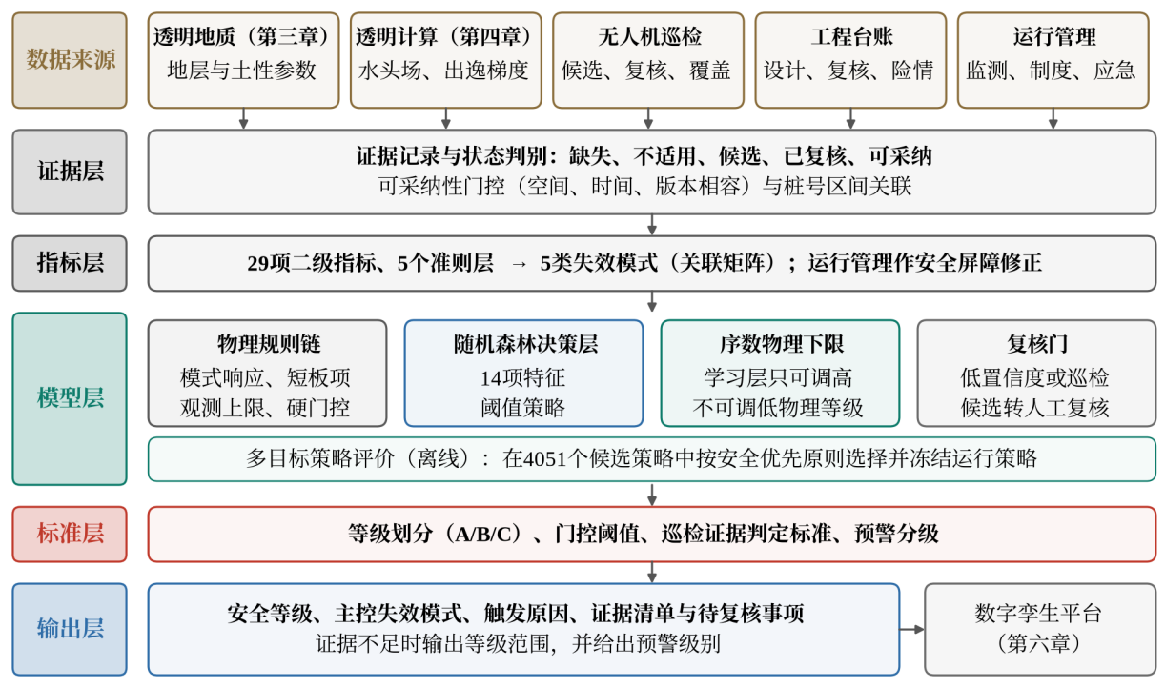
图5.1 堤防渗流安全评价总体框架
Fig. 5.1 Overall framework of levee seepage safety evaluation

输出层按结论、依据与管理动作三类字段向数字孪生平台推送结果，字段构成见表5.2。结论字段给出评价单元、安全等级与主控失效模式，依据字段使每个结论可以反向追溯，管理动作字段给出待办事项与预警级别。巡检候选事件随结论一并推送，供平台联动显示巡检事件图层与评价结果。
表5.2 评价输出字段（类别与要素的关系？）
Table 5.2 Evaluation output fields and interfaces to the digital twin platform
类别 | 字段 | 内容与取值
结论 | 评价单元 | 堤段及桩号区间、水位工况、资料截止时间、规则版本
结论 | 安全等级 | 确定等级（A/B/C）、等级范围（如B～C级）或“证据不足”三种形态
结论 | 主控失效模式 | 漫顶、渗流破坏、边坡失稳、冲刷、穿堤建筑物失效之一
依据 | 触发门控 | 已触发的物理硬门控与观测门控及阈值来源
依据 | 关键指标 | 指标取值、得分或区间及数据来源
依据 | 证据状态 | 五种证据状态的汇总与缺失指标清单
管理 | 待办事项 | 待复核候选、缺失资料、需核定的判据
管理 | 预警级别 | 红色、黄色预警或常规，附响应建议；显示颜色见表5.14
关联 | 巡检事件 | 事件编号、几何版本、桩号区间、采集与入库时间、类型、复核记录编号

5.1.3 评价实施流程
评价框架描述了信息的组织结构，实施流程则规定评价工作的先后顺序。为使采用同一资料截止时间、同一批证据的评价可以重复计算并得到相同结论，评价按表5.3所列八个步骤实施，每一步均保留输入与输出记录。
表5.3 评价实施步骤（有些名词第一次出现，但未找到出处）
Table 5.3 Implementation steps of the evaluation
步骤 | 工作内容 | 主要输入 | 输出与记录
1 | 确定评价单元 | 堤段、水位工况、资料截止时间 | 单元编号 (s, w, t, v)
2 | 登记证据 | 地质模型与渗流计算成果、巡检与台账资料 | 证据清单（来源、时间、范围、版本）
3 | 判别证据状态 | 证据清单、覆盖与复核记录 | 证据状态、缺失清单
4 | 指标量化 | 可采纳证据 | 29项指标得分及原始物理量
5 | 规则链计算 | 指标得分、权重 | 模式响应、得分、门控、规则等级
6 | 学习模型与下限组合 | 14项特征、选定策略 | 类别概率、学习等级、最终等级
7 | 复核与确定 | 复核门结果、巡检候选 | 确定等级或等级范围
8 | 发布与更新 | 第1～7步结果 | 等级、依据、待办事项、预警级别
八个步骤可归为三个阶段。第一阶段为证据准备（第1～3步），以水位工况和资料截止时间确定评价单元，登记该单元可用的全部资料，并逐条判别其证据状态，形成可采纳证据和缺失清单。第二阶段为等级计算（第4～6步），将可采纳证据量化为指标得分，由物理规则链给出规则等级，再由随机森林给出学习等级，并按序数物理下限得到最终等级。第三阶段为复核与发布（第7、8步），对学习模型把握不足或存在巡检候选的单元转入人工复核，复核后输出确定等级或等级范围，并连同依据、待办事项和预警级别一并发布。三个阶段依次衔接：证据准备决定了哪些资料能够参与计算，等级计算给出初步结论，复核与发布则决定结论能否作为确定结论使用。当水位工况、巡检资料或复核结论发生变化时，只需从相应步骤重新执行，即可得到更新后的评价结果，这也是评价能够动态更新的基础。

5.2 评价方法
评价框架确定了信息的组织方式，评价方法则解决信息如何进入评价的问题。本节首先构建评价指标体系，并将其与规范和已有文献进行对比；然后给出指标的量化方法和权重确定方法；在此基础上，针对渗流计算无法反映已出现病害的不足，阐述无人机红外巡检方案、管涌智能识别模型及其训练、检验与现场应用；最后给出巡检结果进入评价时的空间配准和证据接入规则。

5.2.1 评价指标体系
评价指标体系是评价方法的基础。指标选取遵循以下三项原则：一是规范性，指标框架与《堤防工程安全评价导则》（SL/Z 679—2015）^{[136]}（下文简称“导则”）和《堤防工程设计规范》（GB 50286—2013）^{[137]}规定的评价内容相对应，以便评价结论能够与规范评价相互衔接；二是针对性，结合研究区砂、黏土互层的二元堤基、堤身填筑不均匀、临水侧岸坡受冲刷和穿堤建筑物较多等特点，突出渗流、边坡稳定和冲刷等关键风险因素；三是可获取性，优先选取可由工程资料、数值计算、运行记录和现场核实资料得到的指标，避免采用难以判定或重复性较差的描述性指标，以保证评价的可操作性和可重复性。
依据上述原则，指标体系分为目标层、准则层和指标层（图5.2）。准则层包括工程质量、防洪安全、渗流安全、结构安全和运行管理5个方面，指标层共29项。指标体系以渗流破坏为重点^{[206-207]}，同时保留与之相互影响的边坡失稳和穿堤建筑物接触渗漏等内容：背水坡渗透压力升高会降低边坡稳定性，穿堤建筑物周边的接触渗漏又常是管涌的起点。
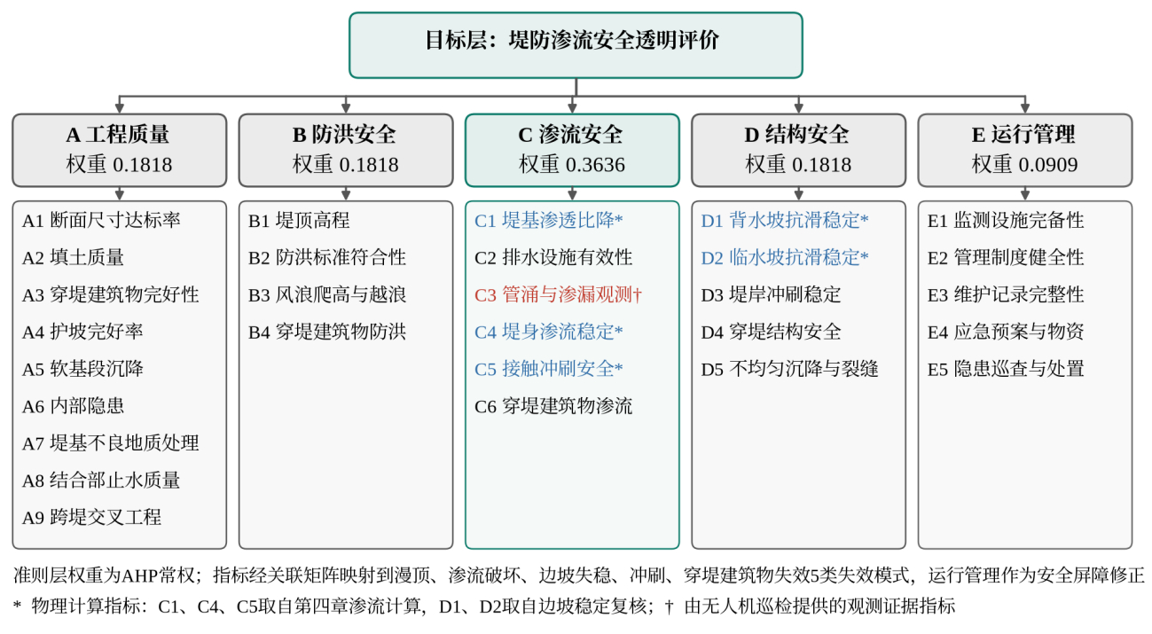
图5.2 堤防渗流安全评价指标体系
Fig. 5.2 Indicator system for levee seepage safety evaluation
本章指标体系与导则和王肖鑫等^{[145]}的山区堤防云模型评价体系有所不同。导则规定了工程质量、运行管理、防洪标准、渗流安全和结构安全五个方面的评价内容和判定要求，是评价的规范依据，但未给出统一的量化指标清单与赋分方法；文献^{[145]}的17项指标兼顾降水强度、河道形态、历史险情等致灾因素，采用组合赋权与云模型综合，适合缺少计算资料时的评价，但渗流状态只以渗透性等指标间接表达。本章体系在两方面作了调整：渗流状态以渗流计算直接给出的坡降比表达，巡检信息以加权渗漏点密度、观测门控和证据状态进入评价。
本章指标体系的设置主要基于三方面考虑。其一，渗流安全指标覆盖主要破坏部位：堤基管涌、堤身渗透变形、接触冲刷和穿堤建筑物周边接触渗漏四类破坏部位，分别由堤基渗透比降（C1）、堤身渗流稳定（C4）、堤基接触冲刷（C5）和穿堤建筑物渗流稳定（C6）对应刻画，其中C1、C4、C5可由渗流计算直接给出。其二，防洪安全指标反映湖区堤防的真实挡水能力：湖区堤防风区长、风浪作用强，堤顶超高须计入风浪爬高才能反映真实的挡水能力，故设风浪爬高与越浪量复核（B3）；涵闸、泵站等穿堤建筑物的挡洪高程不足时，堤身高程满足要求也不能保证不漫溢，故设穿堤建筑物防洪标准（B4）。其三，指标以可计算、可获得为原则：渗压安全系数和渗漏量异常需要测压管、量水堰等监测设施，研究区多数堤段缺少此类设施，资料难以取得，其所反映的渗流状态改由C1、C4、C5的坡降比表达，渗漏现象则由C3承接。此外，指标设置避免重复，统一编码后每项指标只对应一个数据来源和一种量化方式。
需要说明的是，指标数量增加并不意味着评价对资料的要求提高。29项指标中允许部分缺失，缺失指标不赋默认值，而是按证据状态规则处理；对于资料较少的堤段，评价仍可依据已取得的关键指标给出等级或等级范围，同时列出缺失清单。

5.2.2 指标量化方法
29项指标的量纲和性质差别很大：坡降比、安全系数为连续物理量，堤顶高程、沉降为是否满足控制值的判别量，填土质量、运行管理等则为定性描述。为使不同指标能够在同一模型中比较和组合，需要将其统一换算到同一尺度。本章将各指标统一换算为0～100分，分值越高越安全，100、80、70、60、40、20、0分依次对应良好、基本良好、一般、临界可接受、明显缺陷、接近危险和严重失效。上述分值是将规范与导则的等级语义统一到同一尺度上的评分锚点，并非规范条文规定的分数。按指标性质，量化方式分为以下三类。

5.2.2.1 达标判别
适用于有明确控制值的指标（A1、A5、B1），满足要求取100分，否则取0分。例如，A1要求堤顶宽度、临水坡和背水坡坡比三项均满足设计断面，B1要求堤顶高程不低于设计洪水位加超高（河堤2.0 m、湖堤2.5 m）。

5.2.2.2 连续评分（“比降”改“坡降”）
适用于由计算给出物理量的指标。渗流指标C1、C4、C5以Terzaghi临界水力比降^{[203,208]}为基准评分：
$$i_{\text{cr}}=\frac{G_{\text{s}}-1}{1+e}, R=\frac{i}{i_{\text{cr}}}$$ | （5.1）
$$S=\left\{\begin{aligned}100(1-R^{2}), 0≤R<1 \\ 0, R≥1\end{aligned}\right.$$ | （5.2）
式中，G_{s} 为土粒比重；e 为孔隙比；i 为计算水力比降；i_{cr} 为临界水力坡降；R 为风险比，即计算比降与临界比降之比；S 为指标得分。i_{cr} 的定义与第4章式（4.44）一致，R 为该式中临界梯度比 F_{h} 的倒数。采用二次函数而非线性函数，是为了使远离临界状态时得分下降较慢、接近临界状态时下降加快。抗滑稳定指标D1、D2以抗滑稳定安全系数（factor of safety，下文记为FoS）的规范允许值（背水坡1.35、临水坡1.25）和极限平衡值1.0为界分段线性评分。

5.2.2.3 分档赋分

各指标的评分规则与数据来源见5.2.3节表5.4（表中同时列出权重）。其中，C1、C4、C5三项渗流指标由第4章渗流计算提供，D1、D2取自边坡稳定复核（可采用渗流计算的水头场作为孔隙水压力输入），C3由无人机巡检、人工巡查和险情记录提供，其余指标主要来自设计、检测和管理台账。对关键物理指标，除得分外同时保留坡降比、安全系数等原始物理量，以便门控判别和结论追溯。应评价但未取得资料的指标记为缺失证据状态，并按规则处理。

5.2.3 指标权重确定
指标得分只反映单项指标的状态，要形成综合判断还需确定各指标的相对重要性。常用的赋权方法包括以专家判断为基础的主观赋权和以数据离散程度为基础的客观赋权，二者组合可以兼顾经验与数据^{[148]}。但客观赋权要求有足够多的同类堤段实测资料，研究区目前尚不具备这一条件；若以模拟数据计算客观权重，权重又会随模拟方案而变化。因此，本章以导则规定的评价要素优先级为依据，采用层次分析法（AHP）确定常权，并通过指标与失效模式的关联关系将指标权重换算为失效模式权重。
权重采用基于导则优先级的层次分析法（AHP）确定。先依据导则规定的核心控制要素优先级和研究区特点，确定同一层级指标的重要性排序；再按1～9标度构造判断矩阵，以方根法求权重，即取判断矩阵各行元素的几何平均值并归一化；最后进行一致性检验，一致性比率 CR 小于0.10时判断矩阵有效。一级权重的判断矩阵中，渗流安全相对于工程质量、防洪安全和结构安全的标度均取2，相对于运行管理取4；工程质量、防洪安全与结构安全两两同等重要，相对于运行管理均取2。该矩阵为一致矩阵（CR = 0），五个准则层的权重依次为2/11、2/11、4/11、2/11和1/11（约为0.1818、0.1818、0.3636、0.1818和0.0909，合计为1）。渗流安全权重最高，体现研究区砂、黏土互层堤基和管涌隐患突出的特点；运行管理主要承担巡查预警和应急处置作用，作为安全屏障参与风险修正，故权重较低。二级权重在各准则层内按同一方法计算，重要性排序依据导则的评价重点和各指标对失效过程的控制程度确定。指标的综合权重为所属准则层权重与二级权重之积，即 g_{j} = W_{l}w_{j|l}，各指标的二级权重与综合权重见表5.4。综合权重最高的是C1和C5（均为9.99%），其次为B1（8.78%）和D1（7.38%），与渗流破坏、漫顶和边坡失稳是堤防主要失效形式的工程认识一致。
表5.4 评价指标的评分规则与权重及数据来源
Table 5.4 Scoring rules, weights and data sources of the evaluation indicators
准则层 | 指标 | 评分规则 | 二级/综合权重（%） | 数据来源
工程质量（0.1818） | A1 堤身断面尺寸达标率 | 堤顶宽度、两侧坡比均满足设计断面100分，否则0分 | 10.42/1.89 | 断面测量
工程质量（0.1818） | A2 堤身填土质量 | 较好100分、一般80分、较差60分 | 20.53/3.73 | 地勘报告
工程质量（0.1818） | A3 穿堤建筑物完好性 | 一、二类100分，三类70分，四类0分 | 10.42/1.89 | 安全检测
工程质量（0.1818） | A4 护坡完好率 | 优100分、良80分、中60分、差40分、极差0分 | 6.04/1.10 | 现场检查
工程质量（0.1818） | A5 软基段沉降 | 沉降不超过15 cm且沉降差不超过5 cm为100分，否则0分 | 3.74/0.68 | 沉降观测
工程质量（0.1818） | A6 内部隐患 | 无100分、轻微80分、中度60分、严重0分 | 20.53/3.73 | 隐患探测、险情记录
工程质量（0.1818） | A7 堤基不良地质处理 | 良好100分、一般70分、未处理0分 | 15.62/2.84 | 地勘与处理资料
工程质量（0.1818） | A8 结合部填筑止水质量 | 密实100分、轻微渗漏70分、集中渗漏0分 | 10.42/1.89 | 现场检查
工程质量（0.1818） | A9 跨堤交叉工程质量 | 无影响100分、轻微影响70分、存在危险0分 | 2.29/0.42 | 现场检查
防洪安全（0.1818） | B1 堤顶高程 | 不低于设计洪水位加超高为100分，否则0分 | 48.32/8.78 | 断面测量
防洪安全（0.1818） | B2 防洪标准符合性 | 符合100分、待复核60分、不符合0分 | 15.69/2.85 | 设计复核
防洪安全（0.1818） | B3 风浪爬高与越浪量复核 | 满足100分、略超标70分、待复核60分、严重超标0分 | 27.17/4.94 | 复核计算
防洪安全（0.1818） | B4 穿堤建筑物防洪标准 | 符合100分、待复核或高程不足60分、不达标0分 | 8.82/1.60 | 设计复核
渗流安全（0.3636） | C1 堤基渗透比降 | 按式（5.2）连续评分 | 27.47/9.99 | 渗流计算
渗流安全（0.3636） | C2 排水设施有效性 | 通畅100分、局部淤堵70分、一般60分、失效0分 | 8.90/3.24 | 设施检查
渗流安全（0.3636） | C3 管涌隐患 | 加权渗漏点密度为0、不超过1、2、4及大于4点/100 m时分别为100、80、60、40、0分 | 6.00/2.18 | 无人机巡检、险情记录
渗流安全（0.3636） | C4 堤身渗流稳定 | 按式（5.2）连续评分 | 17.31/6.29 | 渗流计算
渗流安全（0.3636） | C5 堤基接触冲刷 | 按式（5.2）连续评分 | 27.47/9.99 | 渗流计算
渗流安全（0.3636） | C6 穿堤建筑物渗流稳定 | 无渗漏100分、明显渗漏60分、带砂或失稳0分 | 12.84/4.67 | 建筑物检查
结构安全（0.1818） | D1 背水坡抗滑稳定 | 安全系数不小于1.50为100分，1.35～1.50为75～100分，1.00～1.35为20～75分，小于1.00为0分 | 40.60/7.38 | 稳定复核
结构安全（0.1818） | D2 临水坡抗滑稳定 | 安全系数不小于1.40为100分，1.25～1.40为75～100分，1.00～1.25为20～75分，小于1.00为0分 | 25.02/4.55 | 稳定复核
结构安全（0.1818） | D3 堤岸冲刷稳定性 | 冲刷深度小于0.5 m且无重大险情100分，0.5～1.0 m或险情已处置70分，不小于1.0 m或险情未处置0分 | 11.54/2.10 | 冲刷测量、险情记录
结构安全（0.1818） | D4 穿堤结构安全 | 满足100分、临界60分、不满足0分 | 6.34/1.15 | 结构验算
结构安全（0.1818） | D5 不均匀沉降与裂缝 | 无100分、轻微70分、明显40分、严重0分 | 16.51/3.00 | 变形检查
运行管理（0.0909） | E1 监测设施完备性 | 完善100分、一般80分、差40分 | 26.34/2.39 | 管理台账
运行管理（0.0909） | E2 管理制度健全性 | 健全100分、基本健全70分、不健全40分 | 9.75/0.89 | 管理台账
运行管理（0.0909） | E3 维护记录完整性 | 完备100分、基本满足70分、缺失0分 | 6.15/0.56 | 管理台账
运行管理（0.0909） | E4 应急预案与物资储备 | 完备100分、基本满足70分、缺失0分 | 41.74/3.79 | 管理台账
运行管理（0.0909） | E5 隐患巡查与处置率 | 全部处置100分、部分处置60分、未执行0分 | 16.02/1.46 | 管理台账
注：准则层括号内为一级权重；综合权重为一级权重与二级权重之积；分段线性评分在区间内按线性插值取值。
为使评价结果能够说明风险来自哪类失效过程，以关联强度 r_{jm} 表示指标 j 与失效模式 m 的关系，0为无直接关系，1为间接影响，2为重要影响，3为直接控制，各失效模式的关联指标见表5.5。
表5.5 指标与失效模式的关联关系及失效模式权重
Table 5.5 Relationships between indicators and failure modes and the failure mode weights
失效模式（权重） | 直接控制（r = 3） | 重要影响（r = 2） | 间接影响（r = 1）
漫顶（0.1726） | B1、B3 | A1、B2、B4 | —
渗流破坏（0.4085） | C1、C4、C5 | A2、A6、A7、A8、C2、C3、C6 | A5、A9、D5
边坡失稳（0.2350） | D1、D2 | A1、A2、A5、A7、D5 | A6、C2、C4
冲刷（0.0750） | D3 | A4 | B3、C5
穿堤建筑物失效（0.1089） | A3、C6、D4 | A8、A9、B4 | D5
记指标 j 的综合权重为 g_{j}，则失效模式 m 的权重为
$$W_{m}=\frac{\sum_{j}{g_{j}r_{jm}}}{\sum_{k}{\sum_{j}{g_{j}r_{jk}}}}$$ | （5.3）
式中，W_{m} 为失效模式 m 的权重；g_{j} 为指标 j 的综合权重（表5.4）；r_{jm}、r_{jk} 分别为指标 j 与失效模式 m、k 的关联强度（表5.5）；分子为指标综合权重与关联强度乘积在模式 m 上的累加，分母为其在全部失效模式上的总和。计算得漫顶、渗流破坏、边坡失稳、冲刷和穿堤建筑物失效的权重分别为0.1726、0.4085、0.2350、0.0750和0.1089，渗流破坏的权重最大。运行管理指标不直接改变堤顶高程、坡降比或安全系数，因此不参与失效模式权重的归一化，而作为安全屏障修正物理风险。权重固定时，两层加权在数学上等价于对指标重新赋权的加权平均，仅依靠权重不能保证临界指标在综合结果中得到体现，因此评价模型另设短板项和门控，其作用在评价模型部分给出。

GSD=Hpf

Tobj=Tm4-(1-ε)Trefl4ε1/4

ΔT=Tbox-medianTring

c-, c+=ΠgF⊕-δ, δ

Ue=u:ce-, ce+∩cu-, cu+≠∅, ge=gu

5.2.5 巡检证据的评价接入
。设立每条证据记录五种状态，并规定相应的处理方式（表5.9）。
表5.9 证据状态定义与处理规则
Table 5.9 Definitions of evidence states and the corresponding processing rules
状态 | 判定条件 | 评价中的处理
缺失 | 应评价但未取得、过期或不可用 | 不补0分或100分，按风险未知计算或输出证据不足
不适用 | 经确认对应设施或失效模式不存在 | 停用对应指标或模式并记录依据，不以100分表示合格
候选 | 算法检出、尚未复核 | 生成复核任务，只放宽等级可能上限，不作为确认险情
已复核 | 人工给出确认、误报或存疑结论 | 确认者核实时间与位置后可采纳；误报区不视为已检查无异常
可采纳 | 位置相符、时间有效、版本相容 | 进入评分、门控与学习模型
可采纳需同时满足空间、时间和版本三个条件。对评价单元 u = (s, w, t, v)，指标 x_{j} 的可采纳性为
$$a_{j}\left(s, w, t, v\right)=\text{1}\left\{S_{j}∩S_{s}≠∅\right\}·\text{1}\left\{t∈T_{j}\right\}·\text{1}\left\{v_{j}≼v\right\}$$ | （5.9）
式中，s、w、t、v分别为堤段、水位工况、资料截止时间和规则版本；1{·}为示性函数，条件成立时取1，否则取0；S_{j}、S_{s}分别为证据和堤段的空间范围；T_{j}为证据有效期；v_{j}≼v表示证据版本与规则版本相容。不可采纳的资料完整保留，其来源关系按PROV-DM溯源模型^{[228]}记录，错配的巡检框或过期的计算结果表现为溯源不通过，而不以数值0混入评价。
在证据状态的基础上，巡检结果在评价中承担指标输入、等级约束、证据充分性、复核触发和学习特征五种作用（表5.10）。五种作用对应的巡检结果状态不同，只有可采纳的确认事件才能作为指标输入和等级约束，覆盖记录决定证据是否充分，候选只能触发复核。
表5.10 巡检结果在评价模型中的作用
Table 5.10 Role of inspection results in the evaluation model
作用 | 巡检结果状态 | 进入评价的方式 | 对结论的影响
指标输入 | 可采纳的确认事件 | 按加权渗漏点密度计入C3 | 提高渗流破坏风险
等级约束 | 可采纳的确认事件 | 观测门控（不优于B级或C级）、确认事件等级下限 | 不被其他指标的高分抵消
证据充分性 | 巡检覆盖记录 | 覆盖完整时C3才可取无异常 | 决定能否给出确定的低等级
复核触发 | 候选、疑似事件 | 生成复核任务，等级标记为暂定 | 只放宽等级可能上限
学习特征 | 异常密度、证据等级 | 作为随机森林的2项输入 | 受序数下限约束

5.2.5.1 指标输入
C3采用加权渗漏点密度量化：
$$D=\frac{100\sum_{k}{c_{k}w_{k}r_{k}}}{L}$$ | （5.10）
式中，D为每100 m的加权渗漏点数；L为评价段长度，m；c_{k}为证据权重；w_{k}为位置权重，普通堤身取1.0，堤脚取1.2，穿堤建筑物附近取1.3，结合部或历史险情附近取1.5；r_{k} 为重复权重，出现1次、2次、3次及以上分别取1.0、1.2和1.5。C3按D=0、(0, 1]、(1, 2]、(2, 4] 和 D>4 分别取100、80、60、40和0分。原模型中c_{k}直接取算法置信度，未确认的点默认取0.6，未经复核的候选也会降低C3；本章规定只有可采纳的确认事件进入式（5.10），且c_{k} = 1，同一位置的连续多帧检测先合并为一个事件。

5.2.5.2 等级约束
渗漏点带砂、浑水、冒水或集中成簇，重复3次及以上，或D>3时，等级不优于C级；位于堤脚、穿堤建筑物附近等敏感部位，出现2个及以上点，重复2次，或D>1时，等级不优于B级。观测门控在综合评分之后施加，不会被其他指标的高分抵消。

5.2.5.3 证据充分性与复核触发
C3取100分的前提是巡检覆盖完整且未过期，否则按缺失处理。关键证据缺失或存在待复核候选时，评价输出等级范围：
$$g^{\text{-}}=\text{max}\left(G\left(ρ^{\text{-}}\right), \underset{m}{\text{max}}{k_{m}^{\text{cert}}}\right), g^{\text{+}}=\text{max}\left(G\left(ρ^{\text{+}}\right), \underset{m}{\text{max}}{k_{m}^{\text{poss}}}\right)$$ | （5.11）
式中，[ρ⁻, ρ⁺]为缺失指标的风险分别取最小值和最大值时的综合风险范围；G(·)为按得分定级的函数；k_{m}^{cert}、k_{m}^{poss}分别为失效模式m上已确定触发和可能触发的门控等级；g⁻、g⁺ 分别为等级下限和上限，二者相同且关键证据充分时输出确定等级。
物理计算与巡检观测的结论可能不一致。计算可能因地质概化偏差而低估风险，巡检也可能因时段、植被遮挡而漏检，两类证据均不应简单舍弃，其处理规则见表5.11。表中只有情景Ⅰ允许给出确定的低等级，即物理计算为低风险且巡检覆盖完整、未见异常；其余情景或者保持较高等级，或者输出等级范围并生成复核任务。
表5.11 计算与观测冲突情景的处理规则
Table 5.11 Processing rules for scenarios with conflicting computation and observation
情景 | 物理计算 | 巡检证据 | 评价输出
Ⅰ | 低风险 | 覆盖完整、无异常 | 确定的低等级（唯一允许的情景）
Ⅱ | 低风险 | 确认异常 | 由确认事件给出等级下限，标记冲突并复核计算条件
Ⅲ | 临界或高风险 | 覆盖完整、无异常 | 保持物理门控等级
Ⅳ | 临界或高风险 | 确认异常 | 高风险等级，两类证据相互印证
Ⅴ | 任意 | 仅有候选或疑似 | 放宽等级可能上限，生成复核任务
Ⅵ | 任意 | 未覆盖、过期或缺失 | 输出等级范围与缺失清单
Ⅶ | 任意 | 复核解除记录 | 解除约束（须指向原事件）

5.3 评价模型
评价方法将各类资料转换为可采纳的指标和证据，评价模型则将这些指标和证据转换为安全等级。规范评价通常采用按分定级的规则，过程清楚、便于审查，但固定规则难以表达多个指标同时处于中等水平时的组合风险；机器学习模型能够从大量情景中学习指标组合与等级的映射，却可能在物理规则已判为高风险的断面上给出偏低的结论。本章的评价模型因此由物理规则链和随机森林决策模型两条并行路径组成（图5.10）。物理规则链依据29项指标、失效模式响应和门控给出规则等级，体现规范要求与专家经验；随机森林依据14项物理与巡检特征给出学习等级，反映从大量情景中学习到的指标组合规律。两条路径由序数物理下限组合，学习等级只能调高规则等级；学习模型把握不足或存在巡检候选时，结论进入复核门。学习模型的类型和阈值由多目标策略评价离线选定后固定。
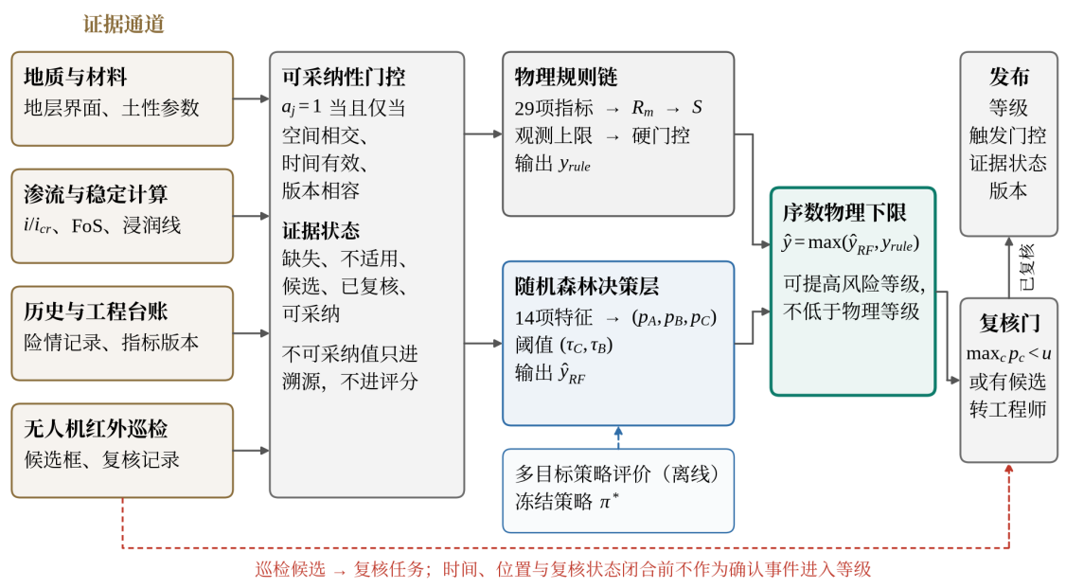
图5.10 评价模型结构与信息流
Fig. 5.10 Structure and information flow of the evaluation model

5.3.1 物理规则链模型（分小标题，而不是小节）
物理规则链是已有的专家评价模型，其思路是先将指标转换为失效模式的风险，再按最危险环节和总体水平综合，最后以门控保证临界指标不被平均。计算分为四步。

（1）失效模式响应
将指标得分转换为风险响应 r_{j} = 1 − S_{j}/100，在每种失效模式内按表5.5的关联关系加权得到模式响应 R_{m}（0～1，越大越危险），只在有资料的指标上归一化；C1、C4、C5任一风险比 R ≥ 1 或抗滑安全系数小于1.0时，对应模式响应直接取1。

5.3.1.2 安全屏障修正
运行管理不直接产生物理失效，但巡查、预警和应急处置能力不足会使发展中的风险进一步累积。以运行管理能力 B（由E1～E5计算，越大越好）修正中间风险：
$$R_{m}^{'}=R_{m}+λcR_{m}\left(1-R_{m}\right)\left(1-B\right)$$ | （5.12）
式中，R_{m}′ 为修正后的模式响应；λ = 0.5 为屏障强度；c 为E1～E5的资料覆盖度。管理越差，中等风险被放大越多，但修正不会使风险低于原值，也不改变已达临界的模式；运行管理资料全部缺失时 c = 0，不进行修正。

5.3.1.3 综合风险与得分
若只取加权平均，某一高风险模式会被其他低风险模式稀释；若只取最大值，又会忽略其他模式的累积影响。因此按短板项与加权平均组合：
$$ρ=α\underset{m}{\text{max}}{R_{m}^{'}}+\left(1-α\right)\sum_{m}{π_{m}R_{m}^{'}}, S=100\left(1-ρ\right)$$ | （5.13）
式中，ρ为综合风险；π_{m}为在有资料的模式上重新归一化的模式权重；α=0.45为短板系数；S为综合得分。最大模式响应单独占45%的比重，体现堤防安全由最危险环节控制的特点，与文献^{[158]}以最弱指标约束综合结果的思路一致，α 越大评价越保守。

5.3.1.4 等级判定
按综合得分初定等级，再依次施加观测门控和物理硬门控，门控只能使等级保持或升高，最终等级记为规则等级y_{rule}。主控失效模式取修正后响应最大的模式，用于说明得分主要由哪类风险决定，不代表失事概率；渗流与管涌的失事概率需借助可靠度方法与脆弱性曲线另行量化^{[204-205]}。等级划分及其工程含义见表5.12，门控阈值见表5.13。研究等级与导则^{[136]}中的工程安全类别不是同一输出，二者不作自动换算，正式安全鉴定仍按规范程序进行。
表5.12 安全等级划分及其工程含义
Table 5.12 Classification of safety levels and their engineering implications
等级 | 判定条件 | 工程含义 | 管理建议
A级（安全） | S ≥ 80，且未触发B级、C级门控 | 渗流及相关验算满足要求，现场无确认异常 | 常规巡查与观测
B级（基本安全） | 40 ≤ S < 80，或触发B级门控 | 存在接近临界的指标或明显缺陷 | 加强观测，复核相关指标，必要时加密巡检
C级（不安全） | S < 40，或触发C级门控 | 关键指标达到临界，或存在确认险情 | 立即复核，制定处置方案，汛期重点防守
表5.13 物理硬门控与观测门控阈值
Table 5.13 Thresholds of the physical hard gating and the observation gating
门控对象 | 阈值 | 依据
渗流C1、C4、C5 | 坡降比≥0.8不优于B级；≥1.0为C级 | Terzaghi判据
抗滑D1、D2 | 背水坡FoS<1.35、临水坡FoS<1.25不优于B级；FoS<1.05为C级 | GB 50286—2013
超高B1 | 超高亏欠>0不优于B级；低于设计洪水位或亏欠≥50%为C级 | 河堤2.0 m、湖堤2.5 m
冲刷与穿堤建筑物 | D3≤70分或A3、B4、C6、D4≤60分不优于B级；得分为0为C级 | 原模型规则
沉降A5 | 沉降>15 cm或沉降差>5 cm不优于B级；超过1.5倍为C级 | 原模型配置
观测门控 | 带砂冒水、集中成簇、重复3次或 D > 3 为C级；敏感部位、2点及以上、重复2次或 D > 1 不优于B级 | 仅由可采纳的确认事件触发
门控阈值中，渗流门控与第4章的出口分级可以直接衔接。渗流计算按出口向上出逸梯度 i_{up} 将潜在管涌通道分为Ⅰ级（i_{up} < 0.825）、Ⅱ级（0.825 ≤ i_{up} < 1.03125）和Ⅲ级（i_{up} ≥ 1.03125），区间端点对应 G_{s} = 2.65、e = 0.6～1.0时的临界梯度。由于 0.825/1.03125 = 0.8，该分级可直接换算为C1门控：Ⅲ级出口在该孔隙比范围内恒有 R ≥ 1，确定触发C级门控；Ⅱ级出口恒有 R ≥ 0.8，确定触发B级门控并可能达到C级；Ⅰ级出口不会触发C级门控，但 i_{up} ≥ 0.66 时可能触发B级门控。取得出口土层的实测孔隙比后，可能部分即转为确定部分。
为将等级与证据充分程度一并传递，设置红色、黄色两级预警（表5.14）：同为B级结论，证据完整时为黄色预警，关键证据缺失或有待复核候选时仍为黄色预警，但标注“待复核”并限期复核。复核门阈值取 u = 0.50，即随机森林三类概率的最大值低于0.50或存在巡检候选时转人工复核。预警颜色与第6章平台一致，C、B、A级分别以红色、黄色和绿色显示；第4章的出口等级Ⅰ～Ⅲ级与本章A～C级均按风险由低到高编排。
表5.14 预警分级与响应建议
Table 5.14 Early warning levels and response recommendations
预警级别 | 触发条件 | 响应建议
红色预警 | 确定C级，或存在空间确定的确认管涌事件 | 立即上报，组织现场复核与处置准备
黄色预警（待复核） | 等级可能上限为C级（存在候选、疑似或关键证据缺失），或B级且某坡降比在0.8～1.0之间 | 限期复核，加密巡检，补齐证据
黄色预警 | 确定B级 | 加强观测，按期复核
常规（绿色） | 确定A级，且巡检覆盖完整 | 常规巡查

5.3.1.5 参数与指标敏感性
规则链中短板系数α和各指标的取值对结论的影响程度，决定了评价结果的稳定性以及资料收集的重点。为此，评价程序在875条受控情景记录（设定方法见5.3.2.2节）上改变α，并以一条安全基准记录为起点逐项改变单个指标，结果如图5.11所示。
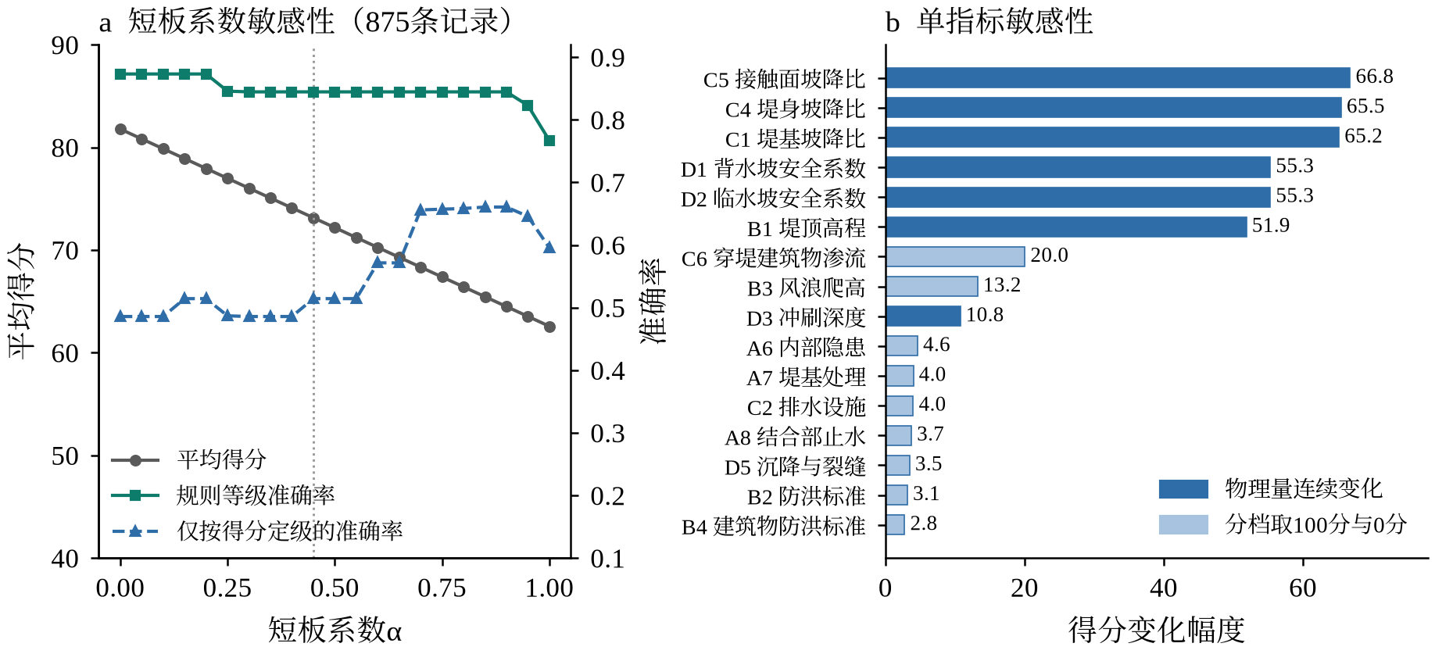
图5.11 规则链的短板系数敏感性与单指标敏感性
Fig. 5.11 Sensitivity of the rule chain to the short-board coefficient and to single indicators
α由0增至1时，875条记录的平均得分由81.8分线性降至62.6分（图5.11a），说明短板项越强，评价越保守。仅按得分定级时，准确率由α=0时的0.49升至α=0.85～0.90时的0.66，表明短板项能使得分更好地反映最危险模式；但施加门控后的规则等级对α并不敏感，α在0.30～0.90范围内正确记录数均为739条，α≤0.20时为764条，α=1时降至671条。α≤0.20时多出的25条正确记录全部来自渗流轻微情景，短板项减弱后这些参考等级为A级的记录不再被判为B级；α接近1时A级高估明显增多。在全部取值下均未出现C判A，这是因为C级主要由门控决定。可见，α=0.45处于规则等级稳定的区间内，偏于保守但不改变门控的结论。
单指标敏感性表明（图5.11b），坡降比C1、C4、C5由0增至1.2时得分的变化幅度最大，为65～67分，其次为背水坡和临水坡安全系数（55.3分）和堤顶高程（51.9分），这六项物理指标均可使等级在A、B、C级之间变化；定性指标中穿堤建筑物渗流稳定C6的变化幅度最大（20.0分），其次为风浪爬高B3（13.2分）和冲刷深度D3（10.8分），其余定性指标均不超过5分，运行管理指标不足1分。运行管理指标的影响小，是因为屏障修正只放大中间风险，在安全基准记录上基本不起作用。上述排序表明，渗流稳定、边坡稳定和堤顶高程是控制评价结果的关键因素，资料收集和复核应优先保证这三类指标的质量。

5.3.2 随机森林决策模型（分小标题，而不是小节）
由图5.11a可知，即使在规则等级稳定的 α 区间内，仍有54条A级记录被判为B级或C级；多个指标同时处于中等水平时的组合风险也难以用固定规则表达。为此引入随机森林决策模型^{[229-230]}，从大量情景中学习指标组合与安全等级的映射关系。

5.3.2.2 样本集与特征
以规范判据和工程经验为依据设定了875条受控情景样本（简称受控记录），使样本在覆盖堤防常见工况与病害状态的同时，也包含实测资料中难以获得的严重和临界状态。样本以一个满足设计要求的基准断面为起点（堤顶超高2.80 m，背水坡、临水坡抗滑安全系数分别为1.62和1.48，控制层临界坡降0.971），按7类情景和5档严重程度改变相应输入，每档25条，构成见表5.15。各档中心取值参照规范阈值和门控阈值设定，同档25条记录在中心值附近随机扰动，避免记录完全相同。模型输入特征见表5.16。另以5个不同的随机种子按同一规则各设定875条记录，用于检验结论的稳定性（见5.4.3节）。
表5.15 受控情景记录的构成
Table 5.15 Composition of the controlled scenario records
情景类型 | 主要改变的输入 | 安全 | 轻微 | 中等 | 严重 | 临界
安全基准 | 堤基坡降；背水坡/临水坡FoS；护坡、内部隐患与变形状态逐档劣化 | 0.10  1.62/1.48 | 0.15  1.54/1.42 | 0.17  1.50/1.38 | 0.19  1.46/1.35 | 0.21  1.42/1.31
漫顶 | 堤顶高程与（设计洪水位＋超高）之差/m | +0.8 | +0.2 | −0.2 | −0.9 | −1.8
渗流 | 堤基坡降比；巡检渗漏点密度/（点/100 m） | 0.35  0 | 0.55  0.6 | 0.75  1.5 | 0.95  3.0 | 1.15  5.0
边坡 | 背水坡/临水坡FoS | 1.58/1.45 | 1.43/1.32 | 1.28/1.16 | 1.08/1.04 | 0.92/0.90
冲刷 | 冲刷深度/m | 0.20 | 0.45 | 0.75 | 1.15 | 1.60
穿堤建筑物 | 完好性、防洪标准、渗流稳定与结构安全状态 | 一类  完好 | 一类  完好 | 三类  待复核 | 四类  失效 | 四类  失效
复合 | 堤基坡降比；背水坡FoS；冲刷深度/m；全部定性指标同步劣化 | 0.35  1.50  0.25 | 0.55  1.39  0.50 | 0.75  1.28  0.75 | 0.95  1.17  1.00 | 1.15  1.06  1.25
参考等级 | — | A | A | B | C | C
注：表中为各档的中心取值，同档25条记录在中心值附近随机扰动，7类情景、5档共875条；坡降比为堤基坡降与控制层临界坡降之比，堤身、接触面坡降分别按其0.85和0.95倍设定；漫顶情景同时改变风浪爬高与越浪量状态，渗流情景同时改变排水设施和穿堤渗流状态；严重、临界档另按整体劣化减小堤顶宽度、增大沉降。
表5.16 随机森林输入特征
Table 5.16 Input features of the random forest
类别 | 特征 | 说明
防洪 | 堤顶高程 | 单位为m；受控记录的设计洪水位相同，堤顶高程的差异即超高的差异
渗流 | 堤基、堤身、接触带坡降及其归一化值（6项） | 归一化值为坡降除以允许比降0.25
稳定 | 背水坡、临水坡安全系数，背水坡安全系数倒数（3项） | 极限平衡计算值
冲刷 | 冲刷深度及其归一化值（2项） | 归一化值为冲刷深度除以1.0 m（D3评分的不利界限）
巡检 | 加权渗漏点密度、观测证据等级（2项） | 单位分别为点/100 m和级（0～3级），与C3同源

5.3.2.4 性能指标
采用准确率、宏平均F1（MacroF1，三个等级F1的算术平均）、平衡准确率（BA，三个等级召回率的算术平均，不受各级样本数量影响）和C级召回率（RC）评价判别质量。不同误判的后果不同，C级判为A级会直接导致放松管理，危害远大于判为B级，因此另定义安全损失：
$$L_{\text{safe}}=2N\left(\text{C→A}\right)+N\left(\text{C→B}\right)$$ | （5.14）
式中，N(C→A)、N(C→B) 分别为参考C级被判为A级和B级的记录数。安全损失需要已知参考等级，仅用于离线检验。

5.3.2.5 参数选择与特征重要性
以120棵树、最大深度7、候选特征数4为基准，逐项改变一个参数，分组五折交叉验证的结果如图5.12a～c所示。决策树数量达到80棵后，样本外宏平均F1稳定在0.784，继续增加只增大计算量；训练折与样本外的宏平均F1始终接近，模型没有明显过拟合。最大深度对精度的影响最大：深度由2增至7时，样本外宏平均F1由0.454升至0.784，阈值策略下的C判A由210条降至50条；深度增至8～12时宏平均F1可进一步升至0.842～0.916，但C判A始终为50条。候选特征数取2～4时C判A为50条，取6及以上时为52～61条。
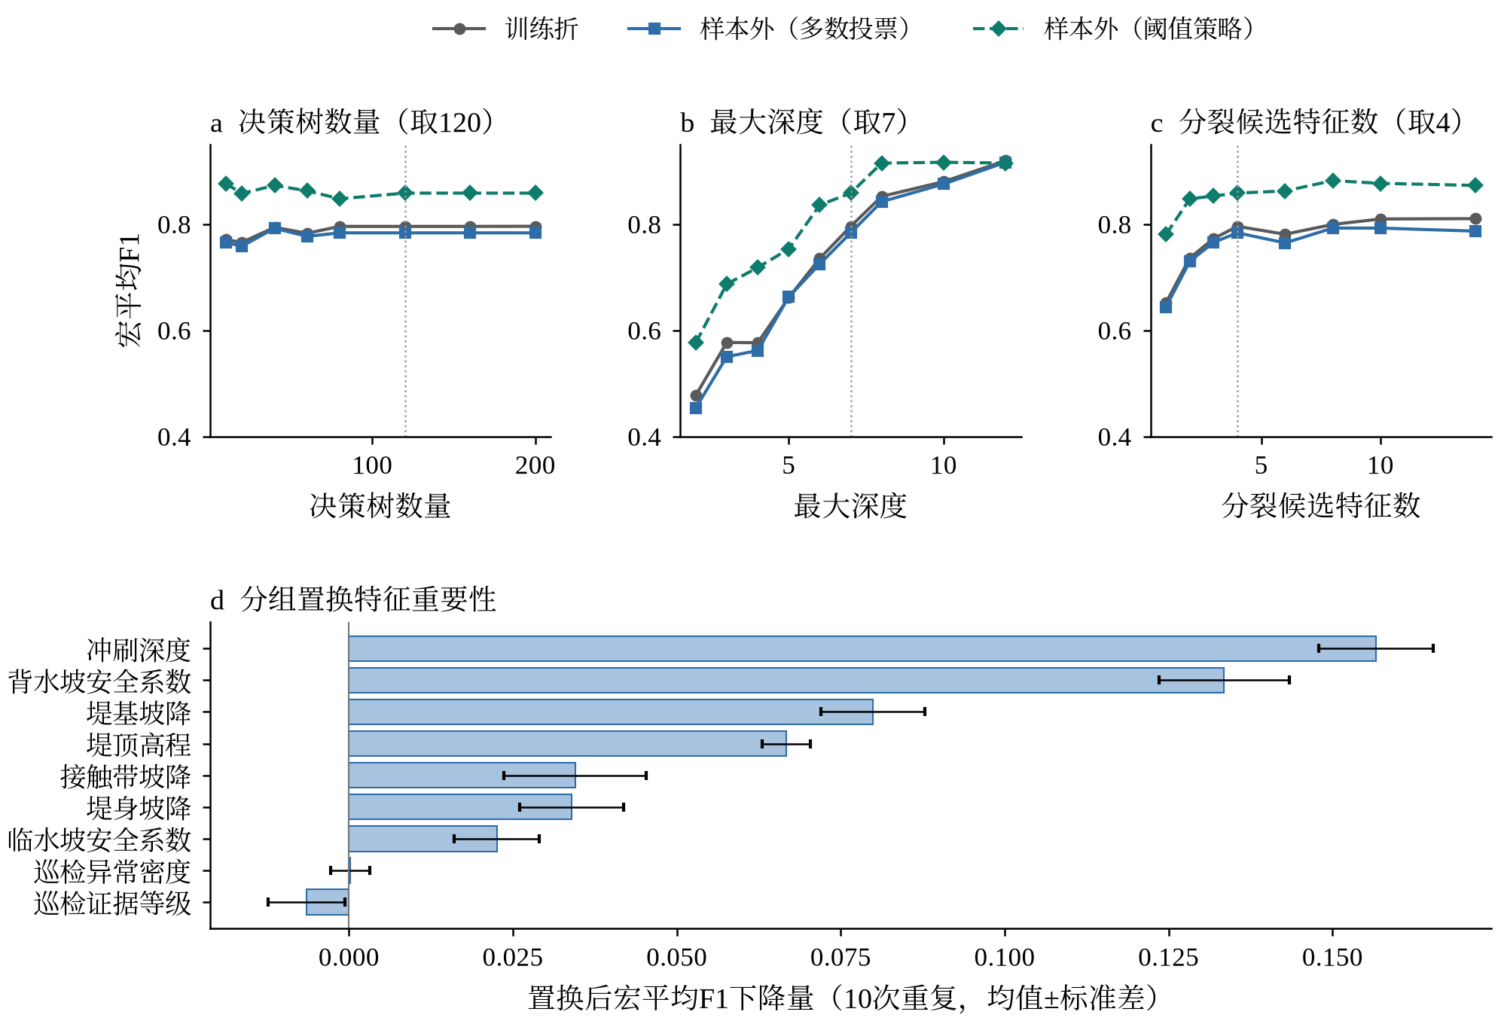
图5.12 随机森林参数验证曲线与特征重要性
Fig. 5.12 Parameter validation curves and feature importance of the random forest
采用分组置换重要性评价各特征的作用，将某一物理量及其派生特征在检验折内同时随机置换，计算阈值策略下宏平均F1的下降量，重复10次取均值（图5.12d）。冲刷深度和背水坡安全系数的重要性最高，宏平均F1分别下降0.157和0.134；其次为堤基坡降（0.080）和堤顶高程（0.067）；堤身坡降、接触带坡降和临水坡安全系数为0.02～0.04；巡检异常密度与证据等级的重要性接近0，表明在受控情景中巡检信息主要通过C3指标和观测门控作用于规则链，对学习模型的贡献很小。

5.3.2.6 决策规则
随机森林输出的是三类概率，还需按一定规则转换为学习等级。多数投票取概率最大的等级，但没有考虑不同误判的后果，因此采用阈值策略：
$$ŷ_{\text{RF}}=\left\{\begin{aligned}\text{C}, p_{\text{C}}≥τ_{\text{C}} \\ \text{B}, p_{\text{C}}<τ_{\text{C}}, p_{\text{B}}≥τ_{\text{B}} \\ \text{A}, \text{其他}\end{aligned}\right.$$ | （5.15）
式中，τ_{C}、τ_{B} 为C级和B级的判定阈值。本章取 (τ_{C}, τ_{B}) = (0.35, 0.20)，即在不将A级判高、C级召回率不低于0.85的条件下宏平均F1最高的一组，作为事先声明的工作点。

5.3.3 规则链与随机森林的组合（是否删除命题2段描述）
随机森林可以修正规则链的保守误判，但也可能将物理规则判为高风险的断面判低，这在堤防安全评价中不能接受。两条路径各有所长，组合的关键在于既吸收学习模型的修正能力，又保证物理规则的底线。为此采用序数物理下限组合两条路径：将A、B、C级编为0、1、2，最终等级取二者中风险较高者：
$$ŷ_{\text{H}}=\text{max}\left(ŷ_{\text{RF}}, y_{\text{rule}}\right)$$ | （5.16）
即学习模型只能调高、不能调低规则等级。该组合无需重新训练模型，并完整保留规则链的门控与溯源信息。
（简述）命题5.1，对任一记录的参考等级y：（1）最终等级低于y，当且仅当学习等级和规则等级都低于y；（2）最终等级高于y，当且仅当二者至少有一个高于y；（3）最终等级为A级，当且仅当二者都为A级。以上三点由取大运算的性质直接得到。
命题5.1表明，只有两条路径同时低估时最终结论才会低估；只要规则链不把C级判为A级，最终结论就不会出现这种最危险的误判，代价是继承两者的全部高估，因此组合效果取决于两条路径的错误是否互补。作为对比，另设仅在规则等级为C级时强制输出C级的C-only下限。与将物理知识写入模型输入或损失函数的理论引导学习^{[232]}不同，序数下限直接约束学习模型的作用方向；与将不确定样本交由人工处理的拒识机制^{[233-234]}相比，序数下限总能给出决策，人工复核由复核门另行处理。

5.3.4 多目标策略评价与帕累托选择（5.3.3和5.3.4合并，组合和评价）
组合模型还涉及学习模型类型、决策阈值和下限方式的选择，不同选择在安全与精度之间各有得失：阈值越低，C级漏判越少，但A级高估越多；加入下限能保证安全，却会继承规则链的保守误判。单一指标无法同时反映这些得失，因此需要在多个目标上同时比较。将每种选择组合称为一个策略：
$$π=\left(l, τ_{\text{C}}, τ_{\text{B}}, φ\right)$$ | （5.17）
式中，学习模型ℓ包括随机森林、逻辑回归、序数逻辑回归^{[235]}、支持向量机^{[236]}、梯度提升树（GBDT）^{[237]}和以规则等级为第15项特征的堆叠随机森林^{[238]}；阈值τ_{C}、τ_{B}在0.20～0.90间以0.05为步长取值，共15×15种组合；φ为下限方式，包括无下限、C-only下限和序数下限。连同规则链，每批情景共比较4051个策略，评价流程如图5.13所示。
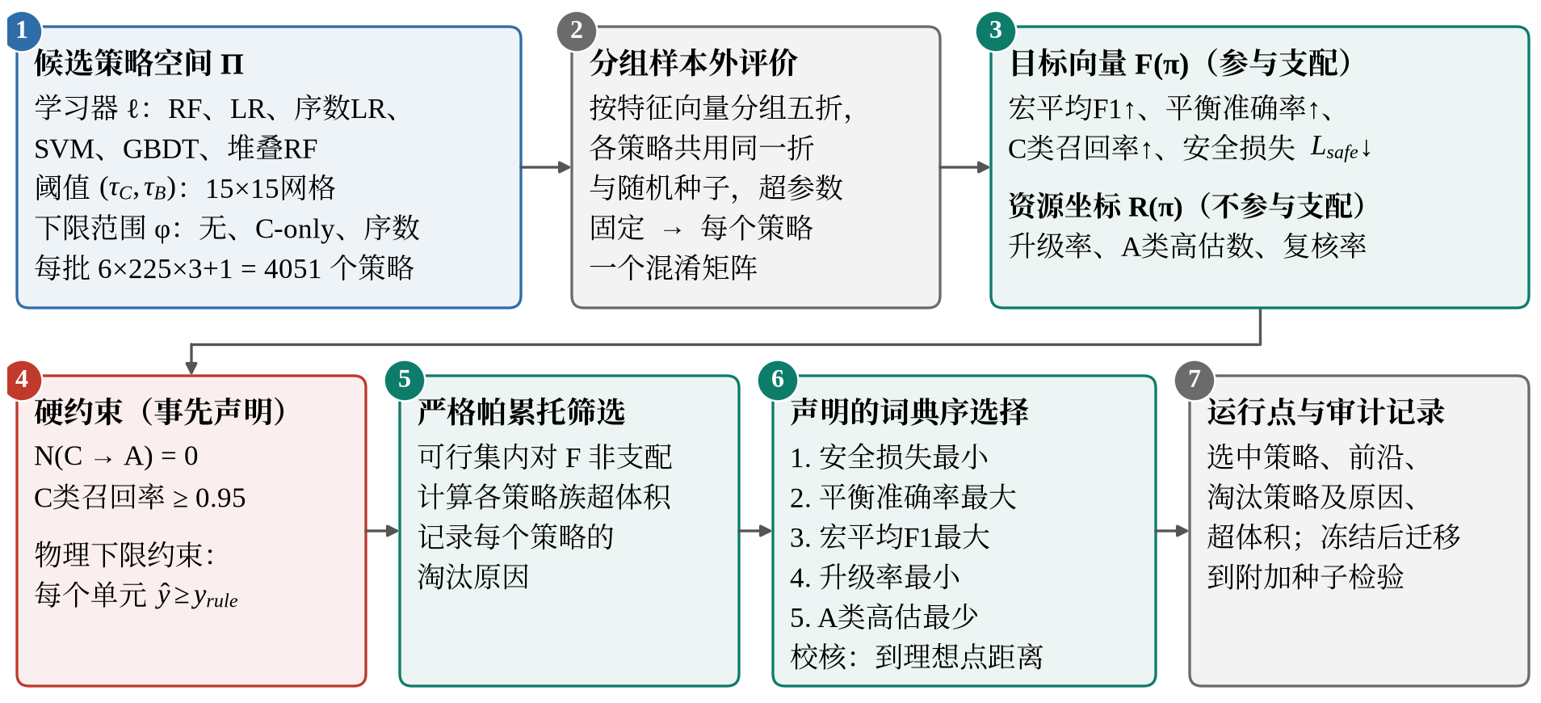
图5.13 多目标策略评价与帕累托选择流程
Fig. 5.13 Workflow of multi-objective strategy evaluation and Pareto selection
每个策略用同一组样本外预测计算目标向量：
$$F\left(π\right)=\left(\text{MacroF1}, \text{BA}, R_{\text{C}}, 1-L_{\text{safe}}/L_{\text{max}}\right)$$ | （5.18）
式中，L_{max}=2N_{C}，N_{C}为参考C级记录数，末项将安全损失换算为0～1的安全裕度。升级率、A级高估数和复核率反映运行成本，单独报告，不参与支配判断。选择前施加事先声明的两类约束：基准约束要求无C判A且C级召回率不低于0.95，物理下限约束要求最终等级不低于规则等级。在满足约束的前沿上，按安全损失最小、平衡准确率最大、宏平均F1最大、升级率最小、A级高估最少的顺序选择运行策略，并以到理想点的距离校核。

5.4 案例分析（3个案例）
前述评价方法和评价模型需要通过案例检验其判别能力、计算过程、稳定性以及接入实际资料后的作用。本节设置六个案例，按由受控到实际、由整体到局部的顺序展开，各案例的检验内容与数据来源见表5.17。案例一至案例三基于受控情景记录，参考等级由情景设定给出，相关定量结果反映方法本身的行为，在取得独立现场标签之前不代表真实堤防上的预测精度；案例四至案例六分别接入工程历史险情断面的复算资料、第4章的渗流计算成果和本章现场巡检的真实候选，检验评价链在实际资料条件下的作用。
表5.17 各案例的检验内容与数据来源
Table 5.17 Purposes and data sources of the cases
案例 | 检验内容 | 数据来源 | 数据性质
案例一 受控情景下的模型对比 | 9种评价方法的判别能力 | 875条受控记录（表5.15） | 按规则设定
案例二 受控情景的逐步评价 | 单条记录的逐步计算过程 | 4条典型受控记录 | 按规则设定
案例三 受控情景的多批次稳健性与策略选择 | 结论稳定性与运行策略选择 | 另5批受控记录（5个随机种子） | 按规则设定
案例四 K45+500历史险情断面评价 | 资料不完整、来源冲突时的追溯与敏感性分析 | 断面资料、地勘参数和2017年管涌记录；35.90 m构造工况下的研究复算 | 实际工程资料与复算
案例五 渗流计算结果接入评价 | 计算证据的接入 | 第4章长春垸典型堤防段1断面Ⅰ、Ⅱ与三维计算域，30.00 m和33.89 m | 第4章计算成果
案例六 真实巡检候选接入评价 | 观测证据的接入与误报处理 | 2025年8月28日现场巡检的2个候选（表5.8），以受控记录样本1为载体 | 真实候选，设定载体

5.4.1 案例一：受控情景下的模型对比
本案例在5.3.2.2节设定的875条受控记录上比较9种评价方法，重点考察总体精度与C级漏判之间的关系。比较采用分组五折交叉验证的样本外预测，结果见图5.14；方法间差异的显著性采用McNemar检验^{[240]}，波动范围采用分组Bootstrap重抽样^{[241]}估计。
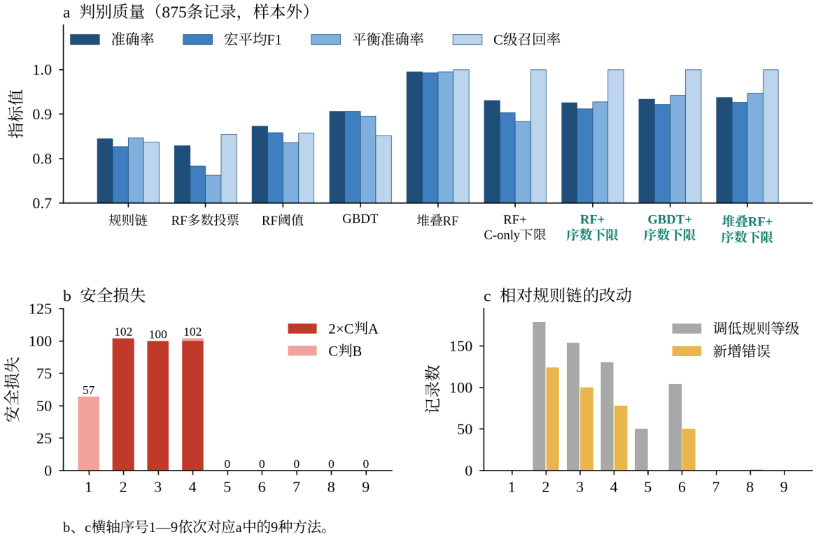
图5.14 875条受控记录上各评价方法的性能对比
Fig. 5.14 Performance comparison of evaluation methods on 875 controlled records
规则链的准确率为0.845，136个错误全部为相差一级的错误（54条A判B、25条B判A、57条C判B），没有C判A；仅按综合得分定级时只有450条正确，物理硬门控改变了322条记录的等级，表明规则链的表现主要依赖门控。随机森林提高了总体指标，但改变了错误方向：阈值策略的准确率为0.873，与规则链的差异不显著（p = 0.11），且50个C级漏判全部为C判A。在0.01步长的10 000组阈值中，没有一组能使C判A少于50条；将C级样本的训练权重提高到6倍（代价敏感加权^{[242]}）才能消除C判A，但准确率降至0.707。其原因在于特征而非阈值：50条C判A全部来自穿堤建筑物情景，该情景125条记录从安全到临界的14项特征完全相同，且与安全基准相同（图5.15d），学习模型无法区分其严重程度。GBDT等其他学习模型同样至少有50条C判A，该缺口并非随机森林所特有。
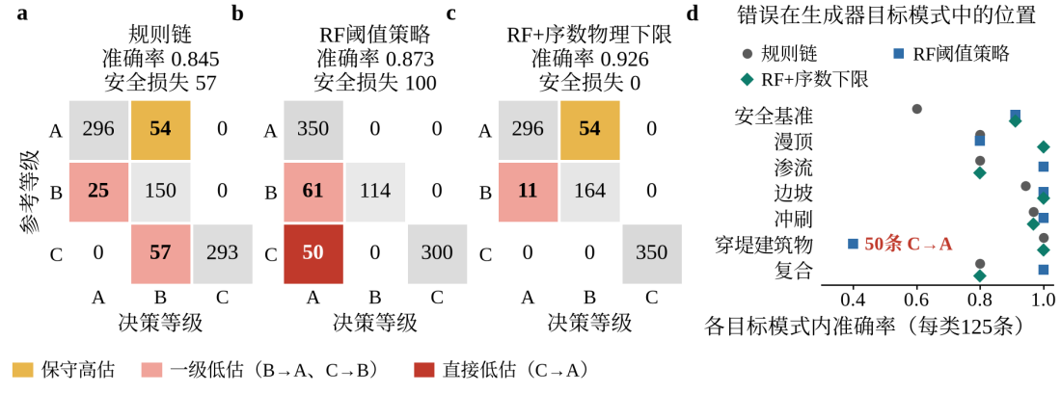
图5.15 875条受控记录上的错误结构
Fig. 5.15 Error structure on 875 controlled records
加入序数物理下限后，准确率为0.926，C级召回率为1.000，安全损失为0。与规则链相比，序数下限修正了136个错误中的71个且没有引入新错误（p < 10⁻²⁰），准确率提高8.1个百分点（95%置信区间为5.4～11.5个百分点）。规则链漏判的57条C级记录与随机森林漏判的50条完全不重叠（图5.15a、b），满足命题5.1要求的错误互补。C-only下限虽同样没有C级漏判，但调低了104个规则等级并引入50个新错误；堆叠随机森林的准确率高达0.994，但这是通过调低规则链在渗流和复合情景中判为B级的50条A级记录实现的，在真实堤防上调低渗流门控等级是否安全尚无数据检验。序数下限对各学习模型均消除了C判A，相对规则链新增的错误随学习模型而异，逻辑回归为47条、支持向量机为28条、GBDT为1条，随机森林和堆叠随机森林为0。
本案例表明，单纯追求总体精度会引入最危险的C判A误判，而序数物理下限能够在保持规则链安全底线的前提下吸收学习模型的修正能力，其前提是两条路径的错误互补。

5.4.2 案例二：受控情景的逐步评价
案例一给出的是整体统计结果，本案例进一步展示单条记录在评价链各环节的计算过程，以说明序数下限在不同情形下的具体作用。从四类典型情景中各取第1条记录（同档25条记录的各级判定结果相同），列出其主要输入和逐步评价结果（表5.18、图5.16）。设定样本时，各类情景只改变与对应失效模式直接相关的输入，其余输入保持基准值，严重和临界档另按整体劣化减小堤顶宽度、增大沉降。因此，渗流情景的关键输入是三项坡降比以及与渗流相关的排水设施状态和巡检渗漏点密度，其抗滑安全系数、冲刷深度等仍为基准值。这样设定可以使评价结果的变化明确归因于关键输入，表5.18中以加粗表示。
表5.18 典型情景的主要输入与逐步评价结果
Table 5.18 Main inputs and step-by-step evaluation results of typical scenarios
项目 | 渗流严重  （样本326） | 穿堤建筑物临界  （样本726） | 安全基准严重  （样本76） | 渗流轻微  （样本276）
断面 | 堤顶超高2.80 m（规范要求2.0 m），外坡1:3.0，内坡1:3.2
控制土层 | G_{s} = 2.65，e = 0.70，临界坡降0.971
堤顶宽度/m | 6.99 | 6.84 | 6.89 | 8.50
堤基、堤身、  接触面坡降比 | 0.94、0.81、0.89 | 0.10、0.08、0.09 | 0.20、0.08、0.09 | 0.55、0.48、0.52
背水坡、临水坡  安全系数 | 1.62、1.48 | 1.62、1.48 | 1.46、1.33 | 1.62、1.48
冲刷深度/m | 0.20 | 0.20 | 0.20 | 0.20
沉降量、沉降差/cm | 15.7、5.3 | 25.2、9.7 | 15.9、6.4 | 5.0、1.0
巡检渗漏点密度  /（点/100 m） | 3.0 | 0 | 0 | 0.6
定性指标异常 | C2、C6失效 | A3、B4、  C6、D4失效 | A4差；  A6、D5严重 | C2局部淤堵
综合得分，  初定等级 | 43.88，B | 54.16，B | 80.11，A | 75.84，B
触发门控  → 规则等级 | 渗流、沉降与  巡检B级；  C6失效C级 → C | 建筑物与沉降  C级 → C | 沉降B级 → B | 无 → B
森林 (p_{A}, p_{B}, p_{C})，  学习等级 | (0, 0, 1.00)，C | (1.00, 0, 0)，A | (0.375, 0, 0.625)，  C | (1.00, 0, 0)，A
最终等级  （参考等级） | C（C） | C（C） | C（C） | B（A）
注：样本编号为受控情景记录的序号，不对应堤防桩号；坡降比为渗透坡降与控制层临界坡降之比；加粗为该类情景按设定重点改变的输入，其余输入取基准值，严重和临界档另按整体劣化减小堤顶宽度、增大沉降。
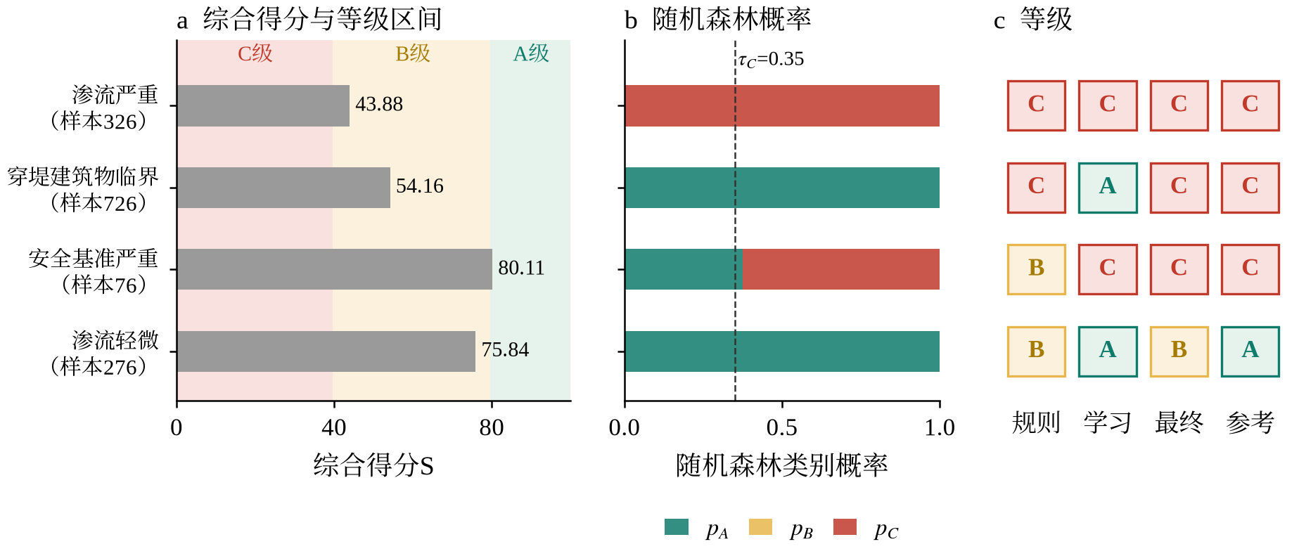
图5.16 典型情景的逐步评价结果
Fig. 5.16 Step-by-step evaluation results of a typical scenario
四条记录分别体现了序数下限的四种作用。渗流严重记录中，规则链与随机森林一致判为C级，两条路径相互印证。穿堤建筑物临界记录的坡降和安全系数均正常，得分只有54.16，但建筑物失效和严重沉降触发C级门控；随机森林无法识别建筑物状态，以1.00的概率判为A级，序数下限将最终等级保持为C级，这正是案例一中50条C判A的来源。安全基准严重记录得分80.11，因沉降超限被门控调为B级，而参考等级为C级；随机森林判为C级的概率为0.625，超过阈值0.35，序数下限据此调高为C级，修正了规则链的低估。渗流轻微记录的参考等级为A级，规则链因短板项判为B级，随机森林判为A级，但下限不允许调低规则等级，最终保持B级，这是为保证安全付出的代价，与图5.11a中α≤0.20时该类记录转为A级的结果相互对应。

5.4.3 案例三：受控情景的多批次稳健性与策略选择
案例一和案例二的结论均来自同一批875条记录，若结论只在这一批数据上成立，则难以推广。为检验结论是否依赖某一批数据，按5.3.2.2节的同一设定规则，以5个不同的随机种子另外生成5批受控情景，每批同样包含7类情景、5档严重程度、每档25条，共875条，参考等级分布与第一批相同（A级350条、B级175条、C级350条）。各批的情景构成和各档中心取值不变，不同的是中心值附近的随机扰动，因此各批的取值范围基本一致而逐条取值互不相同，例如渗流情景的堤基渗透坡降均在0.33～1.13之间，边坡情景的背水坡安全系数均在0.90～1.61之间，每批互不相同的特征组合为723～725种。评价模型的参数和决策阈值保持不变，各批分别独立完成分组五折交叉验证，学习模型只用本批样本训练和检验（图5.17）。这5批情景检验的是结论对样本随机性的稳定性，而不是对不同堤防或不同情景分布的适用性。序数下限策略的准确率为0.921±0.004，C级召回率为0.998±0.004，任何一批都没有相对规则链引入新错误；其中一批两条路径共同漏判3条C级记录，序数下限输出B级，C-only下限则输出A级。GBDT加序数下限和堆叠随机森林加序数下限的准确率分别为0.935±0.003和0.937±0.001。若转人工复核的记录在复核完成前暂按规则等级处理，复核门阈值越高，复核比例越大，安全损失越接近规则链：u=0.50时约1.5%的记录转复核，安全损失约为3.4；u=0.90时复核比例约27%，安全损失约为50（图5.17c）。
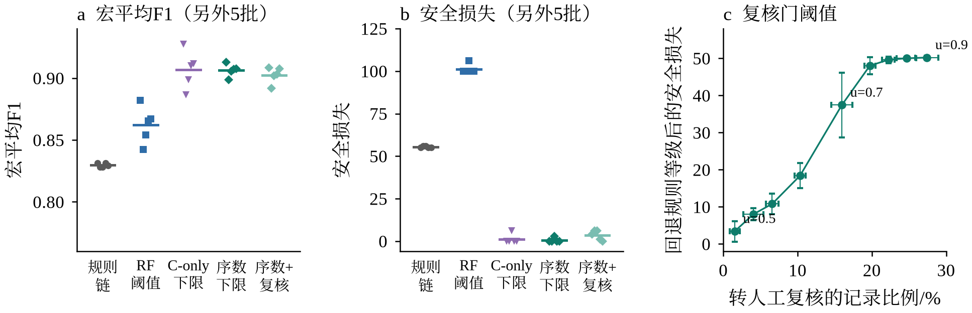
图5.17 另外5批受控情景上的评价结果与复核门阈值的影响
Fig. 5.17 Evaluation results on five additional controlled batches and the effect of the review threshold
在稳健性检验的基础上，采用多目标策略评价选择运行策略，结果如图5.18所示。每批4051个策略中有1402～1527个满足基准约束、795～825个同时满足物理下限约束；不加下限且不以规则等级为输入的学习模型族没有一个策略满足约束，也不能支配规则链，其超体积为0.42～0.59（规则链为0.545±0.004），加入序数下限后各族超体积提高到0.73～0.88（图5.18c）。两种选择规则在6批情景上选出的策略族一致，阈值τ_{C}均为0.50～0.55、τ_{B}均为0.35～0.50。仅施加基准约束时选中不加下限的堆叠随机森林，另外5批上的准确率为 0.996±0.001，但每批要调低50个规则等级；加上物理下限约束后选中堆叠随机森林加序数下限，准确率为0.939±0.001，比事先声明的随机森林加序数下限（0.921±0.004）高1.8个百分点。两者相差的5.7个百分点准确率和每批约50条A级高估，即为坚持不调低物理等级付出的代价。该代价是否值得取决于真实堤防上调低渗流门控等级是否安全，现有数据无法回答，因此评价体系单独报告这一代价；在取得现场标签之前，应采用满足物理下限约束的策略。
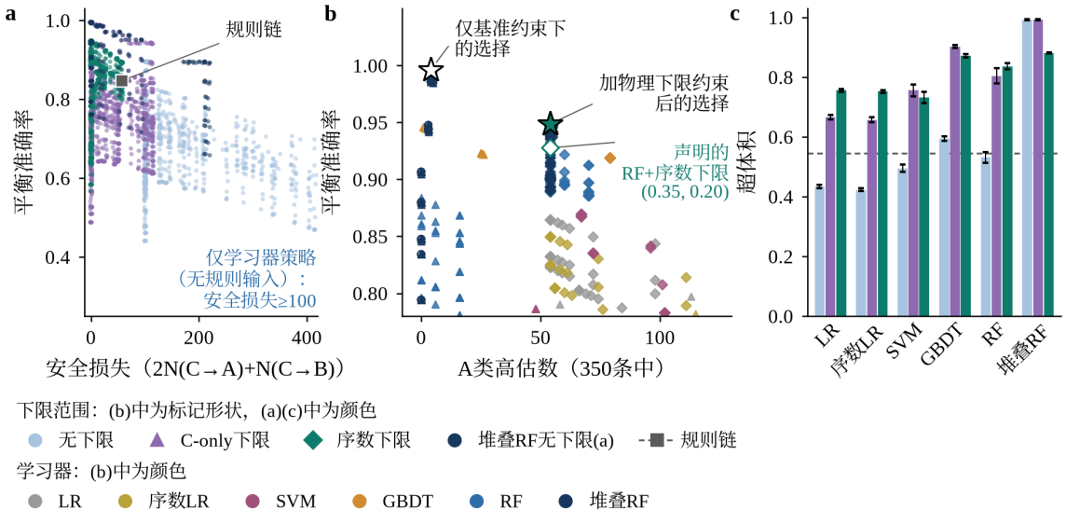
图5.18 4051个候选策略的多目标评价结果
Fig. 5.18 Multi-objective evaluation results of 4051 candidate strategies

5.4.4 案例四：K45+500历史险情断面评价（坡降比的解释？数据来源和接入？）
前三个案例均基于受控情景，本案例转向实际工程的历史险情断面，检验评价链在实际资料不完整、来源存在冲突时的追溯与敏感性分析能力。K45+500断面为第4章长春垸典型堤防段1（K45+500～K46+095）的起始断面，位于2017年K44+500～K46+096的管涌险情段内，所用资料均为该断面的实际资料：断面尺寸取自断面资料，土层参数取自工程地质勘察报告的建议值，历史险情取自险情记录。渗流与边坡稳定计算采用研究复算成果，即按上述资料建立二维断面，以稳态有限差分法求解渗流场、以Bishop简化法复核边坡稳定；该成果并非第4章透明计算模型的输出，也不属于受控情景记录。该断面设计洪水位为33.89m，评价水位取临水位35.90m，高于设计洪水位约2.0m、接近堤顶高程36.30m，是为检验评价链在极端高水位下的表现而构造的不利工况，并非2017年险情发生时的实测水位。29项指标中14项有值、15项缺失，A8、A9、B2、D5在指标表与结果文件之间来源冲突；运行管理指标全部缺失，不施加屏障修正。主要指标及其证据状态见表5.19。
表5.19 K45+500断面主要指标与证据状态（得分括号）
Table 5.19 Main indicators and evidence states of section K45+500
指标 | 复算结果 | 得分 | 证据状态
C1 堤基渗透比降 | 2.6～11.1 m淤泥质粉质黏土，坡降1.045 | 0 | 计算值（复算）
C1 出口区对照 | 0～2.6 m粉细砂/砂壤土，坡降0.410 | （83.2） | 计算值，未被采用
C4、C5 | 坡降比0.560、0.647 | 68.7、58.2 | 计算值
D1 背水坡 | FoS=1.155 | 44.4 | 计算值
C3 | 2017年确认管涌 | 0 | 历史事件，非当期巡检
A6、D3 | 蚁穴及险情范围；冲刷0.40 m、已加固管涌 | 0、70 | 含历史信息
五类失效模式的响应为：漫顶0.126、渗流破坏1.000、边坡失稳0.422、冲刷0.372、穿堤建筑物0（图5.19a），其中渗流破坏因C1坡降比达到1.045而直接取1。按式（5.13），ρ=0.45×1.000+0.55×0.557≈0.757，得分S=24.35，初定C级；C1触发C级门控，D1（FoS为1.155，小于1.35）和D3各触发B级门控，最终为C级、渗流破坏主控，与复算资料给出的结论一致。保持其他条件不变、改变证据处理方式后的结果见表5.20和图5.19b。
表5.20 K45+500断面在不同证据处理方式下的评价结果
Table 5.20 Evaluation results of section K45+500 under different evidence treatments
证据处理方式 | 得分 | 初定等级 | 触发门控 | 最终等级
① 复算结果（C1取深层控制层，C3取历史险情） | 24.35 | C | C1(C)、D1(B)、D3(B) | C
② C3按当期巡检缺失处理 | 24.35 | C | C1(C)、D1(B)、D3(B) | C
③ C1改取出口区坡降比0.410 | 53.51 | B | D1(B)、D3(B) | B
④ 在③基础上仅用当期证据（C3缺失，D3去除历史险情） | 55.26 | B | D1(B) | B
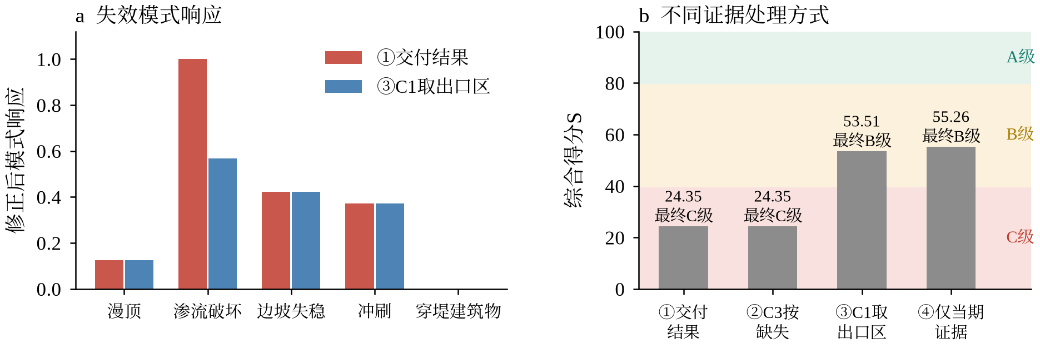
图5.19 K45+500断面的失效模式响应与不同证据处理方式下的得分
Fig. 5.19 Failure mode responses and scores under different evidence treatments at section K45+500
对比表明，历史管涌对应的C3=0既不改变得分也不改变等级（方式①与②相同），该断面结论与2017年险情一致并非由历史记录造成；结论对C1的取值部位非常敏感，复算结果取深层淤泥质粉质黏土的最大坡降，若按出口法向出逸梯度的提取规则取出流边界附近粉细砂层的坡降比0.410，得分升至53.51，等级由C级变为B级。在两种取值均有一定依据、尚需专业复核时，评价应输出等级范围B～C级，并注明C级取决于深层黏土层坡降能否作为管涌判据。该案例体现的是评价链的追溯与敏感性分析能力，而非独立的盲测验证。

5.4.5 案例五：渗流计算结果接入评价
案例四表明C1的取值方式对结论影响很大，本案例进一步检验第4章渗流计算结果按本章规则接入评价后能给出何种结论。本案例将第4章长春垸典型堤防段1（K45+500～K46+095）的渗流计算结果接入评价，案例四的K45+500断面即位于该堤段。所用出逸梯度均直接取自第4章4.5.2～4.5.3节的计算结果，计算水位取33.89 m洪水位和30.00 m，后者是两断面开始出现向上出逸的最低计算水位。第4章给出了背水侧向上出逸面的法向出逸梯度及出口等级，但临界梯度只给出参数区间0.825～1.03125，而非出口土层的实测值，因此C1的风险比只能确定一个范围 R ∈ [i_{up}/1.03125, i_{up}/0.825]。按C1门控和等级范围规则，可以区分计算结果确定和可能带来的等级约束，结果见表5.21和图5.20。
表5.21 渗流计算结果接入C1门控的结果
Table 5.21 Results of admitting the seepage computation results into the C1 gating
对象与水位 | 最大向上出逸梯度 | 出口等级 | 风险比 R | C1得分 | C1门控 | 可得结论
断面Ⅰ，30.00 m | 0.9247 | Ⅱ级 | 0.897～1.121 | 0～19.6 | B级，可能C级 | B～C级
断面Ⅱ，30.00 m | 0.4216 | Ⅰ级 | 0.409～0.511 | 73.9～83.3 | 未触发 | 证据不足，取决于其余指标
断面Ⅰ，33.89 m | 2.149 | Ⅲ级 | 2.084～2.605 | 0 | C级 | C级
断面Ⅱ，33.89 m | 1.17 | Ⅲ级 | 1.135～1.418 | 0 | C级 | C级
三维计算域，33.89 m | 3.279 | Ⅲ级 | 3.180～3.975 | 0 | C级 | 先关联到桩号区间
注：33.89 m为洪水位；断面取二维稳态结果，三维计算域取第30天结果，其8条代表性通道中Ⅰ、Ⅱ、Ⅲ级分别为1、3、4条。
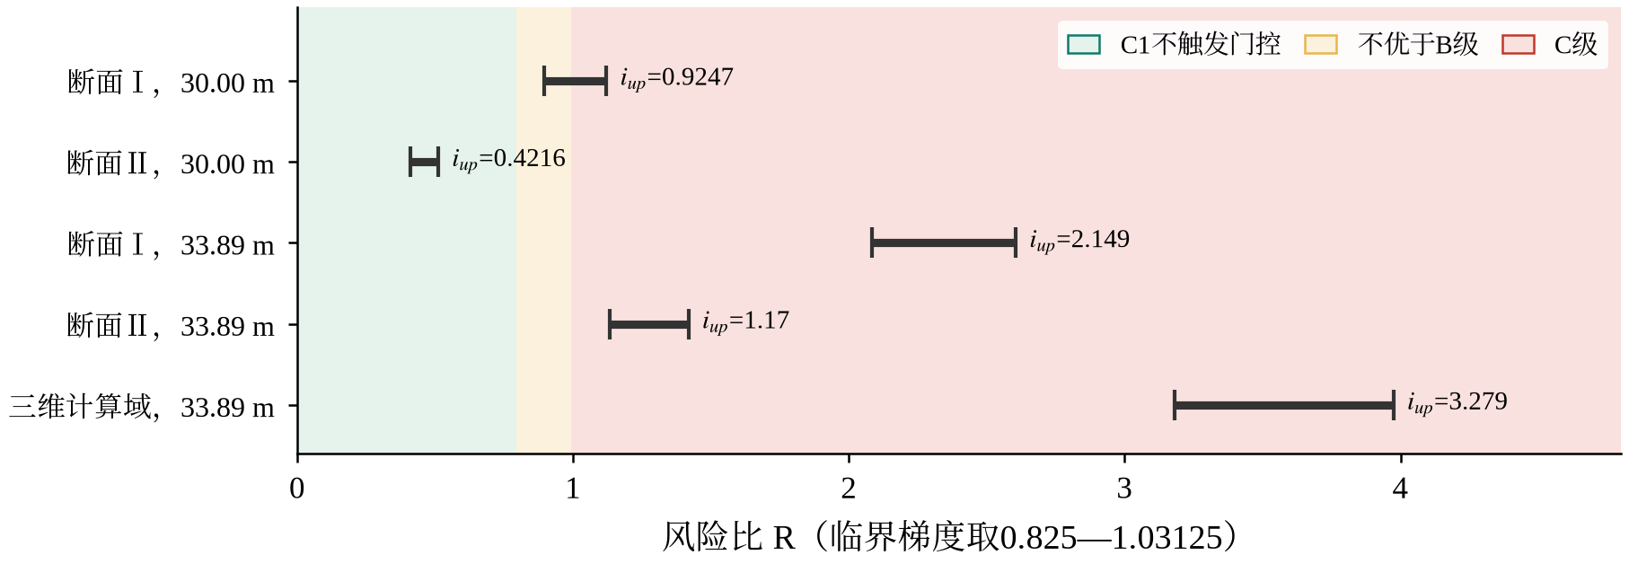
图5.20 渗流计算出逸梯度对应的风险比区间与C1门控
Fig. 5.20 Risk ratio intervals of seepage exit gradients and the C1 gating
33.89 m洪水位下，断面Ⅰ、Ⅱ的最大出逸梯度分别为2.149和1.17，均超过临界区间上界1.03125，孔隙比在0.6～1.0内无论取何值，C1均已达到临界，C级门控是确定的，其余28项指标即使全部取得也不会使等级优于C级；即使巡检覆盖完整且未见异常，也保持该等级。30.00 m时，断面Ⅰ的0.9247位于临界区间内，只能确定不优于B级，C级仅为可能，应输出B～C级，并将出口土层孔隙比列为待补证据；断面Ⅱ的0.4216未触发门控，但其余指标缺失，仅凭渗流计算不能给出安全结论。同一断面随水位升高会由“证据不足”或B～C级转为确定的C级，评价结论随水位工况而变化。三维计算域不是评价单元，其高梯度出逸面（洪水位下梯度不小于0.825的Ⅱ、Ⅲ级出逸面积约23822 m²，第60天）须先关联到桩号区间，同时作为巡检航线的重点区域。第4章的出口分级以理想无黏性土柱的临界梯度为参照，正式评价还应结合出口土料的启动条件复核。

5.4.6 案例六：真实巡检候选接入评价
案例五检验了计算证据的接入，本案例检验观测证据的接入，重点比较原模型规则与本章证据状态规则对误报的处理差异。5.2.4.6节现场巡检得到的9个真实候选中（表5.8），序号8、9两个检测框来自同一机位的相邻两帧，置信度分别为0.580和0.496，复核结论均为误报。将这2个检测框置于受控基准中一条安全情景记录（样本1）的100 m评价段，分别按原模型规则和本章规则处理（图5.21），该记录仅作演示载体，不代表现场位置；候选所在堤段缺少完整的评价资料，因此借用受控记录比较两种规则的差异。无巡检候选时，该记录得分96.05，为A级。按原规则，2个检测框以置信度为权重计入C3，加权渗漏点密度为1.08点/100 m，C3由100分降至60分，并因出现2个及以上点触发B级观测门控；得分仅降至95.13，最终等级却被限制为B级，即2个未经复核、后被证实为误报的检测框将安全断面降为B级。按本章规则，两帧检测先合并为1个候选事件并生成1项复核任务，复核前等级标记为暂定；复核判定为误报后关闭该事件，C3和等级均不受影响，仍为A级；若复核确认为管涌，则作为可采纳的确认事件计入C3，并触发观测门控和等级下限。
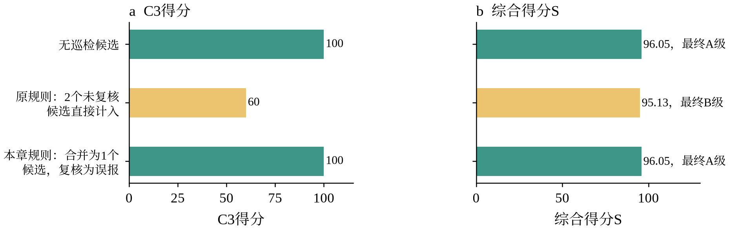
图5.21 现场候选按不同规则接入评价的结果
Fig. 5.21 Evaluation results of on-site candidates admitted under different rules

5.5 本章小结（成效）
本章围绕第1章提出的第二个关键问题，构建了融合渗流计算与无人机巡检的堤防渗流安全透明评价体系，主要成果如下。
（1）建立了以证据层为核心的评价框架与指标体系。以指定水位工况和资料截止时间下的堤段渗流安全状态为评价对象，以安全等级、主控失效模式和待补资料为评价目标，建立了六层评价框架和八步实施流程，渗流计算指标与巡检病害信息统一表达为带有来源、时间、空间范围和证据状态的评价证据；29项指标以渗流计算可直接给出的坡降比替代依赖监测设施的渗压与渗漏量指标，以导则优先级确定权重，并以指标—失效模式关联识别主控失效模式。
（2）提出了无人机红外巡检、管涌识别与巡检证据接入方法。给出了巡检时段、航线与航高的设计方法；P2ES-YOLO在测试集上的查准率、查全率、mAP@0.5和mAP@0.5:0.95较YOLOv8n分别提高1.1、4.0、1.5和1.7个百分点；现场9个候选经复核全部为误报，白天日照形成的背景温差是误报的主要来源。巡检结果经空间配准落到桩号区间，算法检出、人工复核与现场确认分开处理，已检查无异常与未检查相区分，使巡检信息以指标输入、等级约束和复核触发三种方式进入评价。
（3）构建了物理规则链与随机森林相结合的评价模型。规则链以失效模式响应、运行管理屏障修正、短板项和物理硬门控体现规范要求与专家经验，随机森林从受控情景中学习指标组合风险，二者以序数物理下限组合，学习模型只能调高、不能调低规则等级，运行策略由多目标策略评价在安全约束下选定。875条受控记录上，组合模型的准确率由规则链的0.845提高到0.926，且没有C级判为A级的记录，另外5批情景上的结果保持稳定。
（4）检验了评价体系在实际资料条件下的作用。K45+500历史险情断面、第4章渗流计算成果和真实巡检候选的接入分析表明，评价链能够追溯结论来源，指出C1取值部位等关键因素对结论的影响，按水位工况给出确定等级或等级范围，并避免误报造成的降级；评价输出的安全等级、主控失效模式、触发原因、证据清单和待办事项通过标准化字段接入第6章数字孪生平台。

第6章 透明堤防数字孪生平台的设计与实现
第3章至第5章分别围绕堤防透明地质、透明计算、透明巡检与透明评价开展了方法层面的研究，形成了面向堤防渗流安全全链条透明化的模型算法体系。上述方法均以单个环节为对象，一方面缺乏统一的服务接口，导致模型之间数据传递与协同调用的效率低下；另一方面没有形成统一的计算平台，难以直接落地应用。（增加2行）
为此，本章在前述方法研究的基础上设计并实现了“透明堤防”数字孪生平台。首先设计平台的总体架构、部署方式与关键技术；其次构建数据底座，说明地理空间数据、现场观测数据、穿堤建筑数据与数学模型数据四类多源数据的组织方式；最后实现透明地质、透明计算、透明巡检与透明评价四类模型的服务化封装集成，并支持结果动态可视化。

6.1 平台总体架构与关键技术
平台总体采用分层解耦的架构设计，自下而上划分为基础设施层、数据资源层、模型服务层、业务应用层与用户交互层五个层次，其中基础设施层提供计算、存储、网络与容器编排等运行环境支撑。数据资源层实现多源数据的汇聚、治理与统一管理；模型服务层将各类算法模型封装为标准化服务并通过统一接口对外发布；业务应用层面向透明地质、透明计算、透明巡检与透明评价等业务场景组织功能模块；用户交互层以浏览器为统一入口。各层之间通过定义良好的接口通信，上层仅依赖下层对外发布的接口。平台总体架构如图6.1所示，技术架构与模块间的数据交互见图6.2。
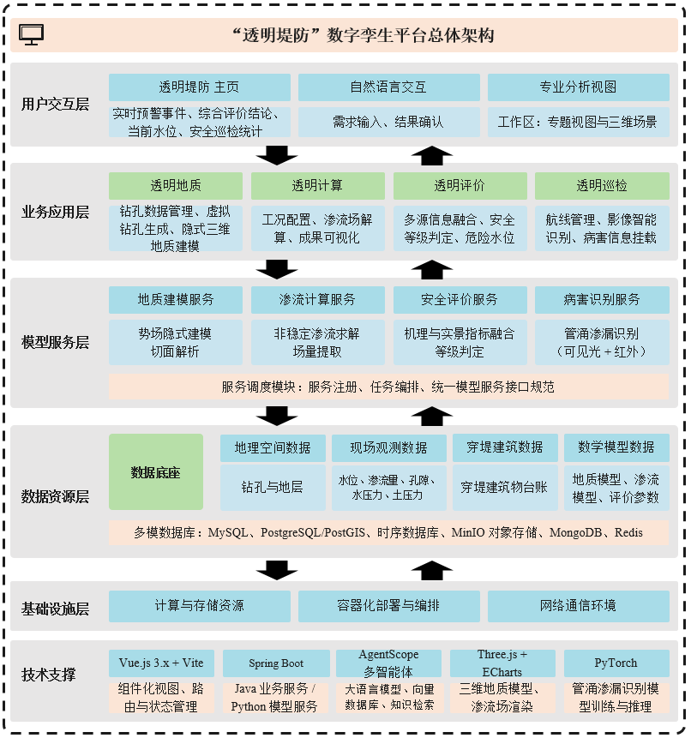
图6.1 平台总体架构图
Fig. 6.1 Overall architecture of the platform
在业务功能层面，透明堤防平台主页本身即为综合门户，居于功能架构顶层，承担综合态势汇聚与统一交互入口职能；平台下设透明地质、透明计算、透明巡检与透明评价四个功能模块。透明地质模块以第3章所建立的透明地质建模方法为支撑，实现钻孔数据管理、虚拟钻孔生成与隐式三维地质建模；透明计算模块以第4章所建立的渗流计算方法为支撑，实现工况配置、渗流场解算与成果可视化；透明巡检模块实现无人机航线管理、巡检影像智能识别与病害信息挂载；透明评价模块以第5章所建立的透明评价方法为支撑，实现多源信息融合与安全等级判定。
平台采用虚拟机服务器进行分布式部署，数据服务、缓存服务与对象存储服务部署于数据库服务器，Web业务应用服务与模型计算服务部署于应用服务器；计算任务密集时，模型计算服务可扩展为独立节点，通过消息队列接收任务并行处理。业务服务基于Java与Spring Boot开发，模型服务以Python封装第3章至第5章的算法，两类服务按统一接口规范解耦，可分别部署与扩容；前端基于Vue构建。结构化、空间、时序与非结构化数据分别由MySQL、PostgreSQL/PostGIS、时序数据库以及MinIO结合MongoDB管理，Redis与RabbitMQ承担缓存与消息传递，三维渲染采用vtk.js。智能交互由AgentScope编排智能体，大语言模型选用参数规模7B～8B的开源中文模型，经Ollama部署于平台内网，模型权重与工程数据不出内网。
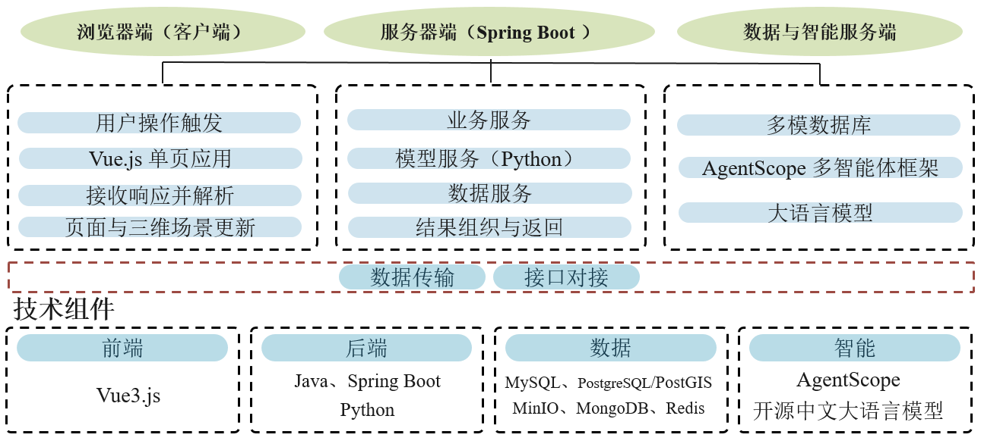
图6.2 平台技术架构与数据交互总览
Fig. 6.2 Overview of the platform technical architecture and data interaction
平台的数据处理遵循“接入解析—分类存储—服务发布”的流程，各类数据经统一接入服务完成协议解析、时间戳对齐与质量标识后，按数据特征分别写入关系型数据库、空间数据库、时序数据库、对象存储与文档数据库；各类存储引擎通过数据服务接口统一对外发布，业务模块与模型服务不直接连接物理数据库，从而实现数据资源与应用逻辑的解耦。
大语言模型的选择主要考虑部署方式与参数规模。闭源模型的接口调用需将用户语句与工程参数发送至外部服务，与堤防工程数据的管理要求不符，因此平台限定在开源中文模型范围内选型；平台的自然语言交互属于意图分类、槽位抽取与结论生成三类受限任务，输出结构固定、参数取值由平台按区域调取，无需依赖超大规模模型完成开放域推理，故选取7B～8B模型部署于单台推理服务器。堤防编号合法性、任务状态与模型文件等事实信息由平台工具校验，不以模型记忆为依据。
堤防地层结构与渗流场均具有空间特征，三维可视化是平台实现透明化表达的必要手段。平台采用基于vtk.js的浏览器端WebGL方案，vtk.js可直接解析VTK XML PolyData数据并保留点、单元与属性字段，无需安装插件即可完成渲染。平台以vtk.js解析三维地质模型的VTP文件并封装为渲染组件，提供图层管理、相机交互、拾取与剖切；地层按分层着色，可借助裁剪平面沿任意方向剖切；渗流场以顶点着色或纹理映射将总水头、压力水头与渗流速度等标量场映射至切面网格。用于渲染的地质模型与实景模型均经轻量化处理，并按分层分块与按需加载控制单次渲染的数据量。

6.2 数字孪生数据底座搭建
数据底座是平台数据资源层的主体，将跨越服务边界、需要被多个环节共同引用的数据整理为结构一致、可相互检索的形式，使工程的原始资料不必原样存入系统。平台的业务链条由透明地质、透明计算、透明巡检与透明评价四个环节衔接而成，环节之间存在确定的输入输出关系，地质建模需要钻孔与地形，渗流计算需要地质模型给出的断面几何与岩性，安全评价需要渗流计算给出的机理指标与巡检给出的病害证据。
本研究将平台数据归纳为地理空间数据、现场观测数据、穿堤建筑数据与数学模型数据四个类别。每一类数据内部按结构化程度分为两部分组织。结构化数据具有确定字段与取值类型，可按记录入库并支持条件查询与统计，包括要素属性、观测序列、网格点、参数配置与成果指标等；非结构化数据以文件为基本单位，内容不宜拆分为字段，包括地形栅格、遥感影像、三维模型、图件与计算中间文件等。

6.2.1 地理空间数据
地理空间数据是构建数字孪生场景的空间基准，也是地质建模与渗流计算的几何基础。在场景层面，它构成门户地图与三维视图的底图与要素层，支撑图层开关、桩号定位、测点检索与多时相影像比对；在计算层面，它提供统一的平面坐标与高程基准，地形栅格既是隐式建模的地形约束输入，也是断面提取与地表线判读的依据。此外，堤防中心线的里程体系是全线唯一的位置参照，其余三类数据中的桩号均换算到该里程上，从而实现跨类数据的空间关联。
（1）结构化数据。以矢量要素表达工程对象，按图层组织，包括堤防中心线与桩号、垸与蓄洪垸边界、水工设施（水闸、泵站、涵洞、管道、码头与取水口）、险工险段以及感知设备与水文站测点。每个要素以“图层编码＋要素编号”作为主键，属性包括名称、类型、桩号或经纬度坐标、所属堤段与所属图层，支持按桩号范围、空间范围与图层组合检索。由于要素带有空间几何，矢量数据可直接参与堤线长度统计、断面与堤线的空间求交以及点位缓冲区查询，使按桩号取一段堤与按范围取一片要素两种检索方式在同一份数据上成立。
（2）非结构化数据。以文件形式提供，包括数字高程模型、多时相数字正射影像、倾斜摄影三维模型与底图瓦片。数字高程模型为栅格地形，在地质建模时作为地形文件上传并被服务读取（见6.3.2.2），在界面侧用于高程图层与坐标拾取；多时相正射影像按年度归档，用于影像选择比对与堤段表部形态的年际变化判读；倾斜摄影三维模型用于地表与穿堤建筑物外观的高真实感表达。上述文件单体体量较大，均以瓦片或分层分块方式组织，前端按视域与缩放级别按需加载。地理空间数据的构成与用途如表6.1所示。
表6.1 地理空间数据构成
Table 6.1 Composition of the geospatial data
数据内容 | 结构化类型 | 数据格式 | 主要内容
堤防中心线与桩号 | 结构化（矢量线） | GeoJSON、空间表 | 堤线几何、桩号里程、堤段编码
垸与蓄洪垸边界 | 结构化（矢量面） | GeoJSON、空间表 | 垸名、边界几何、所属行政区
水工设施 | 结构化（矢量点） | GeoJSON、空间表 | 设施类型、名称、中心桩号、坐标
感知设备与水文站测点 | 结构化（矢量点） | GeoJSON、空间表 | 测点编号、类型、桩号、坐标、安装高程
险工险段 | 结构化（矢量线） | GeoJSON、空间表 | 段号、桩号范围、历史出险类型
数字高程模型 | 非结构化 | GeoTIFF | 格网高程
多时相正射影像 | 非结构化 | GeoTIFF、影像瓦片 | 各年度影像
倾斜摄影三维模型 | 非结构化 | OSGB、3D Tiles | 实景三维网格与纹理
底图与专题瓦片 | 非结构化 | 瓦片服务 | 行政区划、水系、道路

6.2.2 现场观测数据
现场观测数据刻画堤防的运行状态，是数字孪生体与物理堤防保持同步的直接依据，也是评价阶段动态指标与门控判据的取值来源。按采集方式可分为固定测站观测与移动巡检采集两类：前者按固定间隔上报，数据量随时间线性增长；后者随巡检任务产生，具有事件驱动、单次体量大的特点，两类数据因此采用不同的组织方式。
（1）结构化数据。固定测站观测按台账与序列两级组织。台账记录测站编号、名称、所属河流、经纬度、行政区划与阈值等不随时间变化的属性；序列以测站编号与观测时间为联合索引，字段包括观测时间、观测值与质量标识。雨量按三种粒度分别建表：逐时表存放当前时段的逐小时雨量，用于雨量过程线展示；历史逐时表按月归档；历史逐日表按监测年、月、日存放日雨量与同期比对雨量及其差值，可直接支撑测站雨量的历史同期对比。水位、渗压、渗流量与位移等监测项目采用相同的两级模式，其测点台账与地理空间数据中的感知设备要素共用同一测点编号，使任一测点既能在图上定位，又能按其编号取回序列。评价服务按桩号区间与时间窗从序列中抽取上下游水位、降雨强度与渗流状态量，构成评价的工况输入。
（2）非结构化数据。移动巡检采集部分包括巡检任务原始影像、识别标注后的成果图像与巡检过程的实时图传画面。影像不写入关系表，而以对象形式逐张存储，并登记拍摄时间、航次与航线、位姿、所属桩号与复核状态等元数据；识别成果以标注图像和结构化检出记录成对保存，使一条病害记录可以回溯到产生它的原始影像与当时的位姿。实时图传仅作为过程监看资源，不参与后续计算，因此只登记其所属巡检任务，不做长期归档。

6.2.3 穿堤建筑数据
涵闸、泵站等穿堤建筑物穿越堤身，其与堤身、堤基的结合部位存在材料差异与施工接缝，易形成集中渗漏通道，是堤防渗流安全的薄弱环节。穿堤建筑数据因而有两个用途：属性记录用于确定建筑物在渗流计算与稳定性校核中的几何位置与水力边界；运行与档案记录用于判别结合部位防渗性能的变化，并为安全评价提供证据。建筑物在地理空间数据中以水工设施要素表达位置，在本类数据中以属性记录补充几何与水力特征，两者通过建筑物编号关联，避免同一对象在两处重复描述。
（1）结构化数据。属性记录包括建筑物编号、名称、类型、中心桩号、孔口尺寸、埋深、结构型式、地基处理方式与处理范围、设计水位与防洪标准，其中中心桩号与孔口尺寸决定渗流计算中建筑物的位置与过水断面，埋深与地基处理范围决定结合部位的渗径长度。运行记录包括沉降、水平位移、接缝渗流与接触渗流四类观测值，按与现场观测数据相同的台账与序列两级模式组织，用于识别不均匀沉降及其引起的防渗性能变化。
（2）非结构化数据。历史险情记录、除险加固记录以及定期安全检测与外观检测成果以文件形式归档，逐份登记发生时间、所在桩号、险情类型、处置措施与检测结论等元数据。这类记录不参与数值计算，但事件、位置与时间三项是巡检航线叠加历史出险位置、评价阶段判定渗漏证据状态与追溯运行管理指标的检索依据，因此按可检索的元数据组织。

6.2.4 数学模型数据
数学模型数据是模型服务运行过程中产生的输入、配置与成果，在数据底座与模型服务之间起衔接作用。与前三类数据不同，其生命周期与任务同步：一次运行对应一个任务标识，该标识下的输入文件、参数配置、运行状态与成果目录同时生成、同时失效。平台按服务将其分为透明地质、透明计算、透明巡检与透明评价四组。需要强调的是，第3章至第5章算法求解中使用的离散矩阵、迭代中间水头、树结构中间节点等仅在算法进程内部使用，不跨越服务边界，因此不进入数据底座；底座保存的是服务的输入、配置与可被下游读取的成果。
（1）结构化数据。透明地质部分包括界面点文件、产状文件与建模参数，以及输出侧的模型信息、切面散点与散点化属性文件。模型信息记录模型包围盒范围、各方向切面坐标与地层代号到名称、颜色和渗透系数的映射。切面散点记录剖面网格点的坐标、地表高程、岩性编号与地表以下标记。散点化属性文件记录三维有效单元的中心坐标、所属地层与渗透系数。透明计算部分包括三维散点与二维剖面输入、工况参数，以及汇总指标、水量平衡诊断、出逸面梯度与潜在通道等成果表。透明巡检部分为检出记录，包括类别、置信度、检出框位置与所属影像编号。透明评价部分为指标计算值、得分与权重、门控触发项、证据状态与等级结论。
（2）非结构化数据。包括三维地质模型文件、剖面图、渗流场图件、三维交互页面、场态渲染数据包、巡检标注影像与计算中间文件。其中三维地质模型文件由前端直接解析渲染，场态渲染数据包按工况与时间步组织，两者属于在线访问数据，随任务生成后供界面即时读取；图件、标注影像、中间文件与运行日志属于归档数据，按需下载或由服务内部读取。模型数据的构成、格式与标识方式如表6.2所示。
表6.2 数学模型数据构成
Table 6.2 Composition of the mathematical model data
服务 | 结构化数据 | 非结构化数据 | 主要格式
透明地质服务 | 界面点、产状、建模参数、模型信息、切面散点、散点化属性 | 三维地质模型、各向剖面图 | CSV、JSON、VTP、PNG
透明计算服务 | 三维散点与剖面输入、工况参数、汇总指标、诊断与通道成果 | 场态渲染数据包、结果图件、计算中间文件 | CSV、JSON、NPZ、PNG、SVG
透明巡检服务 | 检出记录（类别、置信度、框位置、影像编号） | 服务生成的标注影像 | JSON、PNG
透明评价服务 | 指标值、得分与权重、门控项、证据状态、等级结论 | 评价报告与结论图件 | JSON、CSV、PNG
为使上下游服务按标识而非约定路径取用数据，平台对任务级数据作出统一规定：每个任务在创建时生成唯一标识，全部输入、配置与成果存放于以该标识命名的目录，并在任务记录中登记执行状态、起止时间、成果概要及所引用上游任务的标识。下游服务据此可沿标识逐级回溯，由一条评价结论追溯到所引用的渗流任务、地质模型与原始钻孔记录；上游任务重新执行时，平台依据引用关系将下游成果标记为失效，避免新旧结果混用。
四类数据在存储上落实为对象属性、时间序列、任务与成果三种形态的数据表：对象属性表一对象一行，字段在入库前确定；时间序列表以测点编号与观测时间为联合索引，只写不改；任务与成果表以任务标识为主键，随任务生成并随任务失效。表间关联依靠四类标识：空间要素以图层编码与要素编号标识，观测对象以测点编号标识，模型运行以任务标识标识，评价以评价批次标识标识；桩号与堤段编码作为全线统一的位置参照贯穿四类数据。非结构化数据以对象存储保存文件、以文档数据库保存元数据。

6.3 数字孪生服务层集成（3级标题一张图）
服务层是数字孪生平台承接数据底座、支撑业务应用的核心层次，将第3章至第5章形成的模型算法按统一的接口规范封装为可被平台调度与复用的服务，并解决服务之间的数据传递、执行顺序与状态跟踪问题。
平台服务层按模型类别划分为四类服务，透明地质服务封装第3章的地质建模方法，将钻孔与地形数据转换为可计算的三维地质模型；透明计算服务封装第4章的渗流计算方法，在设定水位工况下解算渗流场并提取浸润线、压力水头与渗透坡降等指标；透明巡检服务封装基于深度学习的管涌渗漏识别模型，为巡检病害识别提供技术支撑；透明评价服务封装第5章的安全评价方法，融合机理计算指标与巡检病害信息判定堤段安全等级。
上述服务通过统一的接口规范与任务依赖关系构成有机整体。平台以服务目录形式管理全部可调用模型，模型在注册时提交名称、类别、功能描述、输入输出参数模式与资源需求；服务调度模块依据数据依赖关系确定服务之间的调用顺序，并将上游任务的输出作为下游任务的输入。平台服务层的组织结构与模型集成原理如图6.3所示。
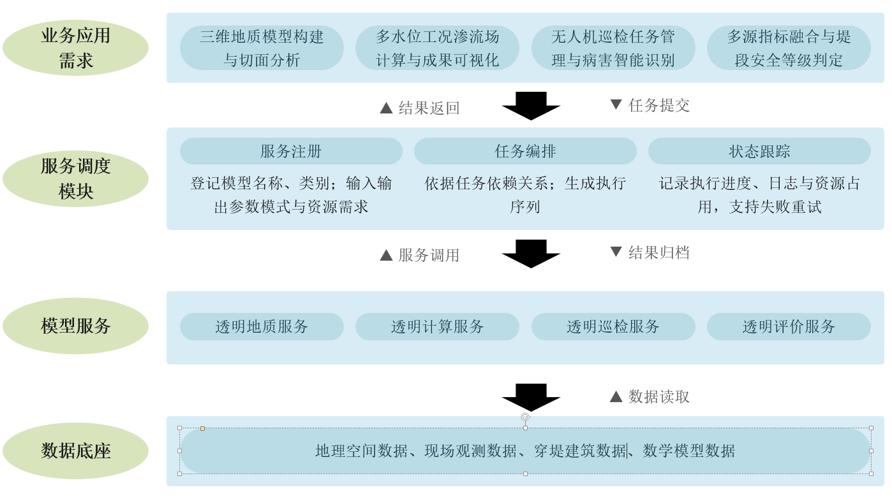
图6.3 平台服务层组织结构与模型集成原理
Fig. 6.3 Organization of the platform service layer and the integration principle of models

6.3.1 自然语言交互与任务编排
自然语言交互与任务编排服务是平台智能化特征的集中体现，使用户能够以日常语言描述分析需求，由平台完成意图识别、参数提取、编号校验与算法任务提交，并将结果回送界面。该服务的实现涉及大语言模型与提示工程、自然语言意图识别与语义解析、工具调用与多轮上下文管理三项关键技术。对于三维模型生成请求，系统采用领域路由、指定工具约束、结构化产物回传和异步状态查询相结合的方式，总体流程如图6.4所示。
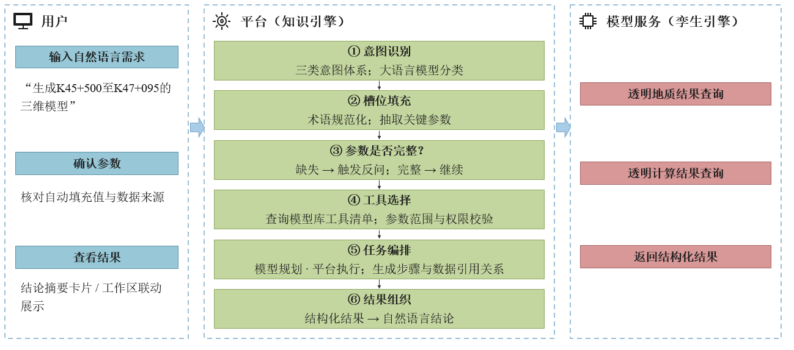
图6.4 自然语言交互与任务编排流程图
Fig. 6.4 Flowchart of natural language interaction and task orchestration
平台以分层提示词模板约束模型行为，模板依次包含角色与任务设定、领域知识约束、工具清单描述与输出格式规范四部分。角色与任务设定明确模型承担任务解析器的职责，领域知识约束给出堤防渗流分析的基本概念与参数取值范围，工具清单描述列出可用工具的名称、功能、输入参数与返回结构，输出格式规范要求模型以约定的JSON结构返回解析结果。
意图识别与语义解析环节负责将用户语句映射为平台内部的任务类型与参数集合。平台预先定义了如表6.3所示的意图体系，覆盖三维模型生成、渗流计算与结果查询三类任务，并为每一类意图指定功能入口与关键参数。巡检管理与安全评价不设独立对话意图，其识别与评价由界面操作与相应服务完成。其中三维模型生成调用堤防三维模型生成工具，关键参数为堤防编号；工具内部按堤防编号在业务表中精确查询，编号不存在时返回失败提示且不启动算法任务。
平台将透明地质、透明计算、透明巡检、透明评价和三维模型生成所需的参数按业务对象组织为可寻址参数集：渗流计算以桩号区间为索引，三维模型生成以堤防编号作为堤防对象定位和任务关联标识。参数集的内容来自三个方面：地层几何与土层力学参数由透明地质服务输出的切面带按地层代号提取，上游水位与下游水位等动态量由该区域的监测数据填充，指标权重与评价阈值取自业务规则库。参数按桩号区间预先入库，任务创建时按区域调取，无需每次重新上传参数取值。该组织方式使同一区域的参数取值不因使用者与使用时间而异，同一区域上的多类模型亦可复用同一套参数，从而保证同一区域历次计算结果的参数一致性。
表6.3 自然语言交互意图体系
Table 6.3 Intent taxonomy for natural language interaction
意图类别 | 典型用户表述 | 功能入口 | 关键参数
三维模型生成 | 生成K45+500至K47+095的三维模型 | 堤防三维模型生成工具 | 堤防编号
渗流计算 | 算一下桩号K45+500至K47+095在洪水位33米时的渗流场（水位由监测数据匹配） | 渗流计算服务 | 桩号区间（断面桩号可选）
结果查询 | 把上一次算的浸润线调出来看一下 | 结果查询服务 | 任务标识、结果类型
在解析实现上，平台采用大语言模型与规则模板相结合的策略：表述规范的语句由大语言模型在意图体系约束下完成分类与槽位抽取；表述模糊或包含口语化用语的语句先经术语规范化模块处理，再交由模型解析。平台要求模型输出置信度与判断依据片段，当置信度低于设定阈值时转入反问流程。
当用户提出分析需求时，模型依据意图解析结果生成工具调用请求，平台对参数范围、堤防编号权限和运行状态进行校验后调用相应工具。三维模型工具只提交异步任务并返回业务编号、项目名称与堤防编号；平台通过SSE发送artifact事件，前端据此打开模型弹窗并查询任务状态，状态2时加载VTP文件并交由vtk.js渲染。步骤执行、状态跟踪、异常处理与超时控制由平台承担，模型只负责生成工具调用意图并组织参数。
多轮上下文管理通过在会话上下文中维护历史对话与已确认参数，并按版本化检查点保存与恢复上下文，保证多轮交互过程中语义的连贯性。

6.3.2 透明地质服务集成
透明地质服务封装第3章的透明地质建模方法，是数据底座与模型服务之间的第一个衔接环节。其平台侧职责有三项：把界面上的建模配置与上传文件组织为算法可读取的输入，将建模计算以异步任务方式提交并跟踪状态，把建模成果登记为可被下游服务与三维视图直接取用的数据。地质界面重构的原理、约束条件与精度评价已在第3章给出，本节只说明服务层面的功能划分、数据映射与接口约定。

6.3.2.1 服务功能与运行流程
服务对内完成四段处理：读取界面点、产状与地形数据，按配置建立地层层序与构造关系，求解隐式标量场并转换为三维网格，输出三维地层模型与各方向剖面。对外则表现为提交、运行、查询与取回的异步过程。用户新建项目时输入项目名称、X／Y／Z 三个方向的切面数量，上传方向数据、表面点数据与地形数据，平台随后提交建模参数并启动后台建模进程；进程运行期间，平台按项目名称轮询状态接口，接口返回运行中、运行成功或运行失败三种状态，成功后再按项目名称取回三维模型文件、模型信息与剖面图，或在指定方向上按坐标即时生成一幅剖面。平台以“堤防编号＋时间戳”作为项目名称，使同一堤防的历次建模成果可按编号归集且各自独立成项，也便于自然语言交互中“生成某堤防三维模型”的请求直接映射为一次项目运行，服务功能与运行流程如图6.5所示。
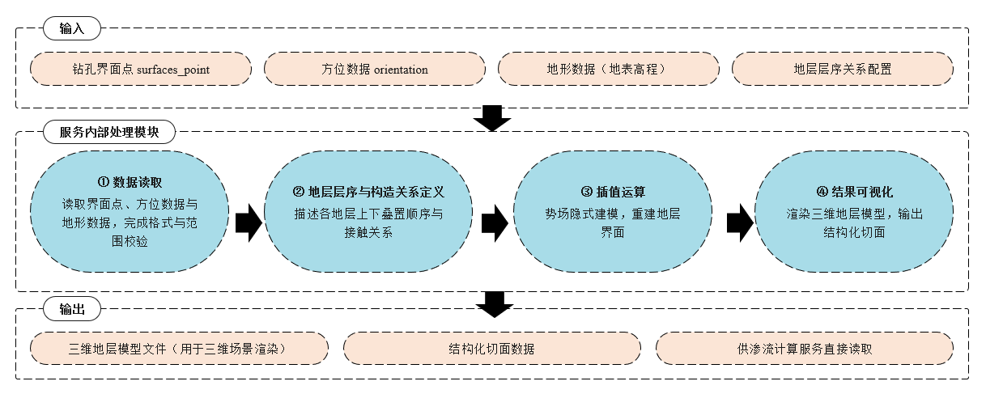
图6.5 透明地质服务的输入输出与内部模块
Fig. 6.5 Inputs, outputs and internal modules of the transparent geological service

6.3.2.2 建模数据的接口与格式
服务需要两类核心输入文件。界面点为已知地质界面上的采样点，其坐标确定界面的空间位置，可由钻孔分层资料直接提取；产状数据包括倾向、倾角与极性，用于约束地质体的形态与趋势。两类文件均采用逗号分隔的文本组织，界面点文件含X、Y、Z坐标与地层名称四个字段，方位数据在此基础上增加倾向、倾角与极性三个字段。除上述文件外，服务还读取地形文件与地层映射配置：地形文件为栅格地形，参与地表裁切与地表线判读；地层映射以“系列—地层单元”的对应关系描述各地层组的上下叠置顺序，未被映射的地层单元按删除处理。建模所用的分辨率、细化等级与模型范围三项参数决定网格规模与计算开销，三个方向的切面数量决定成果中预生成剖面的疏密。
平台侧与算法侧的职责边界据此划分：3.1 节所述的地层名称标准化、层序矩阵构建与界面控制点提取在数据进入服务之前完成，服务接收已完成标准化的界面点与产状；3.2.2 节所述的层序约束、最小层厚约束与实测／虚拟控制点差异化处理在服务内部完成，平台只传递数据与配置，不传递置信度、nugget 等算法内部参数。

6.3.2.3 透明地质服务接口定义
透明地质服务以表述性状态转移（REST）风格对外发布，接口按项目与成果两级组织：项目类接口负责配置提交、任务启动与状态查询，成果类接口负责取回模型文件、模型信息、剖面图与切面数据。三项约定保证服务的可调度性：所有接口以项目名称作为唯一参数入口，无需在请求中重复传递建模配置；任务启动与状态查询相互分离，使耗时计算不占用业务请求的连接；成果以文件地址或文件流返回，便于前端直接解析渲染而不经业务服务转存。各接口的路径与返回结构随服务版本登记于接口配置表。

6.3.2.4 与透明计算服务的数据衔接
建模成果对下游服务的作用不体现在图形上，而体现在两份结构化数据上。第一份是切面散点数据，每行对应剖面上的一个网格点，记录坐标、地表高程、岩性编号、岩性名称与是否位于地表以下，透明计算服务据此确定计算域的水平与竖向范围、地表线与各节点所属地层。第二份是切面信息文件，记录剖面范围的角点坐标以及该剖面出现的地层清单，其中地层清单同时携带地层代号、名称、颜色与渗透系数，是透明计算界面装配岩性参数卡片的直接来源。两份数据与三维模型同源于一次建模任务，因此岩性编号在模型、剖面与计算输入之间保持一致，透明计算无需再做名称匹配。
在调度上，建模任务与计算任务通过项目名称与断面坐标两级键关联。用户在地质视图中选定断面并转入计算视图时，平台以项目名称与固定坐标调用计算图示接口，取得剖面图与切面信息，再以同一坐标作为断面参数提交计算任务，从而使所看剖面与所算剖面在同一次操作中保持一致。当同一堤防重新建模时，已有计算任务的结果不自动更新，平台在结果清单中保留其所属项目名称，供追溯与比对，避免新旧地质模型的计算结果混用。

6.3.3 透明计算服务集成（）
透明计算服务封装第4章的渗流计算方法，在给定地质数据与水位工况的条件下解算渗流场，并输出可供渲染与评价使用的场态数据与指标。平台侧职责包括三项：把地质成果与工况参数装配为计算任务的配置，按三级模型组织异步计算与状态跟踪，按工况目录组织成果并提供前端渲染数据。第4章已给出控制方程、离散格式、验证与参数敏感性结论，本节说明数据映射、任务参数化与接口。

6.3.3.1 服务功能与运行流程
服务接收两类输入：由透明地质成果切片得到的三维散点或二维剖面数据，以及描述工况的参数配置；输出包括场态数据、汇总指标与图件三类成果。其中场态数据为按网格组织的总水头、压力水头、饱和度与水力梯度四类标量场，瞬态工况另含若干时间层；汇总指标包括入流与出流、最大向上出逸梯度及其分位数、出逸面数量与潜在通道条数；图件为渗流场分布图、潜在通道图与三维交互页面。运行流程为参数读取、任务提交、状态轮询、成果取回四步：提交后服务返回任务编号，状态在排队、运行中、成功、失败、取消与中断之间迁移，进度以已完成工况数与预期工况数表示；计算结束后由结果接口返回工况清单与文件清单，前端再按模型与工况取回渲染数据。整个过程中，配置快照、输入文件副本与运行日志随任务编号落盘，使任一任务可在事后复核其输入与参数。

6.3.3.2 计算输入的数据映射
三维计算与二维计算使用同一套数据结构，区别在于维度与切片方式：三维输入为按单元中心组织的地下散点，二维输入为按固定坐标切片得到的剖面网格点，两者均以岩性编号关联渗透系数，并保留地表高程与是否位于地表以下的标记，用于区分计算域与空气域。二维剖面由三维散点按断面坐标切片生成，切片过程同时写入地表线与网格信息，使剖面既可直接用于计算，也可作为图示输出；当输入文件不含渗透系数列时，服务按岩性名称在材料参数表中查取，因此同一份剖面可以在不修改数据的情况下更换参数方案。
岩性编号与渗透系数的对应关系由平台统一的土体参数集管理，其取值与3.4.4.2节表3.14一致。参数集以地层代号为主键，随地质成果与试验成果的补充按版本递增；新建任务默认引用最新版本，已有任务绑定其创建时的版本，从而保证历史结果可复现。任务参数中的材料覆盖项可在不改动参数集的前提下，对个别地层临时替换渗透系数，用于参数敏感性分析。

g(P)=arg min1≤a≤Ng‖rP-ra‖2lP=lg(P)
g(P)PNgarPra‖⋅‖2lPlg(P)

χP=1,zP≤ztop(xP,yP),0,zP>ztop(xP,yP),Ks,P=K(lP)I (χP=1)
χPxPyPzPztopK(lP)I

6.3.3.4 透明计算服务接口定义
透明计算服务同样以REST风格发布，接口分输入管理、任务管理与成果查询三组，与透明地质服务相比有三处差异：一是增加输入数据的上传与剖面生成接口，使计算所依据的数据可以被替换或加密；二是增加参数读取与校验接口，前端据此渲染参数表单，并在提交前发现越界或冲突的参数；三是成果查询分为结果清单与渲染数据两级，清单用于列表展示与文件下载，渲染数据用于前端直接绘制场态。

6.3.3.5 成果组织与下游服务的数据衔接
计算成果按任务、模型与工况三级目录组织：任务目录汇总全部模型的汇总表与完成标记，模型目录汇总该模型各工况的结果，工况目录保存单个水位与断面的场态与图件。工况目录内的成果分工明确：汇总文件给出一组标量指标，渲染数据给出四类标量场及其时间层，诊断文件给出各时间层的水量平衡与迭代信息，出逸面文件与潜在通道文件给出位置、梯度与等级，中间文件则保存供二次分析使用的完整结果。
透明评价服务对该成果的使用集中在两类量上：最大向上出逸梯度及其高分位数用于换算堤基渗透比降与堤身渗流稳定的坡降比，出逸面数量与潜在通道条数用于登记堤基接触冲刷与渗漏部位的证据，上述量均可从汇总文件中直接读取，无需重新后处理。计算成果与评价结论之间以任务编号与断面坐标双键关联，使同一断面在不同水位下的多次计算能够按水位排序形成指标变化曲线，也使得一次评价可以同时引用多个断面的计算任务。当计算所依据的地质模型被替换时，平台按引用关系将该批计算结果标记为失效，评价结论随之提示重新计算。

6.3.4 透明巡检服务集成
透明巡检服务封装第5章的管涌渗漏识别模型，为巡检影像的自动判读提供能力。与其他三类服务不同，其输入为即时上传的影像，输出为单幅影像的检出结果，单次调用的链路较短；任务级接口用于把若干次识别结果归并为一个巡检任务，并登记复核结论。平台侧的实现重点因此落在调用转发、结果解析与证据状态登记三处。

6.3.4.1 服务功能与运行流程
平台以双光载荷获取的可见光与红外影像为输入，影像经平台后端转发至识别服务，识别服务加载模型权重完成推理，返回检出类别、置信度、检出框位置、目标尺寸以及叠加检出框后的标注影像。平台将标注影像回显于巡检图片视图，同时把置信度折算为百分比写入管涌识别列表，形成影像、检出与记录的一个完整过程。识别模型的改进措施、训练数据、性能指标与现场应用结果见 5.2.4 节；平台侧需要说明的是模型版本与检测阈值的管理方式：模型与阈值作为服务配置项登记，同一批影像在同一配置下的结果可比，配置变更后新结果与历史结果分别保留，不做覆盖。

6.3.4.2 巡检数据映射
巡检数据在全链路上经历三次形态变化：原始影像、检出结果与病害记录。原始影像以文件存储并登记拍摄时间、航次、位姿与所属桩号；检出结果为单次推理的结构化返回，包含类别、置信度、检出框与标注影像；病害记录则由检出结果经空间配准后写入数据库，增加经纬度、换算桩号与复核状态。其中复核状态字段是评价环节的关键：5.2.5 节规定只有可采纳的证据进入评分，候选检出不得视为已发生险情，因此平台将复核状态与检出结果一并登记，使评价服务能够按证据状态而不是按检出数量取用巡检信息。
向评价服务传递时，平台不传递原始影像，而传递病害记录的标识与证据状态：评价请求不因影像体量而膨胀，结论中的每一条巡检证据也可凭标识回指到标注影像与原始位姿。识别结果中候选与确认两类记录分别计数与展示，评价服务只取用已通过复核的记录，并在结论中单列缺失与候选清单。

6.3.5 透明评价服务集成
透明评价服务是模型库中集成环节最多、直接支撑业务决策的服务。与前三类服务处理单一物理过程不同，它需要同时接入渗流计算的机理指标、巡检识别的病害证据与运行台账信息，并按第5章的指标体系、赋权方法、规则链与学习模型给出等级结论。平台侧职责因此集中在三个方面：按桩号区间装配参数集，按引用取用上游成果，按结论结构输出并驱动预警。评价方法与模型已在第5章给出，本节说明服务流程、数据映射与接口。安全评价模型的集成与评估流程如图6.9所示。
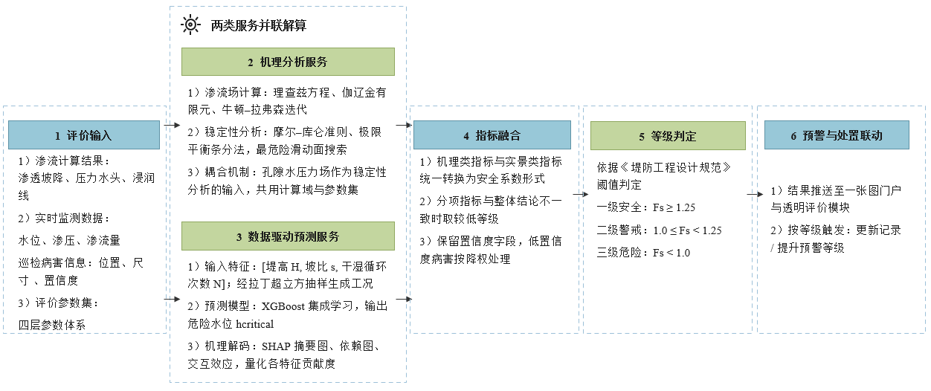
图6.9 安全评价模型集成与评估流程
Fig. 6.9 Integration and evaluation process of the safety evaluation models

6.3.5.1 服务功能与运行流程
一次评价由装参、取数、计算、输出四步构成。装参阶段，平台以断面桩号或桩号区间为索引，从参数集中取用该区域的几何参数、土体参数、水位工况、指标权重与门控阈值，参数集按版本生效，使同一区域的历次评价在同一套参数下可比。取数阶段，平台按标识取用渗流计算成果与巡检病害记录，并按时间窗取用监测数据填充动态量；对缺失的资料不补默认值，而按证据状态登记为缺失。计算阶段依次完成指标量化、赋权综合、规则链判定与学习模型修正，并按“学习模型只能调高、不能调低规则等级”的组合方式给出最终等级。输出阶段返回综合得分、等级、主控失效模式、门控触发项、缺失清单与危险水位，其中门控触发项用于说明等级为何被提升，主控失效模式用于说明结论主要由哪类风险决定。

6.3.5.2 评价数据映射
评价所使用的数据可归为四类来源：渗流计算结果、巡检证据、观测数据与工程台账、参数集。前两类由模型服务产出，后两类由数据底座提供。映射关系如表6.4所示。表中“缺失时处理”一列反映了评价服务与一般信息系统的差别：缺失不被当作合格，也不被当作不合格，而是进入证据状态处理流程，由门控与预警等级表达结论的把握程度。
表6.4 透明评价服务的数据映射
Table 6.4 Data mapping of the transparent evaluation service
评价输入项 | 数据来源 | 映射字段 | 缺失时处理
堤基渗透比降 | 透明计算汇总成果 | 最大向上出逸梯度、梯度高分位数 | 登记缺失并评估门控影响
堤身渗流稳定 | 透明计算汇总成果 | 出逸面梯度、压力水头 | 同上
堤基接触冲刷 | 透明计算汇总成果 | 出逸面数量、潜在通道条数 | 同上
渗漏现象 | 巡检病害记录 | 桩号、经纬度、置信度、复核状态 | 候选不进入评分，单列清单
上下游水位与降雨 | 观测序列 | 水位、降雨量、采集时间 | 取最近时间窗并标注时效
土体与几何参数 | 土体参数表、地层分层表 | 黏聚力、内摩擦角、重度、渗透系数、坡比、堤高 | 取参数集默认版本
权重与阈值 | 参数集 | 指标综合权重、门控阈值、赋分锚点 | 引用最新版本
评价结论 | 评价结论表 | 综合得分、安全等级、主控失效模式、门控项、危险水位 | —
界面上并列显示安全等级与预警等级两套标识：安全等级沿用第5章表5.16的A、B、C三级划分，预警等级沿用表5.18的一级、二级、三级划分，一级预警对应最不利状态。二者共用红色、黄色与绿色三种色相，一级预警为红色，二级、三级预警为黄色并以文字标注区分，常规状态为绿色。抗滑稳定安全系数另按1.25与1.0两个阈值分档显示，仅作为分项示值；最终等级仍以规则链与学习模型的组合结果为准，两者不一致时按组合结果取值并在结论中标注差异。

6.3.5.4 透明评价服务接口定义
透明评价服务的接口有两个特点：输入以引用为主，请求中提交的是渗流任务标识、巡检任务标识与参数集标识，由服务在执行过程中按标识检索数据；输出分为结论与依据两部分，除等级与危险水位外，同时返回分项指标值、得分、权重、证据状态与门控项，并提供危险水位预测与特征贡献解释两类接口。
评价结论生成后由平台按等级分派后续动作：一级安全仅更新评价记录；二级警戒向责任人推送提示并建议加密该堤段观测；三级危险提升预警等级，推送包含机理指标与巡检证据两类依据的预警说明，并在预警事件面板中标记对应位置。批量评价时，平台以请求编号区分同一批次内的多条记录，逐条返回得分、等级形成过程、主控失效模式与状态，失败的记录与成功记录一并返回，使批次结果可以按等级与状态筛选后导出。

6.4 数字孪生平台界面设计与应用示例
平台界面是用户与数字孪生体交互的直接载体，以透明堤防主页为统一入口，按透明地质、透明计算、透明巡检与透明评价四个功能模块组织。四个模块沿“建模—计算—巡检—评价”的业务链条依次衔接，由用户逐级操作触发，其中堤防三维模型生成也可由自然语言交互发起。四个模块并非严格的线性关系：透明评价既可调用实时计算结果，也可调用历史归档结果；巡检病害信息既可在评价时融合使用，也可独立用于巡检业务的闭环管理。平台的核心功能流程如图6.10所示。
平台的核心功能流程如图6.10所示。用户通过透明地质模块完成模型文件导入与模型内容配置并驱动地质建模运算，生成的固定切面与动态切面文件为透明计算模块提供几何与地层数据支撑。透明计算模块对水位高程、土层类型等核心参数进行调整后，计算生成总水头分布图、浸润线图、压力水头图、流线图及渗流速度图等成果。渗流计算结果连同无人机巡检识别出的病害信息一并汇入透明评价模块，形成堤段安全等级与预警结论，评价结论进一步反馈至平台主页与巡检模块。
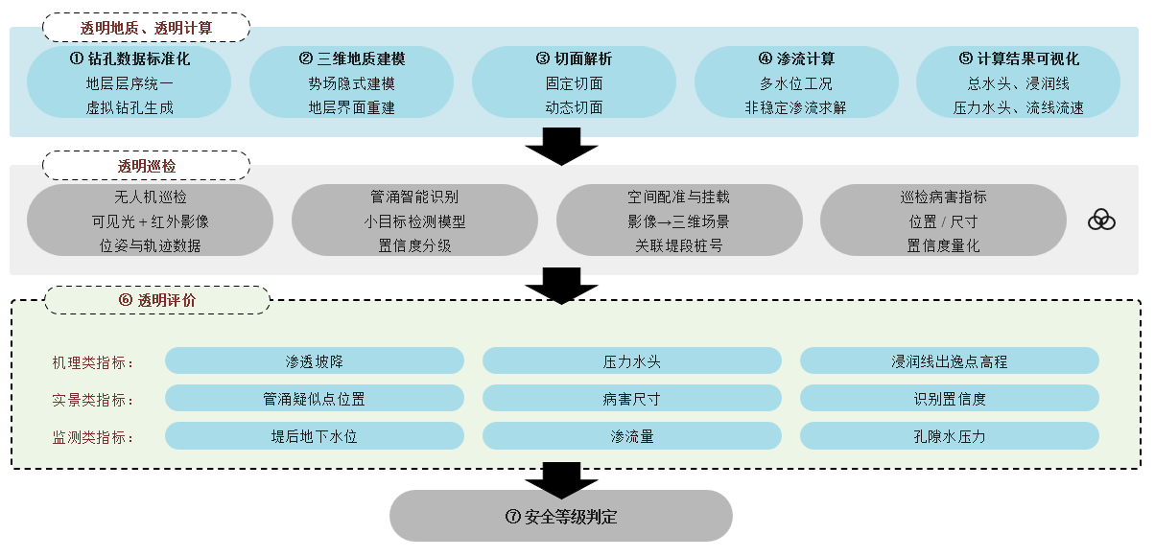
图6.10 平台核心功能流程图
Fig. 6.10 Flowchart of the core functions of the platform
平台主页是面向管理人员的默认入口。页面以可视化地图呈现示范堤段范围内感知设备与水工设施的分布全貌，并通过数据面板同步展示实时预警事件、堤防综合评价结论、所选区域的当前水位以及安全巡检统计信息。地图底图叠加堤防中心线、穿堤建筑物、监测测点与无人机起降点等要素，各图层可由用户按需开关。门户顶部以徽标形式汇总显示当前危险、警戒与安全堤段的数量，底部设置四个功能模块的导航入口。门户主界面如图6.11所示。
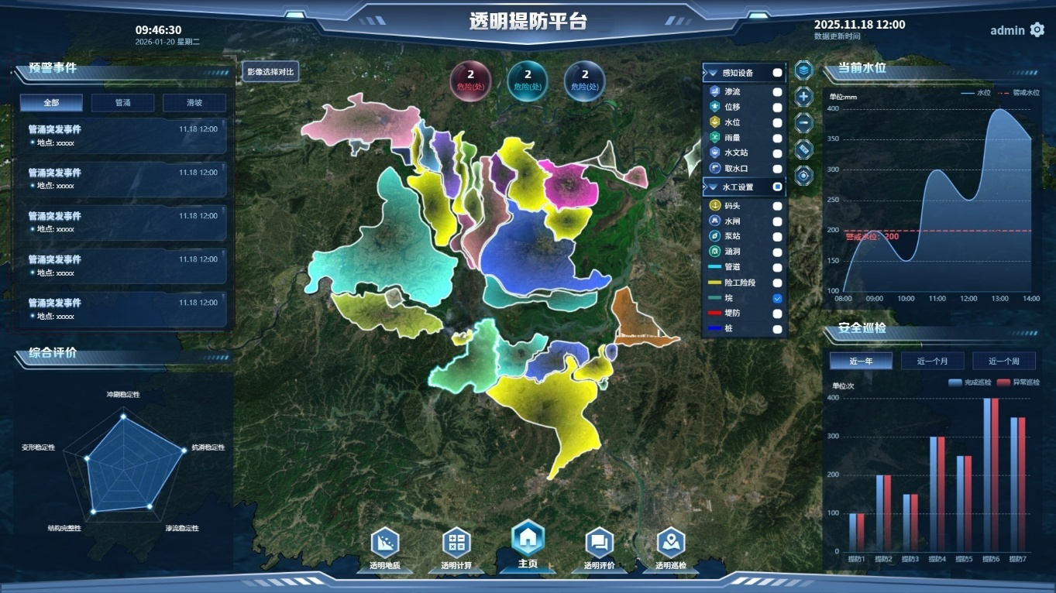
图6.11 主页界面
Fig. 6.11 Homepage interface
预警事件面板按“全部／管涌／滑坡”分类检索，每条记录显示事件类型、发生时间与所在桩号，预警等级按表5.18的一级、二级、三级着色，点击条目后地图定位至相应位置并弹出预警依据与处置建议。综合评价面板以雷达图给出冲刷稳定、变形稳定、抗滑稳定、渗流稳定与结构完整性的分项结果，并标注综合得分、安全等级与当前控制性因素。当前水位面板以水位过程线叠加实测水位与警戒水位两条曲线，接近或超过警戒水位时变色并在页面顶部显示告警条；安全巡检面板按近一周、近一月与近一年三个周期统计巡检数量，并以柱状图区分已完成与异常巡检。

6.4.1 自然语言交互
自然语言交互是平台区别于传统水利信息化系统的核心特征，也是6.3.1节所述交互与任务编排服务的界面表现形式。传统水利业务系统以菜单与表单为主要交互方式，用户需要先了解系统的功能划分与参数含义才能在多层菜单中找到目标功能，对基层管理人员存在明显的使用门槛。
平台在界面设计上采用对话区与工作区并列的布局：左侧为对话交互区，承担需求输入、解析结果确认与任务进度反馈；右侧为工作区，随对话内容动态切换至相应的功能视图。消息流中的消息按角色分为用户消息、助手消息与系统消息三类，助手消息支持嵌入参数确认卡片、任务进度卡片与结果摘要卡片三类富文本组件。输入框支持文本输入与常用指令快捷选择两种方式，框上方提供基于当前上下文动态生成的建议问题，右侧设置语音输入按钮。自然语言交互界面如图6.12所示。
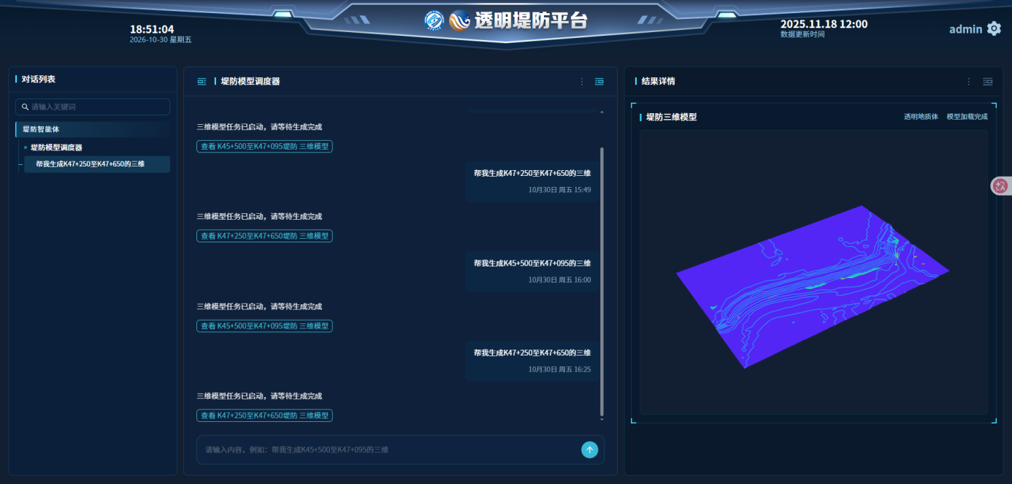
图6.12 自然语言交互界面
Fig. 6.12 Interface of natural language interaction

6.4.2 透明地质模块
透明地质模块的界面面向从钻孔数据导入到三维模型生成的全过程。新增项目时，用户输入项目名称与X、Y、Z三个方向的切面数量，并导入方向数据、表面点数据与地形数据，平台在上传过程中完成格式校验与空间范围检查；历史项目以列表与缩略图管理，可按名称、时间与桩号检索并二次推演。模型成果分为固定切面与动态切面两类：固定切面的位置在建模阶段确定，用于保证不同批次与工况的可比性；动态切面由用户在三维场景中任意剖切生成，用于关注部位的局部加密。三维场景提供相机视角、裁剪、空间坐标与显示模式四组交互，用于查看地层接触关系与潜在渗漏通道。
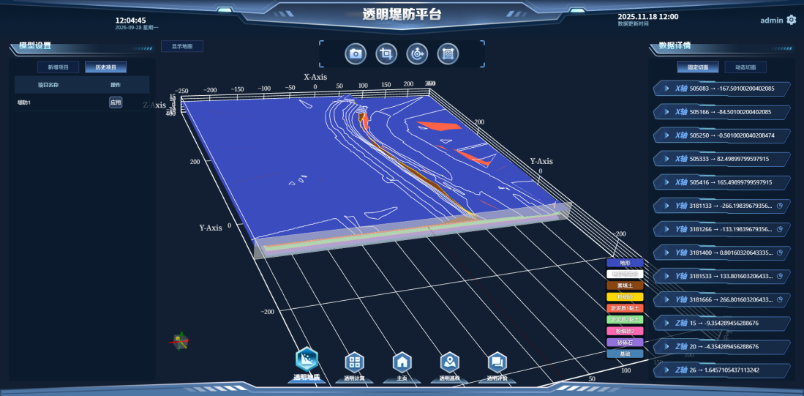
图6.13 透明地质交互页面
Fig. 6.13 Interface of spatial coordinate setting

6.4.3 透明计算模块
透明计算模块承接透明地质模块输出的可计算地质模型，负责工况配置、任务执行与成果可视化。参数界面按地层分别配置渗透系数等指标，水位高程设定后同步更新水位图示，用于核对地层分区、厚度与计算边界的一致性。计算完成后，平台以云图与等值线给出总水头分布，以压力水头场给出孔压与扬压力，以饱和度场给出浸润线位置，以水力梯度场标出防渗体下游侧、出逸面与通道进出口等高梯度带，二维稳态与三维瞬态计算结果如图6.14与图6.15所示；二维稳态、二维瞬态与三维瞬态三类成果按断面与时间层分别组织，后两类支持时间轴回放与逐时刻极值提取。
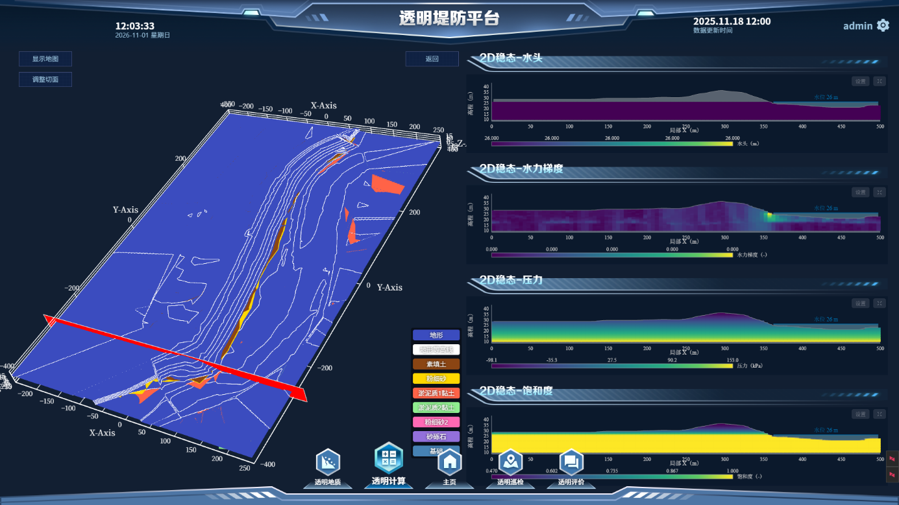
图6.14 二维稳态渗流计算结果
Fig. 6.14 Results of the two-dimensional steady seepage computation
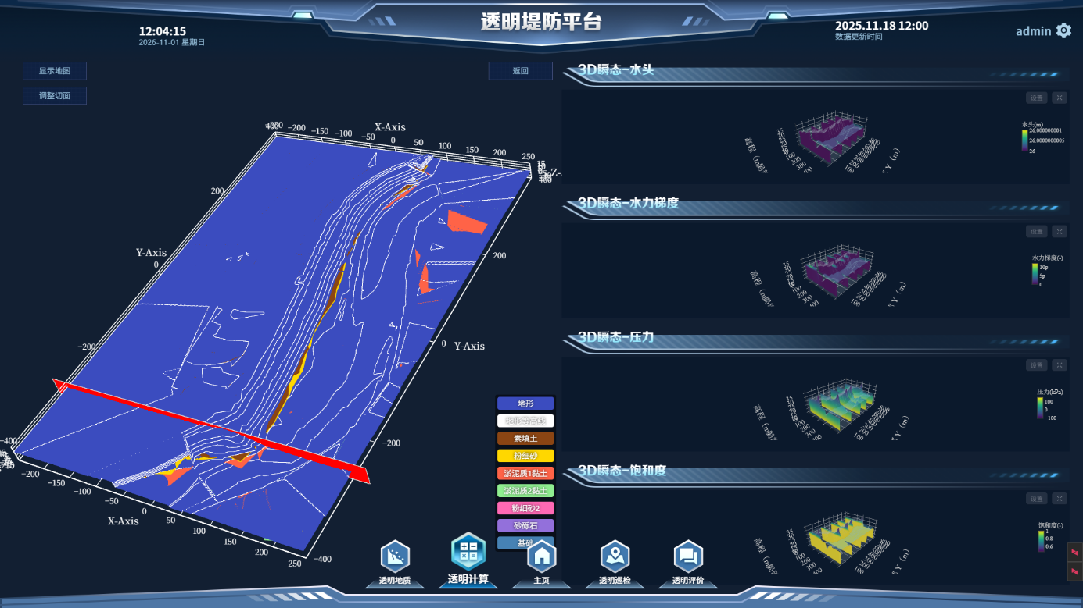
图6.15 三维瞬态渗流计算结果
Fig. 6.15 Results of the three-dimensional transient seepage computation

6.4.4 透明巡检模块
透明巡检模块的界面面向“任务—发现—复核—归档”的巡检流程组织，按左、中、右三栏布置，如图6.16所示。左栏上为设备详情，给出目标无人机的水平速度、相对高度、垂直速度、水平距离、经纬度、卫星质量与存储状态，并以进度条提示电量与剩余续航；左栏下为巡检记录，可按时间范围、堤段桩号与任务状态检索历史飞行记录，选中后查看飞行轨迹回放、拍摄影像清单与识别结果汇总。中部为地图与图层区，叠加堤防中心线、险工险段、水工设施与感知设备等要素，支持图层开关与按范围框选堤段。右栏自上而下依次为管涌识别、巡检实时直播画面与巡检图片三个区域。
管涌识别区对接透明巡检服务，对画面中的疑似点给出图像位置、置信度、所属桩号与尺寸估计，并以标注框叠加于画面之上；置信度处于中间区间的疑似点标记为待复核，红外影像与可见光影像的识别结果在同一界面中对照展示。直播画面叠加显示飞行高度、速度与航向等飞行参数。
巡检图片区按巡检任务与桩号分组展示，支持缩略图浏览与原始分辨率查看，并可标注病害类型与处置状态（见 6.3.4）。
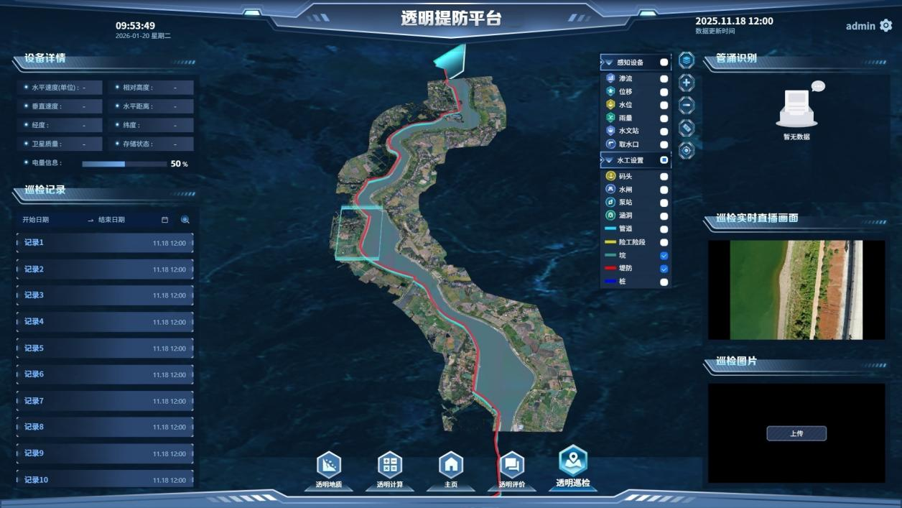
图6.16 透明巡检模块主界面
Fig. 6.16 Main interface of the transparent inspection module

6.4.5 透明评价模块

6.4.5.1 单项评价
单项评价以单个断面为对象逐项核对，界面按左侧配置、中部结论与右侧追溯三栏组织。左侧评价配置按基本信息、断面几何、渗控土层、渗流与稳定计算、测量与检查、台账与检查结论、定性指标、计算替代项、巡检证据与数据参数十类信息域分区录入，每类标题标注所覆盖的指标编号，面板头部给出必填项进度，确认后发起评价。
中部结论区先给出等级标识与评价日期，其下以一段文字说明等级的成因：触发门控的指标及其计算值、主要风险所属的失效模式，以及已补做的检查与因缺资料未做的检查；三张指标卡随后给出综合得分及其分级阈值、渗透比降比值及其判定界限，并标注五类失效模式中最突出的一类作为主要风险；底部分级色带按0～100分标出A、B、C三档区间与当前得分位置。
右侧以纵向放大的断面示意图给出评价断面的地层分层、计算水位与最大渗透比降的位置，并注明其所在土层；其下逐条列出已触发的限级（门控触发项），给出触发指标及其取值和对应的等级，并单列因资料缺失而未做的检查项及补录提示，用于判断当前结论的证据充分程度。单项评价界面如图6.17所示。
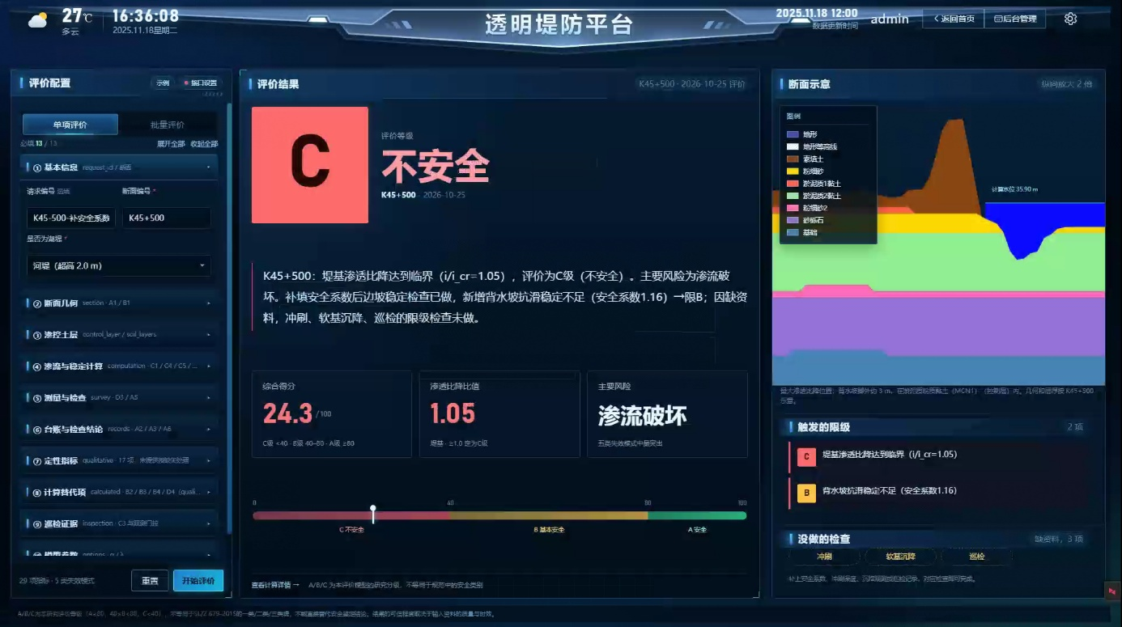
图6.17 单项评价界面
Fig. 6.17 Interface of single-section evaluation

6.5 本章小结
本章在第3章至第5章方法研究的基础上，设计并实现了“透明堤防”数字孪生平台，将分散的算法程序整合为具备统一入口与服务接口的分析环境。平台采用基础设施、数据资源、模型服务、业务应用与用户交互五层架构，主要工作与结论如下：
（1）构建了覆盖地理空间、现场观测、穿堤建筑与数学模型四类数据的数据底座，采用MySQL、PostgreSQL/PostGIS与对象存储分别组织结构化业务数据、空间数据与非结构化数据，监测序列以测点编号与观测时间为联合索引存放；通过图层编码、测点编号、任务标识与评价批次建立四类数据的关联，并以任务标识组织任务级目录，实现下游服务对上游任务的逐级回溯与上游重算时下游成果的自动失效标记，使模型服务与业务功能不再直接连接物理数据库，解决了多源数据分散存储、新旧结果混用的问题。
（2）实现了透明地质、透明计算、透明巡检与透明评价四类算法的服务化集成。将四类算法封装为标准化服务，业务服务采用Java与Spring Boot开发，模型服务采用Python封装并以REST接口发布，两类服务按统一接口规范解耦、可分别部署与扩容；以任务标识与断面坐标双键衔接，将地质成果的切面散点与地层清单传递至渗流计算，再将出逸梯度、潜在通道信息与巡检复核后的病害证据传递至安全评价，实现建模、计算、巡检与评价的依次调用；模型参数按桩号区间组织为可寻址参数集，任务创建时按区域调取，使同一区域的历次计算与评价使用同一套参数。
（3）研发了基于JavaScript的Vue.js前端框架与vtk.js渲染引擎的三维可视化与自然语言交互模块。平台在统一坐标场景中叠加显示三维地质模型、渗流场与巡检病害，支持任意方向剖切与多水位工况切换；通过本地化部署的开源中文模型，将“生成某堤防三维模型”等语句解析为平台任务，经平台工具校验堤防编号与运行状态后调用相应服务，实现从自然语言指令到计算任务与结果展示的贯通。以长春垸典型堤段为对象，完成了从透明地质建模、渗流计算、巡检识别到安全评价的全流程功能验证。

第7章 结论与展望

7.1 结论
传统堤防渗流安全分析受制于地质信息稀疏、计算过程封闭、评价依据单一等固有局限，难以满足新时期防洪安全保障的要求。本研究围绕上述问题，从透明地质建模、透明计算、透明评价与平台集成四个层面开展了系统研究。（体现数值、规律，成效）
（1）建立了稀疏钻孔条件下虚拟界面约束、隐式地质重构与属性散点输出相衔接的堤防透明地质建模流程。Alès Basin案例表明，层序与最小层厚约束能够消除所检验网格中的相应拓扑违反。长春垸两个堤段的应用表明，该流程能够依据钻孔、界面趋势和地表高程数据生成纵横剖面、地形裁切后的三维地层结构，并输出带地层类别及渗透系数的XYZ散点，为渗流计算中的地层分区和参数赋值提供空间数据。【改】
（2）构建了透明地质驱动的堤防渗流计算模型与守恒求解方法。将地层几何、岩性及渗透系数映射至计算模型，建立二维稳态、二维瞬态和三维瞬态模型，完成非均质介质中稳态与瞬态渗流的求解。
提出了基于守恒面流量回溯与出口水力指标的潜在管涌通道识别方法。以长春垸典型堤防段为对象，开展26.23～33.89 m五种水位下的渗流场与潜在通道分析，建立了通道路径、出逸位置与潜在的管涌风险等级的空间关联。结果表明，水位升高使两堤段的渗出量总体增大，出逸范围和高梯度区域扩大（数值？？）。实现了透明地质向透明渗流计算的转换，将渗流机理计算转化为空间位置明确的隐患筛查信息，并支撑机理与病害信息的融合评价。
（4）构建了融合渗流计算与无人机巡检的堤防渗流安全透明评价方法。以证据层为核心建立了六层评价框架和包含5个准则层、29项指标的指标体系，渗流计算的坡降比、出逸梯度与无人机巡检的病害信息统一为带有证据状态的评价证据，巡检候选只有经复核确认后才进入指标和门控。P2ES-YOLO的查准率和查全率较YOLOv8n分别提高1.1%和4.0%。物理规则链与随机森林以序数物理下限组合后，875条受控记录上的准确率由0.845提高到0.926。第4章计算成果的接入表明，评价能够给出随水位变化的确定等级或等级范围。
（5）设计并实现了“透明堤防”数字孪生平台。平台采用五层解耦架构，建成覆盖地理空间数据、现场观测数据、穿堤建筑数据与数学模型数据的数据底座，将透明地质、透明计算、透明巡检与透明评价封装为标准化服务；模型计算参数按堤段桩号组织为可寻址的参数集，引入本地化大语言模型，在三维模型生成环节实现对话式任务发起；建模、计算、巡检与评价由界面逐级操作驱动，共用同一套参数集与服务接口。平台将三维地质模型、渗流场与巡检病害置于同一可视化场景，支持多水位工况的动态推演，原型系统已在示范堤段完成功能验证。

7.2 主要创新点（提出/构建/搭建，实现/应用/转化，为……提供参考，体现意义，4行）
本研究围绕堤防渗流安全全链条透明化这一总目标，在方法体系、建模方法、评价方法与平台实现四个层面开展了探索，所形成的创新点分别对应本研究的四个研究层面。
（1）提出了堤防渗流安全的“五透明”全链条透明化方法体系，为地质建模、渗流计算、病害识别与安全评价的协同分析提供了统一的组织框架与实施顺序。针对数据与模型、模型与可视化、地质与工程模型之间的三重脱节，以及各环节长期独立发展、缺少统一数据模型与耦合关系定义的问题，将全链条划分为透明地质、透明计算、透明巡检、透明评价与透明平台五个环节，明确各环节的输入、输出与职责边界。【14合并】
（2）提出了面向稀疏钻孔堤防的虚拟钻孔增强与层序约束隐式建模方法，实现……转化……，应用……可为……提供技术参考。该方法将虚拟钻孔由单纯的数据补充转化为经过地质规则筛选的辅助约束，并将地层顺序、最小层厚与界面产状共同纳入隐式重构，使孔间界面的推断受到统一地质拓扑的控制。可直接用于渗流模型的地层分区与参数赋值。
（3）构建了融合渗流计算与无人机巡检的堤防渗流安全透明评价体系。以出逸梯度、潜在管涌通道出口等级等机理结果与无人机红外巡检的病害信息统一表达为带有证据状态的评价证据，巡检结果经空间配准并区分检出、复核与确认后进入评价；以指标—失效模式关联识别主控失效模式，以物理与观测双重门控避免临界指标被平均，并以序数物理下限约束随机森林只能调高、不能调低规则等级。评价结论可追溯至证据来源，并随水位工况和巡检发现滚动更新。
（4）研发了“透明堤防”数字孪生平台，实现了堤防渗流安全全链条分析的浏览器端轻量化部署，并在三维模型生成环节实现自然语言驱动。平台采用五层解耦架构与多语言服务部署，业务服务与模型服务分离，模型服务可独立扩容；地质模型与实景模型经轻量化处理后按分层分块、按需加载调度，三维场景由WebGL在浏览器端渲染，用户无需安装客户端，大语言模型本地化运行。透明地质、透明计算、透明巡检与透明评价四类算法以统一接口封装为服务，计算参数按堤段桩号组织为可寻址的参数集，用户以自然语言指明堤防编号，即可发起堤防三维模型的生成与显示；建模、计算、巡检与评价由界面逐级操作触发，共用同一套参数集与服务接口，为非建模人员直接调用模型算法提供了统一入口。平台已在示范堤段完成功能验证，解决了模型之间数据传递效率低、算法能力难以被非建模人员直接调用的问题，实现了堤防渗流安全分析由单环节方法研究向全链条平台化应用的转变。

7.3 展望
本研究围绕堤防渗流安全全链条透明化开展了方法研究与平台建设工作，取得了一定成果，但受资料条件、研究时间与个人能力限制，仍存在若干不足。
（1）加大数据搜集的力度与全面性，提高资料的齐全性。建模精度受钻孔密度和勘察资料完整性的限制，虚拟钻孔的可靠性取决于训练样本是否有代表性；评价用的现场样本仍以受控情景为主，实测资料只有一处历史险情断面和一次白天巡检。下一步宜结合堤防除险加固和新建工程，补充钻孔与渗透试验资料，补齐历史险情和处置记录。在此基础上建立带有安全鉴定结论、确认险情记录和时空对应信息的现场样本库，为渗透系数赋值、模型率定和阈值标定提供数据支撑。
（2）在工程中加大监测布设，用观测数据检验模型。渗流场和评价结论目前主要靠解析解、独立有限元解和受控情景检验，还缺少长序列现场观测的印证。宜在典型堤段布设渗压、渗漏量和变形监测设施，取得与水位过程同步的观测序列，用于率定渗透系数与边界条件、标定门控阈值与预警分级；巡检也应由单次白天航拍改为多时相、含夜间观测的常态监测。
（3）加大推广应用，在实践中检验方法的适用性。本研究的方法只在两个典型堤段和一台原型平台上做过验证，还没有经过不同堤型、不同资料条件和长期运行的检验。后续宜由示范堤段向其他堤段推广，在汛期巡查和调度中检验评价结论是否合理，同时检验平台在多用户并发、数据同步和故障情况下的表现，并修正指标权重与门控阈值，明确方法的适用条件。

参考文献
[1] 中华人民共和国水利部. 高质量完成“十四五”规划系列主题新闻发布会[R]. 北京: 国务院新闻办公室, 2025.
[2] 刘世隆, 宋靖宇, 党发宁, 等. 基于浑水渗流理论的堤坝管涌分析方法及验证[J]. 水利水电科技进展, 2026, 46(2): 31-37, 45.
[3] 邬爱清, 吴庆华. 堤防险情演化机制与隐患快速探测及应急抢险技术装备[J]. 岩土工程学报, 2022, 44(7): 1310-1328.
[4] 刘晓庆, 黄卫, 段文刚. 堰塞坝管涌溃决大尺度物理模型试验研究[J]. 水利水电快报, 2026, 47(9): 96-101.
[5] 毛昶熙, 段祥宝, 蔡金傍, 等. 堤防工程手册[M]. 北京: 中国水利水电出版社, 2009.
[6] FELL R, WAN C F, CYGANIEWICZ J, et al. Time for development of internal erosion and piping in embankment dams[J]. Journal of Geotechnical and Geoenvironmental Engineering, 2003, 129(4): 307-314.
[7] 王导勇, 崔皓东, 唐尧, 等. 洞庭湖典型多元结构地层垸堤减压井渗控效果研究[J]. 水利水电快报, 2024, 45(8): 65-71, 95.
[8] 于磊. 县域城区河道堤防工程安全性评价研究[D]. 南昌: 南昌大学, 2022.
[9] 马粉玲. 基于区域地质调查数据的隐式三维地质建模方法研究: 以1:2.5万山砀幅为例[D]. 南昌: 东华理工大学, 2025.
[10] 田君涵, 赵广周, 胡发浪, 等. 基于改进WGAN-GP网络与分层混合插值的堤防三维地质建模[J]. 水利规划与设计, 2026(2): 137-143.
[11] 水利部. “十四五”智慧水利建设规划[Z]. 北京: 水利部, 2021.
[12] 中华人民共和国水利部. 数字孪生流域建设技术大纲(试行)[R]. 北京: 水利部, 2022.
[13] 水利部. 数字孪生水利工程建设技术导则(试行)[Z]. 北京: 水利部, 2024.
[14] 水利部. 关于推进水利工程建设数字孪生的指导意见[Z]. 北京: 水利部, 2025.
[15] 水利部. 关于推进水库、水闸、蓄滞洪区运行管理数字孪生的指导意见[Z]. 北京: 水利部, 2025.
[16] 中华人民共和国水利部. 数字孪生流域/水网/水利工程建设技术导则: SL/T 853/854/855—2025[S]. 北京: 中国水利水电出版社, 2025.
[17] 蔡阳. 以数字孪生流域建设为核心构建具有“四预”功能的智慧水利体系[R]. 北京: 水利部信息中心, 2022.
[18] 谢文君, 李家欢, 李鑫雨, 等. 《数字孪生流域建设技术大纲(试行)》解析[J]. 水利信息化, 2022(4): 6-12.
[19] 张绿原, 胡露骞, 沈启航, 等. 水利工程数字孪生技术研究与探索[J]. 中国农村水利水电, 2021(11): 58-62.
[20] 谢明霞. 数字孪生水利内涵及应用场景研究[J]. 人民长江, 2024, 55(2): 245-251.
[21] DE LA VARGA M, SCHAAF A, WELLMANN F. GemPy 1.0: open-source stochastic geological modeling and inversion[J]. Geoscientific Model Development, 2019, 12(1): 1-32.
[22] 陈益峰, 周创兵, 郑宏. 含复杂渗控结构渗流问题数值模拟的SVA方法[J]. 水力发电学报, 2009, 28(2): 89-95.
[23] ZHOU R, ALMUSTAFA M K, NEHDI M L, et al. Automated localization of dike leakage outlets using UAV-borne thermography and YOLO-based object detectors[J]. ISPRS Journal of Photogrammetry and Remote Sensing, 2024, 218: 551-573.
[24] 蒋水华, 黄中发, 甘小艳, 等. 堤防工程设计施工运营全过程风险评估与管理框架[J]. 水利水电科技进展, 2020, 40(2): 42-49.
[25] HE Z, XU X, PENG P, et al. A deep learning-driven three-dimensional geological modeling method using sparse borehole sampling data[J]. Measurement, 2025, 256: 118461.
[26] WATSON S, RICHARDSON J, WOOD B, et al. Improving geological and process model integration through TIN to 3D grid conversion[J]. Computers & Geosciences, 2015, 76: 41-54.
[27] 李星, 邵成猛, 王艺睿, 等. 基于BIM技术和数值模拟的隧道稳定性分析方法[J]. 应用基础与工程科学学报, 2025, 33(3): 879-889.
[28] 侯国鑫,徐鹏,甘章泽,等.基于P2ES-YOLO的堤防红外图像管涌渗漏识别[J/OL].人民珠江,1-15[2026-11-06].https://link.cnki.net/urlid/44.1037.tv.20260422.1829.002..
[29] CHEN J, DUAN H, LUO X. From manual to UAV-based inspection: efficient detection of levee seepage hazards driven by thermal infrared image and deep learning[J]. International Journal of Disaster Risk Reduction, 2024, 114: 104982.
[30] 钟登华, 张天鸿, 余红玲, 等. 智能时代与大坝工程建设智能化研究进展[J]. 水利学报, 2025, 56(1): 1-19.
[31] 水利部信息中心. 数字赋能提升能力驱动新阶段水利高质量发展[R]. 北京: 水利部信息中心, 2025.
[32] 广东省北江流域管理局. 北江大堤强透水堤基渗透破坏预测预警功能上线数字孪生北江[R]. 广州: 广东省北江流域管理局, 2024.
[33] 山东黄河河务局. 创新驱动、数字赋能: 数字孪生堤防工程建设实践[R]. 济南: 山东黄河河务局, 2024.
[34] 中华人民共和国水利部. 数字孪生水利建设十大样板(2023)[R]. 北京: 水利部, 2023.
[35] HOULDING S W. 3D geoscience modeling: computer techniques for geological characterization[M]. Berlin: Springer-Verlag, 1994.
[36] WU Q, XU H. On three-dimensional geological modeling and visualization[J]. Science in China Series D: Earth Sciences, 2004, 47(8): 739-748.
[37] 王靖. 三维地质建模与剖面图生成[D]. 青岛: 山东科技大学, 2003.
[38] 刘智勇. 曲面插值算法在三维地质建模中的研究[D]. 成都: 成都理工大学, 2016.
[39] GUO J, WANG X, WU J, et al. Explicit-implicit-integrated 3-D geological modelling approach: a case study of the Xianyan Demolition Volcano[J]. Tectonophysics, 2020, 795: 228648.
[40] WELLMANN J F, CAUMON G. 3-D structural geological models: concepts, methods, and uncertainties[J]. Advances in Geophysics, 2018, 59: 1-121.
[41] 张泽人. 针对复杂断裂构造的高精度三维地质建模技术研究[D]. 西安: 西安石油大学, 2025.
[42] LAJAUNIE C, COURRIOUX G, MANUEL L. Foliation fields and 3D cartography in geology: principles of a method based on potential interpolation[J]. Mathematical Geology, 1997, 29(4): 571-584.
[43] CALCAGNO P, CHILÈS J P, COURRIOUX G, et al. Geological modelling from field data and geological knowledge: part I. modelling method coupling 3D potential-field interpolation and geological rules[J]. Physics of the Earth and Planetary Interiors, 2008, 171(1/4): 147-157.
[44] KRIGE D G. A statistical approach to some basic mine valuation problems on the Witwatersrand[J]. Journal of the South African Institute of Mining and Metallurgy, 1951, 52: 119-139.
[45] MATHERON G. Traité de géostatistique appliquée[M]. Paris: Éditions Technip, 1962.
[46] MATHERON G. Les variables régionalisées et leur estimation: une application de la théorie de fonctions aléatoires aux sciences de la nature[M]. Paris: Masson, 1965.
[47] 昌李宁, 高云峰, 牛成虎, 等. 基于反距离加权插值算法的三维地质模型可视化研究[J]. 自动化与仪器仪表, 2025(12): 301-304, 309.
[48] 崔浩, 陈西江, 吴言安. 基于反距离加权插值的原地面线提取方法研究[J]. 建筑施工, 2026, 48(2): 133-137.
[49] 张华, 李紫麟, 郑文慧, 等. 基于径向基函数环境载荷传递的计算方法[J]. 舰船科学技术, 2025, 47(15): 18-23.
[50] 司大刚. 基于IDW算法的三维激光山区型河道地形测绘[J]. 测绘与空间地理信息, 2025, 48(12): 14-17.
[51] HILLIER M J, SCHETSELAAR E M, DE KEMP E A, et al. Three-dimensional modelling of geological surfaces using generalized interpolation with radial basis functions[J]. Mathematical Geosciences, 2014, 46(8): 931-953.
[52] 钟德云, 王李管, 许兴亮, 等. 基于广义径向基函数插值的地质体隐式自动建模方法[J]. 煤炭学报, 2026, 51(9): 4963-4978.
[53] 郭杨. 基于机器学习的复杂三维地质体模型构建方法研究[D]. 淮南: 安徽理工大学, 2025.
[54] 周顺平, 袁创, 储德平, 等. 一种融合半监督深度学习与多点地质统计的三维地质建模及不确定性评估框架[J/OL]. 地球科学, 2026[2026-11-05]. https://doi.org/10.3799/dqkx.2026.093.
[55] 马朝帅. 基于多源数据融合与时空克里金插值的矿区地形动态建模方法[J]. 科学技术创新, 2026(7): 5-8.
[56] 杜虹, 刘文毅, 宋慧波, 等. 基于迁移学习和三维地质建模的小秦岭金矿田深部成矿预测[J/OL]. 黄金, 2026[2026-11-05]. https://link.cnki.net/urlid/22.1110.tf.20260302.1057.002.
[57] 马法臻, 颜翔锦, 王可勇, 等. 内蒙古根河市三河铅锌矿床矿体三维空间模型及成矿预测[J]. 世界地质, 2026, 45(1): 18-32.
[58] 李翰洋. 基于3D测绘技术的有色金属矿山三维地质建模及应用研究[J]. 世界有色金属, 2025(13): 205-207.
[59] 陈强, 黄雷庭, 刘科. 基于Rhino的铁路隧道洞口三维设计方法研究[C]//第十一届全国BIM学术会议论文集. 北京: 东华理工大学, 2025: 262-266.
[60] 江明. 面向三维CAD的协同设计技术研究与系统开发[D]. 武汉: 华中科技大学, 2005.
[61] SCHAAF A, DE LA VARGA M, WELLMANN F, et al. Constraining stochastic 3-D structural geological models with topology information using approximate Bayesian computation in GemPy 2.1[J]. Geoscientific Model Development, 2021, 14(6): 3899-3913.
[62] JÜSTEL A, DE LA VARGA M, WELLMANN F, et al. From maps to models: tutorials for structural geological modeling using GemPy and GemGIS[J]. Journal of Open Source Education, 2023, 6(66): 185.
[63] GemPy Development Team. GemPy: open-source 3D structural geological modeling software (Version 2024.1.1)[CP/OL]. Zenodo, 2024[2026-11-05]. https://doi.org/10.5281/zenodo.1186117.
[64] TREVISANI S, TEATINI P. Geostatistical modeling of a heterogeneous site bordering the Venice Lagoon, Italy[J]. Groundwater, 2010, 48(4): 614-623.
[65] HAEHNEL M, FREUND H, GRESKOWIAK J, et al. Development of a 3D hydrogeological model for the island of Norderney (Germany) using GemPy[J]. Geoscience Data Journal, 2023, 10(2): 245-260.
[66] MEKONEN A, BOYCE S E, MOHAMMED A, et al. Using an open-source tool to develop a 3D hydrogeologic framework of the Kobo Valley, Ethiopia[J]. Geosciences, 2024, 14(1): 3.
[67] 邓俊杰, 简季. 一种基于地质图件和GemPy的三维地质模型构建方法[J/OL]. 物探化探计算技术, 2026[2026-11-05]. https://link.cnki.net/urlid/51.1242.P.20260324.1758.002.
[68] MADSEN R B, HØYER A S, ANDERSEN L T, et al. Geology-driven modeling: a new probabilistic approach for incorporating uncertain geological interpretations in 3D geological modeling[J]. Engineering Geology, 2022, 309: 106833.
[69] ZHANG Q, ZHU H H. Collaborative 3D geological modeling analysis based on multi-source data standard[J]. Engineering Geology, 2018, 246: 233-244.
[70] YANG X, HUANG Y. Quantifying groundwater exchange in a karst tunnel area using a coupled GemPy and MODFLOW-CFPv2 approach[C]//EGU General Assembly 2026. Munich: EGU, 2026: EGU26-18855.
[71] 李运兴. 基于R*的分布式空间索引算法研究[D]. 开封: 河南大学, 2015.
[72] 杨丽娟. 海量三维点云的空间索引及可视化研究[D]. 北京: 中国科学院大学, 2022.
[73] 花卫华, 韦文成, 刘修国, 等. 含地层交错的第四纪覆盖层工程地质剖面图生成方法[J/OL]. 地球科学, 2025[2026-11-05]. https://doi.org/10.3799/dqkx.2025.101.
[74] 王圆圆. 基于Flac3d的复合土工膜缺陷渗漏影响因素研究[J]. 黑龙江水利科技, 2019, 47(5): 94-96.
[75] RICHARDS L A. Capillary conduction of liquids through porous mediums[J]. Physics, 1931, 1(5): 318-333.
[76] BROOKS R H, COREY A T. Hydraulic properties of porous media[M]. Fort Collins: Colorado State University, 1964.
[77] VAN GENUCHTEN M T. A closed-form equation for predicting the hydraulic conductivity of unsaturated soils[J]. Soil Science Society of America Journal, 1980, 44(5): 892-898.
[78] 陈佩佩, 乔栋, 张兴博, 等. 复杂入渗边界下非饱和渗流过程的解析计算[J]. 北京交通大学学报, 2026, 50(2): 34-45.
[79] 韩娜, 张亚国, 黄伟, 等. 考虑水力边界转换的黄土非饱和渗流计算模型及验证[J]. 工程地质学报, 2026, 34(3): 923-932.
[80] 舒缘. 库水位骤变对库岸高陡岩质边坡稳定性影响的研究[D]. 重庆: 重庆大学, 2015.
[81] 杨相如. 坡前水位骤变对土坡特性的影响[D]. 杭州: 浙江大学, 2008.
[82] ALI L, KONNO S, IGARASHI Y, et al. Numerical modeling of levee failure mechanisms by integrating seepage and stability processes[J]. GeoHazards, 2025, 6(3): 44.
[83] 肖阳, 陈晓博, 杨超群, 等. 某加坝扩容的改良中线法尾矿库三维渗流及稳定性计算[J]. 黄金, 2026, 47(3): 42-48.
[84] 张建. 米市水库面板堆石坝三维渗流特性研究[J]. 东北水利水电, 2026, 44(1): 51-54, 72.
[85] HUANG C, LIU J, WANG F, et al. Simulation of 3D transient unsaturated seepage in heterogeneous half-spaces[J]. Engineering Analysis with Boundary Elements, 2026, 191: 106919.
[86] 速宝玉, 沈振中, 赵坚. 用变分不等式理论求解渗流问题的截止负压法[J]. 水利学报, 1996(3): 22-29.
[87] 郑宏, 刘德富, LEE C F, 等. 渗流问题Signorini型变分不等式提法的新形式[J]. 应用数学和力学, 2005, 26(3): 307-314.
[88] CHEN Y F, ZHOU C B, ZHENG H. A numerical solution to seepage problems with complex drainage systems[J]. Computers and Geotechnics, 2008, 35(3): 375-387.
[89] JIANG Q H, YE Z Y, ZHOU C B. A numerical procedure for transient free surface seepage through fracture networks[J]. Journal of Hydrology, 2014, 519: 1854-1863.
[90] 吴长江. 高压水工隧洞衬砌力学与渗流特性受水位线影响分析[J]. 水利技术监督, 2026(6): 209-211, 259.
[91] 杨其山, 刘宏. 基于GeoStudio的尾矿库边坡稳定性分析及支护方案探讨[J]. 土工基础, 2026, 40(1): 106-111.
[92] 邱显焱, 贾创创, 邓子强. 基于ABAQUS的深海复杂地层钻具钻进数值模拟研究[J]. 湖南工业大学学报, 2026, 40(3): 41-48.
[93] BELEW A Z, BELAY S K, WOSENIE M D, et al. A comparative evaluation of seepage and stability of embankment dams using GeoStudio and Plaxis models[J]. Water Conservation Science and Engineering, 2022, 7(4): 329-344.
[94] YI C, WANG B, JIN M, et al. Two-dimensional simulation of underground seepage in a dangerous piping zone of the Jingjiang Great Levee[J]. Quarterly Journal of Engineering Geology and Hydrogeology, 2007, 40(1): 87-95.
[95] JIANG X, ZHANG X, DENG H. Study on seepage stability of dike engineering based on seepage finite element method[C]//Proceedings of the 2024 4th International Conference on Artificial Intelligence, Big Data and Algorithms. New York: ACM, 2024: 81-85.
[96] 吴中如, 陈波. 大坝变形监控模型发展回眸[J]. 现代测绘, 2016, 39(5): 1-3, 8.
[97] 庞琼, 王士军, 谷艳昌, 等. 基于滞后效应函数的土石坝渗流水位模型应用[J]. 水土保持学报, 2016, 30(2): 225-229.
[98] 冯春燕, 庞琼, 谷艳昌, 等. 基于卡尔曼滤波的土石坝渗流安全监控模型[J]. 武汉大学学报(工学版), 2019, 52(11): 962-967.
[99] LI G C, DESAI C S. Stress and seepage analysis of earth dams[J]. Journal of Geotechnical Engineering, 1983, 109(7): 946-960.
[100] SAINOV M, BOLDIN A. Earth core rockfill dam: interaction of water and soil[J]. International Journal for Computational Civil and Structural Engineering, 2025, 21(2): 149-160.
[101] 郭海庆, 沈晓斌, 李志刚. 基于改进BP网络的颗粒流方法模拟边坡稳定性[J]. 公路与汽运, 2013(1): 123-127.
[102] 刘文岗, 郝伟鹏, 王小龙, 等. 深部开采应力渗流耦合作用下围岩力学特性试验研究[J/OL]. 金属矿山, 2026: 1-17[2026-11-05]. https://link.cnki.net/urlid/34.1055.TD.20260331.1022.005.
[103] 何定秋, 陈陆望, 欧庆华, 等. 基于流固耦合的单采与复采工作面覆岩渗透性研究[J]. 合肥工业大学学报(自然科学版), 2026, 49(2): 202-208.
[104] 孙文斌, 宁玉帅, 张纪扬, 等. 采动应力-渗流耦合驱动下底板-断层破坏带对接时空演化机制[J/OL]. 采矿与岩层控制工程学报, 2026[2026-11-05]. https://doi.org/10.13532/j.jmsce.cn10-1638/td.2025-1370.
[105] WANG D Y, FU X D, JIE Y X, et al. Simulation of pipe progression in a levee foundation with coupled seepage and pipe flow domains[J]. Soils and Foundations, 2014, 54(6): 1154-1165.
[106] ROBBINS B A, GRIFFITHS D V. A two-dimensional, adaptive finite element approach for simulation of backward erosion piping[J]. Computers and Geotechnics, 2021, 131: 103820.
[107] ROTUNNO A F, CALLARI C, FROIIO F. A finite element method for localized erosion in porous media with applications to backward piping in levees[J]. International Journal for Numerical and Analytical Methods in Geomechanics, 2019, 43(13): 2166-2186.
[108] POL J C, NOORDAM A, KANNING W. A 3D time-dependent backward erosion piping model[J]. Computers and Geotechnics, 2024, 167: 106068.
[109] 王兆南, 王刚, 金伟. 基于物质点-特征有限元耦合方法的向后侵蚀管涌模拟[J]. 岩土工程学报, 2024, 46(3): 551-560.
[110] XU B, LIU Z C, PANG R, et al. Data-driven collaborative safety evaluation for seepage reliability of embankments considering spatial variability[J]. Journal of Hydrology, 2025, 647: 133490.
[111] 金晓燕. 基于渗透系数反演的堤坝渗透风险分析[J]. 水利科技与经济, 2026, 32(2): 152-157.
[112] YU H, WANG X, REN B, et al. An efficient Bayesian inversion method for seepage parameters using a data-driven error model and an ensemble of surrogates[J]. Journal of Hydrology, 2022, 605: 127375.
[113] LI J, CHEN C, WU Z, et al. Multi-source data-driven unsaturated seepage parameter inversion[J]. Journal of Hydrology, 2023, 620: 129462.
[114] SABER R D, ARSLAN A C. Seepage analysis through earth dam by the adaptive neuro fuzzy inference system (ANFIS): Duhok dam as case study[J]. IOP Conference Series: Earth and Environmental Science, 2025, 1545(1): 012032.
[115] FU C, WANG Q, SHAO C, et al. Analysis of embankment seepage responses based on physics-informed neural networks surrogate model[J]. Water, 2026, 18(6): 749.
[116] SU S, YAN L, XIE H, et al. Multi-level hazard detection using a UAV-mounted multi-sensor for levee inspection[J]. Drones, 2024, 8(3): 90.
[117] 刘勇. 堤防管涌渗漏应急智巡成套技术装备[R]. 北京: 应急管理部国家自然灾害防治研究院, 2025.
[118] ÖZER I E, RIKKERT S J M, VAN LEIJEN F J, et al. Sub-seasonal levee deformation observed using satellite radar interferometry to enhance flood protection[J]. Scientific Reports, 2019, 9(1): 2646.
[119] 杨江寅. 渗漏破坏条件下堤防工程的传热特性及红外探测指标研究[D]. 长沙: 长沙理工大学, 2023.
[120] ZHOU Y, WEN H, SU L. Detect submerged piping in river embankment by passive infrared thermography[J]. Measurement, 2022, 202: 111873.
[121] DUAN Q, CHEN B, LUO L. Rapid and automatic UAV detection of river embankment piping[J]. Water Resources Research, 2025, 61(2): e2024WR038931.
[122] ZHOU R, ALMUSTAFA M K, WEN Z, et al. A rapid detection and quantification method for levee leakage outlets using drone infrared thermography and semantic segmentation[J]. Engineering Applications of Artificial Intelligence, 2025, 143: 110066.
[123] ZHOU Y, WEN H, SU L. Automatic recognition of earth rock embankment leakage based on UAV passive infrared thermography and deep learning[J]. ISPRS Journal of Photogrammetry and Remote Sensing, 2022, 191: 176-189.
[124] KUMAR R, STUTZ H H, JOHARI K. Localized identification of seepage and ponding in earthen embankment using infrared thermography assimilated with different deep learning frameworks[J]. Scientific Reports, 2025, 15(1): 35960.
[125] REDMON J, DIVVALA S, GIRSHICK R, et al. You only look once: unified, real-time object detection[C]//Proceedings of the IEEE Conference on Computer Vision and Pattern Recognition. Las Vegas: IEEE, 2016: 779-788.
[126] JOCHER G, CHAURASIA A, QIU J. YOLOv8[CP/OL]. (2023-01-10)[2026-11-05]. https://github.com/ultralytics/ultralytics.
[127] 陆公义, 欧阳鹏, 程赟, 等. 基于YOLO模型的堤坝管涌监测智能识别方法[J]. 水利水电科技进展, 2024, 44(1): 89-94.
[128] 李金友, 蒋买勇, 周柏林, 等. 基于双模型协同的堤坝渗漏检测系统研究[J]. 人民长江, 2026, 57(9): 255-263.
[129] XIE X, WANG C, HUANG H, et al. YOLO-Defender: a lightweight CNN-Transformer detector for dike crack detection[J]. Water, 2026, 18(17): 2139.
[130] WOO S, PARK J, LEE J Y, et al. CBAM: convolutional block attention module[C]//Proceedings of the European Conference on Computer Vision (ECCV). Munich: Springer, 2018: 3-19.
[131] WU B, CHEN B, JIANG X, et al. Pruned U-Net with multi-scale feature fusion and attention for real-time UAV remote sensing of levee defects[J]. Scientific Reports, 2025, 15(1): 42354.
[132] XU Q, WANG L, SHU C, et al. Automatic detection of landslide surface cracks from UAV images using improved U-Network[J]. Remote Sensing, 2025, 17(13): 2150.
[133] GALIYEV M, MEREMBAYEV T, TOKTASSYN O, et al. Comparative evaluation of semantic segmentation models for crack detection[J]. Scientific Journal of Astana IT University, 2026, 26(2): 219-228.
[134] GU H, GUO X, LI Y, et al. Visible-infrared imagery and deep learning for UAV-based automated levee hazard detection[J]. Computer-Aided Civil and Infrastructure Engineering, 2026, 47: 100081.
[135] 白立科, 张玉茜, 冯启伟, 等. 基于机器学习的人工智能模型可解释性在矿产预测领域的研究进展及思考[J]. 现代地质, 2026, 40(2): 590-606.
[136] 中华人民共和国水利部. 堤防工程安全评价导则: SL/Z 679—2015[S]. 北京: 中国水利水电出版社, 2015.
[137] 中华人民共和国住房和城乡建设部, 中华人民共和国国家质量监督检验检疫总局. 堤防工程设计规范: GB 50286—2013[S]. 北京: 中国计划出版社, 2013.
[138] 郝相如, 牛鸿茹, 王欣, 等. 北运河通州城区段堤防安全评价研究[J]. 北京水务, 2026(2): 89-95.
[139] 藏海荣, 兰博, 孙永林, 等. 复合致灾因子下河口海岸堤防安全风险评价指标体系构建及应用[J]. 水利规划与设计, 2026(3): 76-81.
[140] 毛星宇. 堤防工程运行安全预警模型研究[D]. 扬州: 扬州大学, 2025.
[141] 李钦铭. 堤防安全分析与除险加固措施研究[D]. 长沙: 湖南农业大学, 2022.
[142] 张秀勇. 黄河下游堤防破坏机理与安全评价方法的研究[D]. 南京: 河海大学, 2005.
[143] 王亚军, 吴昌瑜, 任大春. 堤防工程风险评价体系研究[J]. 岩土工程技术, 2006, 20(1): 1-8.
[144] 王亚军, 张楚汉, 金峰, 等. 堤防工程综合安全模型和风险评价体系研究及应用[J]. 自然灾害学报, 2012, 21(1): 178-184.
[145] 王肖鑫, 岑威钧, 晏成明, 等. 基于改进赋权的山区堤防安全云模型评价方法[J]. 水利水电科技进展, 2022, 42(5): 58-63.
[146] 王小兵, 章青, 夏晓舟. 堤防工程安全运行风险分析研究进展[J]. 人民黄河, 2020, 42(8): 25-31.
[147] ROSCOE K, HANEA A. Bayesian networks in levee reliability[C]//Proceedings of the 12th International Conference on Applications of Statistics and Probability in Civil Engineering (ICASP12). Vancouver: UBC, 2015: 1-8.
[148] 何晓洁, 赵二峰. 基于AHP-熵权法的黄河下游堤防安全模糊评价[J]. 三峡大学学报(自然科学版), 2015, 37(1): 58-62.
[149] 史佳枫, 顾冲时. 基于G1-C-OWA法组合赋权的堤防工程安全评价[J]. 水力发电, 2023, 49(7): 42-47.
[150] 顾冲时, 王一鸣, 崔欣然. 乏信息堤坝安全评价指标体系与量化方法研究[J]. 水电与抽水蓄能, 2026, 12(1): 13-22.
[151] 郭金, 顾冲时, 何菁. 基于组合赋权二维云模型的堤防工程风险评价[J]. 水利水电科技进展, 2022, 42(6): 117-122.
[152] 罗日洪, 黄锦林, 张建伟, 等. 基于组合赋权和云模型的堤防安全评价[J]. 南水北调与水利科技(中英文), 2021, 19(6): 1185-1194.
[153] 龙思琪. 基于熵权物元模型的圩堤工程防洪安全评价方法研究[D]. 南昌: 南昌大学, 2022.
[154] 孙文怀, 王江涛, 石林珂, 等. 堤防隐患的多维灰色系统综合评估[J]. 人民黄河, 2003, 25(10): 1-3.
[155] 石林珂, 冷元宝, 孙文怀, 等. 堤坝隐患探测资料多维灰色综合评估方法[J]. 地球物理学进展, 2005, 20(1): 252-256.
[156] 蔡新, 严伟, 李益, 等. 灰色理论在堤防安全评价中的应用[J]. 水力发电学报, 2012, 31(1): 121-125.
[157] 王雪丽, 程鑫, 朱光华, 等. 基于ISM-ANP的堤防风险灰色评价模型及应用[J]. 水电能源科学, 2022, 40(4): 145-149.
[158] 夏青青, 刘国亮, 黄晓峰, 等. 基于AHP的多木桶模型在堤防安全评价中的应用[J]. 水电能源科学, 2026, 44(2): 242-246.
[159] 褚夫玉, 张心怡, 康建荣, 等. 基于SBAS-InSAR技术的采空区水利工程变形监测与预测[J/OL]. 工程勘察, 2026[2026-11-05]. https://link.cnki.net/urlid/11.2025.tu.20260416.1458.002.
[160] 刘健, 张鹏, 杨强, 等. 地震工况下大坝安全应急监测体系研究与实践: 以雅砻江流域为例[J/OL]. 工程科学与技术, 2026[2026-11-05]. https://link.cnki.net/urlid/51.1773.TB.20260419.1714.001.
[161] 康玲, 廖武丰, 周丽伟, 等. 耦合高斯-极值分布与云模型的防洪调度预案风险分析方法[J]. 水利学报, 2025, 56(3): 309-317, 327.
[162] 黄昊冉, 谷艳昌, 陈斯煜, 等. 机理-数据融合与残差修正的土石坝渗压预测模型研究[J]. 水利学报, 2025, 56(3): 398-410.
[163] CHEN X, XU Y, GUO H, et al. Comprehensive evaluation of dam seepage safety combining deep learning with D-S evidence theory[J]. Measurement, 2024, 226: 114172.
[164] REHAMNIA I, BENLAOUIKLI B, JAMEI M, et al. Simulation of seepage flow through embankment dam by EKF-based neural network[J]. Measurement, 2021, 176: 109219.
[165] 邵元. 大坝变形监测数据异常值判定方法研究与工程验证[J]. 红水河, 2026, 45(2): 33-40.
[166] 张栋梁, 周伟, 马刚, 等. 面向水利防汛抢险的知识图谱构建与应用[J]. 水利学报, 2025, 56(3): 341-353.
[167] 黎子恒, 罗玉龙, 张兴杰, 等. 考虑实时水雨情的长江流域堤防工程管涌动态安全评估方法[J]. 水电能源科学, 2022, 40(7): 184-188.
[168] GRIEVES M, VICKERS J. Digital twin: mitigating unpredictable, undesirable emergent behavior in complex systems[M]//Transdisciplinary Perspectives on Complex Systems. Cham: Springer, 2017: 85-113.
[169] JONES D, SNIDER C, NASSEHI A, et al. Characterising the digital twin: a systematic literature review[J]. CIRP Journal of Manufacturing Science and Technology, 2020, 29: 36-52.
[170] TAO F, ZHANG H, LIU A, et al. Digital twin in industry: state-of-the-art[J]. IEEE Transactions on Industrial Informatics, 2019, 15(4): 2405-2415.
[171] 陶飞, 张贺, 张辰源, 等. 从数字孪生到数智孪生: 回顾与展望[J]. 计算机集成制造系统, 2026, 32(1): 1-17.
[172] BROO D G, BRAVO-HARO M, SCHOOLING J. Design and implementation of a smart infrastructure digital twin[J]. Automation in Construction, 2022, 136: 104171.
[173] 冶运涛, 蒋云钟, 梁犁丽, 等. 数字孪生流域: 未来流域治理管理的新基建新范式[J]. 水科学进展, 2022, 33(5): 683-704.
[174] 张建云, 刘九夫, 金君良. 关于智慧水利的认识与思考[J]. 水利水运工程学报, 2019(6): 1-7.
[175] 朱思宇, 杨红卫, 尹桂平, 等. 基于数字孪生的智慧水利框架体系研究[J]. 水利水运工程学报, 2023(3): 68-77.
[176] LI W, MA Z, LI J, et al. Digital twin smart water conservancy: status, challenges, and prospects[J]. Water, 2024, 16(14): 2038.
[177] 胡春宏, 郭庆超, 张磊, 等. 数字孪生流域模型研发若干问题思考[J]. 中国水利, 2022(20): 7-10.
[178] 马强, 李郑淼, 董芳睿, 等. 流域数字孪生防洪模型的构建: 以子牙河“23·7”大洪水复盘为例[J]. 水利学报, 2025, 56(1): 73-84.
[179] 黄艳, 喻杉, 罗斌, 等. 面向流域水工程防灾联合智能调度的数字孪生长江探索[J]. 水利学报, 2022, 53(3): 253-269.
[180] 周超, 唐海华, 李琪, 等. 水利业务数字孪生建模平台技术与应用[J]. 人民长江, 2022, 53(2): 203-208.
[181] 牛广利, 李天旸, 杨恒玲, 等. 数字孪生水利工程安全智能分析预警技术研究及应用[J]. 长江科学院院报, 2023, 40(3): 181-185.
[182] 饶小康, 马瑞, 张力, 等. 基于GIS+BIM+IoT数字孪生的堤防工程安全管理平台研究[J]. 中国农村水利水电, 2022(1): 1-7.
[183] 广东省北江流域管理局. 数字孪生北江流域防洪联合优化调度[R]. 广州: 广东省北江流域管理局, 2024.
[184] PARK D, YOO H. A digital twin dam and watershed management platform[J]. Water, 2023, 15(11): 2106.
[185] 李益农. 加快建设数字孪生灌区[N]. 中国水利报, 2023-01-12(5).
[186] LIU H C, ZHANG N, YIN Z Y, et al. Interpretation of subsurface stratigraphic variations from limited boreholes using Dual Bi-LSTM[J]. Canadian Geotechnical Journal, 2025, 62: 1-15. DOI: 10.1139/cgj-2024-0455.
[187] HANG Z, XUE T, CHEN J, et al. A 3D geological modeling method using the Transformer model: a solution for sparse borehole data[J]. Minerals, 2025, 15(3): 301. DOI: 10.3390/min15030301.
[188] LYU B, WANG Y, SHI C. Multi-scale generative adversarial networks (GAN) for generation of three-dimensional subsurface geological models from limited boreholes and prior geological knowledge[J]. Computers and Geotechnics, 2024, 170: 106336. DOI: 10.1016/j.compgeo.2024.106336.
[189] DARCY H. Les fontaines publiques de la ville de Dijon[M]. Paris: Dalmont, 1856.
[190] LETTÉRON A, HAMON Y, FOURNIER F, et al. Stratigraphic architecture of a saline lake system: from lake depocentre (Alès Basin) to margins (Saint-Chaptes and Issirac basins), Eocene-Oligocene transition, south-east France[J]. Sedimentology, 2022, 69(2): 651-695.
[191] TOLLER E A L, STRACK O D L. An analytic element model for seepage forces in fractured media[J]. Journal of Elasticity, 2024, 156(3): 681-699. DOI: 10.1007/s10659-024-10069-6.
[192] GÜNAY A, AKBAS S O. AI-supported probabilistic steady-state and transient seepage analysis of an embankment dam with clay core: a case study on Büyükcekmece Dam[J]. Engineering Geology, 2025, 351: 108029. DOI: 10.1016/j.enggeo.2025.108029.
[193] MUALEM Y. A new model for predicting the hydraulic conductivity of unsaturated porous media[J]. Water Resources Research, 1976, 12(3): 513-522. DOI: 10.1029/WR012i003p00513.
[194] EYMARD R, GALLOUËT T, HERBIN R. Finite volume methods[M]//Handbook of numerical analysis: Vol. 7. Amsterdam: Elsevier, 2000: 713-1020.
[195] QIAN Y, ZHANG X, ZHU Y, et al. A novel vertex-centered finite volume method for solving Richards' equation and its adaptation to local mesh refinement[J]. Journal of Computational Physics, 2024, 501: 112766. DOI: 10.1016/j.jcp.2024.112766.
[196] SACHPASIS C. Experimental conceptualisation of the flow net system construction inside the body of homogeneous earth embankment dams[J]. Electronic Journal of Geotechnical Engineering, 2014, 19: 2113-2136.
[197] CELIA M A, BOULOUTAS E T, ZARBA R L. A general mass-conservative numerical solution for the unsaturated flow equation[J]. Water Resources Research, 1990, 26(7): 1483-1496. DOI: 10.1029/WR026i007p01483.
[198] NTIGKAKIS C, BIRKINSHAW S, STIRLING R. Geological modelling of urban environments under data uncertainty[J]. Geosciences, 2025, 15(11): 423. DOI: 10.3390/geosciences15110423.
[199] GATTI F, BRESSAN A, FUMAGALLI A, et al. Two Nitsche-based mixed finite element discretizations for the seepage problem in Richards' equation[J]. Computer Methods in Applied Mechanics and Engineering, 2024, 432: 117368. DOI: 10.1016/j.cma.2024.117368.
[200] USBR, USACE. Best practices in dam and levee safety risk analysis: D-6 internal erosion risks for embankments and foundations[R]. Denver, CO: U.S. Bureau of Reclamation, 2019.
[201] WANG Z, OSKAY C, FASCETTI A. Backward erosion piping in geotechnical infrastructure: a rate process perspective[J]. Géotechnique, 2025, 75(4): 486-500. DOI: 10.1680/jgeot.23.00259.
[202] USACE. Design and construction of levees: EM 1110-2-1913[M]. Washington, DC: U.S. Army Corps of Engineers, 2000.
[203] OKAMURA M, KUSUBE N. Prediction of hydraulic gradient for backward erosion piping in river levees considering flow regime and pipe geometry[J]. Soils and Foundations, 2025, 65(2): 101591. DOI: 10.1016/j.sandf.2025.101591.
[204] ROSSI N, BAČIĆ M, KOVAČEVIĆ M S, et al. Development of fragility curves for piping and slope stability of river levees[J]. Water, 2021, 13(5): 738. DOI: 10.3390/w13050738.
[205] POL J, KANNING W, JONKMAN S N, et al. Time-dependent reliability analysis of flood defenses under cumulative internal erosion[J]. Structure and Infrastructure Engineering, 2026, 22(10): 1866-1882. DOI: 10.1080/15732479.2024.2416434.
[206] FOSTER M, FELL R, SPANNAGLE M. The statistics of embankment dam failures and accidents[J]. Canadian Geotechnical Journal, 2000, 37(5): 1000-1024.
[207] VAN BEEK V M, VAN ESSEN H M, VANDENBOER K, et al. Developments in modelling of backward erosion piping[J]. Géotechnique, 2015, 65(9): 740-754.
[208] TERZAGHI K. Theoretical soil mechanics[M]. New York: John Wiley & Sons, 1943.
[209] 苏怀智, 周仁练. 土石堤坝渗漏病险探测模式和方法研究进展[J]. 水利水电科技进展, 2022, 42(1): 1-10.
[210] VOLLMER M, MÖLLMANN K P. Infrared thermal imaging: fundamentals, research and applications[M]. Weinheim: Wiley-VCH, 2010.
[211] LIN T Y, DOLLÁR P, GIRSHICK R, et al. Feature pyramid networks for object detection[C]//Proceedings of the IEEE Conference on Computer Vision and Pattern Recognition. Honolulu: IEEE, 2017: 2117-2125.
[212] ZHENG Z, WANG P, LIU W, et al. Distance-IoU loss: faster and better learning for bounding box regression[C]//Proceedings of the AAAI Conference on Artificial Intelligence. New York: AAAI Press, 2020, 34(7): 12993-13000.
[213] ZHANG Y F, REN W, ZHANG Z, et al. Focal and efficient IOU loss for accurate bounding box regression[J]. Neurocomputing, 2022, 506: 146-157.
[214] YANG L, ZHANG R Y, LI L, et al. SimAM: a simple, parameter-free attention module for convolutional neural networks[C]//Proceedings of the 38th International Conference on Machine Learning. PMLR, 2021, 139: 11863-11874.
[215] TZUTALIN. LabelImg[CP/OL]. (2015)[2026-11-05]. https://github.com/tzutalin/labelImg.
[216] 周仁练. 土石堤坝渗漏红外-可见双光融合图像数据集[DS/OL]. V1. 南京: 河海大学, (2023-04-26)[2026-11-05]. https://cstr.cn/16666.11.nbsdc.F39Aw69j.
[217] 周仁练. 土石堤坝渗漏长续航双光巡测装备示范应用数据集[DS/OL]. V1. 南京: 河海大学, (2023-04-26)[2026-11-05]. https://cstr.cn/16666.11.nbsdc.e8bZU2yB.
[218] 周仁练. 土石堤坝渗漏长续航双光巡测装备野外巡测图像数据集[DS/OL]. V1. 南京: 河海大学, (2023-04-26)[2026-11-05]. https://cstr.cn/16666.11.nbsdc.gjlpJzd4.
[219] 周仁练. 土坝渗漏红外感测模型试验数据集[DS/OL]. V1. 南京: 河海大学, (2023-04-26)[2026-11-05]. https://cstr.cn/16666.11.nbsdc.orPyhf5g.
[220] DUAN Q, CHEN B, LUO L. Data for UAV detection of river embankment piping[DS/OL]. V1. Zenodo, (2024-03-30)[2026-11-05]. https://doi.org/10.5281/zenodo.10896178.
[221] EVERINGHAM M, VAN GOOL L, WILLIAMS C K I, et al. The PASCAL visual object classes (VOC) challenge[J]. International Journal of Computer Vision, 2010, 88(2): 303-338.
[222] JOCHER G. YOLOv5 by Ultralytics[CP/OL]. (2020)[2026-11-05]. https://github.com/ultralytics/yolov5.
[223] WANG C Y, YEH I H, LIAO H Y M. YOLOv9: learning what you want to learn using programmable gradient information[EB/OL]. (2024-02-21)[2026-11-05]. https://arxiv.org/abs/2402.13616.
[224] WANG A, CHEN H, LIU L, et al. YOLOv10: real-time end-to-end object detection[EB/OL]. (2024-05-23)[2026-11-05]. https://arxiv.org/abs/2405.14458.
[225] JOCHER G, QIU J. Ultralytics YOLO11[CP/OL]. (2024)[2026-11-05]. https://github.com/ultralytics/ultralytics.
[226] NEUBECK A, VAN GOOL L. Efficient non-maximum suppression[C]//Proceedings of the 18th International Conference on Pattern Recognition. Hong Kong: IEEE, 2006, 3: 850-855.
[227] CLOPPER C J, PEARSON E S. The use of confidence or fiducial limits illustrated in the case of the binomial[J]. Biometrika, 1934, 26(4): 404-413.
[228] MOREAU L, MISSIER P. PROV-DM: the PROV data model: W3C Recommendation[EB/OL]. (2013-04-30)[2026-11-05]. https://www.w3.org/TR/2013/REC-prov-dm-20130430/.
[229] BREIMAN L. Random forests[J]. Machine Learning, 2001, 45(1): 5-32.
[230] HASTIE T, TIBSHIRANI R, FRIEDMAN J. The elements of statistical learning[M]. 2nd ed. New York: Springer, 2009.
[231] KAUFMAN S, ROSSET S, PERLICH C, et al. Leakage in data mining: formulation, detection, and avoidance[J]. ACM Transactions on Knowledge Discovery from Data, 2012, 6(4): 15.
[232] KARPATNE A, ATLURI G, FAGHMOUS J H, et al. Theory-guided data science: a new paradigm for scientific discovery from data[J]. IEEE Transactions on Knowledge and Data Engineering, 2017, 29(10): 2318-2331.
[233] CHOW C K. On optimum recognition error and reject tradeoff[J]. IEEE Transactions on Information Theory, 1970, 16(1): 41-46.
[234] GEIFMAN Y, EL-YANIV R. Selective classification for deep neural networks[C]//Advances in Neural Information Processing Systems 30. Long Beach: Curran Associates, 2017: 4878-4887.
[235] FRANK E, HALL M. A simple approach to ordinal classification[C]//Proceedings of the 12th European Conference on Machine Learning. Berlin: Springer, 2001: 145-156.
[236] CORTES C, VAPNIK V. Support-vector networks[J]. Machine Learning, 1995, 20(3): 273-297.
[237] FRIEDMAN J H. Greedy function approximation: a gradient boosting machine[J]. The Annals of Statistics, 2001, 29(5): 1189-1232.
[238] WOLPERT D H. Stacked generalization[J]. Neural Networks, 1992, 5(2): 241-259.
[239] ZITZLER E, THIELE L, LAUMANNS M, et al. Performance assessment of multiobjective optimizers: an analysis and review[J]. IEEE Transactions on Evolutionary Computation, 2003, 7(2): 117-132.
[240] McNEMAR Q. Note on the sampling error of the difference between correlated proportions or percentages[J]. Psychometrika, 1947, 12(2): 153-157.
[241] EFRON B, TIBSHIRANI R J. An introduction to the bootstrap[M]. New York: Chapman & Hall, 1993.
[242] ELKAN C. The foundations of cost-sensitive learning[C]//Proceedings of the 17th International Joint Conference on Artificial Intelligence. Seattle: Morgan Kaufmann, 2001: 973-978.
[243] 廖舟, 李梅. 基于开源GemPy的城市地下空间三维隐式势场建模方法研究[J]. 地学前缘, 2024, 31(3): 482-497. DOI: 10.13745/j.esf.sf.2024.2.30.

致 谢

附录A 攻读学位期间发表的论文
攻读学位期间发表的与学位论文内容相关的学术论文如下：
[1] ***.融合时序InSAR技术的灌区滑坡易发性评价[J/OL].工程科学与技术, ***.
[2] ***.高水头下闸门启闭对长泄洪洞通气-水力特性的影响[J/OL].工程科学与技术, ***.
[3] ***.桩基码头泥沙回淤数字孪生预警平台构建与实践[J].中国水运, ***.
[4] ***.基于MIKE与Unity 3D的城市内涝三维动态仿真技术研究[J/OL].长江科学院院报, ***.
[5] ***.犬木塘知识问答系统平台构建与应用[J].水利技术监督, ***.
[6] ***基于GemPy的Web三维地质建模平台构建及水利应用[J].水利规划与设计, ***.
[7] ***.基于InSAR的滑坡风险自动识别流程与软件实现[J].水利技术监督, ***.
[8] ***. Numerical modelling of a dam-regulated river network for balancing water supply and ecological flow downstream[J]. Water, ***.
[9] ***. Plant adaptability to improved dredged sediment[J]. Agriculture, ***.
[10] ***. Sustainable utilization of dredged sediment as planting soil: field verification of nutrient supply, microbial activity, and plant growth[J]. Frontiers in Soil Science, ***.
[11] ***. Ringing response of large-diameter monopile foundations for offshore wind turbines. Recent advances and future trends[J]. Ocean Engineering, ***.
[12] ***. Environment-triggered partition-embedded multi-view monitoring for fish migration in turbid vertical-slot fishways using SPECF-YOLO[J]. Computers and Electronics in Agriculture, ***.

附录B 攻读学位期间主持（参与）的科研（实践）项目
参与的纵向课题项目：
[1] 国家重点研发计划子课题“桩基码头水动力及泥沙回淤预警集成系统”（项目编号：2021YFB2601103-05），已结题，参与
[2] 湖南省交通科技计划揭榜挂帅项目 “复杂高等级航道水情精准预报技术研究及示范应用”（项目编号：202408），已结题，参与
[3]湖南省交通科技计划项目“基于大数据融合的三维数字航道场景开发与示范” （项目编号：202312），已结题，参与
参与的横向课题项目：
[1]湖南省资水金塘冲水库枢纽工程多水位变化下鱼道水力学关键技术研究，参与
[2]湖南省洞庭湖区重点垸堤防加固一期工程堤防智能施工与“透明堤防”建设关键技术及示范研究，参与
[3]基于多目标优化的直线通航隧道断面尺度研究，参与
[4]洞庭湖生态疏浚数字孪生平台研发与示范，参与
[5]犬木塘水库工程数字孪生工程建设关键技术研究与示范，参与

